
KHOA HỆ THỐNG THÔNG TIN
ĐỒ ÁN CUỐI KỲ MÔN PHÁT TRIỂN WEB KINH DOANH
TÊN ĐỀ TÀI: XÂY DỰNG WEBSITE THƯƠNG MẠI ĐIỆN TỬ BÁN QUẦN ÁO GYM “SANCTUARY”
GVHD: TS. Trần Duy Thanh
Lớp học phần: 261BIE503002
Thành viên nhóm
Họ và tên | Mã số sinh viên | Mức độ hoàn thành
Thái Khương Anh Đức | K234161828 | 100%
Nguyễn Phan Bảo Hân | K244161782 | 100%
Lê Mai Ngọc Ánh | K244030341 | 100%
Nguyễn Gia Bảo | K244030343 | 100%
Lê Vy | K244161824 | 100%
TP. Hồ Chí Minh, ngày 22 tháng 11 năm 2026

LỜI MỞ ĐẦU
Thương mại điện tử đã trở thành kênh bán hàng chính của nhiều thương hiệu thời trang, đặc biệt là các thương hiệu nhỏ hướng tới giới trẻ. Với dòng quần áo tập gym cao cấp, cách bán hàng còn đặc biệt hơn: sản phẩm ra mắt theo từng đợt giới hạn (drop), khách hàng chủ yếu đến từ cộng đồng của các vận động viên, người có ảnh hưởng, và trải nghiệm thương hiệu quan trọng không kém chính sản phẩm. Website vì thế không chỉ là nơi trưng bày hàng hoá mà còn là “không gian” để thương hiệu kể câu chuyện của mình.
Từ nhận định đó, nhóm phát triển “SANCTUARY”, website thương mại điện tử cho một thương hiệu quần áo gym mang phong cách tối, gai góc và cao cấp. SANCTUARY không chỉ có các chức năng bán hàng thông thường như xem sản phẩm, giỏ hàng, thanh toán, mà còn mô phỏng trọn vẹn mô hình drop: trang cổng có đồng hồ đếm ngược, khách vào cửa hàng bằng mã của từng athlete, công cụ gợi ý size dựa trên dữ liệu số đo cơ thể thật, cùng trang quản trị giúp chủ cửa hàng theo dõi doanh thu, đơn hàng, sản phẩm và mã athlete.
Đồ án được xây dựng bằng HTML5, CSS3 (kèm bộ tiền xử lý LESS) và JavaScript thuần, dữ liệu lưu ở JSON và XML, đọc bằng AJAX, giao diện điều khiển qua mô hình DOM, triển khai trực tuyến trên Vercel. Bên cạnh đó, nhóm cài đặt và quản trị thử nền tảng mã nguồn mở WooCommerce để so sánh với cách tự lập trình. Toàn bộ quá trình được thực hiện theo tư duy phân tích - thiết kế bài bản: từ hình thành ý tưởng kinh doanh, phân tích nghiệp vụ, mô hình hoá hệ thống, thiết kế dữ liệu và giao diện, cho đến kiểm thử và đo lường chất lượng.
Thông qua SANCTUARY, nhóm mong muốn thể hiện khả năng vận dụng kiến thức của học phần Phát triển Web kinh doanh vào một sản phẩm hoàn chỉnh, chạy được trên môi trường thật và có giá trị tham khảo cho các thương hiệu thời trang nhỏ muốn bán hàng trực tuyến.

LỜI CẢM ƠN
Lời đầu tiên, nhóm xin chân thành cảm ơn Trường Đại học Kinh tế - Luật, ĐHQG-HCM cùng quý thầy cô Khoa Hệ thống thông tin đã đưa học phần Phát triển Web kinh doanh vào chương trình đào tạo. Những kiến thức của môn học không chỉ giúp nhóm hoàn thành đồ án mà còn là hành trang quý báu cho công việc sau này.
Nhóm đặc biệt gửi lời cảm ơn sâu sắc đến TS. Trần Duy Thanh, giảng viên hướng dẫn, đã tận tình truyền đạt kiến thức về HTML, CSS, JavaScript, XML, mô hình DOM, các hệ thống thương mại điện tử mã nguồn mở, cũng như giải đáp những thắc mắc của nhóm trong suốt quá trình thực hiện. Dù đã cố gắng hoàn thiện đồ án ở mức tốt nhất, nhóm không tránh khỏi thiếu sót; nhóm rất mong nhận được góp ý của thầy để hoàn thiện hơn.
Cuối cùng, nhóm xin kính chúc thầy thật nhiều sức khoẻ và thành công trong sự nghiệp trồng người.
Nhóm sinh viên thực hiện

LỜI CAM KẾT
Nhóm xin cam kết toàn bộ nội dung đồ án “Xây dựng website thương mại điện tử bán quần áo gym SANCTUARY” là kết quả nghiên cứu và làm việc nghiêm túc của các thành viên trong nhóm, tuân thủ yêu cầu và quy định của học phần. Các tài liệu, số liệu tham khảo đều được trích dẫn đầy đủ theo chuẩn APA.
Danh mục sản phẩm, mô tả, hình ảnh và đánh giá mẫu được tham khảo từ website breathedivinity.com để làm dữ liệu học tập theo cho phép của giảng viên; tên thương hiệu, logo và toàn bộ mã nguồn SANCTUARY là của nhóm. Website là đồ án học tập, không kinh doanh thật. Nếu có sai sót, nhóm xin hoàn toàn chịu trách nhiệm.
Nhóm sinh viên thực hiện

MỤC LỤC
LỜI MỞ ĐẦU i
LỜI CẢM ƠN ii
LỜI CAM KẾT ii
MỤC LỤC iii
DANH MỤC HÌNH ẢNH vii
DANH MỤC BẢNG BIỂU xii
TÓM TẮT xviii
PHẦN A. HÌNH THÀNH Ý TƯỞNG KINH DOANH 1
CHƯƠNG 1. TỔNG QUAN ĐỀ TÀI 1
1.1. Bối cảnh thực tế 1
1.2. Lý do chọn đề tài 1
1.3. Mục tiêu của đồ án 2
1.4. Phạm vi và giới hạn của đồ án 3
CHƯƠNG 2. CONCEPT ART – HÀNH TRÌNH CỦA SANCTUARY 4
2.1. Câu chuyện hình thành ý tưởng 4
2.2. Giới thiệu về mô hình kinh doanh SANCTUARY 6
CHƯƠNG 3. XÁC ĐỊNH MỤC TIÊU CHIẾN LƯỢC 11
3.1. Tuyên bố định hướng thị trường 11
3.2. Phân tích thị trường 11
3.3. Mục tiêu chiến lược 14
3.4. Chiến lược marketing hỗn hợp (4P) 15
3.5. Phân tích mô hình năm áp lực cạnh tranh 15
CHƯƠNG 4. DỊCH VỤ VÀ QUY TẮC KINH DOANH 17
4.1. Dịch vụ 17
4.2. Quy tắc kinh doanh 20
4.3. Tính năng dự kiến 22
PHẦN B. XÂY DỰNG VÀ PHÁT TRIỂN WEBSITE 24
CHƯƠNG 1. LÝ THUYẾT VÀ ỨNG DỤNG 24
1.1. Internet, mô hình client/server và hệ thống web 24
1.2. Ngôn ngữ HTML5 25
1.3. CSS3, mô hình hộp và thiết kế web đáp ứng 26
1.4. Bộ tiền xử lý LESS và CSS framework 27
1.5. Ngôn ngữ JavaScript 28
1.6. Mô hình DOM và xử lý sự kiện 29
1.7. XML, JSON và AJAX 29
1.8. Lưu trữ phía trình duyệt (Web Storage) 30
1.9. Web Crypto API 31
1.10. Python và dữ liệu số đo cơ thể ANSUR II 31
1.11. Vercel, GitHub và quy trình triển khai 32
1.12. Nền tảng thương mại điện tử mã nguồn mở 32
1.13. Tối ưu hiệu năng web và Core Web Vitals 33
1.14. Khả năng truy cập web (WCAG) 33
1.15. Công cụ hỗ trợ 34
CHƯƠNG 2. INSIGHT KHÁCH HÀNG VÀ QUY TRÌNH NGHIỆP VỤ 35
2.1. Hành trình cơ bản của khách hàng 35
2.2. Software Requirements Specification (SRS) 39
CHƯƠNG 3. HIỆU CHỈNH SƠ ĐỒ BPMN 51
3.1. Quy trình vào website qua trang cổng 51
3.2. Quy trình đăng ký tài khoản 52
3.3. Quy trình đăng nhập 53
3.4. Quy trình thêm sản phẩm vào giỏ hàng 54
3.5. Quy trình đặt hàng 55
3.6. Quy trình quản trị viên xử lý đơn hàng 56
3.7. Quy trình liên hệ 57
3.8. Quy trình quản trị viên thêm sản phẩm 58
3.9. Lưu đồ giải thuật các xử lý chính 59
CHƯƠNG 4. MÔ HÌNH DFD VÀ YÊU CẦU HỆ THỐNG 65
4.1. DFD 65
4.2. Yêu cầu hệ thống 67
CHƯƠNG 5. PHÂN TÍCH VÀ THIẾT KẾ HƯỚNG ĐỐI TƯỢNG 71
5.1. Mô hình Use Case tổng quan cho website SANCTUARY 71
5.2. Mô tả chức năng hệ thống dưới góc nhìn người dùng 74
CHƯƠNG 6. THIẾT KẾ CƠ SỞ DỮ LIỆU 91
6.1. Nhận diện, mô tả và xác định thuộc tính các thực thể 91
6.2. Mối quan hệ giữa các thực thể 92
6.3. Sơ đồ quan hệ thực thể (ERD) 93
6.4. Định nghĩa kiểu dữ liệu 93
6.5. Dữ liệu mẫu minh hoạ 100
6.6. Đối chiếu, so sánh giữa cơ sở dữ liệu trên lý thuyết và trên thực tế 101
CHƯƠNG 7. THIẾT KẾ GIAO DIỆN VÀ LUỒNG GIAO DIỆN 104
7.1. Nguyên tắc thiết kế giao diện 104
7.2. Cấu trúc điều hướng hệ thống 104
7.3. Cấu trúc cơ bản của website 105
7.4. Cấu trúc chi tiết “Trang cổng” 106
7.5. Cấu trúc chi tiết “Trang chủ” và cửa hàng 108
7.6. Cấu trúc chi tiết “Chi tiết sản phẩm” 113
7.7. Cấu trúc chi tiết “Đánh giá” 117
7.8. Cấu trúc chi tiết nhóm trang “Giỏ hàng và Thanh toán” 119
7.9. Cấu trúc chi tiết nhóm trang “Tài khoản người dùng” 124
7.10. Cấu trúc chi tiết nhóm trang “Thông tin” (Info) 127
7.11. Cấu trúc chi tiết trang “Về chúng tôi” (About) 132
7.12. Cấu trúc chi tiết nhóm trang “Quản trị viên” 133
7.13. Giao diện trên thiết bị di động và máy tính bảng 140
CHƯƠNG 8. CÀI ĐẶT VÀ QUẢN TRỊ NỀN TẢNG MÃ NGUỒN MỞ WOOCOMMERCE 143
8.1. Cài đặt 143
8.2. Quản lý sản phẩm 145
8.3. Quản lý đơn hàng 148
8.4. Quản lý khách hàng và báo cáo 150
8.5. Vận chuyển và thuế 151
8.6. Tùy biến giao diện 152
8.7. So sánh WooCommerce với website tự lập trình 155
PHẦN C. TỔNG KẾT BÁO CÁO 157
CHƯƠNG 1. TỔNG KẾT VÀ ĐÁNH GIÁ 157
1.1. Kết quả đạt được 157
1.2. Ưu điểm 158
1.3. Nhược điểm 159
1.4. Hướng phát triển 159
1.5. Thành tựu triển khai và kiểm chứng hiệu suất trên môi trường Production 160
1.6. Kế hoạch quản trị website 167
TỔNG HỢP CÁC LINK 170
LỜI KẾT LUẬN 171
TÀI LIỆU THAM KHẢO 172

DANH MỤC HÌNH ẢNH
Hình A.2.1. Ảnh lookbook mở đầu câu chuyện SANCTUARY 4
Hình A.2.2. Hình ảnh “giờ tập không ai nhìn thấy” trong lookbook 5
Hình A.2.3. Bộ sưu tập Collection X: “nhìn xa trầm lặng, nhìn gần không thể quên” 6
Hình A.2.4. Logo thương hiệu SANCTUARY 7
Hình A.2.5. Bảng màu chính của thương hiệu SANCTUARY 7
Hình A.2.6. Trang cổng với đồng hồ đếm ngược tới ngày ra mắt Collection X 9
Hình B.3.1. BPMN quy trình vào website qua trang cổng 51
Hình B.3.2. BPMN quy trình đăng ký tài khoản 52
Hình B.3.3. BPMN quy trình đăng nhập 53
Hình B.3.4. BPMN quy trình thêm sản phẩm vào giỏ hàng 54
Hình B.3.5. BPMN quy trình đặt hàng 55
Hình B.3.6. BPMN quy trình quản trị viên xử lý đơn hàng 56
Hình B.3.7. BPMN quy trình liên hệ và trả lời 57
Hình B.3.8. BPMN quy trình quản trị viên thêm sản phẩm 58
Hình B.3.9. Lưu đồ kiểm tra mã ở trang cổng (js/gate.js) 60
Hình B.3.10. Lưu đồ gợi ý size (js/size-finder.js) 61
Hình B.3.11. Lưu đồ tính tổng tiền đơn hàng (js/shipping.js, js/cart-page.js) 62
Hình B.3.12. Lưu đồ đặt hàng (js/cart-page.js) 63
Hình B.3.13. Lưu đồ kiểm tra số thẻ bằng thuật toán Luhn (js/form-validate.js) 64
Hình B.4.1. DFD mức ngữ cảnh của website SANCTUARY 65
Hình B.4.2. DFD mức 0 của website SANCTUARY 66
Hình B.4.3. Kiến trúc hệ thống SANCTUARY 68
Hình B.5.1. Sơ đồ Use Case tổng quan cho website SANCTUARY 71
Hình B.6.1. Sơ đồ quan hệ thực thể (ERD) 93
Hình B.7.1. Sitemap của website SANCTUARY (phía khách hàng và phía quản trị) 105
Hình B.7.2. Header của website 105
Hình B.7.3. Footer của website 105
Hình B.7.4. Giao diện “Trang cổng” 107
Hình B.7.5. Hộp nhập mã truy cập mở ra ở góc phải trên 107
Hình B.7.6. Thông báo khi nhập sai mã 108
Hình B.7.7. Phần mở đầu trang chủ với video giới thiệu bộ sưu tập 109
Hình B.7.8. Đoạn video chuyển tiếp giữa các khu sản phẩm 109
Hình B.7.9. Phần đầu cửa hàng: thẻ dòng nam, nữ và khu Sanctuary 110
Hình B.7.10. Lưới sản phẩm theo nhóm 111
Hình B.7.11. Khu Sanctuary Selene (dòng nữ) 111
Hình B.7.12. Khu Accessories (phụ kiện) 112
Hình B.7.13. Menu Armory 112
Hình B.7.14. Kết quả lọc theo size, màu và sắp xếp theo giá 113
Hình B.7.15. Giao diện popup “Chi tiết sản phẩm” 114
Hình B.7.16. Ảnh đổi theo màu được chọn 114
Hình B.7.17. Bảng size đơn vị cm/kg 115
Hình B.7.18. Bảng size đơn vị in/lb 115
Hình B.7.19. Kết quả gợi ý size 116
Hình B.7.20. Nút đổi thành “Added ✓” sau khi thêm vào giỏ 116
Hình B.7.21. Giao diện popup “Đánh giá” 117
Hình B.7.22. Kết quả lọc đánh giá theo số sao 118
Hình B.7.23. Chi tiết một đánh giá với slideshow ảnh 118
Hình B.7.24. Giao diện “Giỏ hàng” 120
Hình B.7.25. Giỏ hàng trống 120
Hình B.7.26. Áp mã giảm giá athlete 121
Hình B.7.27. Lỗi kiểm tra thông tin giao hàng 122
Hình B.7.28. Lỗi kiểm tra thông tin thẻ 122
Hình B.7.29. Thông báo đặt hàng thành công 123
Hình B.7.30. Popup “Order placed” sau khi đặt hàng 123
Hình B.7.31. Giao diện popup “Đăng nhập” 124
Hình B.7.32. Giao diện “Đăng ký” và thông báo lỗi 125
Hình B.7.33. Giao diện trang “Tài khoản” với hồ sơ và lịch sử đơn hàng 125
Hình B.7.34. Popup “Account created” sau khi tạo tài khoản 126
Hình B.7.35. Popup “Signed in” sau khi đăng nhập 126
Hình B.7.36. Giao diện “Liên hệ” 127
Hình B.7.37. Toàn trang “Liên hệ” với bản đồ iframe và form 128
Hình B.7.38. Form liên hệ báo lỗi khi để trống 128
Hình B.7.39. Thông báo gửi tin nhắn thành công 129
Hình B.7.40. Popup “Message sent” sau khi gửi tin nhắn 129
Hình B.7.41. Giao diện “Shipping/Returns” 130
Hình B.7.42. Giao diện “Terms and Conditions” 130
Hình B.7.43. Giao diện “Terms of Service” 131
Hình B.7.44. Giao diện “Privacy Policy” 131
Hình B.7.45. Giao diện “Accessibility” 132
Hình B.7.46. Giao diện “Về chúng tôi” (phần đầu) 133
Hình B.7.47. Giao diện “Về chúng tôi” (mục The craft, The drops) 133
Hình B.7.48. Giao diện tổng quan (Overview) 134
Hình B.7.49. Giao diện quản lý “Orders” 134
Hình B.7.50. Giao diện đổi trạng thái đơn 135
Hình B.7.51. Giao diện chi tiết đơn hàng 136
Hình B.7.52. Giao diện quản lý “Products” 136
Hình B.7.53. Giao diện thêm sản phẩm 137
Hình B.7.54. Giao diện quản lý “Customers” 138
Hình B.7.55. Giao diện quản lý “Messages” 138
Hình B.7.56. Giao diện quản lý “Athlete codes” 139
Hình B.7.57. Giao diện đặt “Launch date” 139
Hình B.7.58. Giao diện sao lưu “Backup” 140
Hình B.7.59. Giao diện điện thoại: trang cổng, trang chủ, cửa hàng 141
Hình B.7.60. Giao diện điện thoại: chi tiết sản phẩm, giỏ hàng, trang Info 141
Hình B.7.61. Giao diện máy tính bảng: lưới sản phẩm 3 cột 142
Hình B.8.1. WooCommerce đã được cài và kích hoạt trong trang Plugins 144
Hình B.8.2. Trang chủ quản trị WooCommerce 145
Hình B.8.3. Danh sách sản phẩm SANCTUARY trong WooCommerce 145
Hình B.8.4. Màn hình chỉnh sửa sản phẩm 146
Hình B.8.5. Biến thể theo size của một sản phẩm 146
Hình B.8.6. Thiết lập SKU và tồn kho 147
Hình B.8.7. Danh mục sản phẩm hai cấp 147
Hình B.8.8. Thuộc tính toàn cục Size 148
Hình B.8.9. Danh sách đơn hàng 148
Hình B.8.10. Chi tiết một đơn hàng 149
Hình B.8.11. Đổi trạng thái đơn hàng sang Completed 149
Hình B.8.12. Danh sách đơn sau khi cập nhật trạng thái 150
Hình B.8.13. Trang khách hàng của WooCommerce 150
Hình B.8.14. Trang báo cáo Analytics 151
Hình B.8.15. Cấu hình vùng giao hàng 151
Hình B.8.16. Cấu hình thuế VAT 152
Hình B.8.17. Theme Storefront được kích hoạt 152
Hình B.8.18. Tùy biến màu sắc và logo trong Customizer 153
Hình B.8.19. Trang cửa hàng WooCommerce sau khi tùy biến 153
Hình B.8.20. Trang chi tiết sản phẩm có chọn size 154
Hình B.8.21. Giỏ hàng WooCommerce 154
Hình B.8.22. Trang thanh toán WooCommerce 155
Hình C.1.1. Báo cáo Lighthouse trang cổng trên cấu hình desktop 164
Hình C.1.2. Báo cáo Lighthouse trang chủ trên cấu hình desktop 164
Hình C.1.3. Báo cáo Lighthouse trang giỏ hàng trên cấu hình mobile 164

DANH MỤC BẢNG BIỂU
Bảng A.2.1. Mô hình kinh doanh SANCTUARY theo Business Model Canvas 7
Bảng A.2.2. Lộ trình một đợt drop và chức năng website hỗ trợ 9
Bảng A.3.1. Chân dung khách hàng mục tiêu của SANCTUARY 11
Bảng A.3.2. Phân tích nhóm đối thủ cạnh tranh 12
Bảng A.3.3. Phân tích SWOT (phần 1) 12
Bảng A.3.4. Phân tích SWOT (phần 2) 13
Bảng A.3.5. Định hướng chiến lược rút ra từ phân tích SWOT 13
Bảng A.3.6. Mục tiêu chiến lược theo tiêu chí SMART 14
Bảng A.3.7. Chiến lược marketing hỗn hợp 4P 15
Bảng A.3.8. Phân tích năm áp lực cạnh tranh của Porter 15
Bảng A.4.1. Bảng giá dòng Sanctuary (nam) 17
Bảng A.4.2. Bảng giá dòng Sanctuary Selene (nữ) 18
Bảng A.4.3. Bảng giá dòng Accessories (phụ kiện) 19
Bảng A.4.4. Bảng phí vận chuyển theo vùng 20
Bảng A.4.5. Thuế ước tính theo nước nhận hàng 21
Bảng B.1.1. So sánh web tĩnh và web động 24
Bảng B.1.2. Các nhóm thẻ HTML5 và nơi áp dụng 25
Bảng B.1.3. So sánh CSS thuần với hai CSS framework phổ biến 27
Bảng B.1.4. Các khái niệm JavaScript và ví dụ áp dụng 28
Bảng B.1.5. So sánh XML/XMLHttpRequest và JSON/fetch 30
Bảng B.1.6. So sánh ba nền tảng thương mại điện tử mã nguồn mở 32
Bảng B.1.7. Các công cụ hỗ trợ phát triển 34
Bảng B.2.1. Chân dung khách hàng Nguyễn Hoàng Khang 35
Bảng B.2.2. Bản đồ hành trình khách hàng Nguyễn Hoàng Khang 35
Bảng B.2.3. Chân dung khách hàng Trịnh Mai Anh 36
Bảng B.2.4. Bản đồ hành trình khách hàng Trịnh Mai Anh 37
Bảng B.2.5. Chân dung khách hàng Jordan Reyes 37
Bảng B.2.6. Bản đồ hành trình khách hàng Jordan Reyes 38
Bảng B.2.7. Tổng hợp insight khách hàng và tính năng đáp ứng 39
Bảng B.2.8. Các tác nhân của hệ thống 40
Bảng B.2.9. Quy tắc truy cập và mã athlete 40
Bảng B.2.10. Quy tắc sản phẩm và tồn kho 41
Bảng B.2.11. Quy tắc giỏ hàng 41
Bảng B.2.12. Quy tắc đặt hàng và thanh toán 42
Bảng B.2.13. Quy tắc vận chuyển và thuế 42
Bảng B.2.14. Quy tắc tài khoản 43
Bảng B.2.15. Quy tắc đánh giá và liên hệ 43
Bảng B.2.16. Quy tắc quản trị và vận hành 44
Bảng B.2.17. FR-01: Nhóm chức năng Truy cập và Phân quyền 44
Bảng B.2.18. FR-02: Nhóm chức năng Sản phẩm 45
Bảng B.2.19. FR-03: Nhóm chức năng Giỏ hàng và Đặt hàng 45
Bảng B.2.20. FR-04: Nhóm chức năng Tài khoản 46
Bảng B.2.21. FR-05: Nhóm chức năng Thông tin và Hỗ trợ 46
Bảng B.2.22. FR-06: Nhóm chức năng Quản trị (Admin Panel) 46
Bảng B.2.23. NFR-01: Hiệu năng (Performance) 47
Bảng B.2.24. NFR-02: Khả năng sử dụng và truy cập (Usability & Accessibility) 47
Bảng B.2.25. NFR-03: Bảo mật (Security) 48
Bảng B.2.26. NFR-04: Tính ổn định và chịu lỗi (Reliability) 48
Bảng B.2.27. NFR-05: Khả năng bảo trì và kiểm thử (Maintainability & Testability) 49
Bảng B.2.28. Ma trận truy vết yêu cầu - use case - quy trình - kiểm thử 49
Bảng B.3.1. Đối chiếu quy trình vào website qua trang cổng với SRS 51
Bảng B.3.2. Đối chiếu quy trình đăng ký tài khoản với SRS 53
Bảng B.3.3. Đối chiếu quy trình đăng nhập với SRS 54
Bảng B.3.4. Đối chiếu quy trình thêm sản phẩm vào giỏ hàng với SRS 54
Bảng B.3.5. Đối chiếu quy trình đặt hàng với SRS 55
Bảng B.3.6. Đối chiếu quy trình quản trị viên xử lý đơn hàng với SRS 57
Bảng B.3.7. Đối chiếu quy trình liên hệ và trả lời với SRS 57
Bảng B.3.8. Đối chiếu quy trình quản trị viên thêm sản phẩm với SRS 58
Bảng B.4.1. Ký hiệu DFD theo Gane-Sarson 65
Bảng B.4.2. Mô tả các tiến trình của DFD mức 0 66
Bảng B.4.3. Mô tả Data Store của hệ thống từ DFD 67
Bảng B.4.4. Yêu cầu phía người dùng 68
Bảng B.4.5. Môi trường phát triển và triển khai 68
Bảng B.4.6. Ước lượng dung lượng dữ liệu 69
Bảng B.5.1. Danh sách use case và file mã nguồn tương ứng 72
Bảng B.5.2. Ma trận tác nhân - use case 73
Bảng B.5.3. Bảng mô tả chức năng vào website bằng mã athlete 74
Bảng B.5.4. Bảng mô tả chức năng xem, lọc và sắp xếp sản phẩm 75
Bảng B.5.5. Bảng mô tả chức năng xem chi tiết sản phẩm 75
Bảng B.5.6. Bảng mô tả chức năng xem bảng size, gợi ý size 76
Bảng B.5.7. Bảng mô tả chức năng xem và lọc đánh giá 77
Bảng B.5.8. Bảng mô tả chức năng quản lý giỏ hàng 78
Bảng B.5.9. Bảng mô tả chức năng đặt hàng 78
Bảng B.5.10. Bảng mô tả chức năng áp mã giảm giá athlete 79
Bảng B.5.11. Bảng mô tả chức năng đổi tiền tệ hiển thị 80
Bảng B.5.12. Bảng mô tả chức năng gửi tin nhắn liên hệ 80
Bảng B.5.13. Bảng mô tả chức năng đăng ký tài khoản 81
Bảng B.5.14. Bảng mô tả chức năng đăng nhập / đăng xuất 82
Bảng B.5.15. Bảng mô tả chức năng sửa hồ sơ, địa chỉ 82
Bảng B.5.16. Bảng mô tả chức năng đổi mật khẩu 83
Bảng B.5.17. Bảng mô tả chức năng xem lịch sử đơn hàng 83
Bảng B.5.18. Bảng mô tả chức năng vào trang quản trị 84
Bảng B.5.19. Bảng mô tả chức năng xem tổng quan 85
Bảng B.5.20. Bảng mô tả chức năng quản lý đơn hàng 85
Bảng B.5.21. Bảng mô tả chức năng quản lý sản phẩm 86
Bảng B.5.22. Bảng mô tả chức năng xem khách hàng 87
Bảng B.5.23. Bảng mô tả chức năng quản lý tin nhắn 87
Bảng B.5.24. Bảng mô tả chức năng quản lý mã athlete 88
Bảng B.5.25. Bảng mô tả chức năng đặt ngày ra mắt 89
Bảng B.5.26. Bảng mô tả chức năng sao lưu / khôi phục dữ liệu 89
Bảng B.6.1. Bảng nhận diện các thực thể 91
Bảng B.6.2. Mối quan hệ giữa các thực thể 92
Bảng B.6.3. BẢNG USER 93
Bảng B.6.4. BẢNG ATHLETE_CODE 94
Bảng B.6.5. BẢNG ORDER 94
Bảng B.6.6. BẢNG ORDER_ITEM 95
Bảng B.6.7. BẢNG CART_ITEM 96
Bảng B.6.8. BẢNG PRODUCT 96
Bảng B.6.9. BẢNG PRODUCT_COLOR 97
Bảng B.6.10. BẢNG COLOR_IMAGE 97
Bảng B.6.11. BẢNG PRODUCT_SIZE 97
Bảng B.6.12. BẢNG PRODUCT_FEATURE 97
Bảng B.6.13. BẢNG SIZE_CHART_ROW 98
Bảng B.6.14. BẢNG SHIPPING_ZONE 98
Bảng B.6.15. BẢNG COUNTRY 98
Bảng B.6.16. BẢNG CATEGORY_WEIGHT 99
Bảng B.6.17. BẢNG MESSAGE 99
Bảng B.6.18. BẢNG REVIEW 99
Bảng B.6.19. BẢNG REVIEW_ENTRY 100
Bảng B.6.20. BẢNG REVIEW_IMAGE 100
Bảng B.6.21. So sánh mô hình dữ liệu lý thuyết và cách lưu thực tế 102
Bảng B.6.22. So sánh cách định nghĩa trạng thái đơn hàng giữa lý thuyết và thực tế 102
Bảng B.6.23. Các khoá lưu trữ trên trình duyệt 103
Bảng B.7.1. Triển khai các thành phần dùng chung 106
Bảng B.7.2. Triển khai ở trang cổng 108
Bảng B.7.3. Triển khai ở trang chủ 113
Bảng B.7.4. Triển khai ở chi tiết sản phẩm 116
Bảng B.7.5. Triển khai ở đánh giá 118
Bảng B.7.6. Triển khai ở giỏ hàng và thanh toán 123
Bảng B.7.7. Triển khai ở tài khoản người dùng 126
Bảng B.7.8. Triển khai ở trang Info 132
Bảng B.7.9. Triển khai ở trang quản trị 140
Bảng B.8.1. Thông tin bản cài thử WooCommerce 143
Bảng B.8.2. So sánh website tự lập trình với WooCommerce 155
Bảng C.1.1. Đối chiếu kết quả với mục tiêu 157
Bảng C.1.2. Bảng tổng hợp hướng phát triển 159
Bảng C.1.3. Kết quả kiểm thử chức năng theo nhóm 161
Bảng C.1.4. Chi tiết 41 ca kiểm thử chức năng (chạy ngày 11/11/2026) 161
Bảng C.1.5. Kết quả đo Google Lighthouse (điểm 0 - 100) 163
Bảng C.1.6. Lighthouse trước và sau khi tối ưu 165
Bảng C.1.7. Kết quả kiểm tra W3C trước và sau khi sửa 165
Bảng C.1.8. Độ chính xác của công cụ gợi ý size 166
Bảng C.1.9. Dung lượng ảnh, video trước và sau khi tối ưu 167
Bảng C.1.10. Mối đe doạ và biện pháp bảo mật 167
Bảng C.1.11. Kế hoạch sao lưu 168

TÓM TẮT
Đồ án xây dựng website “SANCTUARY”, nền tảng thương mại điện tử cho một thương hiệu quần áo tập gym cao cấp bán theo từng đợt ra mắt giới hạn (drop). Website được phát triển bằng HTML5, CSS3/LESS và JavaScript thuần theo kiến trúc web tĩnh, dữ liệu sản phẩm lưu ở JSON và phí vận chuyển lưu ở XML, đọc bằng AJAX (fetch và XMLHttpRequest), trạng thái người dùng lưu bằng Web Storage, triển khai trên Vercel tại sanctuarydivinity.vercel.app.
SANCTUARY cho phép khách vào cửa hàng bằng mã của từng athlete, xem 32 sản phẩm theo ba dòng nam, nữ và phụ kiện, lọc theo size, màu, sắp xếp theo giá, đổi 15 loại tiền tệ, xem 157 đánh giá có ảnh, nhận gợi ý size từ chiều cao và cân nặng dựa trên bộ số đo cơ thể ANSUR II, đặt hàng với phí vận chuyển và thuế tính theo nước nhận, quản lý tài khoản và lịch sử đơn. Trang quản trị gồm tám chức năng: tổng quan doanh thu, đơn hàng, sản phẩm, khách hàng, tin nhắn, mã athlete, ngày ra mắt và sao lưu dữ liệu. Song song, nhóm cài đặt và quản trị thử WooCommerce trên WordPress.
Kết quả kiểm chứng: 41/41 ca kiểm thử chức năng tự động đạt trên cả máy cá nhân và bản triển khai; Google Lighthouse cho điểm Accessibility và SEO 100, hiệu năng trên máy tính 99 - 100; mã HTML không còn lỗi theo W3C. Công cụ gợi ý size đúng size với 68,0% nam, 53,7% nữ và lệch không quá một size với hơn 97% trường hợp. Đồ án thể hiện sự kết hợp giữa ý tưởng kinh doanh, phân tích nghiệp vụ, thiết kế giao diện và kỹ thuật lập trình web phía máy khách.

PHẦN A. HÌNH THÀNH Ý TƯỞNG KINH DOANH

CHƯƠNG 1. TỔNG QUAN ĐỀ TÀI

1.1. Bối cảnh thực tế
Thương mại điện tử Việt Nam đang ở giai đoạn tăng trưởng mạnh. Theo báo cáo e-Conomy SEA 2024 của Google, Temasek và Bain & Company, tổng giá trị hàng hoá giao dịch (GMV) của thương mại điện tử Việt Nam năm 2024 ước đạt khoảng 22 tỷ USD, tăng 18% so với năm trước và chiếm hơn 60% quy mô nền kinh tế số (Google và cộng sự, 2024). Mua sắm trực tuyến không còn là lựa chọn phụ mà đã trở thành thói quen của người tiêu dùng trẻ ở các đô thị lớn.
Song song, phong trào tập luyện thể hình phát triển rõ rệt. Khảo sát của Cốc Cốc năm 2024 trên 1.206 người dùng từ 18 tuổi cho thấy fitness và gym là nhóm hoạt động thể thao được quan tâm nhiều thứ hai, chỉ sau bóng đá (Cốc Cốc, 2024). Đi kèm là nhu cầu về trang phục tập luyện vừa có công năng vừa thể hiện cá tính: thị trường athleisure (trang phục thể thao mặc được cả khi tập lẫn đi chơi) tại Việt Nam được IMARC ước tính đạt khoảng 1,61 tỷ USD năm 2024 và dự báo tăng trưởng bình quân 7,2% mỗi năm đến 2033 (IMARC Group, n.d.).
Trên thế giới, nhiều thương hiệu đồ tập bán trực tiếp qua website đã thành công nhờ cộng đồng người tập. Gymshark, một thương hiệu khởi đầu từ cửa hàng trực tuyến, đạt doanh thu 607,3 triệu bảng Anh trong năm tài chính 2024, năm thứ 12 liên tiếp tăng trưởng (FashionUnited, 2025). Bên cạnh các thương hiệu đại trà, một nhánh nhỏ hơn nhưng có tính nhận diện rất cao là luxury gymwear: thương hiệu nhỏ, thiết kế cầu kỳ, may cắt theo lô và chỉ mở bán theo từng đợt giới hạn, tiêu biểu như Breathe Divinity (Breathe Divinity, n.d.).
Tuy nhiên, các thương hiệu đồ tập nhỏ thường gặp ba khó khăn khi bán hàng trực tuyến. Một là khách không được thử đồ nên dễ chọn sai size; trả hàng do sai size là vấn đề lớn nhất của thời trang trực tuyến (Stöcker và cộng sự, 2021). Hai là website phổ thông không thể hiện được cá tính thương hiệu và cảm giác độc quyền của các đợt drop. Ba là chi phí xây dựng và vận hành một hệ thống bán hàng đầy đủ khá cao so với quy mô của một thương hiệu mới.

1.2. Lý do chọn đề tài
Nhóm chọn đề tài website bán quần áo gym vì đây là lĩnh vực vừa gần gũi với sinh viên vừa có bài toán kinh doanh rõ ràng. Một thương hiệu luxury gymwear cần nhiều hơn một danh sách sản phẩm: cần trang cổng tạo cảm giác chờ đợi trước ngày ra mắt, cần phân biệt khách hàng đến từ cộng đồng của athlete nào, cần công cụ giúp khách chọn đúng size, và cần một trang quản trị đủ để một nhóm nhỏ tự vận hành.
Về mặt học thuật, đề tài đòi hỏi vận dụng gần như toàn bộ nội dung học phần Phát triển Web kinh doanh: thẻ HTML5 có ngữ nghĩa, biểu mẫu, bảng, khung nhúng; CSS box model, thiết kế đáp ứng, bộ tiền xử lý LESS; JavaScript, mô hình DOM và xử lý sự kiện; XML và AJAX; hệ thống thương mại điện tử mã nguồn mở và quản trị website. Đồ án cũng là cơ hội để nhóm đi trọn quy trình từ ý tưởng kinh doanh, phân tích nghiệp vụ, mô hình hoá hệ thống đến lập trình, kiểm thử và triển khai thực tế.

1.3. Mục tiêu của đồ án

1.3.1. Mục tiêu chung
Hiện thực hoá ý tưởng kinh doanh thương hiệu quần áo gym “SANCTUARY” bằng một website thương mại điện tử hoàn chỉnh ở phía người dùng, chạy trực tuyến, có trang quản trị, mô phỏng trọn vẹn mô hình bán hàng theo đợt drop, và đánh giá được chất lượng bằng số liệu đo đạc khách quan.

1.3.2. Mục tiêu cụ thể
Website hướng tới khách hàng trẻ yêu thích tập luyện, chủ yếu từ 18 đến 35 tuổi, với các mục tiêu cụ thể sau:
- Trải nghiệm người dùng và giao diện:
● Thiết kế giao diện tối, mạnh, cao cấp, thống nhất với nhận diện thương hiệu; ảnh sản phẩm lớn, chữ dễ đọc trên nền đen.
● Đảm bảo website đáp ứng (responsive) trên điện thoại, máy tính bảng và máy tính, ưu tiên điện thoại (mobile-first).
● Đạt điểm Accessibility của Google Lighthouse từ 90 trở lên dù dùng giao diện nền tối.
- Chức năng bán hàng:
● Mô phỏng mô hình drop: trang cổng có đồng hồ đếm ngược, vào cửa hàng bằng mã athlete, mã kiêm mã giảm giá 10%.
● Xem, lọc, sắp xếp sản phẩm; xem chi tiết theo màu, size, tồn kho; bảng size và gợi ý size từ chiều cao, cân nặng.
● Giỏ hàng lưu trên trình duyệt, không cho mua vượt tồn kho; thanh toán có kiểm tra dữ liệu; phí vận chuyển, thuế tính theo nước nhận.
● Tài khoản khách hàng: đăng ký, đăng nhập, cập nhật hồ sơ, đổi mật khẩu, xem lịch sử và trạng thái đơn hàng.
- Quản trị và vận hành:
● Trang quản trị gồm tổng quan doanh thu, đơn hàng, sản phẩm, khách hàng, tin nhắn, mã athlete, ngày ra mắt, sao lưu.
● Cài đặt và quản trị thử nền tảng mã nguồn mở WooCommerce để so sánh với cách tự lập trình.
- Kỹ thuật và học thuật:
● Áp dụng đủ các kỹ thuật trong đề cương: HTML5, CSS3, LESS, JavaScript, DOM, sự kiện, XML, AJAX, iframe.
● Mã nguồn chia mô-đun, có chú thích tiếng Việt; mã HTML hợp lệ theo W3C; triển khai trực tuyến trên Vercel.

1.4. Phạm vi và giới hạn của đồ án
Phạm vi. Website gồm 7 trang HTML: trang cổng, trang chủ kiêm cửa hàng, giỏ hàng kèm thanh toán, trang thông tin (liên hệ và chính sách), giới thiệu thương hiệu, tài khoản và quản trị. Người dùng có ba vai trò: khách (đã nhập mã athlete), thành viên (khách có tài khoản) và quản trị viên. Dữ liệu mẫu gồm 32 sản phẩm với 120 biến thể màu, 157 đánh giá có ảnh và 15 nước giao hàng.
Giới hạn. Đây là đồ án học tập, không kinh doanh thật. Website không có máy chủ ứng dụng và cơ sở dữ liệu: đơn hàng, tài khoản và thay đổi của quản trị viên lưu trong bộ nhớ của từng trình duyệt; bảo mật chỉ ở mức mô phỏng phía máy khách; thanh toán chỉ kiểm tra định dạng số thẻ, không kết nối cổng thanh toán; phí vận chuyển và thuế là số ước tính. Sản phẩm, hình ảnh và đánh giá mẫu lấy từ breathedivinity.com để làm dữ liệu học tập; nhóm không dùng tên và logo của thương hiệu này. Chân trang mọi trang đều ghi “Student project, not a real store”.

CHƯƠNG 2. CONCEPT ART – HÀNH TRÌNH CỦA SANCTUARY

2.1. Câu chuyện hình thành ý tưởng
Câu chuyện dưới đây là câu chuyện thương hiệu do nhóm sáng tác để định hướng thiết kế (concept), nhân vật và tình huống là giả định. Hình minh hoạ là ảnh lookbook dùng trên trang cổng của website.

Hình A.2.1. Ảnh lookbook mở đầu câu chuyện SANCTUARY
Năm giờ sáng, phòng tập ở một con hẻm quận Thủ Đức vẫn còn tối. Khang, sinh viên năm ba, là người đầu tiên đẩy cửa bước vào. Anh không tập để chụp ảnh hay để chạy theo trào lưu. Với Khang, mỗi buổi sáng ở đây là một nghi thức: tiếng tạ chạm sàn, hơi thở đều đặn, và khoảng lặng sau hiệp tập cuối cùng. Nơi này là chốn trú ẩn của anh, nơi anh được là chính mình mà không cần xin phép ai.
Nhưng mỗi lần chọn đồ tập, Khang lại thấy lạc lõng. Quần áo thể thao trên thị trường hoặc quá ồn ào với khẩu hiệu và logo to, hoặc quá nhạt nhẽo. Không bộ đồ nào nói lên được cảm giác của những giờ tập không ai nhìn thấy. Thỉnh thoảng anh đặt một chiếc áo từ thương hiệu nước ngoài, chờ ba tuần, rồi nhận về một chiếc áo chật vì không biết chọn size nào.

Hình A.2.2. Hình ảnh “giờ tập không ai nhìn thấy” trong lookbook
Từ những buổi sáng như vậy, ý tưởng về SANCTUARY ra đời: một thương hiệu dành cho “những giờ không ai nhìn thấy”. Không khẩu hiệu ồn ào. Đen trên nền đen, đường cắt sát cơ thể, hoạ tiết lấy cảm hứng từ những ô cửa nhà thờ cổ và kim loại. Nhìn từ xa thì trầm lặng, nhìn gần thì không thể quên.
SANCTUARY không có danh mục bán quanh năm. Mỗi bộ sưu tập ra mắt một lần, số lượng giới hạn, bán hết là khép lại mãi mãi. Ai mặc nó là người đã đến sớm. Và để không ai phải chờ ba tuần rồi nhận một chiếc áo sai size, website SANCTUARY có công cụ gợi ý size học từ số đo cơ thể của hàng nghìn người thật. Câu chuyện của Khang cũng là câu chuyện của những khách hàng mà SANCTUARY hướng tới: người trẻ coi phòng tập là chốn trú ẩn, và muốn bộ đồ của mình kể được điều đó.
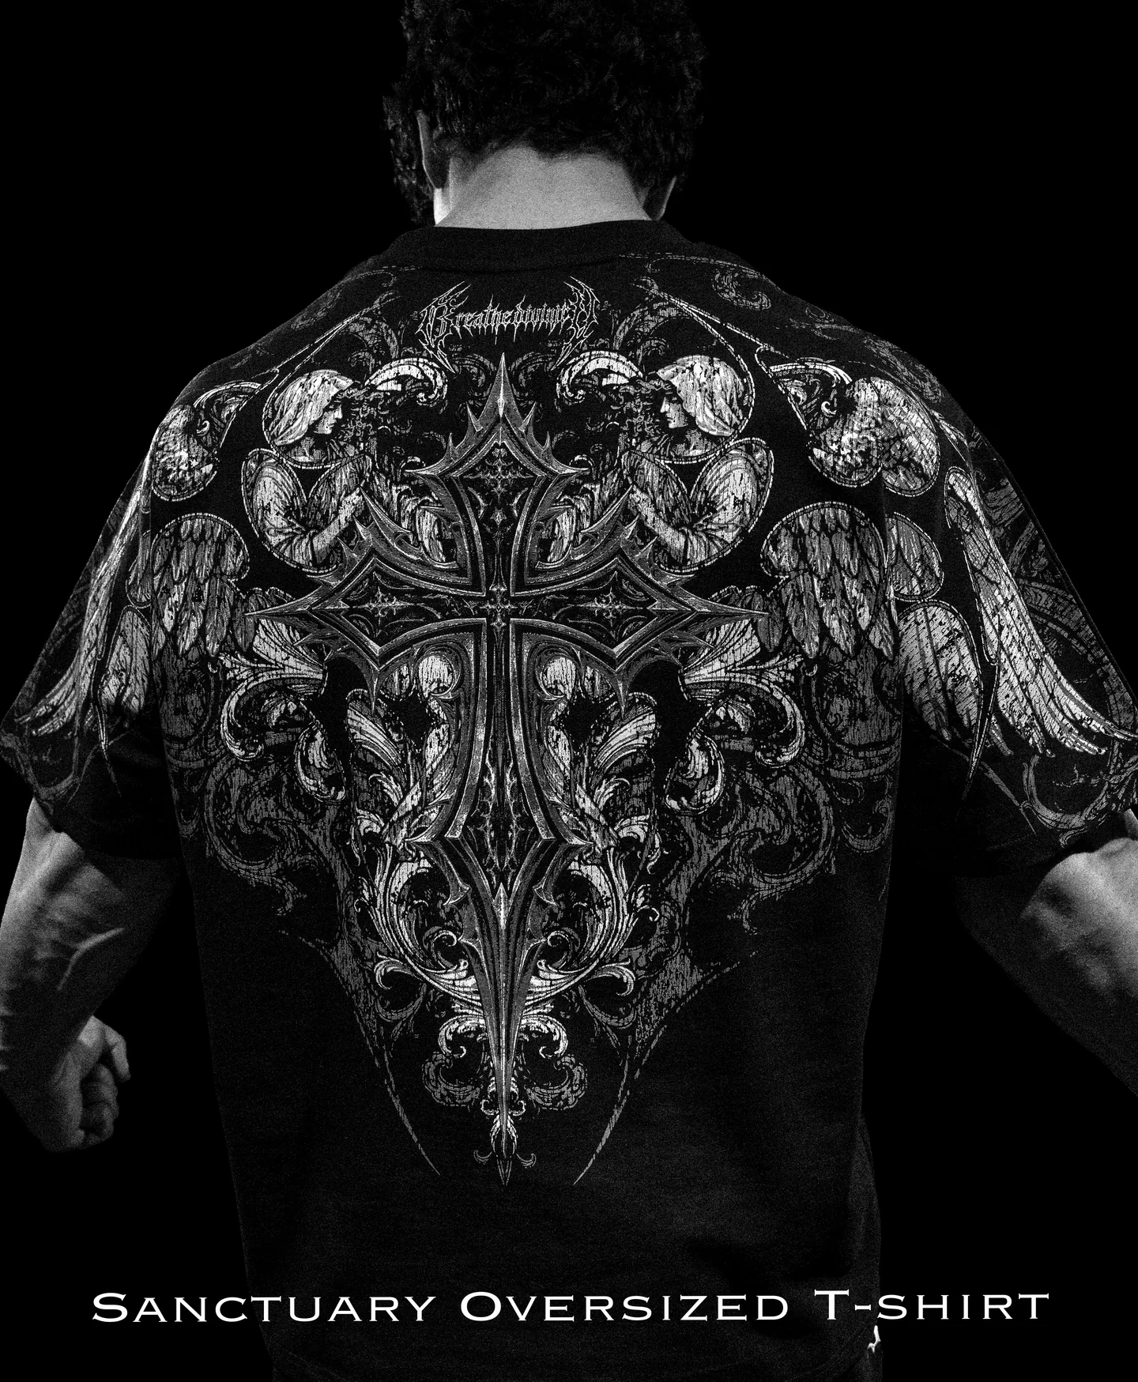
Hình A.2.3. Bộ sưu tập Collection X: “nhìn xa trầm lặng, nhìn gần không thể quên”

2.2. Giới thiệu về mô hình kinh doanh SANCTUARY

2.2.1. Tên thương hiệu và ý nghĩa
Sanctuary nghĩa là chốn trú ẩn, nơi linh thiêng. Thương hiệu nhìn phòng tập không phải như một nghĩa vụ hay một trào lưu, mà như một nghi thức mỗi người tự giữ cho riêng mình. Dòng sản phẩm nữ mang tên Sanctuary Selene (Selene là nữ thần mặt trăng trong thần thoại Hy Lạp), gợi vẻ đẹp mạnh mẽ nhưng huyền bí. Tuyên ngôn thương hiệu, dùng ở trang About: “A sanctuary is where you go to be unbroken.” (Chốn trú ẩn là nơi bạn đến để không gục ngã).

2.2.2. Logo thương hiệu
Logo SANCTUARY dùng chữ gothic có gai, như được khắc lên cánh cửa nhà thờ cổ, thể hiện cảm giác bước vào một căn phòng đầy tạ và quyết định rằng mình thuộc về nơi đó. Logo có ba phiên bản màu: trắng trên nền đen (dùng chính trên website), đen trên nền sáng và đỏ cho điểm nhấn (Hình A.2.4).

Hình A.2.4. Logo thương hiệu SANCTUARY

2.2.3. Bảng màu và phông chữ
Bảng màu tối giản, lấy đen làm chủ đạo để ảnh sản phẩm nổi bật, chỉ dùng một màu nhấn là đỏ thương hiệu. Các màu được khai báo thành biến CSS trong css/base.css để dùng thống nhất trên mọi trang (Hình A.2.5). Tiêu đề dùng phông Angel Wish (dáng chữ gothic), nội dung dùng Times New Roman in hoa, giãn chữ rộng, tạo cảm giác sang trọng.
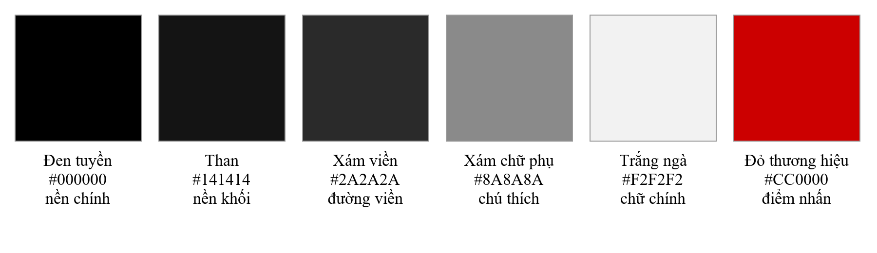
Hình A.2.5. Bảng màu chính của thương hiệu SANCTUARY

2.2.4. Mô hình kinh doanh
SANCTUARY kinh doanh theo mô hình bán trực tiếp cho người tiêu dùng (D2C) qua website, kết hợp bán theo đợt giới hạn (drop) và tiếp thị qua người có ảnh hưởng (athlete). Bảng A.2.1 tóm tắt mô hình theo khung Business Model Canvas.
Bảng A.2.1. Mô hình kinh doanh SANCTUARY theo Business Model Canvas
Thành phần | Nội dung
Phân khúc khách hàng | Nam, nữ 18 - 35 tuổi tập gym thường xuyên, ở đô thị, thích phong cách tối, cá tính; khách quốc tế từ cộng đồng của athlete
Giá trị cung cấp | Đồ tập cao cấp thiết kế độc quyền, số lượng giới hạn; gợi ý size dựa trên dữ liệu; trải nghiệm thương hiệu nhất quán
Kênh phân phối | Website SANCTUARY (duy nhất); mạng xã hội của athlete dẫn về website
Quan hệ khách hàng | Cộng đồng theo từng athlete; tài khoản thành viên lưu lịch sử đơn; hỗ trợ qua form liên hệ, email
Dòng doanh thu | Bán sản phẩm theo từng drop (giá niêm yết USD, 40 - 150 USD/món); phí vận chuyển thu theo đơn
Nguồn lực chính | Thiết kế, hoạ tiết độc quyền; cộng đồng athlete; website và dữ liệu sản phẩm
Hoạt động chính | Thiết kế bộ sưu tập, sản xuất theo lô, tổ chức drop, vận hành đơn hàng, chăm sóc khách
Đối tác chính | Xưởng may cut-and-sew, đơn vị vận chuyển quốc tế, cổng thanh toán, các athlete
Cơ cấu chi phí | Sản xuất theo lô, hoa hồng cho athlete (qua mã giảm giá), vận chuyển, hosting website (gói miễn phí của Vercel)

2.2.5. Mô hình drop và cộng đồng athlete
Mỗi bộ sưu tập (hiện tại là Collection X) có một ngày ra mắt. Trước ngày đó, trang cổng của website hiện đồng hồ đếm ngược và ảnh lookbook để khơi gợi sự chờ đợi. Cửa hàng không mở công khai: khách vào bằng mã truy cập do từng athlete chia sẻ cho cộng đồng của mình. Cùng mã đó dùng làm mã giảm giá 10% khi thanh toán, nhờ vậy thương hiệu biết đơn hàng đến từ cộng đồng của ai để tính hiệu quả hợp tác.
Khi một bộ sưu tập bán hết, nó được khép lại vĩnh viễn: không tái sản xuất, không giảm giá. Chính sách này tạo tính khan hiếm, vốn được chứng minh là làm tăng giá trị cảm nhận và ý định mua của người tiêu dùng trẻ Việt Nam đối với sản phẩm phiên bản giới hạn (Ha, 2021).
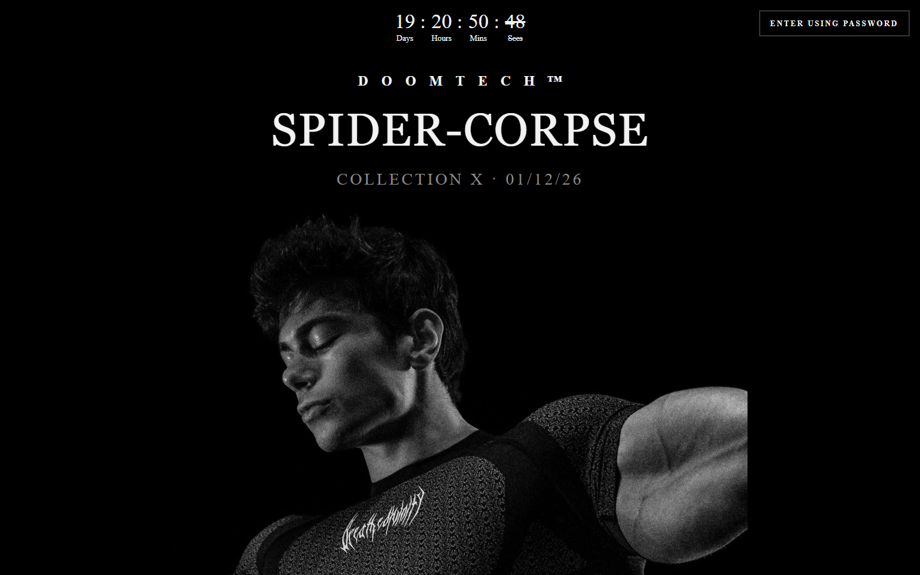
Hình A.2.6. Trang cổng với đồng hồ đếm ngược tới ngày ra mắt Collection X

2.2.6. Lộ trình một đợt drop
Mỗi bộ sưu tập đi qua bốn giai đoạn; website hỗ trợ từng giai đoạn bằng các chức năng cụ thể (kế hoạch giả định cho Collection X):
Bảng A.2.2. Lộ trình một đợt drop và chức năng website hỗ trợ
Giai đoạn | Thời gian | Hoạt động kinh doanh | Website hỗ trợ
Chuẩn bị | 4 - 6 tuần trước | Hoàn thiện thiết kế, sản xuất lô đầu, chụp lookbook, chọn athlete | Quản trị viên thêm sản phẩm, ảnh, tồn kho; tạo mã athlete
Khởi động | 2 tuần trước | Athlete đăng ảnh, chia sẻ mã truy cập; công bố ngày ra mắt | Trang cổng đếm ngược, lookbook; đặt ngày ra mắt
Mở bán | Ngày ra mắt | Khách vào cửa hàng bằng mã, đặt hàng trong số lượng giới hạn | Cửa hàng, gợi ý size, giỏ hàng, thanh toán, mã giảm giá
Sau mở bán | 1 - 4 tuần sau | Xử lý đơn, giao hàng, hỗ trợ khách, đánh giá hiệu quả từng athlete | Quản lý đơn, tin nhắn, tổng quan doanh thu, đơn theo mã giảm giá
Khép lại | Khi bán hết | Bộ sưu tập ngừng bán vĩnh viễn, chuẩn bị drop sau | Ẩn sản phẩm, tắt mã, sao lưu dữ liệu

CHƯƠNG 3. XÁC ĐỊNH MỤC TIÊU CHIẾN LƯỢC

3.1. Tuyên bố định hướng thị trường
- Tầm nhìn: trở thành thương hiệu luxury gymwear được nhận diện rõ nhất trong cộng đồng tập luyện trẻ tại Việt Nam và Đông Nam Á.
- Sứ mệnh: may những bộ đồ dành cho “những giờ không ai nhìn thấy”, giúp người tập tự tin thể hiện mình, và giúp họ mua đúng size ngay lần đầu.
- Giá trị cốt lõi:
● Độc quyền: mỗi thiết kế chỉ ra mắt một lần, số lượng giới hạn.
● Tay nghề: cắt may theo lô, đường may phẳng ở vùng vận động, vải dày dặn.
● Minh bạch: giá niêm yết rõ, phí vận chuyển và thuế hiển thị trước khi đặt, gợi ý size dựa trên dữ liệu thật.
● Cộng đồng: lớn lên cùng các athlete và những người theo dõi họ.
- Định vị: đồ tập cao cấp, phong cách tối và gai góc, giá trung - cao (40 - 150 USD/món), bán trực tuyến theo đợt giới hạn.

3.2. Phân tích thị trường

3.2.1. Tổng quan thị trường
Thương mại điện tử. Việt Nam đứng thứ ba Đông Nam Á về quy mô thương mại điện tử với GMV khoảng 22 tỷ USD năm 2024, tăng 18%; thương mại điện tử chiếm hơn 60% nền kinh tế số (Google và cộng sự, 2024). Người tiêu dùng trẻ đã quen mua quần áo trực tuyến, là điều kiện thuận lợi cho một thương hiệu chỉ bán qua website.
Trang phục thể thao. Thị trường athleisure Việt Nam ước đạt khoảng 1,61 tỷ USD năm 2024, dự báo tăng trưởng 7,2%/năm giai đoạn 2025 - 2033 (IMARC Group, n.d.). Trên thế giới, các mô hình bán trực tiếp qua website như Gymshark cho thấy tiềm năng của đồ tập gắn với cộng đồng: doanh thu năm tài chính 2024 đạt 607,3 triệu bảng (FashionUnited, 2025).
Thói quen tập luyện. Fitness và gym là nhóm hoạt động được người Việt quan tâm nhiều thứ hai sau bóng đá; rào cản chính khi tập là thời gian (32,7%), không gian (27,4%) và chi phí (26,2%) (Cốc Cốc, 2024). Người đã vượt qua các rào cản này và tập đều đặn là nhóm sẵn sàng đầu tư cho trang phục, đúng với khách hàng mục tiêu của SANCTUARY.

3.2.2. Khách hàng mục tiêu
Bảng A.3.1. Chân dung khách hàng mục tiêu của SANCTUARY
Tiêu chí | Mô tả
Nhân khẩu học | Nam và nữ 18 - 35 tuổi; sinh viên năm cuối, người mới đi làm, người làm nghề tự do; thu nhập trung bình khá trở lên
Địa lý | Đô thị lớn tại Việt Nam (TP. Hồ Chí Minh, Hà Nội, Đà Nẵng); khách quốc tế theo dõi các athlete (Mỹ, châu Âu, châu Á)
Tâm lý | Coi tập luyện là một phần bản sắc; thích phong cách tối, gothic, streetwear; muốn sở hữu món đồ ít người có
Hành vi | Tập 3 - 6 buổi/tuần; theo dõi athlete trên mạng xã hội; mua đồ theo đợt ra mắt; quen thanh toán trực tuyến
Nỗi lo khi mua | Sợ chọn sai size; lo phí vận chuyển, thuế phát sinh; lo hàng giả, hàng kém chất lượng

3.2.3. Đối thủ cạnh tranh
Bảng A.3.2. Phân tích nhóm đối thủ cạnh tranh
Nhóm đối thủ | Đặc điểm | Điểm SANCTUARY khác biệt
Thương hiệu thể thao lớn toàn cầu | Danh mục rộng, giá đa dạng, bán quanh năm qua nhiều kênh | Thiết kế độc quyền, số lượng giới hạn, phong cách riêng
Thương hiệu gymwear D2C (ví dụ Gymshark) | Bán trực tuyến, cộng đồng athlete mạnh, phong cách tối giản | Phong cách gothic cao cấp; vào cửa hàng bằng mã athlete
Luxury gymwear quốc tế (ví dụ Breathe Divinity) | Hoạ tiết cầu kỳ, drop giới hạn, giá cao, giao quốc tế lâu | Gợi ý size theo dữ liệu; hiện phí ship và thuế theo nước trước khi đặt
Đồ tập nội địa, hàng phổ thông | Giá rẻ, mua nhanh trên sàn thương mại điện tử | Chất lượng, trải nghiệm thương hiệu và tính độc quyền

3.2.4. Phân tích SWOT
Bảng A.3.3. Phân tích SWOT (phần 1)
ĐIỂM MẠNH (STRENGTHS) | ĐIỂM YẾU (WEAKNESSES)
- Nhận diện khác biệt: phong cách gothic, đen trên đen, hoạ tiết cầu kỳ, khó nhầm lẫn.  - Tính độc quyền: mỗi thiết kế chỉ ra mắt một lần, tạo động lực mua sớm.  - Gợi ý size dựa trên dữ liệu: học từ số đo của hơn 6.000 người, giảm rủi ro chọn sai size.  - Minh bạch chi phí: phí vận chuyển, thuế hiển thị theo nước trước khi đặt hàng.  - Chi phí vận hành thấp: website tĩnh, hosting miễn phí, triển khai tự động. | - Thương hiệu mới: chưa có độ tin cậy và lượng khách quen.  - Phụ thuộc athlete: doanh số phụ thuộc vào độ phủ của người giới thiệu.  - Giá cao: khó tiếp cận sinh viên thu nhập thấp.  - Hạ tầng còn đơn giản: chưa có máy chủ, cơ sở dữ liệu và cổng thanh toán thật.  - Quy mô sản xuất nhỏ: chi phí mỗi sản phẩm cao, khó đáp ứng khi nhu cầu tăng đột biến.

Bảng A.3.4. Phân tích SWOT (phần 2)
CƠ HỘI (OPPORTUNITIES) | THÁCH THỨC (THREATS)
- Thương mại điện tử tăng trưởng: GMV Việt Nam khoảng 22 tỷ USD năm 2024, tăng 18%.  - Phong trào tập luyện: fitness là mối quan tâm thể thao lớn thứ hai của người Việt.  - Athleisure: thị trường khoảng 1,61 tỷ USD, tăng khoảng 7%/năm.  - Văn hoá drop và streetwear: người trẻ quen săn hàng giới hạn.  - Mạng xã hội: athlete giúp tiếp cận khách quốc tế với chi phí thấp. | - Cạnh tranh mạnh: từ thương hiệu lớn và hàng giá rẻ trên sàn.  - Hàng nhái: thiết kế nổi bật dễ bị sao chép.  - Chi phí vận chuyển, thuế quốc tế: làm tăng giá cuối của khách nước ngoài.  - Thị hiếu thay đổi nhanh: phong cách có thể lỗi thời.  - Rủi ro an ninh mạng: khi chuyển sang thanh toán thật cần đầu tư bảo mật.

3.2.5. Định hướng chiến lược từ SWOT
Bảng A.3.5. Định hướng chiến lược rút ra từ phân tích SWOT
Chiến lược | Nội dung
S-O (phát huy điểm mạnh, nắm cơ hội) | Dùng mô hình drop + mã athlete để khai thác văn hoá săn hàng giới hạn và mạng xã hội; quảng bá công cụ gợi ý size như một lợi thế khi mua trực tuyến
W-O (khắc phục điểm yếu nhờ cơ hội) | Hợp tác nhiều athlete ở nhiều nước để giảm phụ thuộc một người; khi doanh số tăng thì đầu tư máy chủ, cổng thanh toán hoặc chuyển lên WooCommerce
S-T (dùng điểm mạnh chống thách thức) | Bảo hộ thiết kế, nhấn mạnh tính độc quyền và tay nghề để chống hàng nhái; hiển thị minh bạch phí ship, thuế để giảm bỏ giỏ
W-T (giảm điểm yếu, tránh thách thức) | Sản xuất theo lô nhỏ, bán hết mới làm lô mới để hạn chế tồn kho; tăng cường bảo mật trước khi nhận thanh toán thật

3.3. Mục tiêu chiến lược
Từ định hướng thị trường và phân tích SWOT, nhóm đặt các mục tiêu chiến lược theo tiêu chí SMART (cụ thể, đo được, khả thi, liên quan, có thời hạn) cho giai đoạn ra mắt Collection X. Đây là mục tiêu giả định cho kịch bản kinh doanh của đồ án; mục tiêu về website được đo thật ở Phần C.
Bảng A.3.6. Mục tiêu chiến lược theo tiêu chí SMART
Nhóm mục tiêu | Mục tiêu SMART | Cách đo
Doanh số | Bán hết 70% tồn kho Collection X trong 30 ngày đầu sau ngày ra mắt 01/12/2026 | Tồn kho còn lại, doanh thu ở trang tổng quan quản trị
Cộng đồng athlete | Hợp tác ít nhất 5 athlete ở 3 nước, mỗi mã mang về ít nhất 30 đơn trong drop đầu | Số đơn theo mã giảm giá trong dữ liệu đơn hàng
Trải nghiệm mua | Tỷ lệ yêu cầu đổi hàng do sai size dưới 5% số đơn | Tin nhắn chủ đề “Returns and exchanges” trên tổng số đơn
Chất lượng website | Lighthouse Accessibility ≥ 90, LCP desktop ≤ 2,5 s ở mọi trang trước ngày ra mắt | Báo cáo Lighthouse sau mỗi lần triển khai
Khách hàng thân thiết | 30% khách của drop đầu tạo tài khoản thành viên | Số tài khoản trên số khách đặt hàng

3.4. Chiến lược marketing hỗn hợp (4P)
Bảng A.3.7. Chiến lược marketing hỗn hợp 4P
Thành phần | Chiến lược của SANCTUARY
Product (Sản phẩm) | - Đồ tập cao cấp cắt may theo lô: compression, áo oversized, stringer, hoodie, quần, bodysuit, phụ kiện.  - Hoạ tiết gothic độc quyền, bảng màu tối; mỗi thiết kế chỉ ra mắt một lần.  - Thông tin đầy đủ: chất liệu, định lượng vải, kiểu dáng, cách giặt, bảng size theo số đo thật.
Price (Giá) | - Định giá cao cấp 40 - 150 USD/món, thể hiện tính độc quyền.  - Không giảm giá theo mùa; ưu đãi duy nhất là 10% qua mã athlete để thưởng cho cộng đồng.  - Giá hiển thị theo 15 loại tiền tệ; phí ship, thuế hiển thị trước khi đặt.
Place (Phân phối) | - Bán trực tiếp qua website, không qua sàn hay đại lý để giữ trải nghiệm thương hiệu.  - Giao hàng từ TP. Hồ Chí Minh tới 15 nước, phân theo 6 vùng.
Promotion (Xúc tiến) | - Trang cổng đếm ngược và lookbook tạo sự chờ đợi trước ngày ra mắt.  - Athlete chia sẻ mã truy cập cho cộng đồng; mã kiêm giảm giá giúp đo hiệu quả từng người.  - Đánh giá có ảnh thật của khách làm bằng chứng xã hội.

3.5. Phân tích mô hình năm áp lực cạnh tranh
Bảng A.3.8. Phân tích năm áp lực cạnh tranh của Porter
Áp lực | Mức độ | Phân tích
Cạnh tranh giữa các đối thủ hiện tại | Cao | Nhiều thương hiệu thể thao lớn và thương hiệu gymwear trực tuyến; SANCTUARY cạnh tranh bằng phong cách riêng và tính độc quyền thay vì giá.
Nguy cơ đối thủ mới gia nhập | Cao | Rào cản thấp với thương hiệu bán trực tuyến; lợi thế phòng thủ là cộng đồng athlete và nhận diện thương hiệu đã xây dựng.
Sản phẩm thay thế | Trung bình | Đồ thể thao phổ thông giá rẻ có thể thay thế về công năng nhưng không thay thế được giá trị thể hiện cá tính.
Quyền thương lượng của người mua | Trung bình | Khách có nhiều lựa chọn, nhưng sản phẩm giới hạn làm giảm độ nhạy về giá với khách hàng mục tiêu.
Quyền thương lượng của nhà cung cấp | Trung bình | Xưởng cut-and-sew sản xuất lô nhỏ thường đòi giá cao; cần xây quan hệ lâu dài với một vài xưởng uy tín.

CHƯƠNG 4. DỊCH VỤ VÀ QUY TẮC KINH DOANH

4.1. Dịch vụ

4.1.1. Dòng sản phẩm
Bộ sưu tập Collection X gồm 32 mẫu sản phẩm thuộc ba dòng. Giá niêm yết bằng USD; khách xem được giá quy đổi sang 15 loại tiền tệ theo tỷ giá thật. Các bảng dưới lấy trực tiếp từ dữ liệu data/products.json của website.
Bảng A.4.1. Bảng giá dòng Sanctuary (nam)
Mã | Tên sản phẩm | Loại | Số màu | Size | Giá (USD)
P02 | Oversized Distressed Denim Cargo Jeans | Quần | 1 | XXS - XXL | 140
P03 | Soul Decay Oversized Distressed Denim Jeans | Quần | 2 | XXS - XXL | 140
P04 | Doom Tech™ Spider-Corpse Short Sleeve Compression | Áo compression | 8 | XXS - XXL | 71
P05 | Elegant Lightweight Oversized Tee | Áo thun oversized | 3 | XXS - XXL | 60
P06 | Doomslayer Graphic Bodybuilding Stringer | Áo stringer | 1 | XXS - XXL | 55
P07 | Shadow Maiden Beater | Áo stringer | 1 | XXS - XXL | 48
P08 | Void Tech™ Eternal Quarter-Zip Longsleeve Compression | Áo compression | 2 | XXS - XXL | 72
P09 | Elegance Oversized Uncuffed Luxury Sweatpants | Quần | 1 | XXS - XXL | 90
P10 | 937 Embroidery Oversized Uncuffed Luxury Sweatpants | Quần | 1 | XXS - XXL | 90
P11 | Greek God Aesthetics Bodybuilding Stringer | Áo stringer | 2 | XXS - XXL | 50
P13 | Condemned Oversized Tunic Tee | Áo thun oversized | 2 | XXS - XXL | 55
P14 | Vengeance Embroidery Oversized Crewneck | Hoodie | 2 | XXS - XXL | 115
P15 | Sanctuary Oversized Tee | Áo thun oversized | 7 | XXS - XXL | 60
P16 | Death-Script Oversized Uncuffed Cargos | Quần | 5 | XXS - XXL | 95
P17 | Gravekeeper Bodybuilding Stringer | Áo stringer | 4 | XXS - XXL | 55
P18 | Void Tech™ Phantom X Short Sleeve Compression | Áo compression | 7 | XXS - XXL | 70
P19 | Armored Cut-off Tee | Áo stringer | 4 | XXS - XXL | 58
P20 | Immortality Oversized Zip-Up Hoodie | Hoodie | 6 | XXS - XXL | 110
P21 | Oversized Elegance Waffle Henley | Áo thun oversized | 4 | XXS - XXL | 65
P22 | Mercenary Tactical Oversized Uncuffed Cargos | Quần | 3 | XXS - XXL | 150
P23 | Mercenary Tactical Oversized Full-Zip Hoodie | Hoodie | 3 | XXS - XXL | 150
P24 | Void Tech™ Original Compression | Áo compression | 2 | XXS - XXL | 68

Bảng A.4.2. Bảng giá dòng Sanctuary Selene (nữ)
Mã | Tên sản phẩm | Loại | Số màu | Size | Giá (USD)
P25 | Infernal Faux Fur Lined Zip-Up | Hoodie | 6 | XXS - XXL | 125
P26 | Covenant Fitted Baby Tee | Áo stringer | 6 | XXS - XXL | 55
P27 | Void Tech™ Death Veil Seamless Shorts | Quần | 6 | XXS - XXL | 60
P28 | Void Tech™ Eternal Decay Open Back Bodysuit | Bodysuit | 6 | XXS - XXL | 75
P29 | Void Tech™ Dark Reign Open Back Flare Bodysuit | Bodysuit | 4 | XXS - XXL | 80
P30 | Immortal Tarnished Fit Sweatpants | Quần | 6 | XXS - XXL | 90
P31 | Void Tech™ Divine Ruin Leggings | Quần | 5 | XXS - XXL | 70
P32 | Void Tech™ Death Veil Sports Bra | Áo stringer | 6 | XXS - XXL | 50

Bảng A.4.3. Bảng giá dòng Accessories (phụ kiện)
Mã | Tên sản phẩm | Loại | Số màu | Size | Giá (USD)
P01 | Tarnished Metallic Logo Cap | Mũ | 2 | One size | 60
P12 | Essential Embroidery Cuff Beanie | Mũ | 2 | One size | 40

4.1.2. Dịch vụ đi kèm
- Gợi ý size: khách nhập chiều cao, cân nặng (cm/kg hoặc ft-in/lbs), website gợi ý size phù hợp kèm lưu ý theo kiểu dáng.
- Bảng size chi tiết: vòng ngực, vòng eo, chiều cao, cân nặng theo từng size, đổi được giữa cm/kg và in/lb.
- Hiển thị giá theo vùng: chọn vùng ở chân trang để xem giá bằng tiền địa phương.
- Giao hàng quốc tế: 15 nước, phí vận chuyển và thuế ước tính hiển thị ngay trong giỏ hàng.
- Tài khoản thành viên: lưu thông tin giao hàng, tự điền khi thanh toán, theo dõi trạng thái đơn.
- Hỗ trợ khách hàng: form liên hệ, câu hỏi thường gặp, chính sách rõ ràng; phản hồi trong 48 giờ.

4.2. Quy tắc kinh doanh

4.2.1. Quy tắc truy cập và mã athlete
- Cửa hàng chỉ mở cho người nhập đúng mã truy cập đang hoạt động; mã không phân biệt chữ hoa, chữ thường.
- Mỗi athlete có một mã riêng (4 - 30 ký tự gồm chữ in hoa, số, dấu gạch ngang); quản trị viên có thể tạm tắt hoặc xoá mã.
- Mã athlete kiêm mã giảm giá 10% trên tiền hàng; mỗi đơn chỉ dùng một mã, không cộng dồn, không quy đổi tiền mặt.
- Thương hiệu có quyền vô hiệu hoá mã bị lạm dụng hoặc chia sẻ ngoài cộng đồng được cấp.

4.2.2. Quy tắc giá, tồn kho và drop
- Giá niêm yết bằng USD; giá quy đổi sang tiền khác chỉ để tham khảo, số tiền cuối cùng là số trong giỏ hàng.
- Mỗi sản phẩm có số lượng tồn kho; khách không thể thêm vào giỏ vượt quá số còn lại (tính cả các màu, size khác của cùng sản phẩm đã có trong giỏ).
- Sản phẩm trong giỏ chưa được giữ chỗ cho tới khi đặt hàng thành công; tồn kho được trừ ngay khi đơn được ghi nhận.
- Màu đã ngừng bán vẫn hiển thị để khách biết nhưng không chọn được; sản phẩm hết hàng hiện nhãn “Sold out”.
- Bộ sưu tập bán hết là khép lại, không tái sản xuất, không giảm giá.

4.2.3. Quy tắc vận chuyển và thuế
Phí vận chuyển tính theo vùng của nước nhận và khối lượng đơn hàng. Khối lượng đơn = 0,15 kg bao bì + khối lượng ước tính theo loại của từng món; khối lượng tính cước làm tròn lên mỗi 0,5 kg. Phí = phí gốc của vùng + giá mỗi kg × khối lượng tính cước. Thuế nhập khẩu và VAT/GST tính theo quy định ước tính của từng nước. Số liệu lấy từ data/shipping.xml:
Bảng A.4.4. Bảng phí vận chuyển theo vùng
Vùng | Phí gốc (USD) | Giá mỗi kg (USD) | Các nước
Nội địa Việt Nam | 3 | 1,5 | Vietnam
Châu Á | 12 | 5 | Japan, South Korea, China, Singapore, Thailand, India
Châu Đại Dương | 18 | 7 | Australia
Châu Âu | 22 | 9 | European Union, United Kingdom, Switzerland
Bắc Mỹ | 24 | 10 | United States, Canada, Mexico
Nam Mỹ | 28 | 12 | Brazil

Bảng A.4.5. Thuế ước tính theo nước nhận hàng
Nước | Loại thuế | Thuế suất | Thuế nhập khẩu
United States | Sales tax | 0% | 15% giá hàng
European Union | VAT | 21% | 3,3 USD/món
United Kingdom | VAT | 20% | Không
Vietnam | VAT | 8% | Không
Japan | Consumption tax | 10% | Không
South Korea | VAT | 10% | Không
China | VAT | 13% | Không
Australia | GST | 10% | Không
Canada | GST | 5% | Không
Singapore | GST | 9% | Không
Thailand | VAT | 7% | Không
India | GST | 18% | 20% giá hàng
Switzerland | VAT | 8,1% | Không
Brazil | ICMS | 17% | 20% giá hàng
Mexico | IVA | 16% | Không

4.2.4. Quy tắc đổi trả và huỷ đơn
- Mọi giao dịch là cuối cùng: không đổi trả vì đổi ý, màu sắc hay kích cỡ; khách được khuyến khích dùng công cụ gợi ý size trước khi mua.
- Ngoại lệ là sản phẩm bị lỗi, hư hỏng hoặc giao sai: khách gửi email trong vòng 48 giờ kể từ khi nhận hàng, kèm mã đơn và ảnh sản phẩm, nhãn vận chuyển.
- Yêu cầu hợp lệ được đổi sản phẩm cùng loại nếu còn hàng; nếu hết hàng thì hoàn bằng tín dụng mua sắm.
- Đơn đã xử lý không thể huỷ; khi quản trị viên huỷ đơn, số lượng được cộng lại vào tồn kho.
- Thời gian xử lý 1 - 3 ngày làm việc; thời gian giao dự kiến từ 2 - 4 ngày (Việt Nam) đến 10 - 20 ngày (Nam Mỹ).

4.2.5. Quy tắc tài khoản và dữ liệu khách hàng
- Khách mua được mà không cần tài khoản (đơn khách vãng lai); có tài khoản thì đơn được gắn vào lịch sử của tài khoản.
- Mật khẩu tối thiểu 8 ký tự, có cả chữ và số; mỗi email chỉ đăng ký một tài khoản.
- Website không lưu mật khẩu dạng chữ thô và không lưu đầy đủ thông tin thẻ thanh toán.
- Khách có quyền xem, sửa thông tin cá nhân; mọi dữ liệu mẫu chỉ dùng cho mục đích học tập.

4.3. Tính năng dự kiến
Để đáp ứng mô hình kinh doanh trên, website “SANCTUARY” được thiết kế với các nhóm tính năng sau:

4.3.1. Trang cổng và truy cập bằng mã
Trang đầu tiên khách nhìn thấy, gồm đồng hồ đếm ngược tới ngày ra mắt, tên bộ sưu tập và ảnh lookbook. Khách nhập mã athlete để vào cửa hàng; quản trị viên nhập mã quản trị để vào trang quản trị. Người chưa qua cổng mở thẳng trang bên trong sẽ bị đưa về cổng.

4.3.2. Duyệt sản phẩm
Trang chủ có video giới thiệu, sau đó là cửa hàng chia ba khu nam, nữ, phụ kiện, mỗi khu chia nhóm theo loại sản phẩm. Menu Armory ở mép trái cho phép lọc theo size, màu và sắp xếp theo giá; khách đổi được tiền tệ hiển thị theo vùng.

4.3.3. Chi tiết sản phẩm và gợi ý size
Bấm vào sản phẩm mở cửa sổ chi tiết: ảnh trượt theo màu, chọn màu, size, số lượng theo tồn kho, thông số chất liệu, bảng size và công cụ gợi ý size, cùng các đánh giá liên quan.

4.3.4. Đánh giá khách hàng
Cửa sổ đánh giá hiện điểm trung bình, bộ lọc theo số sao, dòng nam/nữ, loại sản phẩm; mỗi đánh giá có ảnh thật của khách, xem phóng to được.

4.3.5. Giỏ hàng và thanh toán
Sửa số lượng, xoá món, áp mã giảm giá, chọn nước nhận để tính phí vận chuyển và thuế, điền thông tin giao hàng và thanh toán có kiểm tra dữ liệu, nhận mã đơn sau khi đặt.

4.3.6. Tài khoản thành viên
Đăng ký, đăng nhập qua cửa sổ nổi; trang tài khoản cho sửa hồ sơ, đổi mật khẩu, xem lịch sử và trạng thái đơn; thanh toán tự điền thông tin.

4.3.7. Thông tin và hỗ trợ
Trang Info gồm liên hệ (form, bản đồ, câu hỏi nhanh) và các chính sách: giao hàng/đổi trả, điều khoản, điều khoản dịch vụ, quyền riêng tư, khả năng truy cập. Trang About kể câu chuyện thương hiệu.

4.3.8. Quản trị cửa hàng
Tổng quan doanh thu và chỉ số, quản lý đơn hàng, sản phẩm (thêm, sửa, ẩn, xoá), khách hàng, tin nhắn, mã athlete, ngày ra mắt, sao lưu và khôi phục dữ liệu.

PHẦN B. XÂY DỰNG VÀ PHÁT TRIỂN WEBSITE

CHƯƠNG 1. LÝ THUYẾT VÀ ỨNG DỤNG
Chương này trình bày các khái niệm, công nghệ của học phần và cách nhóm áp dụng chúng vào website SANCTUARY. Mỗi mục gồm phần lý thuyết và phần ứng dụng trong đồ án, kèm tên file mã nguồn để tiện đối chiếu.

1.1. Internet, mô hình client/server và hệ thống web

1.1.1. Khái niệm
Internet là mạng máy tính toàn cầu kết nối các mạng nhỏ hơn bằng bộ giao thức TCP/IP. Mỗi thiết bị có một địa chỉ IP; vì địa chỉ số khó nhớ nên người dùng truy cập qua tên miền, hệ thống DNS đổi tên miền thành địa chỉ IP. World Wide Web là dịch vụ trên Internet gồm các tài liệu siêu văn bản liên kết với nhau, truyền bằng giao thức HTTP; HTTPS là HTTP được mã hoá bằng TLS để chống nghe lén và giả mạo.
Web hoạt động theo mô hình client/server: trình duyệt (client) gửi yêu cầu HTTP, web server tìm tài nguyên (HTML, CSS, JavaScript, ảnh, dữ liệu) hoặc chạy chương trình để tạo nội dung rồi trả phản hồi kèm mã trạng thái (200 thành công, 404 không tìm thấy...). Trình duyệt phân tích HTML thành cây DOM, áp CSS, chạy JavaScript và vẽ trang. Theo cách tạo nội dung, có web tĩnh (máy chủ trả file có sẵn) và web động (máy chủ sinh nội dung theo yêu cầu, thường kèm cơ sở dữ liệu). Website TMĐT gồm phần front-end (giao diện, chạy trên trình duyệt) và back-end (xử lý, lưu trữ trên máy chủ), phục vụ hai nhóm người dùng là khách hàng và quản trị viên.
Bảng B.1.1. So sánh web tĩnh và web động
Tiêu chí | Web tĩnh (SANCTUARY) | Web động (ví dụ WooCommerce)
Nội dung | File có sẵn; JavaScript tạo giao diện động trên trình duyệt | Máy chủ sinh HTML theo từng yêu cầu
Dữ liệu | File JSON/XML + Web Storage của trình duyệt | Cơ sở dữ liệu trên máy chủ (MySQL...)
Hosting | CDN tĩnh, miễn phí (Vercel) | Cần máy chủ chạy PHP/Node, có chi phí
Tốc độ | Nhanh, file được phân phối qua CDN | Phụ thuộc máy chủ và truy vấn CSDL
Bảo mật nghiệp vụ | Mô phỏng phía máy khách | Xử lý, xác thực ở máy chủ
Dữ liệu dùng chung | Không (mỗi trình duyệt một bản) | Có (mọi người dùng chung CSDL)

1.1.2. Ứng dụng trong đồ án
SANCTUARY là web tĩnh về phía máy chủ nhưng động về phía máy khách: Vercel chỉ phục vụ file qua HTTPS, còn toàn bộ nghiệp vụ (lọc sản phẩm, tính tiền, lưu đơn hàng) chạy bằng JavaScript trong trình duyệt. Website có cả phía khách hàng (6 trang) và phía quản trị (pages/admin.html). Cách làm này phù hợp phạm vi học phần, triển khai miễn phí, nhưng tạo ra giới hạn về bảo mật và đồng bộ dữ liệu được phân tích ở Phần C.

1.2. Ngôn ngữ HTML5

1.2.1. Khái niệm
HTML (HyperText Markup Language) mô tả cấu trúc và ý nghĩa nội dung bằng các thẻ. Tài liệu HTML5 bắt đầu bằng <!DOCTYPE html>, gồm <head> (bảng mã, viewport, tiêu đề, mô tả, liên kết CSS) và <body> (nội dung). HTML5 bổ sung các thẻ phân vùng có ngữ nghĩa như <header>, <nav>, <main>, <section>, <article>, <footer>, giúp trình duyệt, trình đọc màn hình và máy tìm kiếm hiểu vai trò từng vùng (Frain, 2020; WHATWG, n.d.).

1.2.2. Ứng dụng trong đồ án
Bảng B.1.2. Các nhóm thẻ HTML5 và nơi áp dụng
Nhóm thẻ | Thẻ tiêu biểu | Chỗ dùng trong SANCTUARY
Tiêu đề | h1 - h3 | Tiêu đề trang, tên khu sản phẩm, tên sản phẩm trong popup
Phân vùng | header, nav, main, section, article, footer | Khung chung của cả 7 trang
Hình ảnh, đa phương tiện | img (width, height, loading="lazy"), video (poster) | Ảnh sản phẩm WebP, lookbook, video hero
Danh sách | ul, ol, li, dl/dt/dd | Giỏ hàng, thông số sản phẩm, câu hỏi nhanh
Liên kết | a (href, #mục) | Menu, chuyển tab trang Info bằng #shipping, #privacy
Bảng | table, thead, tbody, th scope | Bảng size, các bảng của trang quản trị
Khung nhúng | iframe | Bản đồ Google Maps (địa chỉ UEL) ở tab Contact
Biểu mẫu | form, label, input, select, textarea, button | Cổng, thanh toán, liên hệ, đăng ký, tài khoản, quản trị
Hộp thoại | dialog (showModal) | Popup sản phẩm, popup đánh giá, popup đăng nhập
Thẻ meta | meta charset, viewport, description | Mọi trang; description phục vụ SEO

1.3. CSS3, mô hình hộp và thiết kế web đáp ứng

1.3.1. Khái niệm
CSS định dạng cách hiển thị của phần tử HTML. Một luật CSS gồm selector (theo thẻ, lớp .btn, id #cart, thuộc tính [hidden], quan hệ cha con, giả lớp :hover) và các cặp thuộc tính: giá trị. Khi nhiều luật cùng áp vào một phần tử, trình duyệt chọn theo thứ tự ưu tiên (cascade) và độ đặc hiệu (specificity) (Grant, 2024).
Theo mô hình hộp (box model), mỗi phần tử gồm nội dung, padding, border và margin. Reset CSS xoá các kiểu mặc định khác nhau giữa trình duyệt; normalize chỉ sửa chỗ không thống nhất. CSS3 có Flexbox (bố cục một chiều), Grid (hai chiều), biến CSS, transition, filter, aspect-ratio. Thiết kế web đáp ứng gồm bố cục linh hoạt, ảnh co giãn và truy vấn phương tiện (media query) (Frain, 2020).

1.3.2. Ứng dụng trong đồ án
- CSS chia 5 file theo vai trò: reset.css (đặt box-sizing: border-box, xoá lề mặc định), base.css (biến màu, phông), components.css (nút, ô nhập), pages.css (từng trang), admin.css.
- Viết theo hướng mobile-first: lưới sản phẩm mặc định 2 cột, @media (min-width: 768px) thành 3 cột, @media (min-width: 1024px) thành 4 cột; toàn bộ dự án có khoảng 50 media query.
- Đặt tên lớp theo quy ước BEM (Block - Element - Modifier), ví dụ .cart-item__price, .btn--small.
- Dùng filter để tô tối bản đồ nhúng, aspect-ratio giữ tỉ lệ khung bản đồ, prefers-reduced-motion tắt hiệu ứng cho người dùng nhạy cảm chuyển động.

1.4. Bộ tiền xử lý LESS và CSS framework

1.4.1. Khái niệm
LESS là bộ tiền xử lý CSS, bổ sung biến (@ten-bien), lồng selector (&:hover), mixin (nhóm thuộc tính có tham số) và hàm; file .less phải được biên dịch ra .css trước khi trình duyệt dùng (Less.js, n.d.). Biến LESS chỉ tồn tại lúc biên dịch, khác biến CSS tồn tại lúc chạy. CSS framework như Bootstrap hay Tailwind CSS cung cấp sẵn lưới và thành phần giao diện giúp làm nhanh (Bootstrap Team, n.d.; Tailwind Labs, n.d.).

1.4.2. Ứng dụng trong đồ án
File css/less/components.less dùng biến, lồng selector và mixin có tham số; lệnh npm run build:css biên dịch nó thành css/components.css. Nhóm không dùng CSS framework vì giao diện SANCTUARY mang tính thương hiệu cao, sẽ phải ghi đè rất nhiều kiểu mặc định, đồng thời viết CSS thuần thể hiện rõ hơn kiến thức của học phần.
Trích css/less/components.less:
@btn-border-color: #333; // biến LESS
.smooth(@props) { transition: @props; } // mixin có tham số
.btn {
border: 3px solid @btn-border-color;
.smooth(background 0.2s, color 0.2s, border-color 0.2s;);
&:hover { background: var(--color-accent); color: #000; } // -> .btn:hover
&--small { padding: 0.5rem 1rem; } // -> .btn--small
}

Bảng B.1.3. So sánh CSS thuần với hai CSS framework phổ biến
Tiêu chí | CSS thuần + LESS (nhóm chọn) | Bootstrap | Tailwind CSS
Cách dùng | Tự viết lớp theo BEM | Dùng lớp, thành phần có sẵn | Ghép nhiều lớp tiện ích nhỏ
Dung lượng tải | Chỉ chứa phần web dùng | Lớn nếu không lọc bớt | Nhỏ nếu có bước build lọc lớp
Giao diện riêng | Hoàn toàn chủ động | Dễ giống nhau, phải ghi đè | Chủ động nhưng HTML dài
Giá trị học tập | Thể hiện rõ selector, box model, media query | Ít viết CSS | Ít viết CSS truyền thống

1.5. Ngôn ngữ JavaScript

1.5.1. Khái niệm
JavaScript là ngôn ngữ lập trình chạy trong trình duyệt, giúp trang phản hồi thao tác của người dùng. Mã có thể nhúng trong thẻ <script> hoặc để ở file riêng; ES modules (<script type="module">, import/export) cho phép chia mã thành nhiều file nhỏ. Ngôn ngữ gồm biến, kiểu dữ liệu, toán tử, cấu trúc điều khiển, hàm, đối tượng và cơ chế bất đồng bộ Promise/async-await (Haverbeke, 2024).

1.5.2. Ứng dụng trong đồ án
Bảng B.1.4. Các khái niệm JavaScript và ví dụ áp dụng
Khái niệm | Ví dụ trong SANCTUARY
Biến, kiểu dữ liệu | const CART_KEY = "sanctuary_cart" (chuỗi); giá, số lượng (số); mảng giỏ hàng; object sản phẩm
Toán tử | Tạm tính p.price * item.qty; so sánh ===; toán tử ba ngôi chọn nhãn thuế
Cấu trúc điều khiển | if/else kiểm tra mã cổng; vòng for của thuật toán Luhn; forEach vẽ danh sách
Hàm | calcCosts() tính phí ship, thuế; recommendSize() gợi ý size; hàm mũi tên xử lý sự kiện
Đối tượng | Object luật kiểm tra form rules; object đơn hàng; Set lọc trùng mã đơn, loại sản phẩm
Bất đồng bộ | Promise, async/await khi tải JSON, XML và băm SHA-256
Mô-đun | 28 file ES module, mỗi file một nhiệm vụ (giỏ hàng, tiền tệ, xác thực, quản trị...)

1.6. Mô hình DOM và xử lý sự kiện

1.6.1. Khái niệm
DOM (Document Object Model) biểu diễn trang HTML thành cây đối tượng mà JavaScript đọc và sửa được: tìm phần tử (getElementById, querySelector), tạo và gắn phần tử (createElement, append), đổi nội dung, thuộc tính (textContent, setAttribute, classList, dataset). Xử lý sự kiện dùng addEventListener(sự_kiện, hàm) để chạy mã khi người dùng bấm, gõ, gửi form, cuộn trang.

1.6.2. Ứng dụng trong đồ án
Phần lớn giao diện động được vẽ bằng DOM: thẻ sản phẩm, popup chi tiết, bảng size, giỏ hàng, các bảng quản trị. Dữ liệu người dùng nhập luôn được ghi bằng textContent thay vì innerHTML để tránh chèn mã độc (XSS). Các sự kiện được dùng: click, submit (kèm preventDefault()), input và change (kiểm tra ô nhập khi gõ, đổi bộ lọc), keydown (Enter, Escape), scroll (hiện nút cạnh trang), storage và sự kiện tự tạo auth-change (đồng bộ trạng thái đăng nhập).
Tạo phần tử và gắn sự kiện bằng DOM:
// Tạo 1 thẻ sản phẩm bằng DOM (js/products.js, rút gọn)
const card = document.createElement("article");
card.className = "product-card";
card.tabIndex = 0; // bấm được bằng bàn phím
card.setAttribute("role", "button");
card.addEventListener("click", () => onOpen(product));
card.addEventListener("keydown", (e) => {
if (e.key === "Enter" || e.key === " ") { e.preventDefault(); onOpen(product); }
});

1.7. XML, JSON và AJAX

1.7.1. Khái niệm
XML (eXtensible Markup Language) là ngôn ngữ đánh dấu do người dùng tự đặt tên thẻ, dùng để lưu và trao đổi dữ liệu có cấu trúc; tài liệu phải well-formed (một phần tử gốc, thẻ đóng mở đúng). JSON là định dạng dữ liệu dựa trên cú pháp object của JavaScript, gọn hơn XML và đọc trực tiếp thành object.
AJAX là kỹ thuật dùng JavaScript gửi yêu cầu HTTP bất đồng bộ và cập nhật một phần trang mà không tải lại. Cách cổ điển dùng XMLHttpRequest (open, send, sự kiện onload; với XML, responseXML trả về sẵn cây DOM); cách hiện đại dùng hàm fetch() trả về Promise (MDN Web Docs, n.d.-a).

1.7.2. Ứng dụng trong đồ án
SANCTUARY dùng cả hai cách để so sánh: sản phẩm, đánh giá, mã athlete, bảng size là JSON đọc bằng fetch; bảng phí vận chuyển và thuế data/shipping.xml đọc bằng XMLHttpRequest, sau đó duyệt cây DOM của XML bằng getElementsByTagName, getAttribute. Tỷ giá lấy từ API JSON open.er-api.com (ExchangeRate-API, n.d.).
Đọc XML bằng AJAX trong js/shipping.js:
export function loadShipping() {
return new Promise((resolve, reject) => {
const xhr = new XMLHttpRequest();
xhr.open("GET", "../data/shipping.xml");
xhr.onload = () => {
if (xhr.status === 200 && xhr.responseXML) resolve(parseShippingXml(xhr.responseXML));
else reject(new Error("Cannot load shipping data (status " + xhr.status + ")"));
};
xhr.onerror = () => reject(new Error("Network error while loading shipping data"));
xhr.send();
});
}

Bảng B.1.5. So sánh XML/XMLHttpRequest và JSON/fetch
Tiêu chí | XML + XMLHttpRequest | JSON + fetch
Cú pháp | Thẻ mở/đóng, thuộc tính, chú thích | Cặp khoá: giá trị, mảng, gọn hơn
Đọc dữ liệu | Duyệt DOM: getElementsByTagName, getAttribute | response.json() ra object ngay
Kiểu dữ liệu | Mọi giá trị là chuỗi, phải tự đổi sang số | Có sẵn số, chuỗi, logic, mảng
Mô hình lập trình | Hàm callback (onload, onerror) | Promise, async/await
Dùng trong đồ án | data/shipping.xml (6 vùng, 15 nước) | products, reviews, access, size-chart

1.8. Lưu trữ phía trình duyệt (Web Storage)

1.8.1. Khái niệm
Web Storage cho phép lưu cặp khoá - chuỗi trong trình duyệt: localStorage giữ lại sau khi tắt trình duyệt, sessionStorage mất khi đóng tab; dung lượng khoảng 5 MB mỗi nguồn và chỉ lưu chuỗi, nên object phải đổi bằng JSON.stringify/JSON.parse (MDN Web Docs, n.d.-b).

1.8.2. Ứng dụng trong đồ án
Vì không có máy chủ, SANCTUARY dùng localStorage làm “cơ sở dữ liệu” phía trình duyệt cho giỏ hàng, đơn hàng, tài khoản, tin nhắn và thay đổi của quản trị viên; vai trò sau khi qua cổng lưu trong sessionStorage. File js/storage.js đọc dữ liệu có kiểm tra cấu trúc (bỏ qua bản ghi hỏng) và có hàm writeAll() ghi nhiều khoá cùng lúc, lỗi giữa chừng thì hoàn tác, mô phỏng transaction của cơ sở dữ liệu.

1.9. Web Crypto API

1.9.1. Khái niệm
Web Crypto API cung cấp hàm mật mã chạy trong trình duyệt. crypto.subtle.digest("SHA-256", ...) tạo giá trị băm 256 bit: cùng đầu vào luôn ra cùng kết quả nhưng không suy ngược được đầu vào. Salt là chuỗi ngẫu nhiên ghép vào mật khẩu trước khi băm để hai người cùng mật khẩu có hai giá trị băm khác nhau (MDN Web Docs, n.d.-c).

1.9.2. Ứng dụng trong đồ án
Mã quản trị không lưu dạng chữ trong mã nguồn mà chỉ lưu giá trị băm SHA-256 (js/config.js); khi nhập, trình duyệt băm chuỗi vừa nhập rồi so sánh. Mật khẩu tài khoản được băm cùng salt 16 byte ngẫu nhiên (crypto.getRandomValues) riêng cho từng tài khoản (js/auth.js); đăng nhập sai email hay sai mật khẩu đều báo chung một câu để không lộ email nào đã đăng ký.

1.10. Python và dữ liệu số đo cơ thể ANSUR II

1.10.1. Khái niệm
ANSUR II là bộ số đo cơ thể công khai của quân đội Mỹ (2012), gồm hơn 6.000 người với hàng trăm số đo (Gordon và cộng sự, 2014). Hồi quy tuyến tính bội ước lượng một đại lượng từ nhiều biến bằng phương pháp bình phương tối thiểu, dạng y = a + b·x1 + c·x2.

1.10.2. Ứng dụng trong đồ án
Script tools/build_size_chart.py (Python) học công thức vòng ngực theo cân nặng và chiều cao, tách riêng nam (4.082 người) và nữ (1.986 người), rồi tính bảng size (vòng ngực, eo, chiều cao, cân nặng của từng size) và ghi ra data/size-chart.json. Các script Python khác dùng để thu thập và chuẩn hoá dữ liệu mẫu, đổi ảnh sang WebP và nén video.

1.11. Vercel, GitHub và quy trình triển khai

1.11.1. Khái niệm
Git quản lý phiên bản mã nguồn; GitHub lưu trữ kho mã trực tuyến. Vercel là nền tảng hosting cho web tĩnh và ứng dụng front-end, có CDN toàn cầu, HTTPS mặc định và tự động triển khai khi kho mã có commit mới (CI/CD) (Vercel, n.d.).

1.11.2. Ứng dụng trong đồ án
Kho mã thaikhuonganhduc/sanctuarydivinity trên GitHub được liên kết với Vercel; mỗi lần đẩy commit lên nhánh main, website tại sanctuarydivinity.vercel.app được cập nhật sau khoảng 20 giây. Tệp vercel.json chuyển hướng / sang /password (trang cổng). Mỗi tính năng là một commit có thông điệp rõ ràng, làm bằng chứng tiến độ.

1.12. Nền tảng thương mại điện tử mã nguồn mở

1.12.1. Khái niệm
Nền tảng TMĐT mã nguồn mở cho phép tải về miễn phí, cài lên hosting riêng, mở rộng bằng plugin/module và đổi giao diện bằng theme. Ba nền tảng trong đề cương là Adobe Commerce (bản mã nguồn mở là Magento Open Source), PrestaShop và WooCommerce (WooCommerce, n.d.).
Bảng B.1.6. So sánh ba nền tảng thương mại điện tử mã nguồn mở
Tiêu chí | Adobe Commerce / Magento | PrestaShop | WooCommerce
Kiến trúc | Ứng dụng PHP độc lập, mô-đun hoá cao | Ứng dụng PHP độc lập, có module | Plugin chạy trên WordPress
Yêu cầu hạ tầng | Cao, cấu hình phức tạp | Trung bình | Thấp, hosting WordPress thông thường
Phù hợp | Doanh nghiệp lớn, nhiều cửa hàng | Cửa hàng vừa, đa quốc gia | Cửa hàng nhỏ và vừa
Tùy biến giao diện | Theme + layout XML | Theme + module | Theme (Storefront), Customizer

1.12.2. Ứng dụng trong đồ án
Nhóm chọn WooCommerce để cài thử vì nhẹ nhất, chạy được trên máy cá nhân bằng WordPress Playground, và mô hình sản phẩm có biến thể (size, màu) tương đồng dữ liệu của SANCTUARY. Quá trình cài đặt và quản trị trình bày ở Chương 8.

1.13. Tối ưu hiệu năng web và Core Web Vitals

1.13.1. Khái niệm
Core Web Vitals là bộ chỉ số trải nghiệm do Google đề xuất: LCP (thời điểm hiện phần nội dung lớn nhất, tốt khi ≤ 2,5 s), CLS (mức dịch chuyển bố cục, tốt khi ≤ 0,1) và INP (độ trễ phản hồi thao tác, tốt khi ≤ 200 ms) (Google, n.d.). Lighthouse đo trong môi trường mô phỏng và chấm điểm 0 - 100 cho bốn nhóm Performance, Accessibility, Best Practices, SEO; khi đo thử nghiệm, TBT (tổng thời gian chặn luồng chính) dùng thay cho INP (Chrome for Developers, n.d.). Các kỹ thuật tối ưu phổ biến gồm nén ảnh theo định dạng mới (WebP), tải lười ảnh ngoài màn hình, khai báo kích thước ảnh để trình duyệt giữ chỗ, nén video và giảm mã JavaScript chặn hiển thị.

1.13.2. Ứng dụng trong đồ án
- Ảnh sản phẩm, đánh giá, lookbook đổi sang WebP bằng script Python; video nén H.264 (CRF 20); tổng dung lượng giảm khoảng 70%.
- Ảnh dùng loading="lazy"; ảnh lookbook khai báo width/height thật để trình duyệt giữ chỗ, tránh xô lệch bố cục.
- JavaScript dạng module tải sau khi phân tích HTML; dữ liệu dùng chung (bảng size, tỷ giá) chỉ tải một lần.
- Đo Lighthouse trên bản triển khai trước và sau khi sửa để chứng minh hiệu quả (Phần C, mục 1.5.2).

1.14. Khả năng truy cập web (WCAG)

1.14.1. Khái niệm
WCAG 2.2 là chuẩn của W3C về khả năng truy cập nội dung web, xếp theo bốn nguyên tắc: nhận biết được, thao tác được, hiểu được và bền vững; mỗi tiêu chí có mức A, AA, AAA (W3C, 2023). Nghiên cứu trên 50 website thương mại điện tử xếp hạng cao cho thấy lỗi tương phản màu là lỗi phổ biến nhất, và nguyên tắc “nhận biết được” bị vi phạm nhiều nhất (Acosta-Vargas và cộng sự, 2022).

1.14.2. Ứng dụng trong đồ án
- HTML có ngữ nghĩa, mỗi ô nhập có label; lỗi form ghi bằng chữ ngay dưới ô, thông báo lỗi chung có role="alert" để trình đọc màn hình đọc ngay.
- Thẻ sản phẩm, nút màu, size, menu, popup điều khiển được bằng bàn phím; Esc đóng popup; tên đọc của thẻ sản phẩm lấy từ chữ hiển thị (tiêu chí 2.5.3 Label in Name).
- Chữ sáng trên nền đen bảo đảm độ tương phản; chữ phụ dùng màu xám đủ tương phản.
- Tôn trọng tuỳ chọn prefers-reduced-motion: dừng video nền, tắt hiệu ứng chuyển động.
- Trang Accessibility công bố cam kết, cách làm và hạn chế còn lại của website.

1.15. Công cụ hỗ trợ
Bảng B.1.7. Các công cụ hỗ trợ phát triển
Công cụ | Mục đích
Visual Studio Code + Live Server | Soạn mã, chạy thử trên máy (thống nhất trong lớp)
draw.io | Vẽ sơ đồ Use case, ERD, DFD, BPMN, lưu đồ, kiến trúc
Node.js + less 4.2.0 | Biên dịch LESS ra CSS
Python 3.12 (Pillow, imageio-ffmpeg) | Thu thập dữ liệu mẫu, tính bảng size, đổi ảnh WebP, nén video
Chrome DevTools, Google Lighthouse | Gỡ lỗi; đo hiệu năng, khả năng truy cập, SEO (Chrome for Developers, n.d.)
W3C Nu Html Checker | Kiểm tra cú pháp HTML theo đặc tả (W3C, n.d.)
Playwright | Tự động thao tác trình duyệt để kiểm thử và chụp màn hình (Microsoft, n.d.)
WordPress Playground | Chạy WordPress + WooCommerce trên máy mà không cần XAMPP (WordPress.org, n.d.)

CHƯƠNG 2. INSIGHT KHÁCH HÀNG VÀ QUY TRÌNH NGHIỆP VỤ

2.1. Hành trình cơ bản của khách hàng
Để thiết kế chức năng sát với nhu cầu, nhóm phác hoạ chân dung và hành trình mua hàng của ba nhóm khách hàng tiêu biểu của SANCTUARY: sinh viên tập gym, nữ nhân viên văn phòng yêu thích tập luyện và khách hàng quốc tế theo dõi athlete.
Do đây là dự án giả định, chưa có khách hàng thật, các chân dung dưới đây được nhóm phác hoạ giả định dựa trên khách hàng mục tiêu ở Phần A và các nghiên cứu đã trích dẫn, không phải kết quả khảo sát. Mỗi chân dung gồm bảng mô tả và bản đồ hành trình khách hàng qua bốn giai đoạn: nhận biết, cân nhắc, mua hàng và sau mua.

2.1.1. Nguyễn Hoàng Khang - Sinh viên tập gym
Bảng B.2.1. Chân dung khách hàng Nguyễn Hoàng Khang
Thông tin | Mục tiêu và mong muốn | Thách thức và vấn đề
Nguyễn Hoàng Khang  Tuổi  21  Giới tính  Nam  Nơi ở  Ký túc xá khu B, ĐHQG TP.HCM  Nghề nghiệp  Sinh viên năm 3 | - Tập gym 5 buổi/tuần, muốn có bộ đồ tập vừa thoải mái vừa thể hiện cá tính, không “đụng hàng” với bạn cùng phòng tập.  - Theo dõi một số athlete trên mạng xã hội, thích mua đồ theo các đợt ra mắt giới hạn.  - Muốn mua online nhanh, biết rõ tổng tiền ngay từ đầu, không phải nhắn tin hỏi giá. | - Ngân sách có hạn nên rất sợ mua sai size rồi không đổi được.  - Đã từng đặt áo nước ngoài, chờ ba tuần rồi nhận một chiếc áo chật.  - Không thích website rườm rà, nhiều bước, phải tạo tài khoản mới mua được.

Bảng B.2.2. Bản đồ hành trình khách hàng Nguyễn Hoàng Khang
Giai đoạn | Nhận biết | Cân nhắc | Mua hàng | Sau mua
Hành động | Thấy athlete đăng ảnh Collection X kèm mã truy cập | Nhập mã, xem cửa hàng, lọc size M, màu đen | Dùng công cụ gợi ý size, thêm vào giỏ, nhập mã giảm 10% | Theo dõi trạng thái đơn trong tài khoản
Điểm chạm | Mạng xã hội, trang cổng có đếm ngược | Trang chủ, menu Armory, popup sản phẩm | Popup sản phẩm, giỏ hàng, thanh toán | Trang Account, email
Suy nghĩ | “Drop này có giới hạn, phải vào sớm” | “Mẫu nào hợp với mình, size nào vừa?” | “Tổng bao nhiêu tiền, có phí gì thêm không?” | “Bao giờ hàng tới?”
Cảm xúc | Tò mò, háo hức | Thích thú nhưng còn phân vân về size | Yên tâm khi thấy gợi ý size và tổng tiền rõ ràng | Hài lòng, muốn chờ drop sau
SANCTUARY đáp ứng | Đồng hồ đếm ngược, lookbook, mã athlete | Lọc theo size/màu, ảnh theo màu, đánh giá có ảnh | Gợi ý size ANSUR II, mã giảm giá, phí ship hiển thị trước | Lịch sử đơn, trạng thái do quản trị viên cập nhật

Từ hành trình trên, nhóm rút ra nhu cầu then chốt của nhóm khách hàng này: biết chắc size và tổng tiền trước khi trả tiền, mua nhanh mà không bắt buộc tạo tài khoản. Đây là lý do SANCTUARY đặt công cụ gợi ý size ngay trong popup sản phẩm và tính phí ship, thuế ngay trong giỏ hàng.

2.1.2. Trịnh Mai Anh - Nhân viên văn phòng yêu thích tập luyện
Bảng B.2.3. Chân dung khách hàng Trịnh Mai Anh
Thông tin | Mục tiêu và mong muốn | Thách thức và vấn đề
Trịnh Mai Anh  Tuổi  26  Giới tính  Nữ  Nơi ở  Quận 3, TP.HCM  Nghề nghiệp  Nhân viên marketing | - Tập gym và pilates sau giờ làm, muốn bộ đồ ôm dáng, đẹp đủ để mặc đi cà phê sau buổi tập.  - Thích phong cách tối, huyền bí; sẵn sàng chi tiền cho món đồ chất lượng, ít người có.  - Muốn xem đánh giá có ảnh thật của người mặc trước khi mua. | - Đồ tập nữ trên sàn thương mại điện tử thường mỏng, nhanh xù, màu sắc khác ảnh.  - Bảng size mỗi hãng một kiểu, khó so với số đo của mình.  - Lo ngại việc để lộ thông tin cá nhân khi tạo tài khoản ở website lạ.

Bảng B.2.4. Bản đồ hành trình khách hàng Trịnh Mai Anh
Giai đoạn | Nhận biết | Cân nhắc | Mua hàng | Sau mua
Hành động | Xem bạn bè mặc dòng Selene, hỏi mã truy cập | Vào khu Sanctuary Selene, xem bodysuit, legging | Lọc đánh giá dòng nữ 5 sao, xem bảng size, đặt hàng | Lưu thông tin giao hàng cho lần sau
Điểm chạm | Bạn bè, mạng xã hội | Khu Selene, popup sản phẩm, popup đánh giá | Bảng size cm/kg, giỏ hàng, form thanh toán | Trang Account
Suy nghĩ | “Thương hiệu này có gì khác?” | “Chất vải có dày không, mặc lên trông thế nào?” | “Size S hay M?” | “Lần sau mua nhanh hơn”
Cảm xúc | Tò mò | Ấn tượng với ảnh và câu chuyện thương hiệu | Tin tưởng hơn nhờ đánh giá có ảnh thật | Hài lòng
SANCTUARY đáp ứng | Trang About kể câu chuyện thương hiệu | Ảnh lớn theo từng màu, thông số chất liệu, cách giặt | Đánh giá lọc theo dòng và số sao; bảng size theo số đo thật | Tài khoản lưu hồ sơ, tự điền khi thanh toán; mật khẩu được băm

Từ hành trình trên, nhóm rút ra nhu cầu then chốt của nhóm khách hàng này: tin tưởng vào chất lượng thông qua hình ảnh, đánh giá thật và thông số rõ ràng, đồng thời yên tâm về dữ liệu cá nhân. Website đáp ứng bằng đánh giá có ảnh lọc theo dòng sản phẩm, bảng size theo số đo thật và mật khẩu được băm.

2.1.3. Jordan Reyes - Khách hàng quốc tế
Bảng B.2.5. Chân dung khách hàng Jordan Reyes
Thông tin | Mục tiêu và mong muốn | Thách thức và vấn đề
Jordan Reyes  Tuổi  29  Giới tính  Nam  Nơi ở  San Francisco, Hoa Kỳ  Nghề nghiệp  Huấn luyện viên cá nhân | - Là huấn luyện viên, cần đồ tập bền, co giãn tốt cho cả ngày đứng lớp.  - Theo dõi một athlete Việt Nam và muốn ủng hộ thương hiệu của cộng đồng đó.  - Muốn biết giá bằng đô la, phí vận chuyển và thuế nhập khẩu trước khi quyết định. | - Từng bị tính thêm thuế khi nhận hàng quốc tế mà không được báo trước.  - Bảng size châu Á thường nhỏ hơn, lại chỉ có đơn vị cm.  - Thời gian giao hàng quốc tế dài, khó theo dõi.

Bảng B.2.6. Bản đồ hành trình khách hàng Jordan Reyes
Giai đoạn | Nhận biết | Cân nhắc | Mua hàng | Sau mua
Hành động | Thấy bài đăng của athlete, vào website bằng mã | Chọn vùng United States (USD), xem compression | Nhập chiều cao 6'0", cân nặng 180 lbs để gợi ý size, xem phí ship, thuế | Gửi tin nhắn hỏi về thời gian giao
Điểm chạm | Mạng xã hội, trang cổng | Bộ chọn vùng ở chân trang, cửa hàng | Gợi ý size (ft-in/lbs), bảng size in/lb, giỏ hàng | Form liên hệ, trang Shipping/Returns
Suy nghĩ | “Có giao tới Mỹ không?” | “Giá bao nhiêu đô?” | “Tổng cộng phải trả bao nhiêu, có thuế không?” | “Bao lâu thì tới?”
Cảm xúc | Tò mò, hơi e ngại | Thuận tiện khi giá hiện bằng USD | Yên tâm khi phí và thuế được ước tính trước | Được hỗ trợ
SANCTUARY đáp ứng | Giao 15 nước, giao diện tiếng Anh | Đổi 15 loại tiền tệ theo tỷ giá thật | Đơn vị ft-in/lbs, phí ship theo khối lượng, thuế nhập khẩu 15% (Mỹ) hiển thị trong giỏ | Form liên hệ, chính sách thời gian giao theo vùng

Từ hành trình trên, nhóm rút ra nhu cầu then chốt của nhóm khách hàng này: minh bạch chi phí quốc tế và đơn vị đo quen thuộc. Website hỗ trợ đổi 15 loại tiền tệ, đơn vị ft-in/lbs, phí vận chuyển và thuế nhập khẩu ước tính theo từng nước trước khi đặt hàng.

2.1.4. Tổng hợp insight khách hàng
Bảng B.2.7. Tổng hợp insight khách hàng và tính năng đáp ứng
Insight | Nhóm khách | Tính năng SANCTUARY đáp ứng
Sợ chọn sai size khi không thử đồ | Cả ba nhóm | Bảng size theo số đo thật (cm/kg, in/lb); gợi ý size từ chiều cao, cân nặng
Muốn biết tổng chi phí trước khi trả tiền | Sinh viên, khách quốc tế | Phí ship theo khối lượng, thuế nhập khẩu, VAT/GST hiện ngay trong giỏ
Muốn món đồ ít người có | Sinh viên, nhân viên văn phòng | Drop giới hạn, đếm ngược, vào cửa hàng bằng mã athlete
Tin vào đánh giá có ảnh thật | Nhân viên văn phòng | 157 đánh giá có ảnh, lọc theo sao, dòng, loại sản phẩm
Không muốn bắt buộc tạo tài khoản | Sinh viên | Đặt hàng khách vãng lai; tài khoản là tuỳ chọn
Lo về dữ liệu cá nhân | Nhân viên văn phòng | Mật khẩu băm kèm salt; chính sách quyền riêng tư rõ ràng
Cần giá và đơn vị đo quen thuộc | Khách quốc tế | 15 loại tiền tệ theo tỷ giá thật; đơn vị ft-in/lbs
Cần được hỗ trợ khi có thắc mắc | Khách quốc tế | Form liên hệ, câu hỏi nhanh, chính sách giao hàng theo vùng

2.2. Software Requirements Specification (SRS)

2.2.1. Giới thiệu
Mục đích. Tài liệu đặc tả yêu cầu phần mềm (SRS) mô tả đầy đủ quy tắc nghiệp vụ, yêu cầu chức năng và phi chức năng của website SANCTUARY, làm căn cứ cho thiết kế, lập trình và kiểm thử.
Phạm vi. SANCTUARY là website thương mại điện tử front-end, chạy hoàn toàn trên trình duyệt, gồm phía khách hàng và phía quản trị; dữ liệu gốc ở file JSON/XML, dữ liệu phát sinh lưu bằng Web Storage.
Thuật ngữ. Drop: đợt mở bán bộ sưu tập giới hạn. Athlete: vận động viên, người có ảnh hưởng hợp tác với thương hiệu. Mã athlete: mã truy cập kiêm mã giảm giá. Khách vãng lai: khách đặt hàng không đăng nhập.

2.2.2. Mô tả tổng quan
Bảng B.2.8. Các tác nhân của hệ thống
Tác nhân | Mô tả | Quyền hạn chính
Khách | Người đã nhập đúng mã athlete ở trang cổng | Xem sản phẩm, đánh giá; giỏ hàng; đặt hàng; liên hệ; đăng ký
Thành viên | Khách có tài khoản, kế thừa mọi quyền của khách | Thêm: đăng nhập, hồ sơ, đổi mật khẩu, lịch sử đơn
Quản trị viên | Người nhập đúng mã quản trị | Toàn bộ chức năng của trang quản trị
Dịch vụ tỷ giá | Hệ thống bên ngoài open.er-api.com | Cung cấp tỷ giá cho việc quy đổi tiền tệ

Môi trường hoạt động: trình duyệt hiện đại (Chrome, Edge, Firefox, Safari) có bật JavaScript và cho phép lưu trữ cục bộ; website chạy qua HTTP(S) (Live Server khi phát triển, Vercel khi triển khai). Ràng buộc: không có máy chủ ứng dụng và cơ sở dữ liệu; không dùng framework JavaScript; thư viện ngoài (nếu có) phải tải về trong dự án.

2.2.3. Quy tắc nghiệp vụ (Business Rules)
❖ BR-A: Quy tắc truy cập và mã athlete (Access Rules)
Nhóm quy tắc này quy định ai được vào cửa hàng, vào trang quản trị và cách dùng mã athlete.
Bảng B.2.9. Quy tắc truy cập và mã athlete
Mã số | Mô tả
BR-A01 | Người dùng phải nhập đúng mã ở trang cổng mới xem được các trang bên trong; mở thẳng trang bên trong khi chưa qua cổng sẽ bị chuyển về cổng.
BR-A02 | Mã nhập vào được kiểm tra theo thứ tự: rỗng → mã quản trị (so sánh giá trị băm SHA-256) → mã athlete đang bật (không phân biệt hoa thường).
BR-A03 | Mã quản trị chỉ mở trang quản trị; người có vai trò khách mở trang quản trị sẽ bị chặn.
BR-A04 | Mã athlete gồm 4 - 30 ký tự: chữ in hoa, số, dấu gạch ngang; không trùng với mã đã có.
BR-A05 | Chỉ mã đang bật (active) mới dùng được; khi tắt mã cuối cùng đang bật, hệ thống hỏi xác nhận vì sẽ không ai vào được cửa hàng.
BR-A06 | Vai trò sau khi qua cổng lưu trong phiên làm việc (sessionStorage), đóng tab là phải nhập lại mã.

❖ BR-B: Quy tắc sản phẩm và tồn kho (Product & Inventory Rules)
Nhóm quy tắc này chi phối việc hiển thị sản phẩm, màu, size và số lượng còn lại.
Bảng B.2.10. Quy tắc sản phẩm và tồn kho
Mã số | Mô tả
BR-B01 | Sản phẩm bị quản trị viên ẩn hoặc xoá không hiển thị ở cửa hàng; xoá là xoá mềm (đánh dấu deleted), khôi phục được.
BR-B02 | Màu đã ngừng bán vẫn hiển thị nhưng không chọn được; sản phẩm tồn kho bằng 0 hiện nhãn “Sold out”.
BR-B03 | Size bán gồm XXS - XXL (hoặc One size với phụ kiện); khách chỉ chọn được size sản phẩm có bán.
BR-B04 | Sản phẩm có tồn kho từ 10 trở xuống được đưa vào danh sách “sắp hết hàng” ở trang quản trị.
BR-B05 | Giá niêm yết bằng USD, lớn hơn 0; giá hiển thị bằng tiền khác được quy đổi theo tỷ giá, làm tròn theo từng loại tiền.
BR-B06 | Sản phẩm do quản trị viên thêm phải có tên không trùng, giá > 0, tồn kho là số nguyên ≥ 0, ít nhất một size và một ảnh (JPG/PNG/WebP ≤ 10 MB).

❖ BR-C: Quy tắc giỏ hàng (Cart Rules)
Nhóm quy tắc này đảm bảo giỏ hàng luôn hợp lệ so với dữ liệu sản phẩm.
Bảng B.2.11. Quy tắc giỏ hàng
Mã số | Mô tả
BR-C01 | Mỗi dòng giỏ hàng được xác định bởi bộ ba sản phẩm + màu + size; thêm lại cùng bộ ba thì cộng dồn số lượng.
BR-C02 | Tổng số lượng của một sản phẩm trong giỏ (mọi màu, size) không vượt quá tồn kho; nút “+” bị khoá khi đạt giới hạn.
BR-C03 | Số lượng mỗi dòng tối thiểu là 1; muốn bỏ món thì bấm Remove.
BR-C04 | Khi mở giỏ, món đã bị ẩn, xoá, hết màu hoặc vượt tồn kho được tự bỏ hoặc giảm số lượng, kèm thông báo cho khách.
BR-C05 | Giỏ hàng lưu trong trình duyệt (localStorage), giữ nguyên khi tắt trình duyệt; giỏ chưa giữ chỗ hàng cho tới khi đặt thành công.

❖ BR-D: Quy tắc đặt hàng và thanh toán (Checkout Rules)
Nhóm quy tắc này chi phối quá trình chuyển từ giỏ hàng thành đơn hàng.
Bảng B.2.12. Quy tắc đặt hàng và thanh toán
Mã số | Mô tả
BR-D01 | Mọi ô bắt buộc (họ tên ≥ 2 ký tự, email, SĐT 8 - 15 chữ số, địa chỉ ≥ 5 ký tự, thành phố) phải hợp lệ mới được đặt hàng.
BR-D02 | Thanh toán bằng thẻ: số thẻ 13 - 19 chữ số và đúng thuật toán Luhn; hạn thẻ dạng MM/YY chưa hết hạn; CVC 3 - 4 chữ số. Chọn PayPal, Apple Pay, Google Pay thì không cần nhập thẻ.
BR-D03 | Mã giảm giá phải là mã athlete đang bật; giảm 10% tiền hàng; mỗi đơn một mã.
BR-D04 | Ngay lúc bấm đặt, hệ thống kiểm tra lại giỏ; nếu giỏ vừa thay đổi thì dừng lại để khách xem tổng tiền mới.
BR-D05 | Đơn mới có mã “SD-” + chuỗi thời gian, trạng thái Processing; đơn hàng và tồn kho được ghi cùng lúc, lỗi thì không ghi gì.
BR-D06 | Khách đang đăng nhập thì đơn gắn với tài khoản; khách chưa đăng nhập vẫn đặt được (đơn khách vãng lai).

❖ BR-E: Quy tắc vận chuyển và thuế (Shipping & Tax Rules)
Nhóm quy tắc này quy định cách tính phí vận chuyển và các loại thuế.
Bảng B.2.13. Quy tắc vận chuyển và thuế
Mã số | Mô tả
BR-E01 | Khối lượng đơn = 0,15 kg bao bì + tổng khối lượng ước tính theo loại của từng món × số lượng.
BR-E02 | Khối lượng tính cước làm tròn lên mỗi 0,5 kg; phí ship = phí gốc của vùng + giá mỗi kg × khối lượng tính cước.
BR-E03 | Thuế nhập khẩu = % thuế nhập khẩu × tiền hàng sau giảm giá + phí cố định mỗi món (nếu có).
BR-E04 | VAT/GST = % thuế của nước × (tiền hàng sau giảm + phí ship + thuế nhập khẩu); nước không có VAT hiện “None”.
BR-E05 | Các con số phí và thuế là ước tính để minh hoạ, không phải báo giá thật của hãng vận chuyển.

❖ BR-F: Quy tắc tài khoản (Account Rules)
Nhóm quy tắc này quy định đăng ký, đăng nhập và bảo vệ thông tin tài khoản.
Bảng B.2.14. Quy tắc tài khoản
Mã số | Mô tả
BR-F01 | Mỗi email chỉ đăng ký một tài khoản; email được chuẩn hoá (bỏ khoảng trắng, chữ thường).
BR-F02 | Mật khẩu tối thiểu 8 ký tự, có cả chữ và số; ô xác nhận phải trùng mật khẩu.
BR-F03 | Mật khẩu lưu dạng băm SHA-256 kèm salt 16 byte ngẫu nhiên riêng từng tài khoản, không lưu chữ thô.
BR-F04 | Đăng nhập sai email hay sai mật khẩu đều báo chung “Incorrect email or password.”.
BR-F05 | Đổi mật khẩu phải nhập đúng mật khẩu hiện tại; đăng ký xong thì đăng nhập luôn.

❖ BR-G: Quy tắc đánh giá và liên hệ (Review & Contact Rules)
Nhóm quy tắc này chi phối việc hiển thị đánh giá và tiếp nhận tin nhắn.
Bảng B.2.15. Quy tắc đánh giá và liên hệ
Mã số | Mô tả
BR-G01 | Đánh giá được nhóm theo người viết; điểm 4,7 được tính vào nhóm 4 sao khi lọc (làm tròn xuống).
BR-G02 | Popup sản phẩm hiện đánh giá đúng sản phẩm; nếu chưa có thì hiện đánh giá mẫu của cùng loại sản phẩm.
BR-G03 | Form liên hệ bắt buộc tên, email hợp lệ, nội dung; nội dung tối đa 1.000 ký tự.
BR-G04 | Tin nhắn mới ở trạng thái chưa đọc; số tin chưa đọc hiện trên menu quản trị.

❖ BR-H: Quy tắc quản trị và vận hành (Admin & Operation Rules)
Nhóm quy tắc này chi phối các thao tác của quản trị viên.
Bảng B.2.16. Quy tắc quản trị và vận hành
Mã số | Mô tả
BR-H01 | Đơn hàng có 4 trạng thái: Processing, Shipped, Delivered, Cancelled; doanh thu không tính đơn Cancelled.
BR-H02 | Chuyển đơn sang Cancelled thì cộng lại tồn kho; mở lại đơn đã huỷ thì trừ kho lần nữa.
BR-H03 | Ảnh sản phẩm tải lên được thu nhỏ còn tối đa 800 px rồi lưu dạng WebP để vừa dung lượng lưu trữ trình duyệt.
BR-H04 | Ngày ra mắt đặt theo giờ Việt Nam (UTC+7); mặc định 01/12/2026 00:00; có thể khôi phục về mặc định.
BR-H05 | File khôi phục phải đúng cấu trúc của file sao lưu; bản ghi sai cấu trúc bị từ chối, không ghi đè dữ liệu đang có.
BR-H06 | Xoá mã athlete không làm thay đổi các đơn hàng cũ đã dùng mã đó.

2.2.4. Yêu cầu chức năng (Functional Requirements)
Bảng B.2.17. FR-01: Nhóm chức năng Truy cập và Phân quyền
Mã | Chức năng | Mô tả | Tác nhân
FR-01.1 | Hiển thị trang cổng | Hiện đồng hồ đếm ngược, ngày ra mắt, tên bộ sưu tập, lookbook | Khách
FR-01.2 | Nhập mã truy cập | Kiểm tra mã quản trị và mã athlete, chuyển đến trang tương ứng hoặc báo lỗi | Khách, Quản trị viên
FR-01.3 | Chặn truy cập trái phép | Chuyển về cổng nếu chưa qua cổng; chặn khách vào trang quản trị | Hệ thống

Bảng B.2.18. FR-02: Nhóm chức năng Sản phẩm
Mã | Chức năng | Mô tả | Tác nhân
FR-02.1 | Xem danh sách sản phẩm | Hiện 3 khu nam, nữ, phụ kiện, chia nhóm theo loại; thẻ có ảnh, tên, giá, màu | Khách
FR-02.2 | Lọc và sắp xếp | Lọc theo size, màu; sắp xếp giá tăng/giảm; xoá bộ lọc | Khách
FR-02.3 | Đổi tiền tệ | Chọn vùng (15 loại tiền), giá quy đổi theo tỷ giá thật | Khách
FR-02.4 | Xem chi tiết sản phẩm | Ảnh theo màu, chọn màu, size, số lượng, tồn kho, thông số, đánh giá liên quan | Khách
FR-02.5 | Bảng size và gợi ý size | Bảng size cm/kg hoặc in/lb; gợi ý size từ chiều cao, cân nặng | Khách
FR-02.6 | Xem và lọc đánh giá | Popup đánh giá, lọc theo sao, dòng, loại; xem ảnh phóng to | Khách

Bảng B.2.19. FR-03: Nhóm chức năng Giỏ hàng và Đặt hàng
Mã | Chức năng | Mô tả | Tác nhân
FR-03.1 | Thêm vào giỏ | Thêm sản phẩm theo màu, size, số lượng; cập nhật số trên biểu tượng giỏ | Khách
FR-03.2 | Quản lý giỏ hàng | Đổi số lượng, xoá món, xem tạm tính, gợi ý sản phẩm khác | Khách
FR-03.3 | Áp mã giảm giá | Nhập mã athlete để giảm 10% | Khách
FR-03.4 | Tính phí vận chuyển, thuế | Tính theo nước nhận và khối lượng đơn | Hệ thống
FR-03.5 | Thanh toán | Điền thông tin giao hàng, chọn phương thức, kiểm tra dữ liệu, đặt hàng, hiện mã đơn | Khách

Bảng B.2.20. FR-04: Nhóm chức năng Tài khoản
Mã | Chức năng | Mô tả | Tác nhân
FR-04.1 | Đăng ký | Tạo tài khoản bằng tên, email, mật khẩu | Khách
FR-04.2 | Đăng nhập, đăng xuất | Đăng nhập bằng email, mật khẩu; đăng xuất | Thành viên
FR-04.3 | Quản lý hồ sơ | Sửa tên, SĐT, địa chỉ, thành phố, nước; tự điền khi thanh toán | Thành viên
FR-04.4 | Đổi mật khẩu | Nhập mật khẩu hiện tại và mật khẩu mới | Thành viên
FR-04.5 | Xem lịch sử đơn hàng | Danh sách đơn, món hàng, tổng tiền, trạng thái | Thành viên

Bảng B.2.21. FR-05: Nhóm chức năng Thông tin và Hỗ trợ
Mã | Chức năng | Mô tả | Tác nhân
FR-05.1 | Gửi liên hệ | Form liên hệ có kiểm tra, đếm ký tự, báo đã gửi | Khách
FR-05.2 | Xem chính sách | Các tab Shipping/Returns, điều khoản, quyền riêng tư, khả năng truy cập | Khách
FR-05.3 | Xem bản đồ, giới thiệu | Bản đồ nhúng iframe; trang About | Khách

Bảng B.2.22. FR-06: Nhóm chức năng Quản trị (Admin Panel)
Mã | Chức năng | Mô tả | Tác nhân
FR-06.1 | Tổng quan | Doanh thu, số đơn, giá trị đơn trung bình, khách, tin chưa đọc, đơn gần đây, hàng sắp hết, bán chạy | Quản trị viên
FR-06.2 | Quản lý đơn hàng | Tìm, lọc theo trạng thái, xem chi tiết, đổi trạng thái | Quản trị viên
FR-06.3 | Quản lý sản phẩm | Thêm có ảnh, sửa giá, tồn kho, nổi bật, ẩn/hiện, xoá mềm, khôi phục, đặt lại | Quản trị viên
FR-06.4 | Xem khách hàng | Danh sách tài khoản, số đơn, tổng chi tiêu, tìm kiếm | Quản trị viên
FR-06.5 | Quản lý tin nhắn | Đọc, đánh dấu đã đọc, trả lời qua email, xoá | Quản trị viên
FR-06.6 | Quản lý mã athlete | Thêm (có gợi ý mã), bật/tắt, sao chép, xoá, đặt lại theo file gốc | Quản trị viên
FR-06.7 | Đặt ngày ra mắt | Đổi mốc đếm ngược của trang cổng | Quản trị viên
FR-06.8 | Sao lưu, khôi phục | Tải file sao lưu JSON, khôi phục có kiểm tra, xoá dữ liệu, tạo dữ liệu mẫu | Quản trị viên

2.2.5. Yêu cầu phi chức năng (Non-functional Requirements)
Mỗi yêu cầu phi chức năng có tiêu chí đo được; kết quả đo thực tế được trình bày ở Phần C, mục 1.5.
Bảng B.2.23. NFR-01: Hiệu năng (Performance)
Mã | Yêu cầu | Tiêu chí đánh giá
NFR-01.1 | Trang hiển thị nội dung chính nhanh trên máy tính | LCP ≤ 2,5 s (ngưỡng “tốt” của Core Web Vitals)
NFR-01.2 | Bố cục không bị xô lệch khi tải ảnh | CLS ≤ 0,1
NFR-01.3 | Ảnh và video được tối ưu | Ảnh WebP, video H.264 nén; ảnh ngoài màn hình tải lười (lazy)
NFR-01.4 | Dữ liệu chung chỉ tải một lần | Bảng size, tỷ giá được nhớ tạm (tỷ giá lưu 1 giờ)

Bảng B.2.24. NFR-02: Khả năng sử dụng và truy cập (Usability & Accessibility)
Mã | Yêu cầu | Tiêu chí đánh giá
NFR-02.1 | Dùng tốt trên mọi kích thước màn hình | Không cuộn ngang ở 390, 820, 1440 px
NFR-02.2 | Người dùng bàn phím, trình đọc màn hình dùng được | Lighthouse Accessibility ≥ 90; mọi ô nhập có nhãn; Esc đóng popup
NFR-02.3 | Thông báo lỗi rõ ràng | Lỗi hiện ngay dưới ô nhập, bằng câu dễ hiểu
NFR-02.4 | Tôn trọng tuỳ chọn giảm chuyển động | prefers-reduced-motion: dừng video, tắt hiệu ứng

Bảng B.2.25. NFR-03: Bảo mật (Security)
Mã | Yêu cầu | Tiêu chí đánh giá
NFR-03.1 | Không lưu mật khẩu dạng chữ thô | SHA-256 + salt riêng từng tài khoản
NFR-03.2 | Không lộ mã quản trị trong mã nguồn | Chỉ lưu giá trị băm của mã
NFR-03.3 | Chống chèn mã (XSS) | Dữ liệu người dùng ghi bằng textContent
NFR-03.4 | Truyền dữ liệu an toàn | Toàn bộ website chạy HTTPS (Vercel)

Bảng B.2.26. NFR-04: Tính ổn định và chịu lỗi (Reliability)
Mã | Yêu cầu | Tiêu chí đánh giá
NFR-04.1 | Dữ liệu hỏng không làm sập trang | Kiểm tra cấu trúc khi đọc localStorage, bỏ qua bản ghi sai
NFR-04.2 | Không có đơn “nửa vời” | Ghi đơn và tồn kho cùng lúc, lỗi thì hoàn tác
NFR-04.3 | Mất mạng vẫn xem được giá | Tỷ giá dự phòng khi API không phản hồi
NFR-04.4 | Tải dữ liệu lỗi có lối thoát | Hiện thông báo và nút “Try again” thay vì trang trống

Bảng B.2.27. NFR-05: Khả năng bảo trì và kiểm thử (Maintainability & Testability)
Mã | Yêu cầu | Tiêu chí đánh giá
NFR-05.1 | Mã nguồn dễ đọc, dễ giải thích | Chia mô-đun theo nhiệm vụ; chú thích tiếng Việt ở đoạn quan trọng
NFR-05.2 | Mã HTML đúng chuẩn | 0 lỗi theo W3C Nu Html Checker
NFR-05.3 | Kiểm thử lặp lại được | Bộ kiểm thử tự động chạy được trên máy và trên bản triển khai
NFR-05.4 | Dữ liệu và sơ đồ sinh lại được | Script Python tạo dữ liệu, sơ đồ; LESS biên dịch bằng npm

2.2.6. Ma trận truy vết yêu cầu
Ma trận truy vết nối mỗi yêu cầu chức năng với use case (Chương 5), quy trình BPMN (Chương 3) và ca kiểm thử (Phần C, mục 1.5.1), bảo đảm không có yêu cầu nào bị bỏ sót khi thiết kế và kiểm thử.
Bảng B.2.28. Ma trận truy vết yêu cầu - use case - quy trình - kiểm thử
Yêu cầu | Use case | Quy trình BPMN | Ca kiểm thử
FR-01.1, FR-01.2 | UC01, UC16 | 3.1 Vào website qua cổng | TC01 - TC03, TC37
FR-01.3 | UC16 | 3.1 Vào website qua cổng | TC04, TC05
FR-02.1 | UC02 | - | TC06
FR-02.2 | UC02 | - | TC07, TC08
FR-02.3 | UC09 | - | TC09
FR-02.4 | UC03 | 3.4 Thêm vào giỏ | TC10, TC11
FR-02.5 | UC04 | Lưu đồ 3.9.2 | TC14, TC15
FR-02.6 | UC05 | - | TC16
FR-03.1, FR-03.2 | UC06 | 3.4 Thêm vào giỏ | TC12, TC13, TC17, TC18
FR-03.3 | UC08 | 3.5 Đặt hàng | TC20, TC21
FR-03.4 | UC07 | 3.5 Đặt hàng; lưu đồ 3.9.3 | TC19
FR-03.5 | UC07 | 3.5 Đặt hàng; lưu đồ 3.9.4, 3.9.5 | TC22 - TC25
FR-04.1 | UC11 | 3.2 Đăng ký | TC29, TC30
FR-04.2 | UC12 | 3.3 Đăng nhập | TC31, TC32
FR-04.5 | UC15 | - | TC32
FR-04.3, FR-04.4 | UC13, UC14 | - | Chưa có ca tự động (kiểm thử thủ công)
FR-05.1 | UC10 | 3.7 Liên hệ | TC26, TC27
FR-05.3 | UC10 | - | TC28
FR-06.1, FR-06.8 | UC17, UC24 | - | TC33, TC38
FR-06.2 | UC18 | 3.6 Quản trị viên xử lý đơn | TC34
FR-06.3 | UC19 | 3.8 Quản trị viên thêm sản phẩm | TC35, TC36
FR-06.6 | UC22 | - | TC37
NFR-02.1 | - | - | TC39 - TC41

CHƯƠNG 3. HIỆU CHỈNH SƠ ĐỒ BPMN
Chương này mô tả 8 quy trình nghiệp vụ chính của SANCTUARY bằng ký pháp BPMN 2.0. Mỗi quy trình là một pool, chia lane theo người hoặc bộ phận thực hiện; hình tròn xanh là sự kiện bắt đầu, hình tròn đỏ là sự kiện kết thúc (có tia sét là kết thúc do lỗi), hình thoi là cổng rẽ nhánh loại trừ, hình trụ là kho dữ liệu. Các bước bám đúng mã nguồn hiện tại. Cuối chương là lưu đồ của các thuật toán xử lý chính.

3.1. Quy trình vào website qua trang cổng
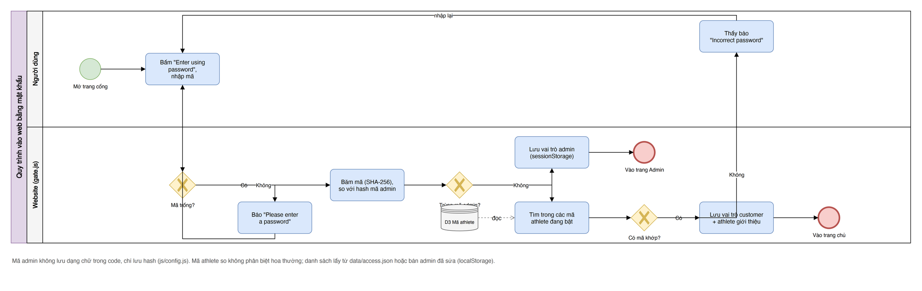
Hình B.3.1. BPMN quy trình vào website qua trang cổng

3.1.1. Mô tả quy trình
Quy trình bắt đầu khi người dùng mở trang cổng của website. Người dùng bấm nút “Enter using password” ở góc phải trên để mở hộp nhập mã, nhập mã truy cập rồi nhấn Enter.
Nhận được yêu cầu, website kiểm tra mã có trống hay không; nếu trống thì báo “Please enter a password.” và người dùng nhập lại. Nếu có mã, website băm mã bằng SHA-256 và so sánh với giá trị băm của mã quản trị. Trường hợp trùng khớp, vai trò quản trị được lưu vào sessionStorage và người dùng được chuyển vào trang quản trị.
Nếu không phải mã quản trị, website đọc danh sách mã athlete đang bật (kho D3) và tìm mã khớp, không phân biệt chữ hoa, chữ thường. Có mã khớp thì website lưu vai trò khách cùng tên athlete giới thiệu và chuyển người dùng vào trang chủ; không có thì hiện “Incorrect password.” để người dùng nhập lại. Quy trình kết thúc khi người dùng vào được trang chủ hoặc trang quản trị.

3.1.2. Đối chiếu quy tắc nghiệp vụ và dữ liệu
Bảng B.3.1. Đối chiếu quy trình vào website qua trang cổng với SRS
Bước / điểm quyết định | Quy tắc áp dụng | Kho dữ liệu | File mã nguồn
Kiểm tra mã trống | BR-A02 | - | gate.js
So khớp mã quản trị bằng SHA-256 | BR-A02, BR-A03 | config.js (giá trị băm) | gate.js
Tìm mã athlete đang bật | BR-A02, BR-A05 | D3 Mã athlete | gate.js, athletes.js
Lưu vai trò, athlete giới thiệu | BR-A06 | sessionStorage | gate.js
Chặn trang khi chưa qua cổng | BR-A01, BR-A03 | sessionStorage | guard.js

3.2. Quy trình đăng ký tài khoản
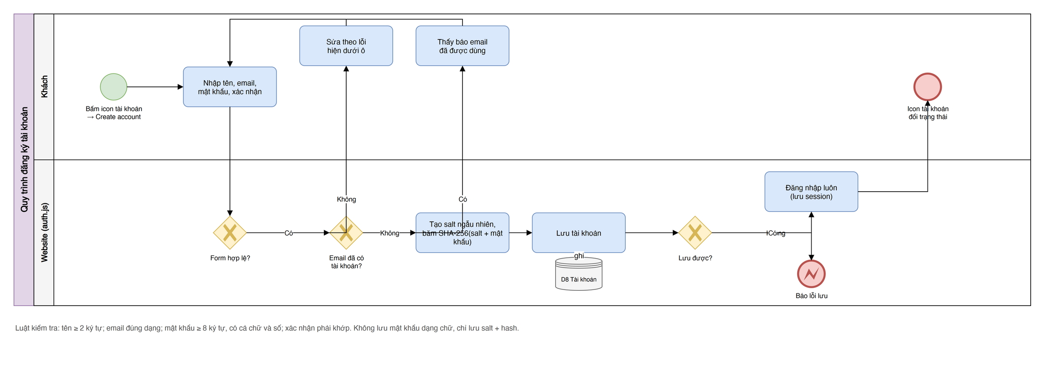
Hình B.3.2. BPMN quy trình đăng ký tài khoản

3.2.1. Mô tả quy trình
Quy trình bắt đầu khi khách bấm biểu tượng tài khoản trên đầu trang và chọn thẻ “Create account”. Khách nhập họ tên, email, mật khẩu và xác nhận mật khẩu rồi bấm nút tạo tài khoản.
Website kiểm tra form: họ tên ít nhất 2 ký tự, email đúng định dạng, mật khẩu ít nhất 8 ký tự có cả chữ và số, ô xác nhận trùng mật khẩu. Nếu sai, lỗi hiện ngay dưới từng ô để khách sửa. Nếu hợp lệ, website kiểm tra email đã có tài khoản hay chưa; email trùng thì báo để khách dùng email khác hoặc đăng nhập.
Với email mới, website tạo salt ngẫu nhiên 16 byte, băm SHA-256 của (salt + mật khẩu), rồi lưu tài khoản vào kho D8. Nếu lưu thất bại (bộ nhớ trình duyệt đầy hoặc bị chặn), website báo lỗi. Lưu thành công thì khách được đăng nhập luôn, biểu tượng tài khoản đổi trạng thái và quy trình kết thúc.

3.2.2. Đối chiếu quy tắc nghiệp vụ và dữ liệu
Bảng B.3.2. Đối chiếu quy trình đăng ký tài khoản với SRS
Bước / điểm quyết định | Quy tắc áp dụng | Kho dữ liệu | File mã nguồn
Kiểm tra form đăng ký | BR-F01, BR-F02 | - | auth-ui.js, form-validate.js
Kiểm tra email đã tồn tại | BR-F01 | D8 Tài khoản | auth.js
Tạo salt, băm mật khẩu, lưu | BR-F03 | D8 Tài khoản | auth.js, storage.js
Đăng nhập ngay sau khi đăng ký | BR-F05 | D8 (sanctuary_session) | auth.js

3.3. Quy trình đăng nhập
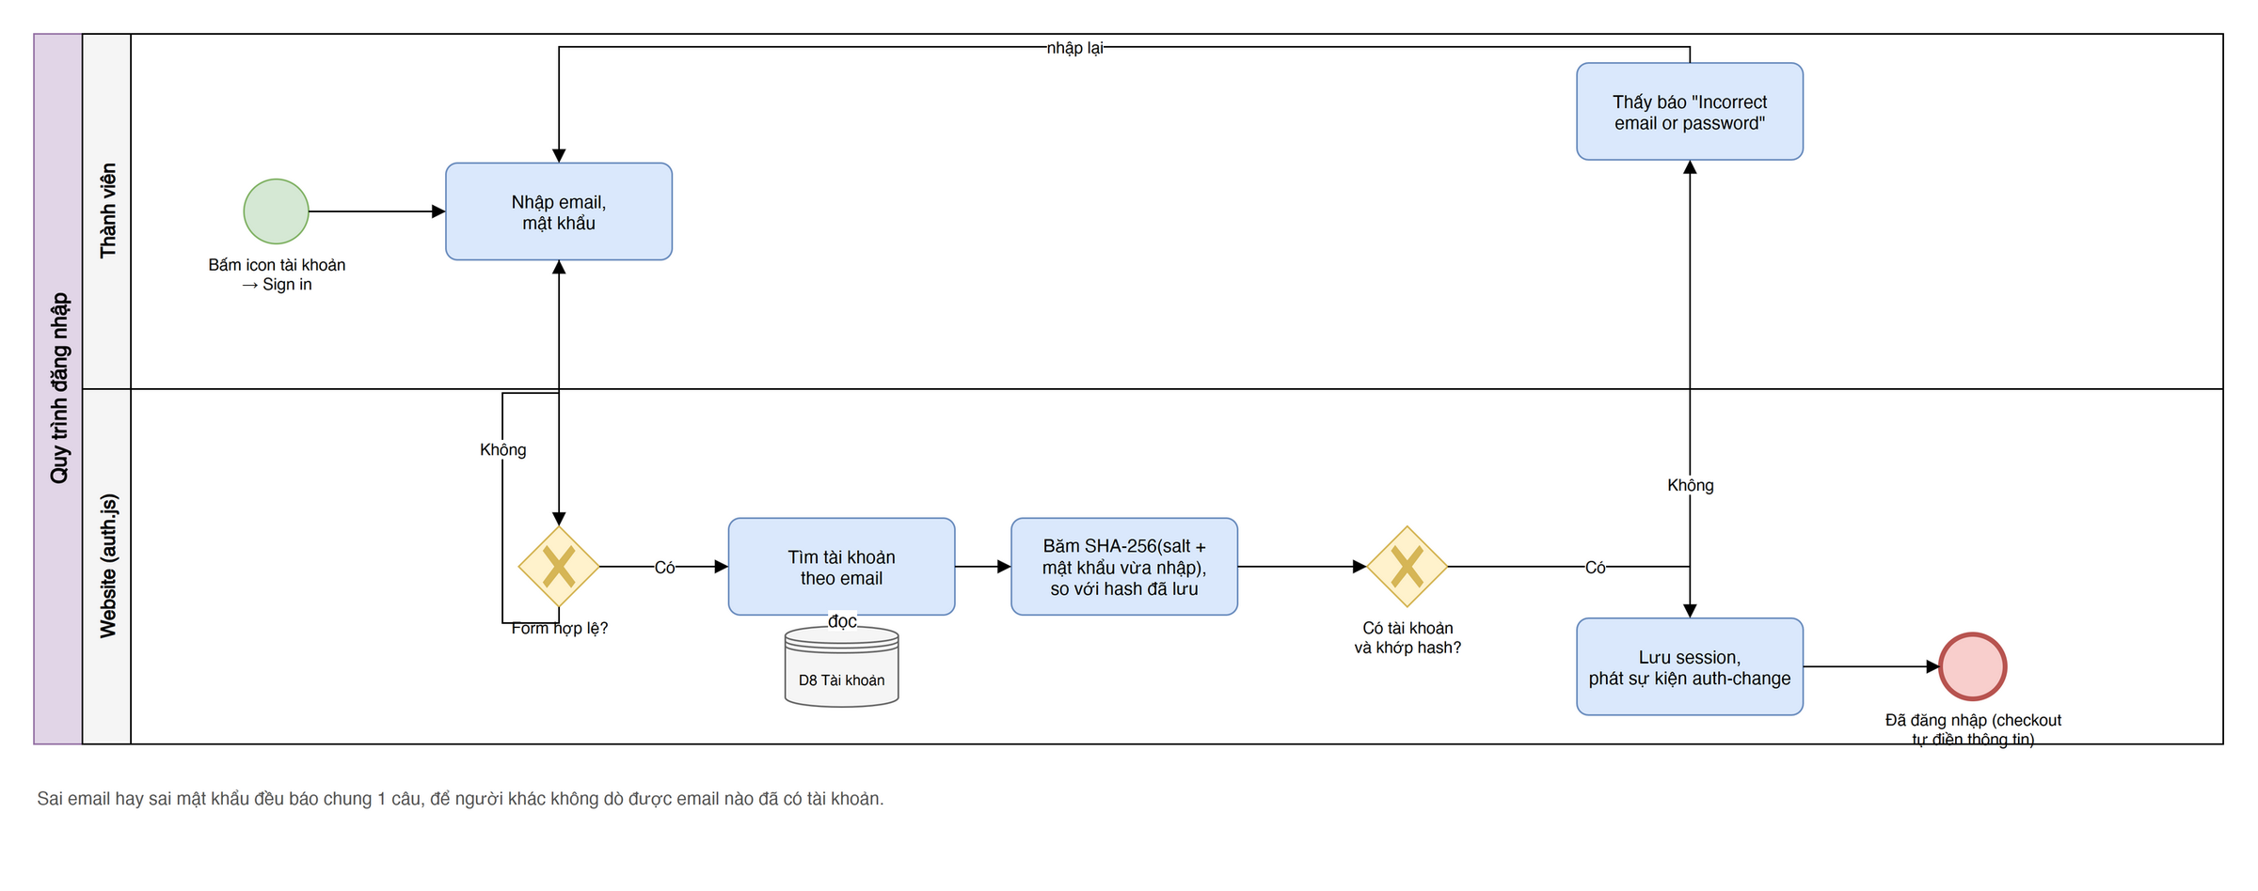
Hình B.3.3. BPMN quy trình đăng nhập

3.3.1. Mô tả quy trình
Quy trình bắt đầu khi thành viên bấm biểu tượng tài khoản và chọn thẻ “Sign in”, nhập email và mật khẩu. Website kiểm tra hai ô không trống và email đúng định dạng; nếu chưa hợp lệ thì yêu cầu nhập lại.
Website tìm tài khoản theo email trong kho D8, băm lại mật khẩu vừa nhập với salt đã lưu và so sánh với giá trị băm đã lưu. Nếu không có tài khoản hoặc không khớp, website báo chung một câu “Incorrect email or password.” để không lộ email nào đã đăng ký.
Đăng nhập thành công, website lưu phiên đăng nhập và phát sự kiện auth-change để các phần khác của trang (biểu tượng tài khoản, form thanh toán) tự cập nhật; form thanh toán tự điền thông tin giao hàng của thành viên.

3.3.2. Đối chiếu quy tắc nghiệp vụ và dữ liệu
Bảng B.3.3. Đối chiếu quy trình đăng nhập với SRS
Bước / điểm quyết định | Quy tắc áp dụng | Kho dữ liệu | File mã nguồn
Kiểm tra form đăng nhập | BR-F01 | - | auth-ui.js
Băm lại với salt đã lưu, so sánh | BR-F03, BR-F04 | D8 Tài khoản | auth.js
Lưu phiên, phát auth-change | - | D8 (sanctuary_session) | auth.js, header.js

3.4. Quy trình thêm sản phẩm vào giỏ hàng
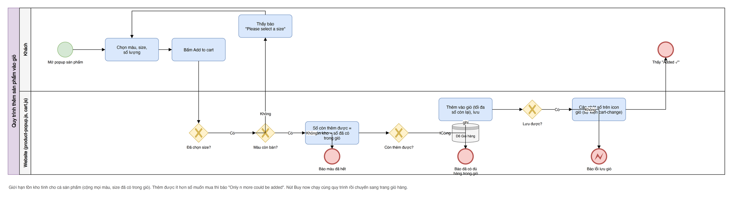
Hình B.3.4. BPMN quy trình thêm sản phẩm vào giỏ hàng

3.4.1. Mô tả quy trình
Khách mở popup chi tiết sản phẩm, chọn màu, size, số lượng rồi bấm “Add to cart”. Website kiểm tra khách đã chọn size chưa; nếu chưa thì báo “Please select a size.”.
Tiếp theo, website kiểm tra màu đang chọn còn bán hay không, rồi tính số lượng còn có thể thêm bằng tồn kho trừ đi số lượng sản phẩm đó (mọi màu, size) đã có trong giỏ. Nếu không còn thêm được, website báo khách đã có đủ hàng trong giỏ.
Còn thêm được thì website thêm vào giỏ tối đa bằng số còn lại và lưu vào kho D6. Lưu thành công, số trên biểu tượng giỏ được cập nhật qua sự kiện cart-change và nút đổi thành “Added ✓”; lưu thất bại thì báo lỗi lưu giỏ.

3.4.2. Đối chiếu quy tắc nghiệp vụ và dữ liệu
Bảng B.3.4. Đối chiếu quy trình thêm sản phẩm vào giỏ hàng với SRS
Bước / điểm quyết định | Quy tắc áp dụng | Kho dữ liệu | File mã nguồn
Kiểm tra đã chọn size | BR-B03 | - | product-popup.js
Kiểm tra màu còn bán | BR-B02 | D1 Sản phẩm | product-popup.js
Tính số còn thêm được | BR-C01, BR-C02 | D1, D6 | cart.js
Lưu giỏ, cập nhật biểu tượng | BR-C05 | D6 Giỏ hàng | cart.js, header.js

3.5. Quy trình đặt hàng
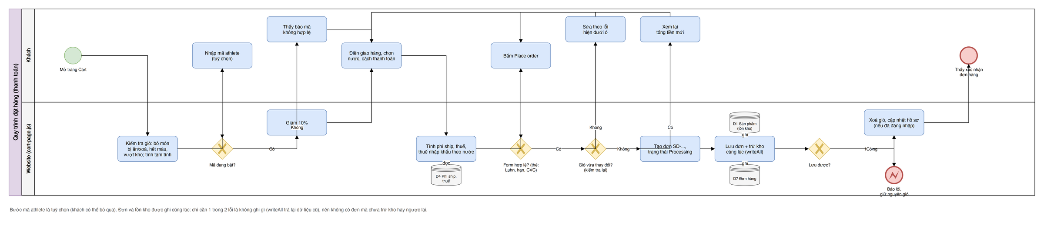
Hình B.3.5. BPMN quy trình đặt hàng

3.5.1. Mô tả quy trình
Khi khách mở trang giỏ hàng, website kiểm tra giỏ: bỏ món bị ẩn, bị xoá, hết màu, giảm số lượng vượt tồn kho, rồi tính tạm tính. Khách có thể nhập mã athlete; mã đang bật thì được giảm 10%, mã sai thì hiện “This code is not valid.”.
Khách điền thông tin giao hàng, chọn nước nhận và cách thanh toán. Website đọc bảng phí trong kho D4 (shipping.xml) để tính phí vận chuyển, thuế nhập khẩu và VAT/GST theo nước. Khi khách bấm “Place order”, website kiểm tra form, với thẻ thì kiểm tra thêm thuật toán Luhn, hạn thẻ, mã CVC; lỗi hiện dưới từng ô.
Form hợp lệ, website kiểm tra lại giỏ một lần nữa; nếu giỏ vừa đổi (ví dụ ở tab khác) thì dừng để khách xem tổng mới. Nếu không đổi, website tạo đơn mã “SD-...” ở trạng thái Processing, rồi ghi đơn hàng (D7) và tồn kho đã trừ (D1) cùng một lần bằng hàm writeAll(). Ghi lỗi thì báo lỗi và giữ nguyên giỏ; ghi thành công thì xoá giỏ, cập nhật hồ sơ nếu đang đăng nhập và hiện xác nhận kèm mã đơn.

3.5.2. Đối chiếu quy tắc nghiệp vụ và dữ liệu
Bảng B.3.5. Đối chiếu quy trình đặt hàng với SRS
Bước / điểm quyết định | Quy tắc áp dụng | Kho dữ liệu | File mã nguồn
Kiểm tra lại giỏ khi mở trang | BR-C04 | D1, D6 | cart-page.js
Áp mã giảm giá | BR-D03 | D3 Mã athlete | cart-page.js, athletes.js
Tính phí ship, thuế | BR-E01 - BR-E05 | D4 Phí ship, thuế | shipping.js
Kiểm tra form, thẻ | BR-D01, BR-D02 | - | form-validate.js
Kiểm tra lại giỏ lúc đặt | BR-D04 | D1, D6 | cart-page.js
Tạo đơn, ghi đơn + kho cùng lúc | BR-D05, BR-D06 | D1, D7 | cart-page.js, storage.js

3.6. Quy trình quản trị viên xử lý đơn hàng
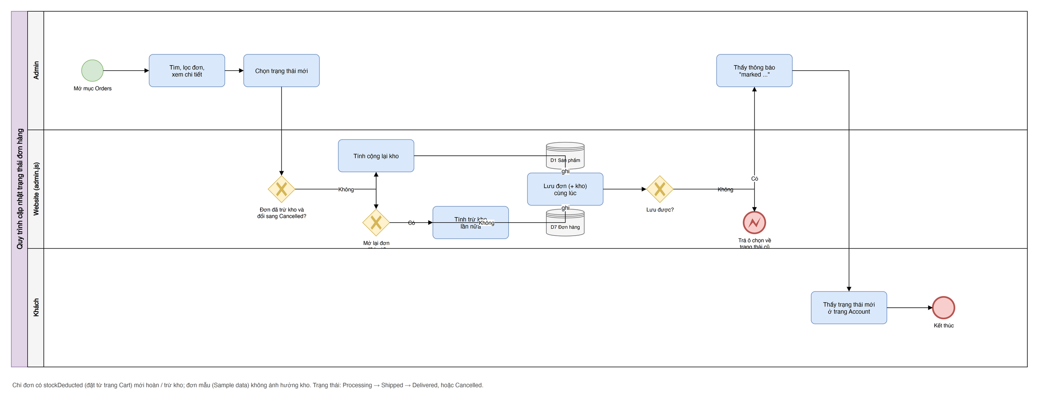
Hình B.3.6. BPMN quy trình quản trị viên xử lý đơn hàng

3.6.1. Mô tả quy trình
Quản trị viên mở mục Orders, tìm và lọc đơn theo trạng thái, xem chi tiết rồi chọn trạng thái mới cho đơn.
Nếu đơn đã trừ kho và được đổi sang Cancelled, website tính cộng lại tồn kho cho các món trong đơn. Ngược lại, nếu mở lại một đơn đã huỷ, website trừ kho lần nữa. Sau đó đơn và tồn kho được lưu cùng lúc vào D7 và D1.
Nếu lưu thất bại, ô chọn trạng thái trở về giá trị cũ để màn hình luôn khớp với dữ liệu. Lưu thành công thì quản trị viên thấy thông báo nhỏ, và khách thấy trạng thái mới ở trang Account của mình.

3.6.2. Đối chiếu quy tắc nghiệp vụ và dữ liệu
Bảng B.3.6. Đối chiếu quy trình quản trị viên xử lý đơn hàng với SRS
Bước / điểm quyết định | Quy tắc áp dụng | Kho dữ liệu | File mã nguồn
Tìm, lọc, xem chi tiết đơn | BR-H01 | D7 Đơn hàng | admin.js
Huỷ đơn: cộng lại kho | BR-H02 | D1, D7 | admin.js
Mở lại đơn huỷ: trừ kho | BR-H02 | D1, D7 | admin.js
Lưu lỗi: trả ô chọn về giá trị cũ | - | D7 | admin.js, storage.js

3.7. Quy trình liên hệ
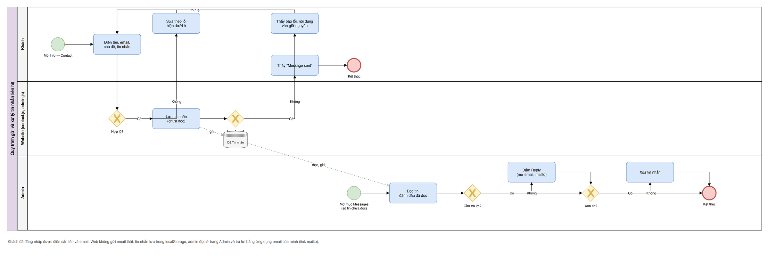
Hình B.3.7. BPMN quy trình liên hệ và trả lời

3.7.1. Mô tả quy trình
Phía khách: khách mở trang Info, tab Contact, điền tên, email, chủ đề, nội dung và bấm “Send”. Website kiểm tra dữ liệu, lỗi hiện dưới từng ô. Hợp lệ thì tin nhắn được lưu vào kho D9 với trạng thái chưa đọc; lưu được thì hiện “Message sent”, lưu lỗi thì báo lỗi và giữ nguyên nội dung để khách thử lại.
Phía quản trị: quản trị viên thấy số tin chưa đọc trên menu, mở mục Messages, đọc và đánh dấu đã đọc. Nếu cần trả lời, quản trị viên bấm Reply để mở ứng dụng email với địa chỉ của khách (liên kết mailto:); sau đó có thể xoá tin nhắn.

3.7.2. Đối chiếu quy tắc nghiệp vụ và dữ liệu
Bảng B.3.7. Đối chiếu quy trình liên hệ và trả lời với SRS
Bước / điểm quyết định | Quy tắc áp dụng | Kho dữ liệu | File mã nguồn
Kiểm tra form liên hệ | BR-G03 | - | contact.js, form-validate.js
Lưu tin nhắn chưa đọc | BR-G04 | D9 Tin nhắn | contact.js
Đọc, đánh dấu, trả lời, xoá | BR-G04 | D9 Tin nhắn | admin.js

3.8. Quy trình quản trị viên thêm sản phẩm
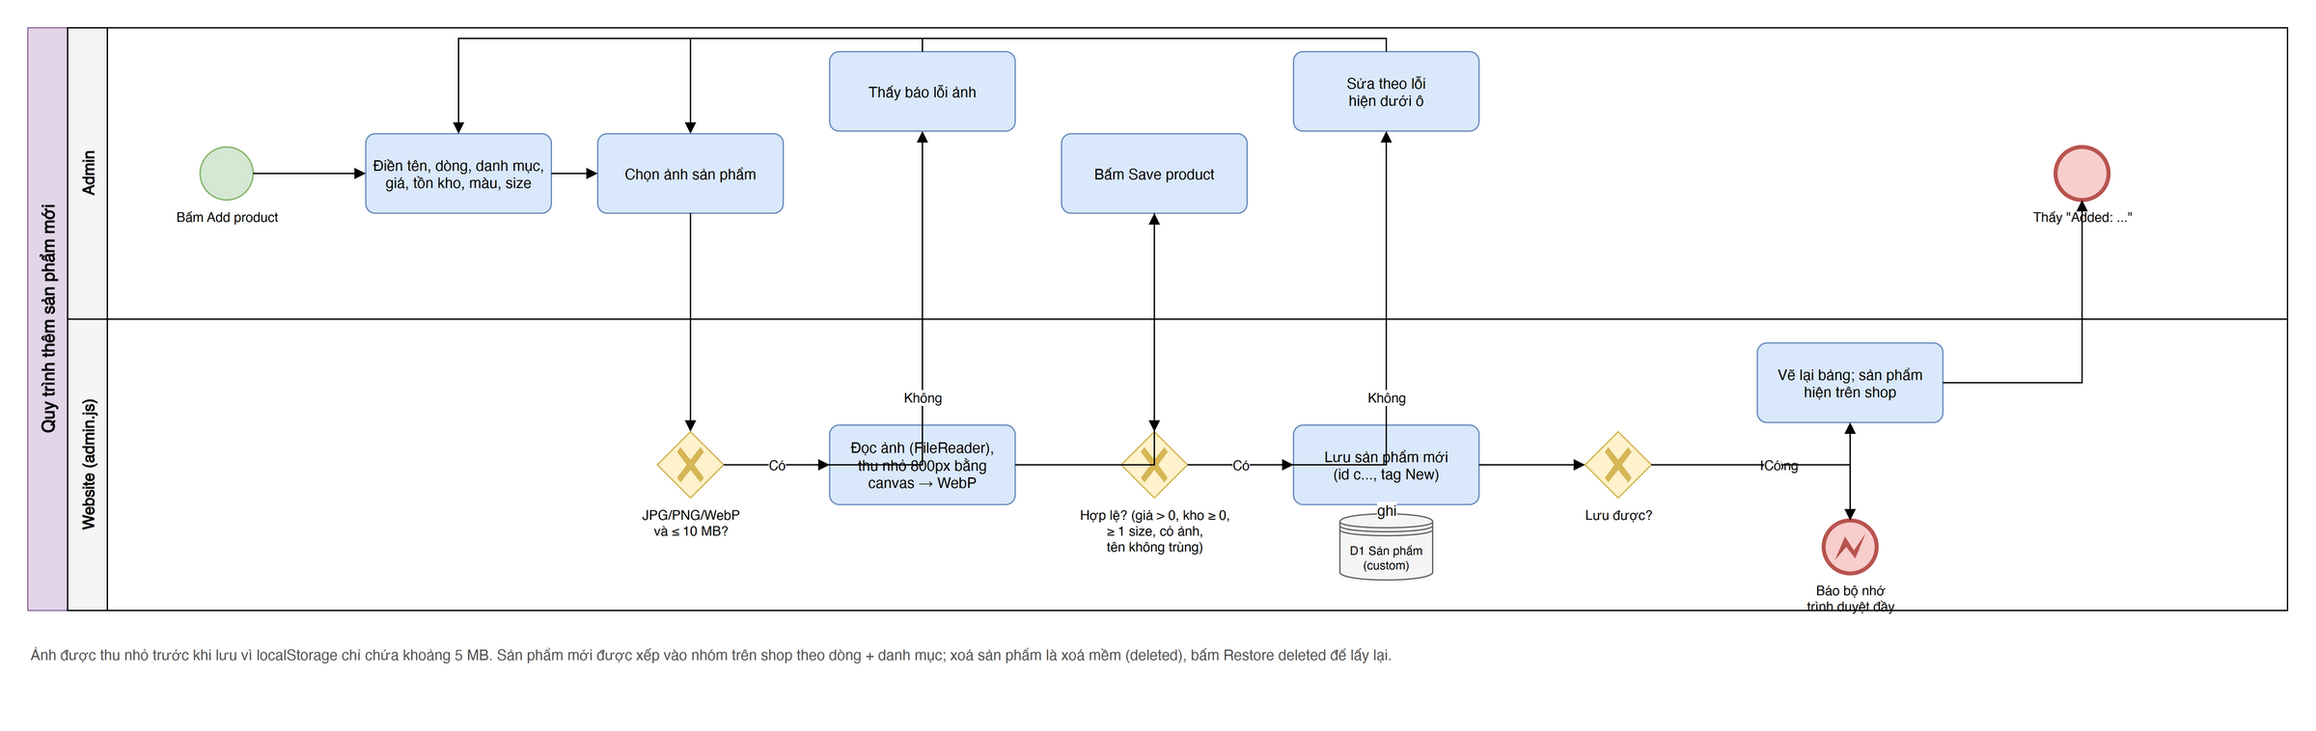
Hình B.3.8. BPMN quy trình quản trị viên thêm sản phẩm

3.8.1. Mô tả quy trình
Quản trị viên bấm “Add product”, điền tên, dòng sản phẩm, danh mục, giá, tồn kho, màu, size và chọn ảnh. Website kiểm tra ảnh là JPG, PNG hoặc WebP và không quá 10 MB; sai thì báo lỗi.
Ảnh hợp lệ được đọc bằng FileReader, vẽ lên canvas thu nhỏ còn tối đa 800 px rồi xuất WebP, giúp vừa dung lượng bộ nhớ trình duyệt. Khi bấm “Save product”, website kiểm tra giá > 0, tồn kho ≥ 0, có ít nhất một size, có ảnh và tên không trùng sản phẩm khác.
Hợp lệ thì sản phẩm mới (mã bắt đầu bằng “c”, gắn nhãn New) được lưu vào kho D1; bảng sản phẩm được vẽ lại và sản phẩm xuất hiện ngay trên cửa hàng. Nếu bộ nhớ trình duyệt đầy, website báo lỗi để quản trị viên chọn ảnh nhỏ hơn.

3.8.2. Đối chiếu quy tắc nghiệp vụ và dữ liệu
Bảng B.3.8. Đối chiếu quy trình quản trị viên thêm sản phẩm với SRS
Bước / điểm quyết định | Quy tắc áp dụng | Kho dữ liệu | File mã nguồn
Kiểm tra loại, dung lượng ảnh | BR-B06 | - | admin.js
Thu nhỏ ảnh 800 px, xuất WebP | BR-H03 | - | admin.js
Kiểm tra form, tên không trùng | BR-B05, BR-B06 | D1 Sản phẩm | admin.js
Lưu sản phẩm mới, hiện trên cửa hàng | BR-B01 | D1 (sanctuary_custom_products) | admin.js, products.js

3.9. Lưu đồ giải thuật các xử lý chính
Ngoài quy trình nghiệp vụ, nhóm vẽ lưu đồ cho năm thuật toán quyết định tính đúng đắn của website. Ký hiệu: hình bầu dục là bắt đầu/kết thúc, chữ nhật là xử lý, hình thoi là điều kiện, hình bình hành là nhập/xuất, hình trụ là dữ liệu, ô đỏ là thông báo lỗi.

3.9.1. Lưu đồ kiểm tra mã ở trang cổng
Hình B.3.9 trình bày lưu đồ kiểm tra mã ở trang cổng (js/gate.js). Mã được kiểm tra theo thứ tự: rỗng → mã quản trị → mã athlete. Mã quản trị không lưu dạng chữ trong mã nguồn mà chỉ lưu giá trị băm SHA-256; trình duyệt băm chuỗi vừa nhập rồi so sánh hai giá trị băm. Mã athlete so khớp không phân biệt hoa thường và chỉ tính các mã đang bật.
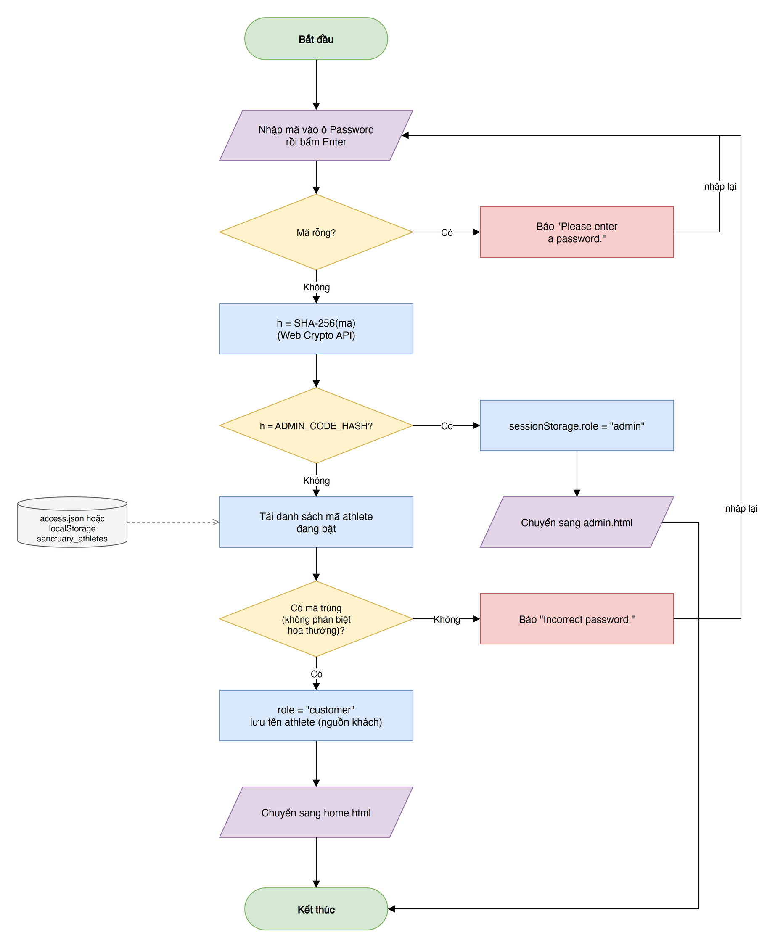
Hình B.3.9. Lưu đồ kiểm tra mã ở trang cổng (js/gate.js)

3.9.2. Lưu đồ gợi ý size
Hình B.3.10 trình bày lưu đồ gợi ý size (js/size-finder.js). Thuật toán gồm ba phần. Thứ nhất, đổi đơn vị (chấp nhận 5'11, 180 cm, 1.8 m, 165 lbs, 75 kg) và loại giá trị vô lý (ngoài 120 - 230 cm, 30 - 200 kg). Thứ hai, ước lượng vòng ngực bằng hồi quy tuyến tính học từ ANSUR II: nam ngực = 103,6434 + 0,6235 × kg − 0,2909 × cm, nữ ngực = 99,0341 + 0,7269 × kg − 0,3292 × cm. Thứ ba, tra vòng ngực vào các mốc của bảng size; với đồ bó sát, nếu cách mốc trên dưới 1 cm thì tăng một size, cuối cùng chỉ gợi ý size sản phẩm đang bán.
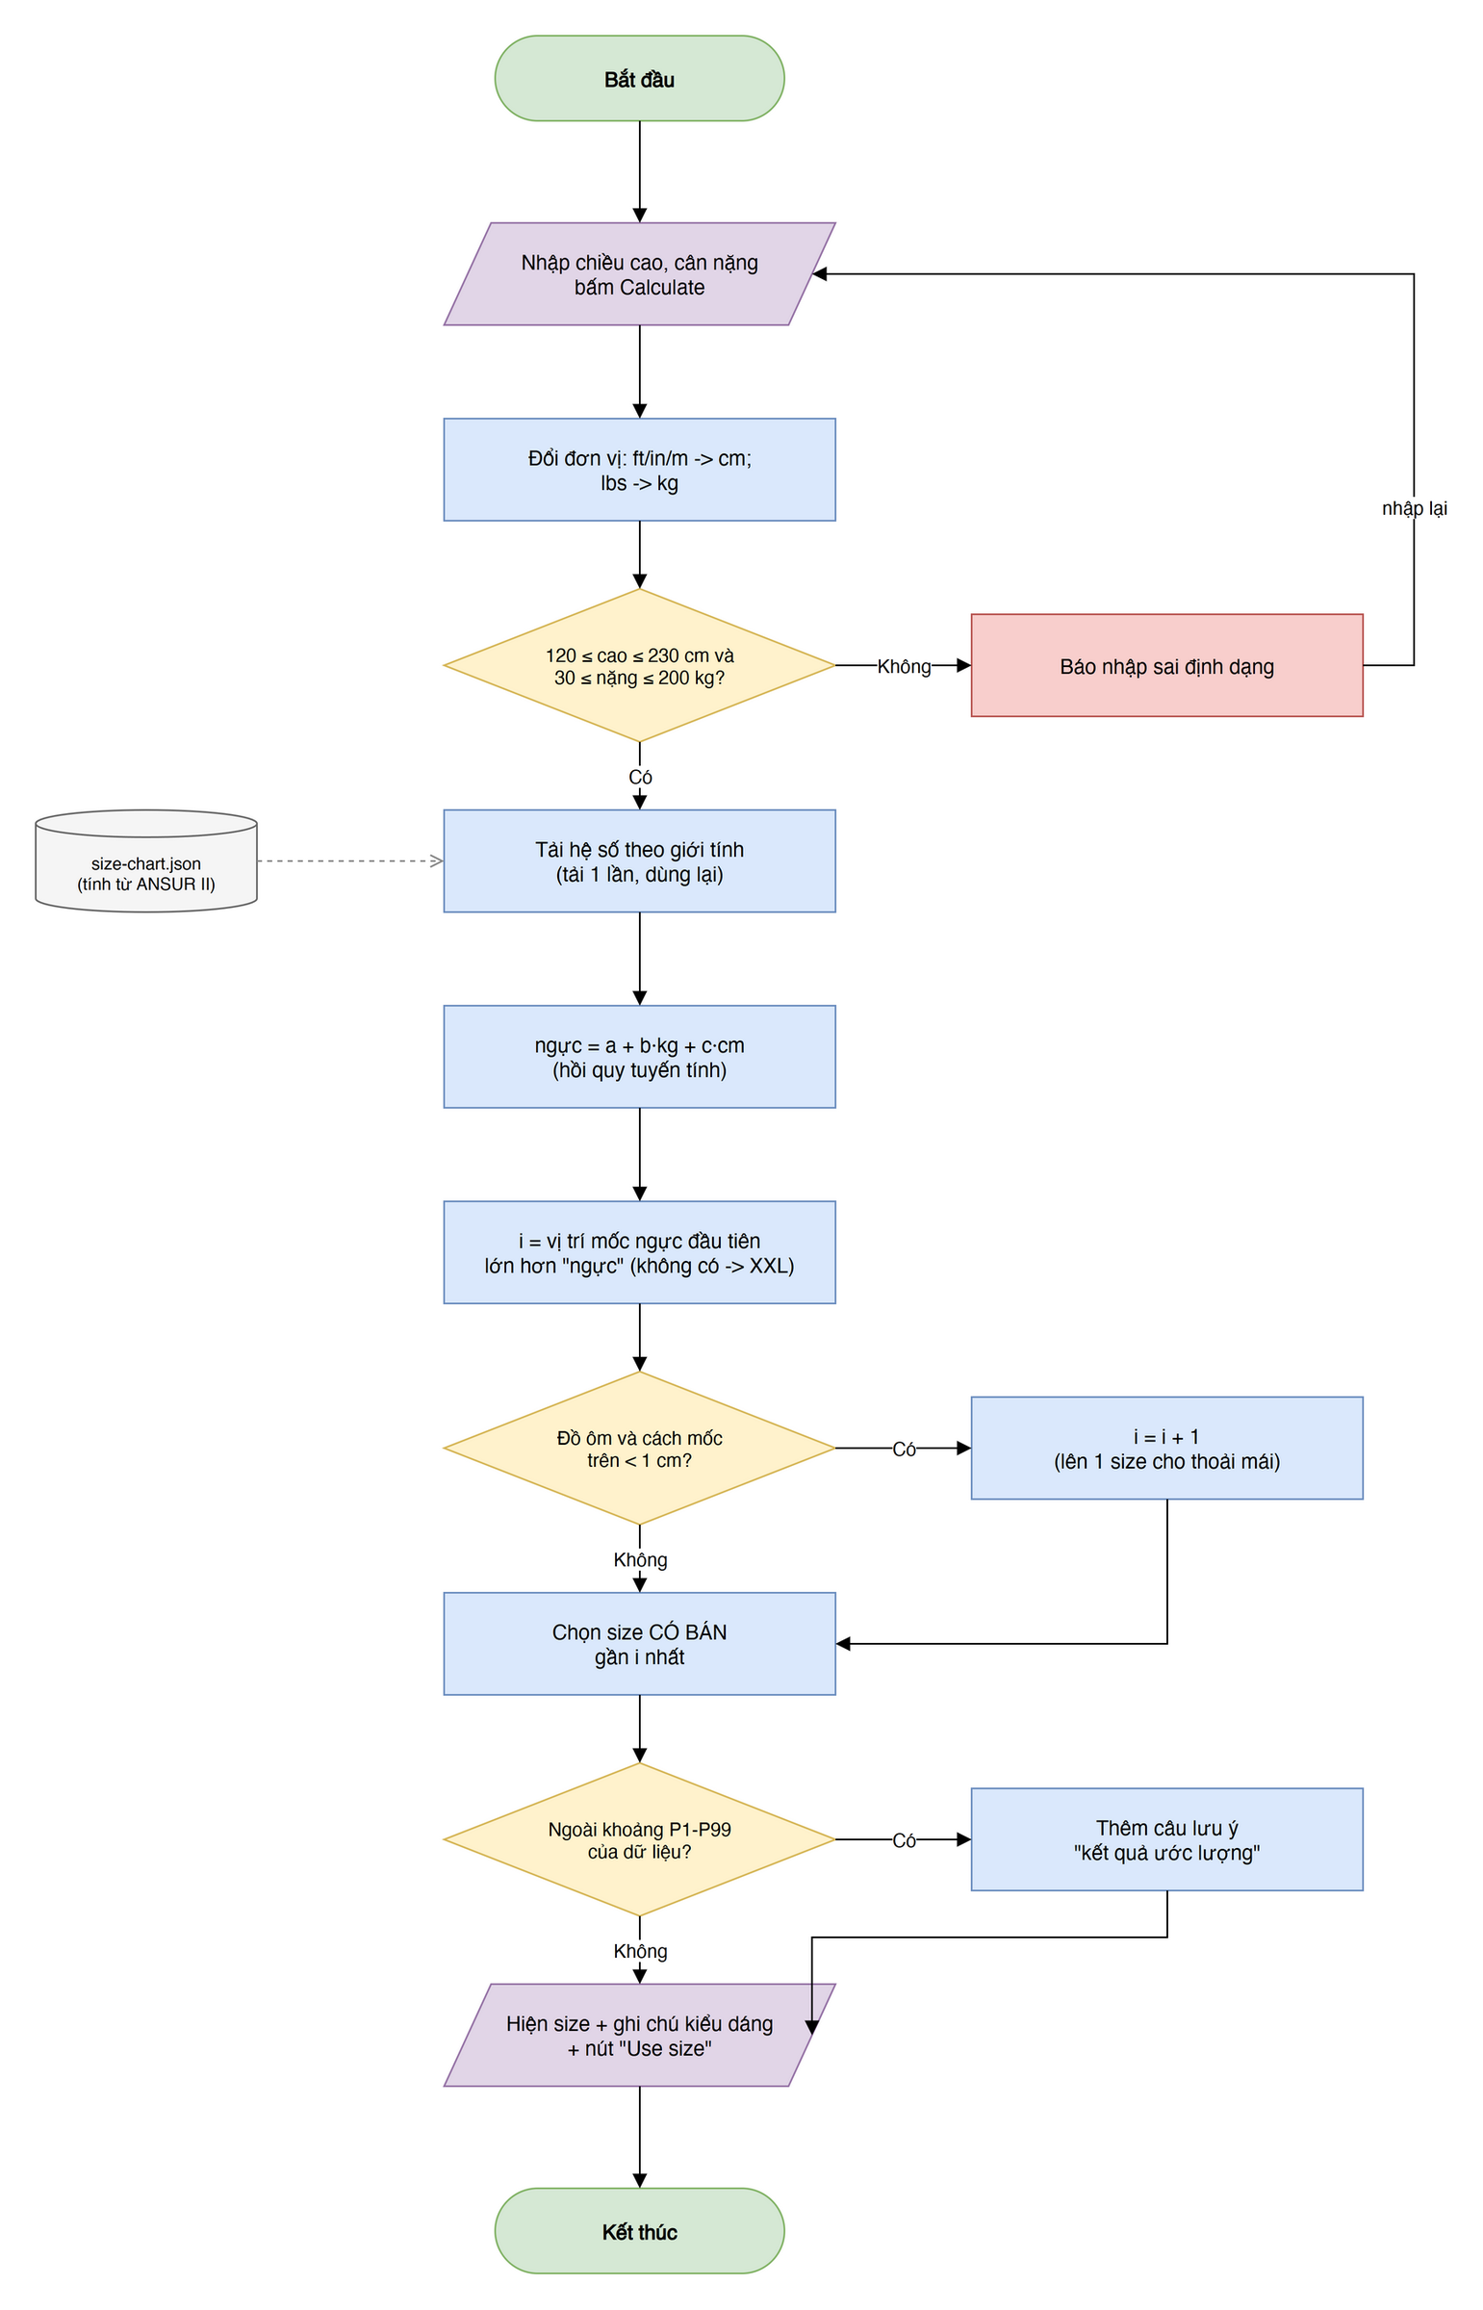
Hình B.3.10. Lưu đồ gợi ý size (js/size-finder.js)

3.9.3. Lưu đồ tính tổng tiền đơn hàng
Hình B.3.11 trình bày lưu đồ tính tổng tiền đơn hàng (js/shipping.js, js/cart-page.js). Khối lượng đơn bằng 0,15 kg bao bì cộng khối lượng ước tính theo loại của từng món, làm tròn lên mỗi 0,5 kg để tính cước. Ví dụ: một áo Doom Tech (0,25 kg) và hai mũ len (0,4 kg mỗi chiếc) gửi đi Mỹ có khối lượng 1,20 kg, làm tròn lên 1,5 kg, phí ship = 24 + 10 × 1,5 = 39 USD, đúng với số hiển thị trên trang giỏ hàng.
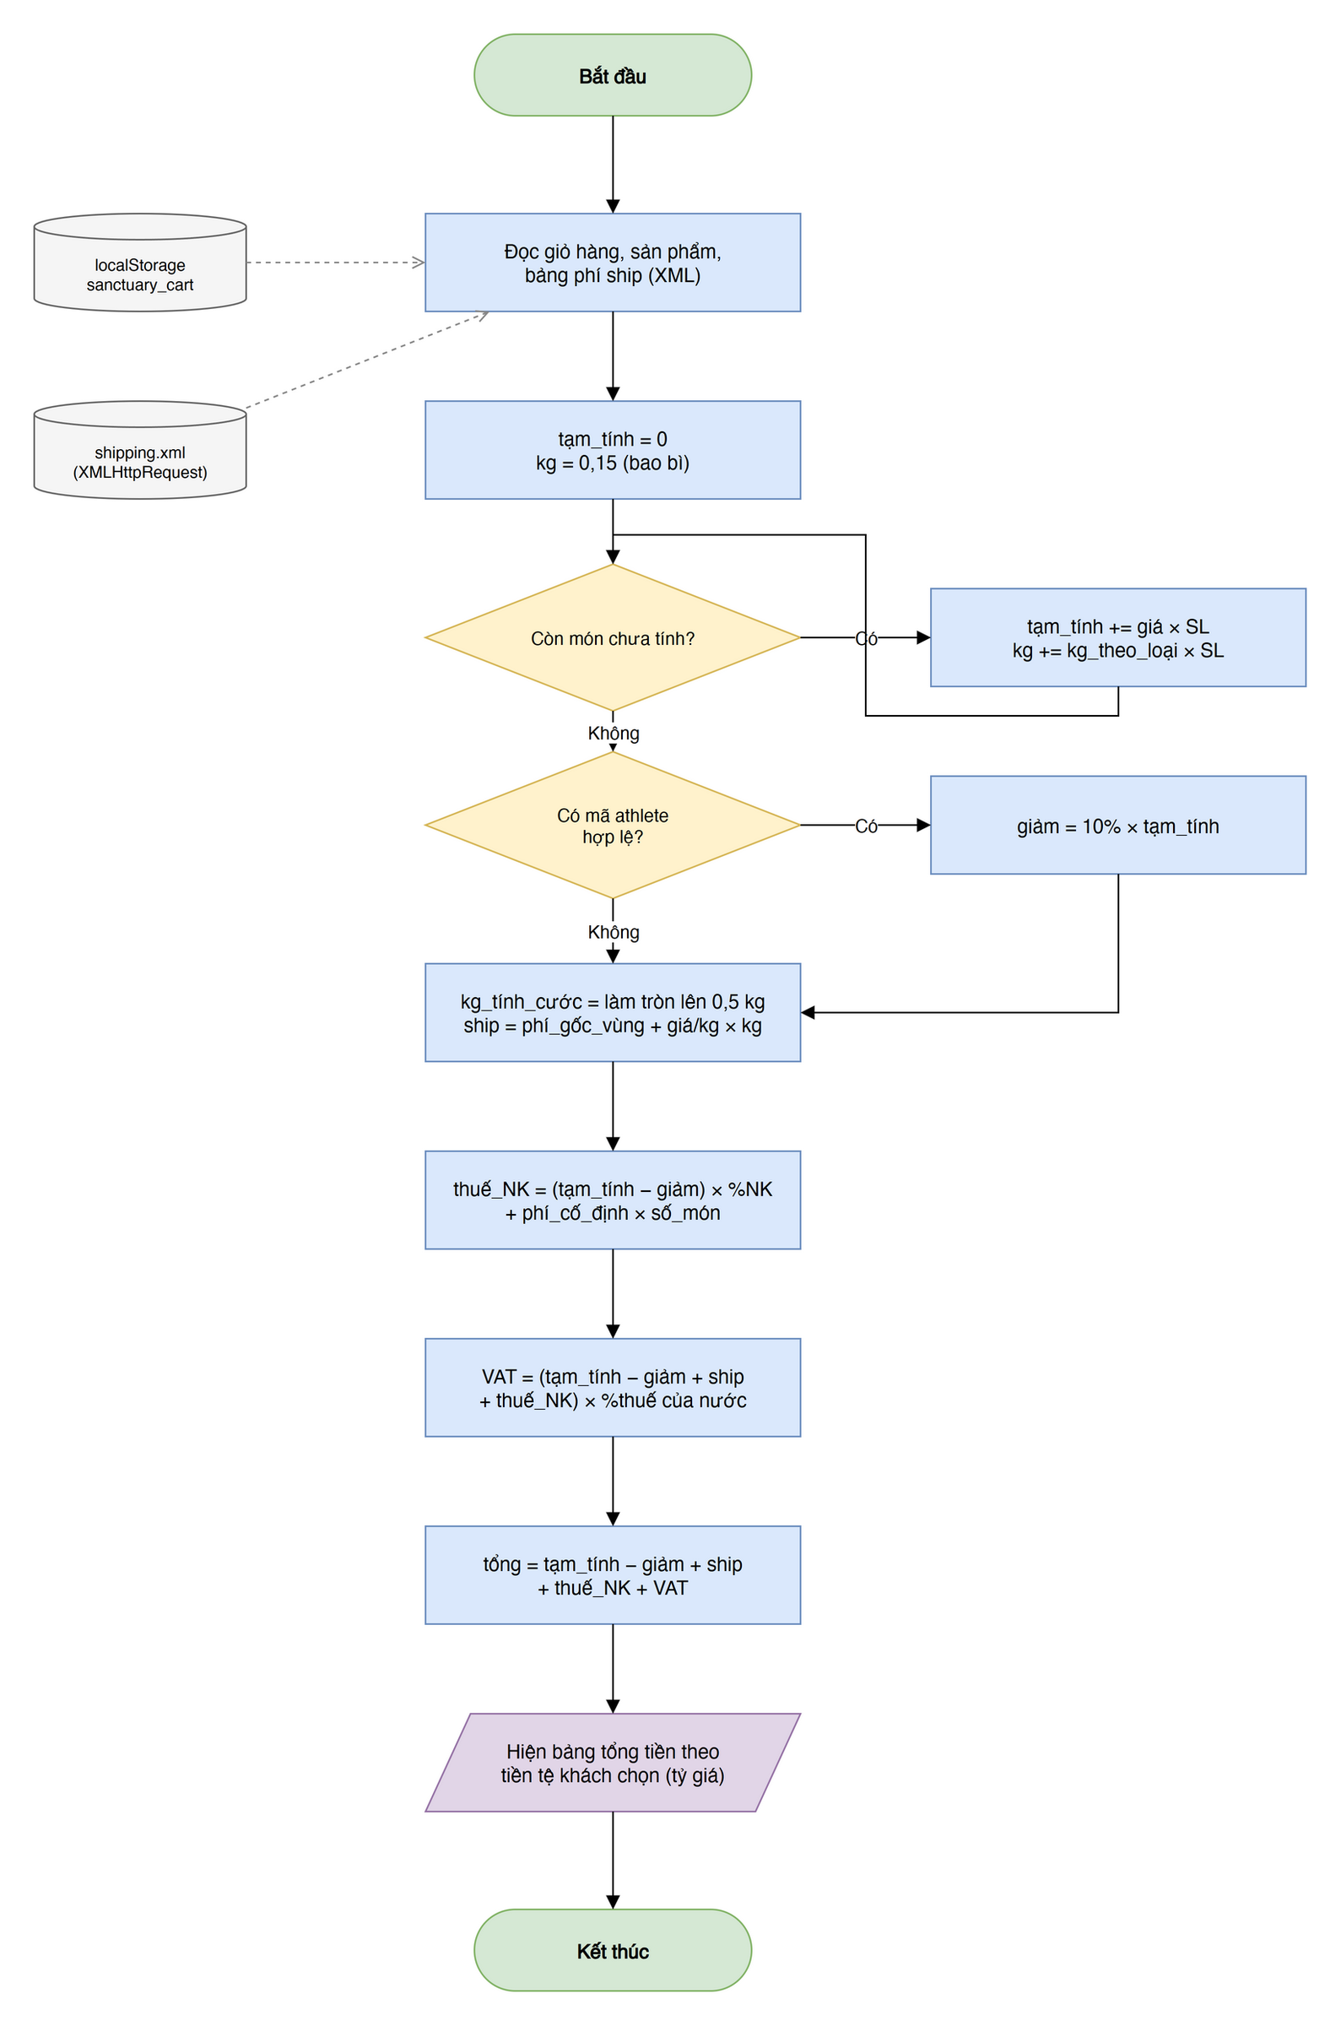
Hình B.3.11. Lưu đồ tính tổng tiền đơn hàng (js/shipping.js, js/cart-page.js)

3.9.4. Lưu đồ đặt hàng
Hình B.3.12 trình bày lưu đồ đặt hàng (js/cart-page.js). Lưu đồ có ba lớp bảo vệ dữ liệu: kiểm tra form, kiểm tra lại giỏ hàng, và ghi đơn cùng tồn kho bằng writeAll(). Hàm này lưu giá trị cũ của các khoá trước khi ghi; nếu một lần ghi lỗi thì khôi phục toàn bộ, mô phỏng tính nguyên tử của transaction trong cơ sở dữ liệu.
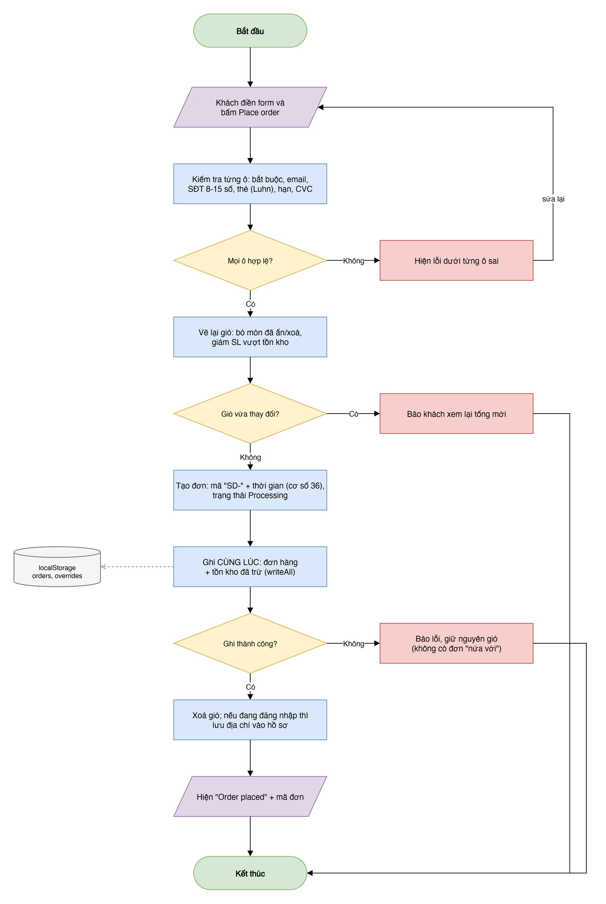
Hình B.3.12. Lưu đồ đặt hàng (js/cart-page.js)

3.9.5. Lưu đồ kiểm tra số thẻ bằng thuật toán Luhn
Hình B.3.13 trình bày lưu đồ kiểm tra số thẻ bằng thuật toán luhn (js/form-validate.js). Thuật toán Luhn phát hiện lỗi gõ nhầm số thẻ: đi từ chữ số cuối về đầu, nhân đôi các chữ số ở vị trí lẻ (lớn hơn 9 thì trừ 9), cộng tất cả lại; số thẻ hợp lệ khi tổng chia hết cho 10. Số thẻ thử 4242 4242 4242 4242 có tổng 80 nên hợp lệ; đổi chữ số cuối thành 1 thì tổng 79, bị báo lỗi.
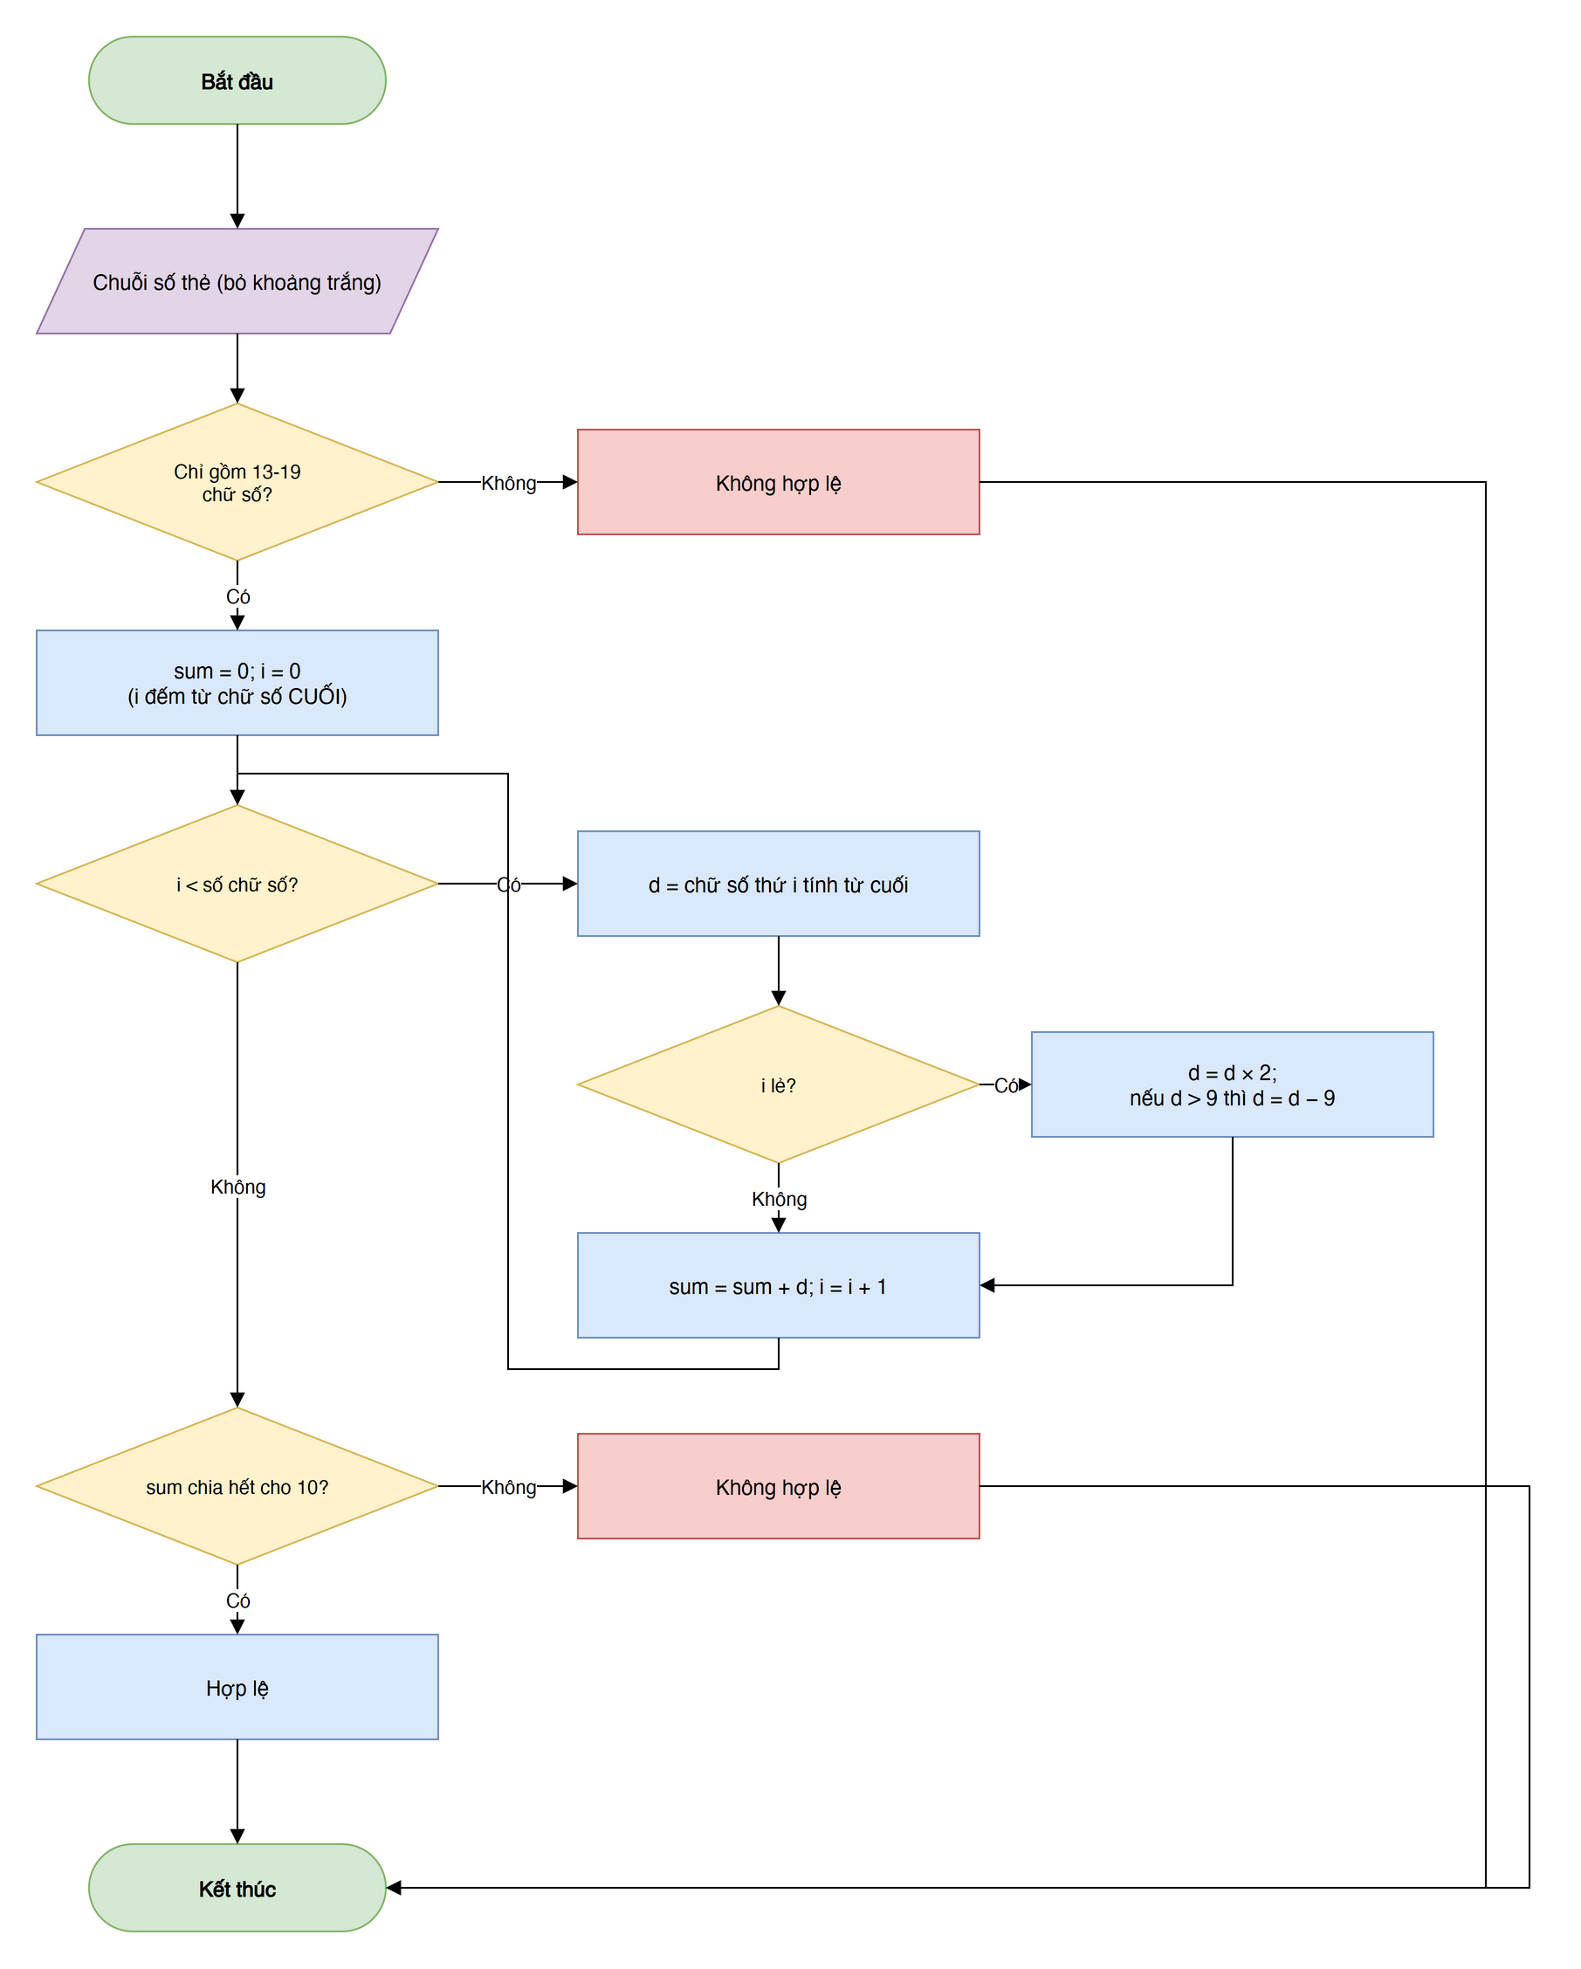
Hình B.3.13. Lưu đồ kiểm tra số thẻ bằng thuật toán Luhn (js/form-validate.js)

CHƯƠNG 4. MÔ HÌNH DFD VÀ YÊU CẦU HỆ THỐNG

4.1. DFD

4.1.1. Ký hiệu sử dụng
Bảng B.4.1. Ký hiệu DFD theo Gane-Sarson
Ký hiệu | Ý nghĩa
Chữ nhật bo góc (vàng), có số | Tiến trình: nơi dữ liệu được xử lý
Chữ nhật (xanh) | Tác nhân ngoài: người hoặc hệ thống bên ngoài gửi/nhận dữ liệu
Chữ nhật hở một đầu, có mã D | Kho dữ liệu
Mũi tên có nhãn | Luồng dữ liệu: vào kho là ghi, ra khỏi kho là đọc, hai đầu là đọc và ghi

4.1.2. DFD mức ngữ cảnh
Ở mức ngữ cảnh (Hình B.4.1), cả website là một tiến trình trao đổi dữ liệu với ba tác nhân ngoài. Khách hàng gửi mã athlete, lựa chọn sản phẩm, giỏ hàng, thông tin giao hàng, tin nhắn; nhận lại sản phẩm, gợi ý size, tổng tiền, xác nhận đơn. Quản trị viên gửi mã quản trị và các thao tác quản trị; nhận doanh thu, danh sách đơn, khách, tin nhắn, file sao lưu. Dịch vụ tỷ giá cung cấp tỷ giá để quy đổi giá USD.
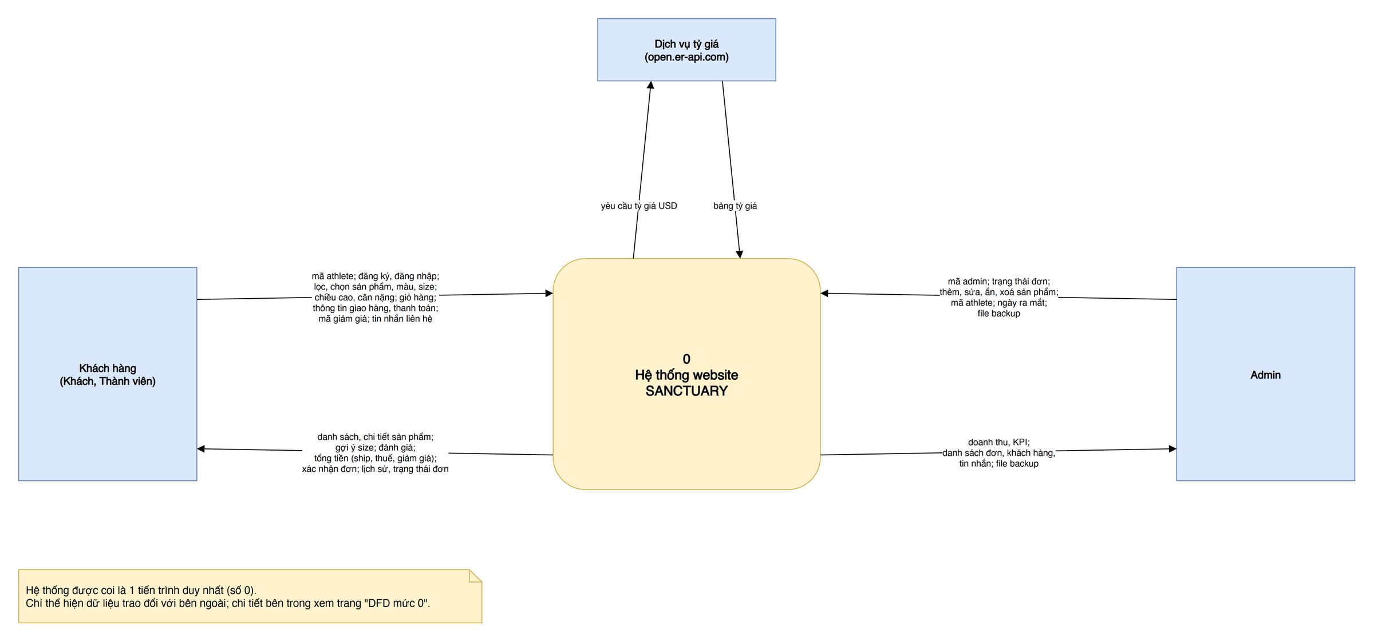
Hình B.4.1. DFD mức ngữ cảnh của website SANCTUARY

4.1.3. DFD mức 0
Ở mức 0 (Hình B.4.2), hệ thống được tách thành 7 tiến trình và 10 kho dữ liệu.
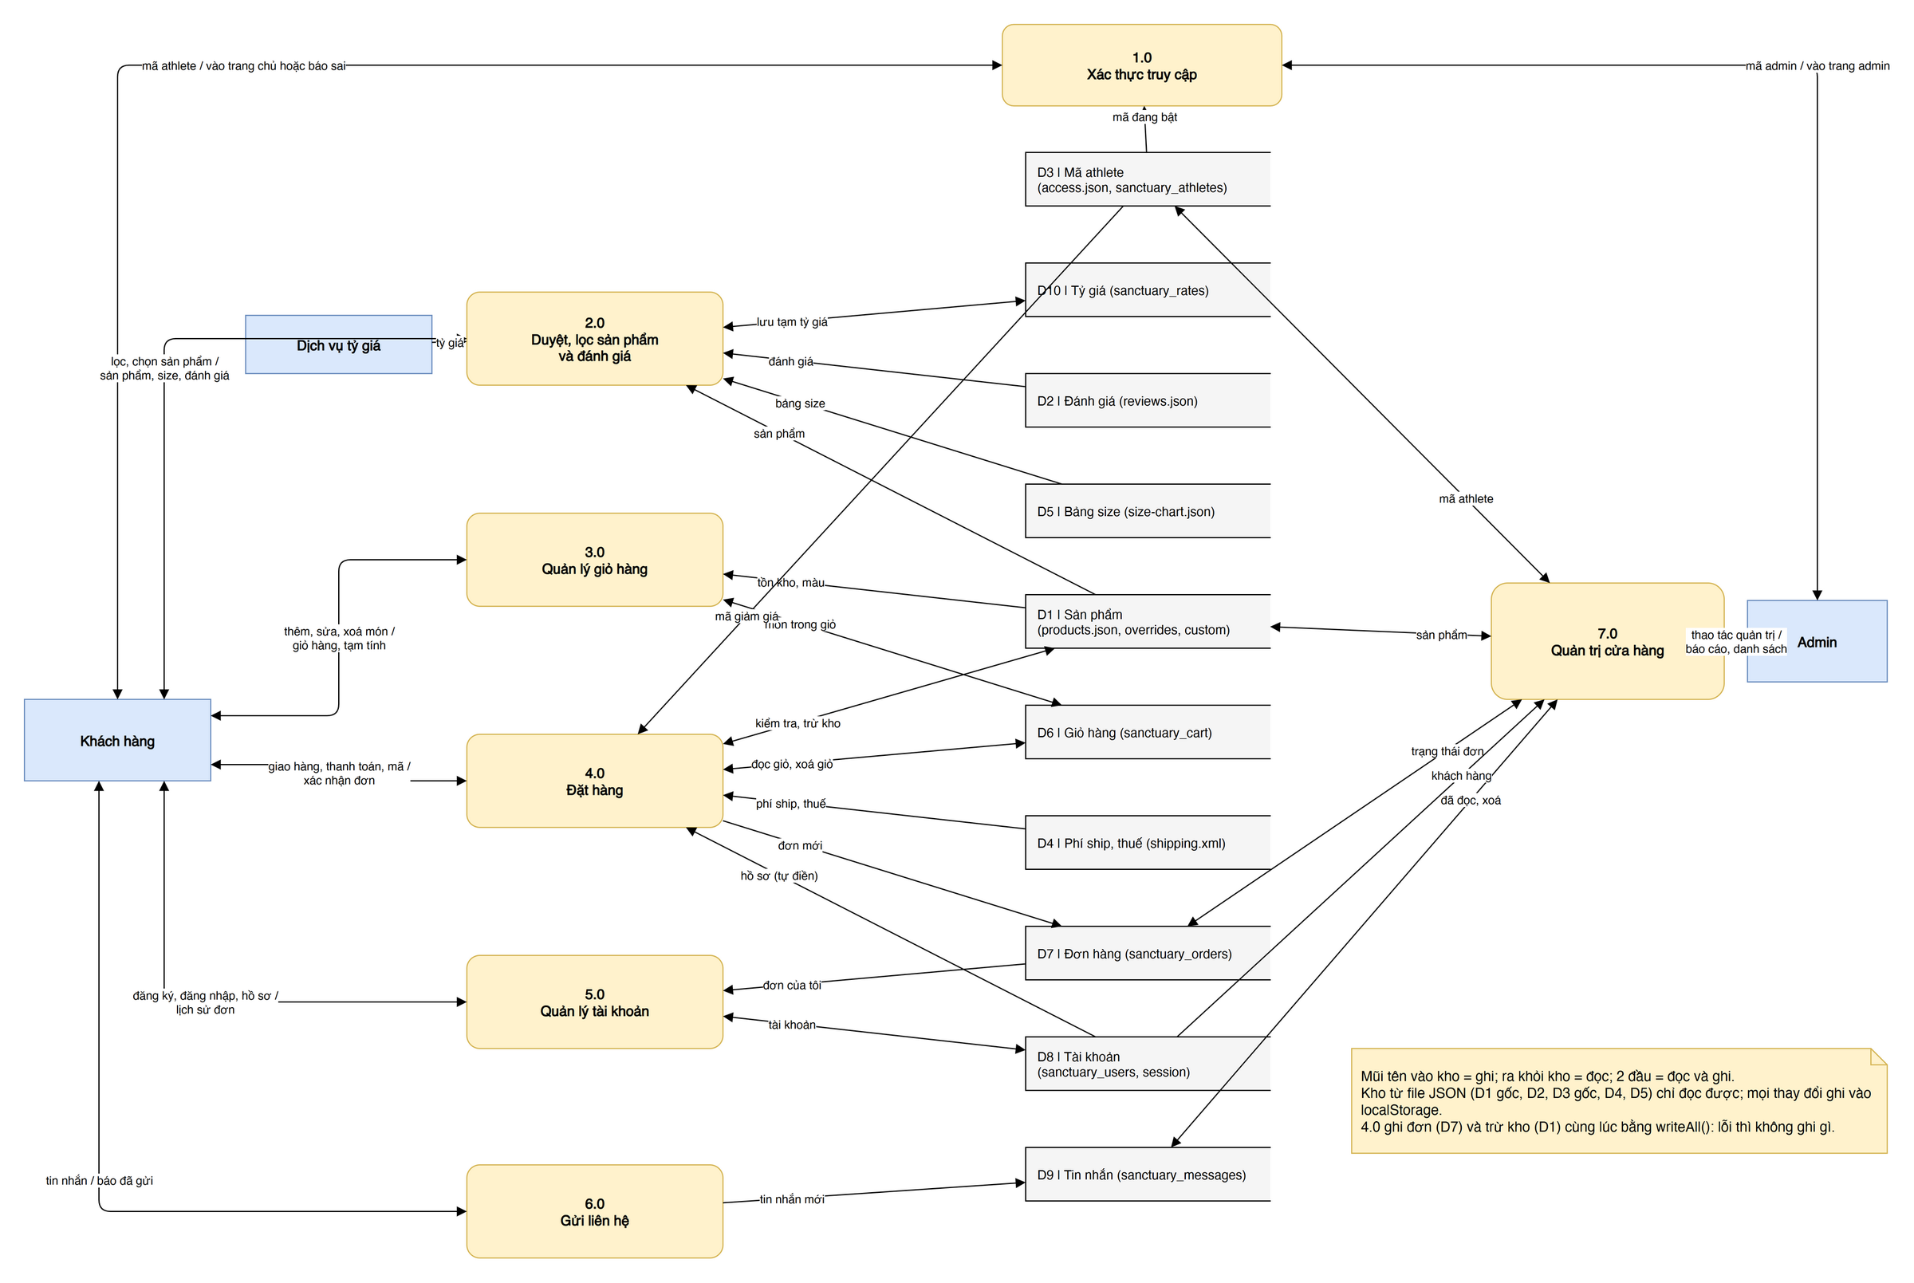
Hình B.4.2. DFD mức 0 của website SANCTUARY
Bảng B.4.2. Mô tả các tiến trình của DFD mức 0
Tiến trình | Việc xử lý | Kho đọc | Kho ghi | File mã nguồn
1.0 Xác thực truy cập | So mã quản trị (băm SHA-256), rồi mã athlete đang bật | D3 | (sessionStorage) | gate.js
2.0 Duyệt, lọc sản phẩm và đánh giá | Lọc, sắp xếp, popup, bảng size, gợi ý size, đánh giá, đổi tiền | D1, D2, D5, D10 | D10 | shop.js, product-popup.js, reviews.js
3.0 Quản lý giỏ hàng | Thêm, sửa số lượng, xoá; không vượt tồn kho | D1, D6 | D6 | cart.js, cart-page.js
4.0 Đặt hàng | Kiểm tra form, áp mã, tính ship/thuế, lưu đơn, trừ kho | D1, D3, D4, D6, D8 | D1, D6, D7 | cart-page.js, shipping.js
5.0 Quản lý tài khoản | Đăng ký, đăng nhập, hồ sơ, mật khẩu, lịch sử đơn | D7, D8 | D8 | auth.js, account-page.js
6.0 Gửi liên hệ | Kiểm tra form rồi lưu tin nhắn | - | D9 | contact.js
7.0 Quản trị cửa hàng | Đơn, sản phẩm, khách, tin nhắn, mã athlete, ngày ra mắt, sao lưu | D1, D3, D7, D8, D9 | D1, D3, D7, D9 | admin.js

4.1.4. Mô tả kho dữ liệu
Bảng B.4.3. Mô tả Data Store của hệ thống từ DFD
Mã | Kho dữ liệu | Nơi lưu thực tế | Dữ liệu chính
D1 | Sản phẩm | data/products.json + sanctuary_product_overrides + sanctuary_custom_products | Tên, giá, màu, ảnh, size, tồn kho, trạng thái ẩn/xoá
D2 | Đánh giá | data/reviews.json | Người viết, điểm, nội dung, ảnh, sản phẩm được đánh giá
D3 | Mã athlete | data/access.json hoặc sanctuary_athletes | Tên athlete, mã, trạng thái bật/tắt
D4 | Phí ship, thuế | data/shipping.xml | Vùng, nước, thuế suất, thuế nhập khẩu, khối lượng theo loại
D5 | Bảng size | data/size-chart.json | Hệ số hồi quy, mốc vòng ngực, bảng số đo theo size
D6 | Giỏ hàng | sanctuary_cart | Sản phẩm, màu, size, số lượng
D7 | Đơn hàng | sanctuary_orders | Mã đơn, khách, món hàng, tổng tiền, trạng thái
D8 | Tài khoản | sanctuary_users, sanctuary_session | Họ tên, email, salt, giá trị băm mật khẩu, địa chỉ
D9 | Tin nhắn | sanctuary_messages | Người gửi, email, chủ đề, nội dung, đã đọc
D10 | Tỷ giá | sanctuary_rates | Tỷ giá theo mã tiền, thời điểm lấy (lưu tạm 1 giờ)

4.2. Yêu cầu hệ thống

4.2.1. Kiến trúc hệ thống
Hình B.4.3 mô tả kiến trúc client/server của SANCTUARY. Máy chủ Vercel chỉ phục vụ file tĩnh qua HTTPS và CDN, không có cơ sở dữ liệu hay mã chạy phía máy chủ. Trình duyệt tải HTML, CSS, JavaScript; JavaScript đọc dữ liệu JSON bằng fetch, XML bằng XMLHttpRequest, gọi API tỷ giá và lưu trạng thái bằng Web Storage.
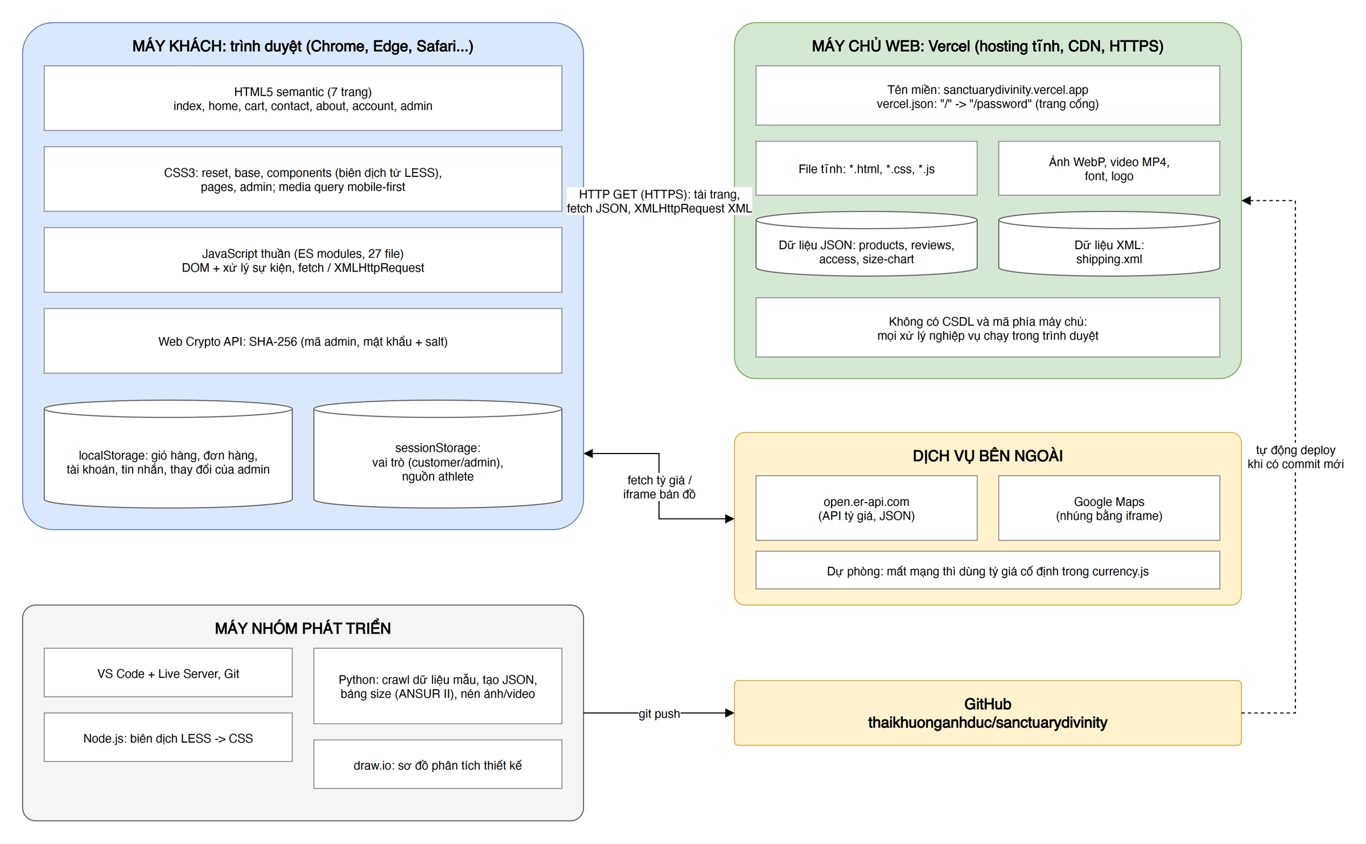
Hình B.4.3. Kiến trúc hệ thống SANCTUARY

4.2.2. Yêu cầu phía người dùng
Bảng B.4.4. Yêu cầu phía người dùng
Thành phần | Yêu cầu
Thiết bị | Máy tính, máy tính bảng hoặc điện thoại; màn hình rộng từ 360 px
Trình duyệt | Chrome, Edge, Firefox, Safari phiên bản hiện hành (hỗ trợ ES modules, dialog, Web Crypto)
Thiết lập | Bật JavaScript; cho phép lưu trữ cục bộ (localStorage, sessionStorage)
Kết nối | Internet để tải trang, ảnh, video, tỷ giá và bản đồ; mất mạng vẫn xem giá bằng tỷ giá dự phòng

4.2.3. Môi trường phát triển và triển khai
Bảng B.4.5. Môi trường phát triển và triển khai
Thành phần | Môi trường phát triển | Môi trường triển khai
Máy chủ web | VS Code Live Server (http://127.0.0.1:5500) | Vercel (HTTPS, CDN, tự triển khai)
Mã nguồn | Git, kho cục bộ | GitHub, nhánh main
Biên dịch | Node.js + less 4.2.0 (npm run build:css) | Không cần, đẩy file CSS đã biên dịch
Dữ liệu | Script Python tạo JSON, ảnh WebP | File tĩnh trong data/ và assets/
Tên miền | localhost | sanctuarydivinity.vercel.app

4.2.4. Yêu cầu về dung lượng dữ liệu
Vì dữ liệu phát sinh lưu trong localStorage (khoảng 5 MB cho mỗi website trên mỗi trình duyệt), nhóm ước lượng dung lượng từng loại dữ liệu để bảo đảm không vượt giới hạn; dữ liệu gốc và tài nguyên tĩnh được phục vụ qua CDN nên không bị giới hạn này.
Bảng B.4.6. Ước lượng dung lượng dữ liệu
Loại dữ liệu | Nơi lưu | Dung lượng | Ghi chú
Danh mục sản phẩm | data/products.json | 103 KB | 32 sản phẩm, 103 biến thể màu
Đánh giá | data/reviews.json | 85 KB | 157 đánh giá
Bảng size, phí ship, mã athlete | size-chart.json, shipping.xml, access.json | khoảng 9 KB | Đọc một lần mỗi trang
Ảnh sản phẩm, đánh giá, lookbook | assets/ (WebP) | khoảng 37 MB | Tải lười, chỉ tải ảnh đang xem
Video | assets/videos (H.264) | khoảng 20 MB | Chỉ trang chủ
Một đơn hàng | localStorage | khoảng 0,5 - 1 KB | ~5.000 đơn mới chạm giới hạn 5 MB
Một tài khoản | localStorage | khoảng 0,3 KB | Gồm salt và giá trị băm
Một sản phẩm do quản trị viên thêm | localStorage | khoảng 30 - 80 KB | Chủ yếu là ảnh WebP 800 px dạng data URL

Từ bảng trên, phần dễ làm đầy bộ nhớ trình duyệt nhất là ảnh của sản phẩm do quản trị viên thêm. Đây là lý do website thu nhỏ ảnh còn tối đa 800 px và xuất WebP trước khi lưu (quy tắc BR-H03), đồng thời báo lỗi rõ ràng khi bộ nhớ đầy.

CHƯƠNG 5. PHÂN TÍCH VÀ THIẾT KẾ HƯỚNG ĐỐI TƯỢNG

5.1. Mô hình Use Case tổng quan cho website SANCTUARY
Hình B.5.1 là sơ đồ Use case tổng quan gồm 3 tác nhân và 24 use case. Khách là người đã nhập đúng mã athlete; Thành viên kế thừa toàn bộ use case của khách (quan hệ tổng quát hoá, mũi tên tam giác rỗng) và có thêm các chức năng tài khoản; Quản trị viên chỉ dùng trang quản trị.
Hai quan hệ «extend» thể hiện chức năng có thể xảy ra thêm, không bắt buộc: xem bảng size, gợi ý size (UC04) mở rộng xem chi tiết sản phẩm (UC03); áp mã giảm giá (UC08) mở rộng đặt hàng (UC07), vì khách đặt hàng được mà không cần mã.
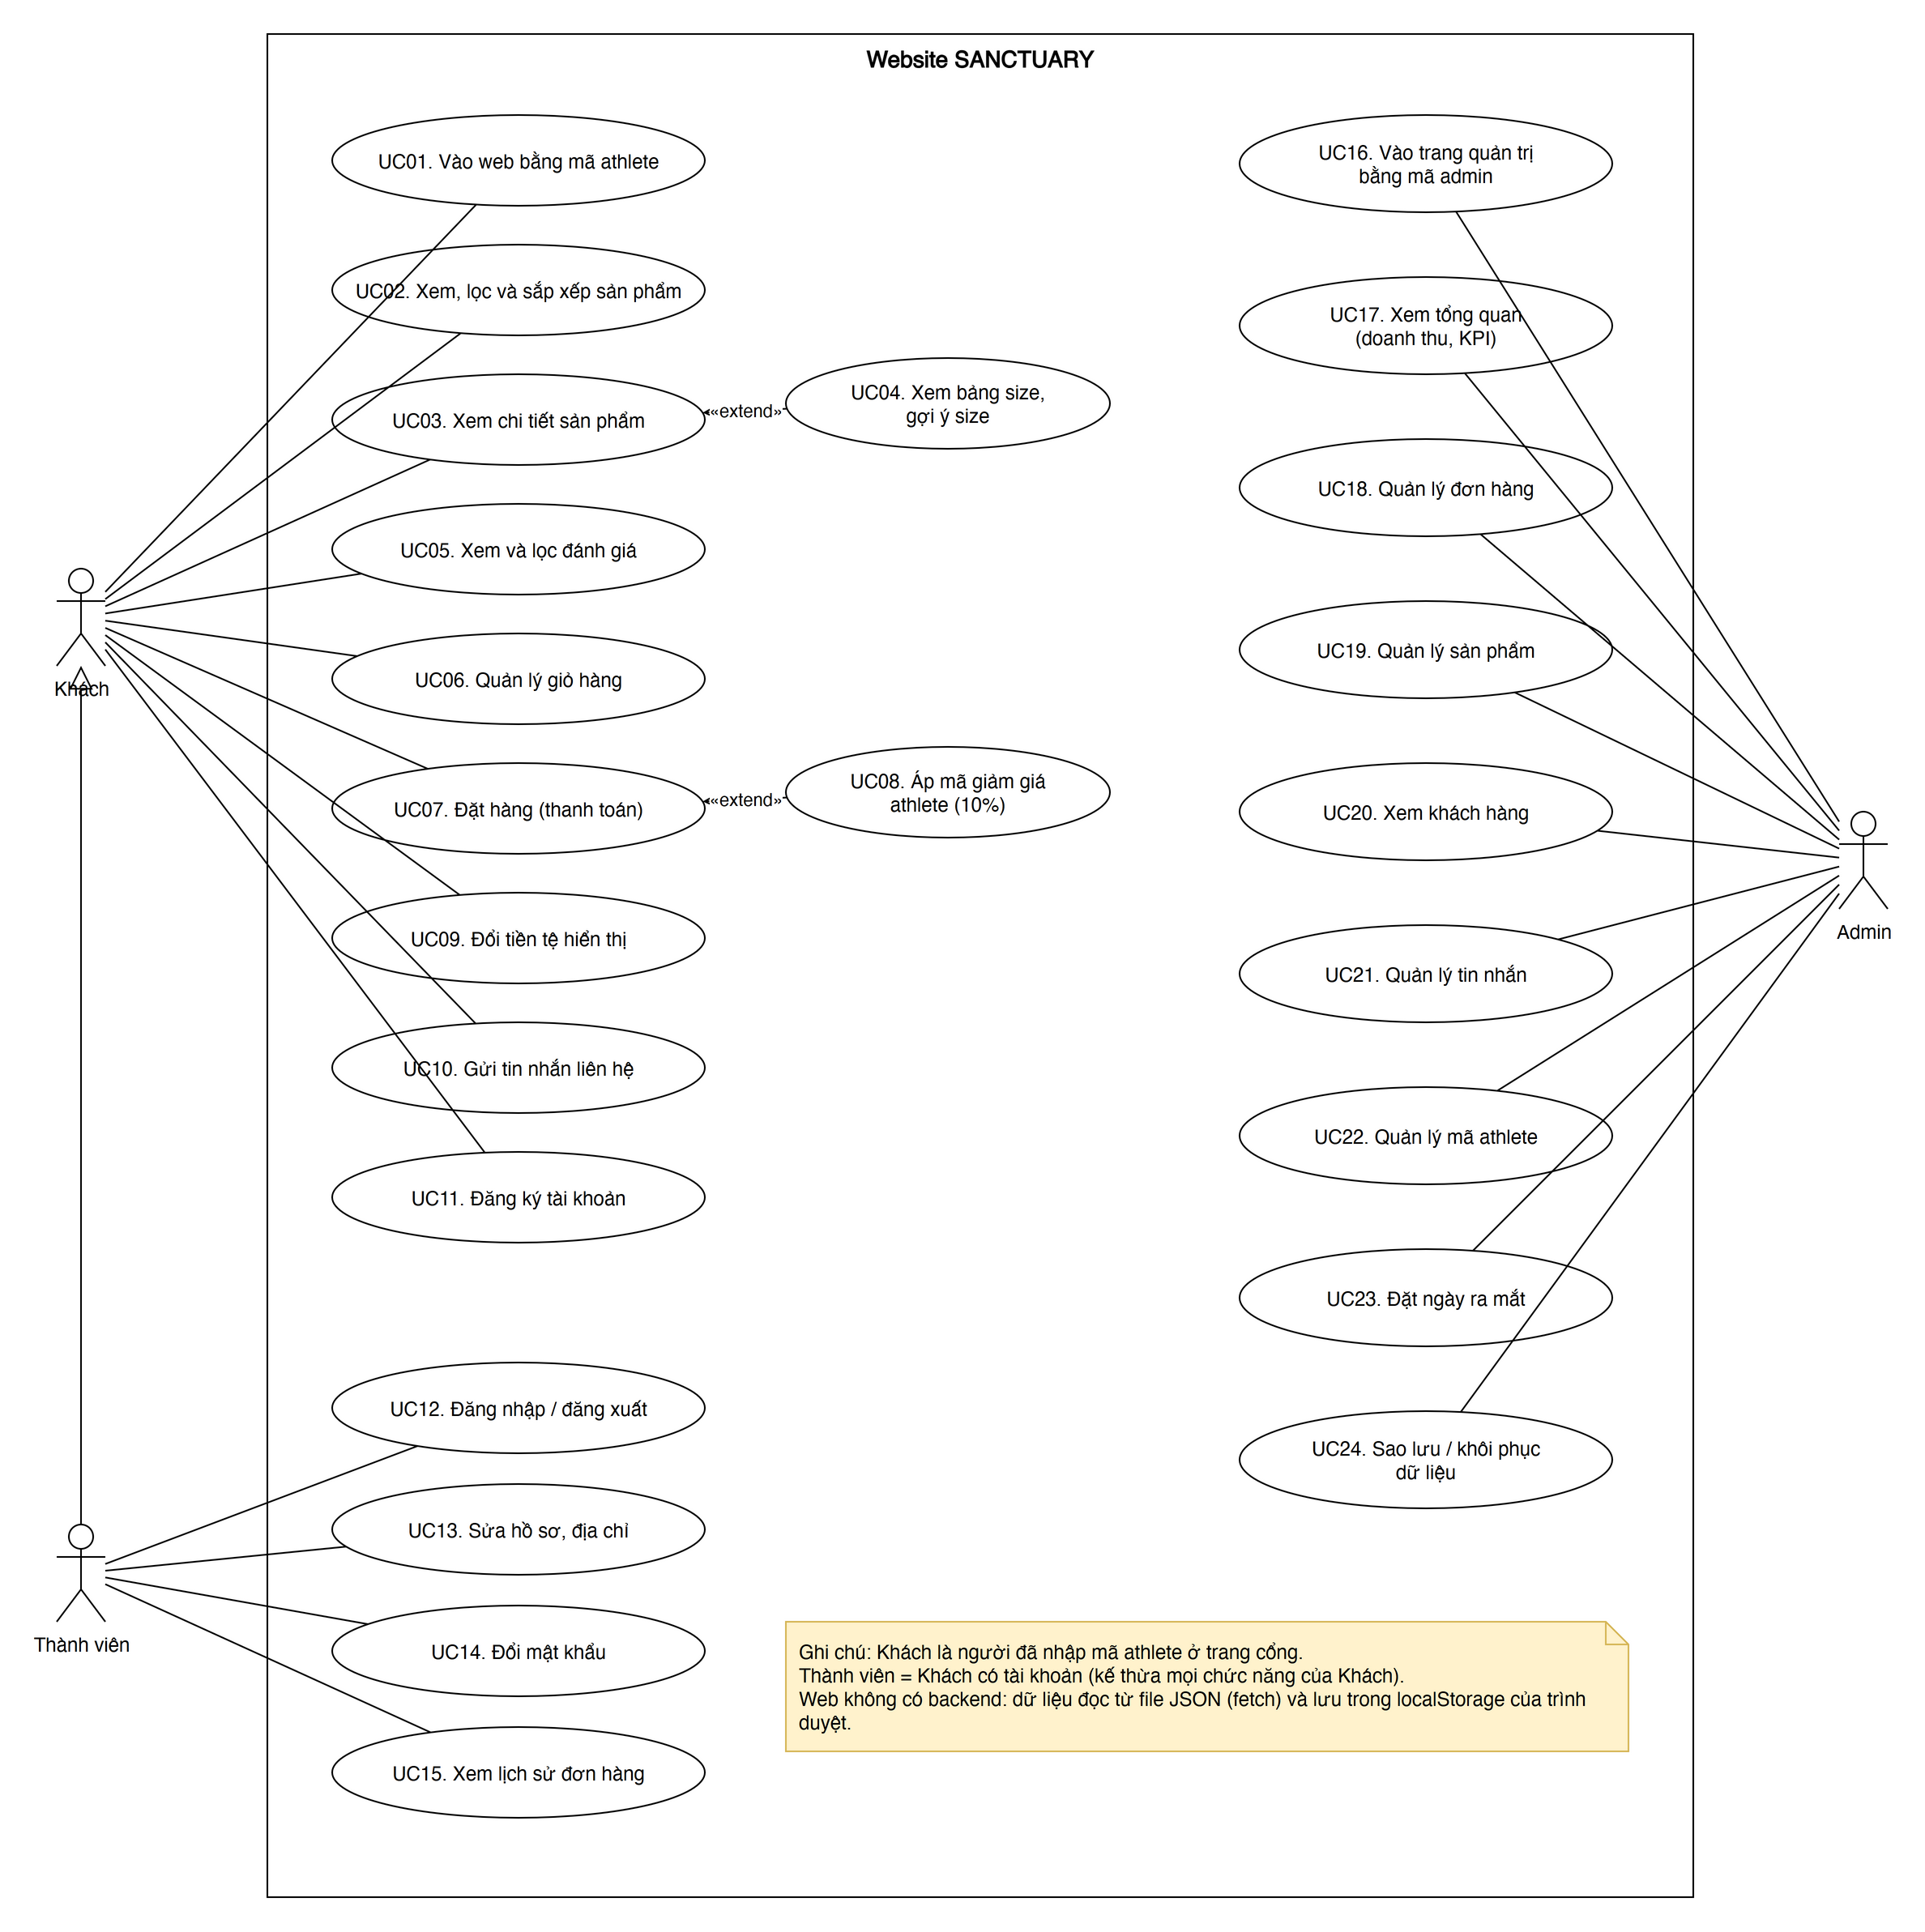
Hình B.5.1. Sơ đồ Use Case tổng quan cho website SANCTUARY
Bảng B.5.1. Danh sách use case và file mã nguồn tương ứng
Mã | Use case | Tác nhân | File mã nguồn chính
UC01 | Vào website bằng mã athlete | Khách | gate.js, athletes.js
UC02 | Xem, lọc và sắp xếp sản phẩm | Khách | shop.js
UC03 | Xem chi tiết sản phẩm | Khách | product-popup.js
UC04 | Xem bảng size, gợi ý size | Khách | product-popup.js, size-finder.js
UC05 | Xem và lọc đánh giá | Khách | reviews.js
UC06 | Quản lý giỏ hàng | Khách | cart.js, cart-page.js
UC07 | Đặt hàng | Khách | cart-page.js, shipping.js
UC08 | Áp mã giảm giá athlete | Khách | cart-page.js
UC09 | Đổi tiền tệ hiển thị | Khách | currency.js
UC10 | Gửi tin nhắn liên hệ | Khách | contact.js
UC11 | Đăng ký tài khoản | Khách | auth.js, auth-ui.js
UC12 | Đăng nhập / đăng xuất | Thành viên | auth.js, auth-ui.js
UC13 | Sửa hồ sơ, địa chỉ | Thành viên | account-page.js
UC14 | Đổi mật khẩu | Thành viên | account-page.js, auth.js
UC15 | Xem lịch sử đơn hàng | Thành viên | account-page.js
UC16 | Vào trang quản trị | Quản trị viên | gate.js, guard.js
UC17 | Xem tổng quan | Quản trị viên | admin.js
UC18 | Quản lý đơn hàng | Quản trị viên | admin.js
UC19 | Quản lý sản phẩm | Quản trị viên | admin.js, products.js
UC20 | Xem khách hàng | Quản trị viên | admin.js
UC21 | Quản lý tin nhắn | Quản trị viên | admin.js
UC22 | Quản lý mã athlete | Quản trị viên | admin.js, athletes.js
UC23 | Đặt ngày ra mắt | Quản trị viên | admin.js, countdown.js
UC24 | Sao lưu / khôi phục dữ liệu | Quản trị viên | admin.js

Ma trận dưới cho biết tác nhân nào thực hiện được use case nào (✓: thực hiện trực tiếp; (✓): thành viên thực hiện được nhờ kế thừa từ khách).
Bảng B.5.2. Ma trận tác nhân - use case
Mã | Use case | Khách | Thành viên | Quản trị viên
UC01 | Vào website bằng mã athlete | ✓ | (✓)
UC02 | Xem, lọc và sắp xếp sản phẩm | ✓ | (✓)
UC03 | Xem chi tiết sản phẩm | ✓ | (✓)
UC04 | Xem bảng size, gợi ý size | ✓ | (✓)
UC05 | Xem và lọc đánh giá | ✓ | (✓)
UC06 | Quản lý giỏ hàng | ✓ | (✓)
UC07 | Đặt hàng | ✓ | (✓)
UC08 | Áp mã giảm giá athlete | ✓ | (✓)
UC09 | Đổi tiền tệ hiển thị | ✓ | (✓)
UC10 | Gửi tin nhắn liên hệ | ✓ | (✓)
UC11 | Đăng ký tài khoản | ✓ | (✓)
UC12 | Đăng nhập / đăng xuất |  | ✓
UC13 | Sửa hồ sơ, địa chỉ |  | ✓
UC14 | Đổi mật khẩu |  | ✓
UC15 | Xem lịch sử đơn hàng |  | ✓
UC16 | Vào trang quản trị |  |  | ✓
UC17 | Xem tổng quan |  |  | ✓
UC18 | Quản lý đơn hàng |  |  | ✓
UC19 | Quản lý sản phẩm |  |  | ✓
UC20 | Xem khách hàng |  |  | ✓
UC21 | Quản lý tin nhắn |  |  | ✓
UC22 | Quản lý mã athlete |  |  | ✓
UC23 | Đặt ngày ra mắt |  |  | ✓
UC24 | Sao lưu / khôi phục dữ liệu |  |  | ✓

5.2. Mô tả chức năng hệ thống dưới góc nhìn người dùng
Mỗi use case được đặc tả bằng một bảng gồm: mô tả, tác nhân, điều kiện kích hoạt, tiền điều kiện, hậu điều kiện, luồng sự kiện chính, luồng thay thế, trường hợp ngoại lệ và yêu cầu đặc biệt. Các bước và thông báo lỗi lấy đúng theo mã nguồn.

5.2.1. Nhóm chức năng của Khách
❖ UC01 - Vào website bằng mã athlete
Bảng B.5.3. Bảng mô tả chức năng vào website bằng mã athlete
Mã use case | UC01
Tên use case | Vào website bằng mã athlete
Mô tả | Khách nhập mã truy cập do athlete chia sẻ để vào cửa hàng.
Tác nhân | Khách
Điều kiện kích hoạt | Khách bấm “Enter using password” ở trang cổng.
Tiền điều kiện | Khách mở trang cổng; mã athlete còn đang bật.
Hậu điều kiện | Vai trò khách và tên athlete giới thiệu được lưu trong phiên; khách ở trang chủ.
Luồng sự kiện chính | 1. Khách bấm nút ở góc phải trên, hộp nhập mã mở ra.  2. Khách nhập mã, nhấn Enter.  3. Hệ thống kiểm tra mã không trống, không phải mã quản trị.  4. Hệ thống tìm mã trong danh sách athlete đang bật (không phân biệt hoa thường).  5. Hệ thống lưu vai trò khách, chuyển sang trang chủ.
Luồng thay thế | 3a. Mã trống → báo “Please enter a password.”.  4a. Không có mã khớp → báo “Incorrect password.”, giữ hộp nhập để nhập lại.
Trường hợp ngoại lệ | - Không tải được danh sách mã → báo “Something went wrong. Please try again.”.
Yêu cầu đặc biệt | - Đã qua cổng trong phiên này thì vào thẳng trang chủ.  - Mã đúng định dạng 4 - 30 ký tự.

❖ UC02 - Xem, lọc và sắp xếp sản phẩm
Bảng B.5.4. Bảng mô tả chức năng xem, lọc và sắp xếp sản phẩm
Mã use case | UC02
Tên use case | Xem, lọc và sắp xếp sản phẩm
Mô tả | Khách xem cửa hàng theo ba khu và tìm sản phẩm bằng bộ lọc.
Tác nhân | Khách
Điều kiện kích hoạt | Khách cuộn xuống phần cửa hàng hoặc bấm Shop.
Tiền điều kiện | Khách đã qua cổng.
Hậu điều kiện | Danh sách sản phẩm hiển thị theo bộ lọc đã chọn.
Luồng sự kiện chính | 1. Hệ thống tải products.json, áp thay đổi của quản trị viên (ẩn, xoá, giá, tồn kho).  2. Hệ thống vẽ 3 khu nam, nữ, phụ kiện, mỗi khu chia nhóm.  3. Khách mở menu Armory, chọn size, màu, cách sắp xếp giá.  4. Hệ thống ẩn thẻ không khớp, sắp xếp lại trong mỗi nhóm, hiện số sản phẩm.
Luồng thay thế | 3a. Khách bấm thẻ Men's/Women's Line → cuộn tới khu tương ứng.  4a. Không sản phẩm nào khớp → hiện “No pieces match these filters.” và nút xoá bộ lọc.
Trường hợp ngoại lệ | - Tải dữ liệu lỗi → hiện thông báo lỗi thay cho danh sách.
Yêu cầu đặc biệt | - Lưới 2 cột (điện thoại), 3 cột (máy tính bảng), 4 cột (máy tính).  - Ảnh tải lười.

❖ UC03 - Xem chi tiết sản phẩm
Bảng B.5.5. Bảng mô tả chức năng xem chi tiết sản phẩm
Mã use case | UC03
Tên use case | Xem chi tiết sản phẩm
Mô tả | Khách xem đầy đủ thông tin một sản phẩm và chọn màu, size, số lượng.
Tác nhân | Khách
Điều kiện kích hoạt | Khách bấm (hoặc nhấn Enter) vào thẻ sản phẩm.
Tiền điều kiện | Sản phẩm đang hiển thị trên cửa hàng.
Hậu điều kiện | Popup chi tiết mở với màu, size khách chọn.
Luồng sự kiện chính | 1. Hệ thống mở popup: slideshow ảnh, tên, giá, màu, size, số lượng, tồn kho, thông số.  2. Khách chọn màu → ảnh đổi theo màu.  3. Khách chọn size, số lượng.  4. Hệ thống hiện đánh giá liên quan bên dưới.
Luồng thay thế | 2a. Màu đã ngừng bán → nút màu mờ, không chọn được.  4a. Sản phẩm chưa có đánh giá → hiện đánh giá mẫu cùng loại.
Trường hợp ngoại lệ | - Sản phẩm hết hàng → hiện “Out of stock”, khoá nút thêm vào giỏ.
Yêu cầu đặc biệt | - Esc đóng popup; điều khiển được bằng bàn phím.

❖ UC04 - Xem bảng size, gợi ý size
Bảng B.5.6. Bảng mô tả chức năng xem bảng size, gợi ý size
Mã use case | UC04
Tên use case | Xem bảng size, gợi ý size
Mô tả | Khách xem bảng size và nhận gợi ý size từ chiều cao, cân nặng (mở rộng của UC03).
Tác nhân | Khách
Điều kiện kích hoạt | Khách mở mục Size chart hoặc Find your size trong popup.
Tiền điều kiện | Popup chi tiết sản phẩm đang mở.
Hậu điều kiện | Khách biết size phù hợp; có thể chọn nhanh size gợi ý.
Luồng sự kiện chính | 1. Khách mở Size chart, chọn đơn vị cm/kg hoặc in/lb.  2. Hệ thống vẽ bảng size theo giới tính của sản phẩm, tô sáng size đang chọn.  3. Khách mở Find your size, nhập chiều cao, cân nặng, bấm Calculate.  4. Hệ thống ước lượng vòng ngực, tra mốc size, hiện size gợi ý và lưu ý kiểu dáng.  5. Khách bấm “Use size ...” để chọn size đó.
Luồng thay thế | 4a. Đồ bó sát và vòng ngực sát mốc trên → gợi ý size lớn hơn, kèm giải thích.  4b. Số đo ngoài khoảng dữ liệu → thêm lưu ý kết quả chỉ là ước lượng.
Trường hợp ngoại lệ | - Nhập sai định dạng hoặc vô lý → báo hướng dẫn nhập.  - Không tải được bảng size → báo dữ liệu tạm thời không có.
Yêu cầu đặc biệt | - Chấp nhận 5'11, 180 cm, 1.8 m, 165 lbs, 75 kg.

❖ UC05 - Xem và lọc đánh giá
Bảng B.5.7. Bảng mô tả chức năng xem và lọc đánh giá
Mã use case | UC05
Tên use case | Xem và lọc đánh giá
Mô tả | Khách xem đánh giá của người mua trước, lọc theo tiêu chí.
Tác nhân | Khách
Điều kiện kích hoạt | Khách bấm nút Reviews ở mép trái trang chủ.
Tiền điều kiện | Khách đã qua cổng.
Hậu điều kiện | Danh sách đánh giá hiển thị theo bộ lọc.
Luồng sự kiện chính | 1. Hệ thống mở popup: điểm trung bình, số đánh giá, bộ lọc kèm số lượng.  2. Khách chọn số sao, dòng nam/nữ, loại sản phẩm.  3. Hệ thống lọc và vẽ lại thẻ đánh giá.  4. Khách bấm một đánh giá để xem lớn, trượt ảnh.
Luồng thay thế | 3a. Nhiều đánh giá → nút “Show more” để xem thêm.
Trường hợp ngoại lệ | - Ảnh đánh giá không tải được → thử định dạng dự phòng.
Yêu cầu đặc biệt | - Điểm lẻ được làm tròn xuống khi lọc (4,7 tính vào 4 sao).

❖ UC06 - Quản lý giỏ hàng
Bảng B.5.8. Bảng mô tả chức năng quản lý giỏ hàng
Mã use case | UC06
Tên use case | Quản lý giỏ hàng
Mô tả | Khách thêm sản phẩm vào giỏ, đổi số lượng, xoá món.
Tác nhân | Khách
Điều kiện kích hoạt | Khách bấm Add to cart hoặc mở trang Cart.
Tiền điều kiện | Khách đã chọn size ở popup sản phẩm.
Hậu điều kiện | Giỏ hàng được lưu trong trình duyệt, số trên biểu tượng giỏ cập nhật.
Luồng sự kiện chính | 1. Khách bấm Add to cart.  2. Hệ thống kiểm tra size, màu, số còn thêm được, thêm vào giỏ và lưu.  3. Khách mở trang Cart, bấm +/− để đổi số lượng hoặc Remove để xoá.  4. Hệ thống tính lại tạm tính, phí ship, thuế, tổng tiền.
Luồng thay thế | 2a. Chưa chọn size → “Please select a size.”.  2b. Đã đủ số lượng tồn kho trong giỏ → báo đã có đủ hàng.  3a. Giỏ trống → hiện “Your cart is empty.” và nút tiếp tục mua.
Trường hợp ngoại lệ | - Không lưu được giỏ → báo “We couldn't save your cart.”.
Yêu cầu đặc biệt | - Món bị ẩn/xoá/hết màu tự bỏ khỏi giỏ kèm thông báo.

❖ UC07 - Đặt hàng
Bảng B.5.9. Bảng mô tả chức năng đặt hàng
Mã use case | UC07
Tên use case | Đặt hàng
Mô tả | Khách điền thông tin giao hàng, thanh toán và đặt hàng.
Tác nhân | Khách
Điều kiện kích hoạt | Khách bấm Place order ở trang Cart.
Tiền điều kiện | Giỏ hàng có ít nhất một món hợp lệ.
Hậu điều kiện | Đơn hàng Processing được lưu, tồn kho bị trừ, giỏ được xoá.
Luồng sự kiện chính | 1. Khách điền họ tên, email, SĐT, địa chỉ, thành phố, chọn nước.  2. Hệ thống tính phí ship, thuế theo nước.  3. Khách chọn cách thanh toán, nhập thẻ (nếu chọn thẻ), bấm Place order.  4. Hệ thống kiểm tra form, kiểm tra lại giỏ.  5. Hệ thống tạo đơn SD-..., ghi đơn và tồn kho cùng lúc.  6. Hệ thống xoá giỏ, hiện mã đơn và email xác nhận.
Luồng thay thế | 1a. Thành viên đã đăng nhập → form tự điền.  3a. Chọn PayPal/Apple Pay/Google Pay → ẩn phần nhập thẻ.  4a. Giỏ vừa thay đổi → dừng, báo khách xem tổng mới.
Trường hợp ngoại lệ | - Dữ liệu sai (email, thẻ sai Luhn, thẻ hết hạn...) → lỗi dưới từng ô.  - Ghi dữ liệu lỗi → báo lỗi, giữ nguyên giỏ.
Yêu cầu đặc biệt | - Không có đơn ghi được mà kho chưa trừ (ghi nguyên tử).

❖ UC08 - Áp mã giảm giá athlete
Bảng B.5.10. Bảng mô tả chức năng áp mã giảm giá athlete
Mã use case | UC08
Tên use case | Áp mã giảm giá athlete
Mô tả | Khách nhập mã athlete để giảm 10% (mở rộng của UC07).
Tác nhân | Khách
Điều kiện kích hoạt | Khách nhập mã và bấm Apply.
Tiền điều kiện | Trang Cart đang mở, giỏ có hàng.
Hậu điều kiện | Dòng giảm giá hiện trong tóm tắt đơn, tổng tiền giảm tương ứng.
Luồng sự kiện chính | 1. Khách nhập mã, bấm Apply.  2. Hệ thống kiểm tra mã trong danh sách đang bật.  3. Hệ thống áp giảm 10% tiền hàng, tính lại thuế trên giá đã giảm.
Luồng thay thế | 2a. Mã không hợp lệ → “This code is not valid.”, không giảm.
Trường hợp ngoại lệ | - Không tải được danh sách mã → không áp mã.
Yêu cầu đặc biệt | - Mỗi đơn một mã.

❖ UC09 - Đổi tiền tệ hiển thị
Bảng B.5.11. Bảng mô tả chức năng đổi tiền tệ hiển thị
Mã use case | UC09
Tên use case | Đổi tiền tệ hiển thị
Mô tả | Khách xem giá bằng tiền tệ của vùng mình.
Tác nhân | Khách
Điều kiện kích hoạt | Khách chọn vùng ở bộ chọn tiền tệ.
Tiền điều kiện | Khách đã qua cổng.
Hậu điều kiện | Mọi giá trên trang hiển thị theo tiền tệ mới; lựa chọn được ghi nhớ.
Luồng sự kiện chính | 1. Khách chọn vùng (15 loại tiền).  2. Hệ thống lấy tỷ giá (từ bộ nhớ tạm nếu chưa quá 1 giờ, ngược lại gọi API).  3. Hệ thống quy đổi và định dạng lại mọi giá.
Luồng thay thế | 2a. API lỗi hoặc mất mạng → dùng tỷ giá dự phòng.
Trường hợp ngoại lệ | - Không có.
Yêu cầu đặc biệt | - Định dạng tiền theo chuẩn của từng loại (Intl.NumberFormat).

❖ UC10 - Gửi tin nhắn liên hệ
Bảng B.5.12. Bảng mô tả chức năng gửi tin nhắn liên hệ
Mã use case | UC10
Tên use case | Gửi tin nhắn liên hệ
Mô tả | Khách gửi câu hỏi tới cửa hàng qua form.
Tác nhân | Khách
Điều kiện kích hoạt | Khách bấm Send ở tab Contact.
Tiền điều kiện | Khách mở trang Info.
Hậu điều kiện | Tin nhắn được lưu ở trạng thái chưa đọc.
Luồng sự kiện chính | 1. Khách điền tên, email, chủ đề, nội dung (đếm ký tự /1000).  2. Khách bấm Send.  3. Hệ thống kiểm tra dữ liệu, lưu tin nhắn.  4. Hệ thống hiện “Message sent. We will reply within 48 hours.”.
Luồng thay thế | 3a. Dữ liệu sai → lỗi dưới từng ô.
Trường hợp ngoại lệ | - Lưu lỗi → báo lỗi, giữ nội dung để gửi lại.
Yêu cầu đặc biệt | - Nội dung tối đa 1.000 ký tự.

❖ UC11 - Đăng ký tài khoản
Bảng B.5.13. Bảng mô tả chức năng đăng ký tài khoản
Mã use case | UC11
Tên use case | Đăng ký tài khoản
Mô tả | Khách tạo tài khoản thành viên.
Tác nhân | Khách
Điều kiện kích hoạt | Khách chọn thẻ Create account trong popup tài khoản.
Tiền điều kiện | Khách chưa đăng nhập.
Hậu điều kiện | Tài khoản được tạo, khách được đăng nhập.
Luồng sự kiện chính | 1. Khách nhập họ tên, email, mật khẩu, xác nhận mật khẩu.  2. Hệ thống kiểm tra dữ liệu và email chưa tồn tại.  3. Hệ thống tạo salt, băm mật khẩu, lưu tài khoản.  4. Hệ thống đăng nhập khách và đóng popup.
Luồng thay thế | 2a. Dữ liệu sai → lỗi dưới ô.  2b. Email đã có → “An account with this email already exists.”.
Trường hợp ngoại lệ | - Lưu lỗi → “We couldn't save your account.”.
Yêu cầu đặc biệt | - Mật khẩu ≥ 8 ký tự, có chữ và số.

5.2.2. Nhóm chức năng của Thành viên
❖ UC12 - Đăng nhập / đăng xuất
Bảng B.5.14. Bảng mô tả chức năng đăng nhập / đăng xuất
Mã use case | UC12
Tên use case | Đăng nhập / đăng xuất
Mô tả | Thành viên đăng nhập bằng email, mật khẩu; đăng xuất khi xong.
Tác nhân | Thành viên
Điều kiện kích hoạt | Thành viên chọn Sign in hoặc Sign out.
Tiền điều kiện | Đã có tài khoản.
Hậu điều kiện | Phiên đăng nhập được lưu hoặc xoá.
Luồng sự kiện chính | 1. Thành viên nhập email, mật khẩu, bấm Sign in.  2. Hệ thống tìm tài khoản, băm lại mật khẩu với salt, so sánh.  3. Hệ thống lưu phiên, phát sự kiện auth-change, cập nhật giao diện.  4. Khi bấm Sign out ở trang Account, hệ thống xoá phiên.
Luồng thay thế | 2a. Sai email hoặc mật khẩu → “Incorrect email or password.”.
Trường hợp ngoại lệ | - Không có.
Yêu cầu đặc biệt | - Phiên giữ lại khi tắt trình duyệt.

❖ UC13 - Sửa hồ sơ, địa chỉ
Bảng B.5.15. Bảng mô tả chức năng sửa hồ sơ, địa chỉ
Mã use case | UC13
Tên use case | Sửa hồ sơ, địa chỉ
Mô tả | Thành viên cập nhật thông tin cá nhân và địa chỉ giao hàng.
Tác nhân | Thành viên
Điều kiện kích hoạt | Thành viên bấm Save details ở trang Account.
Tiền điều kiện | Đã đăng nhập.
Hậu điều kiện | Hồ sơ được cập nhật; thanh toán tự điền theo hồ sơ mới.
Luồng sự kiện chính | 1. Hệ thống hiện hồ sơ hiện tại.  2. Thành viên sửa họ tên, SĐT, địa chỉ, thành phố, nước.  3. Hệ thống kiểm tra và lưu, báo đã lưu.
Luồng thay thế | 3a. Dữ liệu sai → lỗi dưới ô.
Trường hợp ngoại lệ | - Lưu lỗi → báo lỗi.
Yêu cầu đặc biệt | - SĐT, địa chỉ có thể để trống.

❖ UC14 - Đổi mật khẩu
Bảng B.5.16. Bảng mô tả chức năng đổi mật khẩu
Mã use case | UC14
Tên use case | Đổi mật khẩu
Mô tả | Thành viên đổi mật khẩu đăng nhập.
Tác nhân | Thành viên
Điều kiện kích hoạt | Thành viên mở mục Change password.
Tiền điều kiện | Đã đăng nhập.
Hậu điều kiện | Mật khẩu mới (băm kèm salt mới) được lưu.
Luồng sự kiện chính | 1. Thành viên nhập mật khẩu hiện tại, mật khẩu mới, xác nhận.  2. Hệ thống kiểm tra mật khẩu hiện tại đúng, mật khẩu mới hợp lệ.  3. Hệ thống lưu và báo thành công.
Luồng thay thế | 2a. Mật khẩu hiện tại sai → “Your current password is incorrect.”.
Trường hợp ngoại lệ | - Lưu lỗi → báo lỗi.
Yêu cầu đặc biệt | - Mật khẩu mới ≥ 8 ký tự, có chữ và số.

❖ UC15 - Xem lịch sử đơn hàng
Bảng B.5.17. Bảng mô tả chức năng xem lịch sử đơn hàng
Mã use case | UC15
Tên use case | Xem lịch sử đơn hàng
Mô tả | Thành viên xem các đơn đã đặt và trạng thái.
Tác nhân | Thành viên
Điều kiện kích hoạt | Thành viên mở trang Account.
Tiền điều kiện | Đã đăng nhập.
Hậu điều kiện | Danh sách đơn của tài khoản được hiển thị.
Luồng sự kiện chính | 1. Hệ thống đọc đơn hàng, lọc theo email của tài khoản.  2. Hệ thống hiện đơn mới nhất trước: mã, ngày, món, tổng tiền, trạng thái.
Luồng thay thế | 1a. Chưa có đơn → “No orders yet.” kèm liên kết Start shopping.
Trường hợp ngoại lệ | - Bản ghi đơn sai cấu trúc bị bỏ qua.
Yêu cầu đặc biệt | - Trạng thái do quản trị viên cập nhật.

5.2.3. Nhóm chức năng của Quản trị viên
❖ UC16 - Vào trang quản trị
Bảng B.5.18. Bảng mô tả chức năng vào trang quản trị
Mã use case | UC16
Tên use case | Vào trang quản trị
Mô tả | Quản trị viên nhập mã quản trị để vào trang quản trị.
Tác nhân | Quản trị viên
Điều kiện kích hoạt | Nhập mã ở trang cổng.
Tiền điều kiện | Biết mã quản trị.
Hậu điều kiện | Vai trò quản trị được lưu, trang quản trị mở ra.
Luồng sự kiện chính | 1. Quản trị viên nhập mã.  2. Hệ thống băm mã, so với giá trị băm đã lưu.  3. Khớp → lưu vai trò admin, mở trang quản trị.
Luồng thay thế | 3a. Không khớp → xử lý như mã athlete (UC01).
Trường hợp ngoại lệ | - Người không có vai trò admin mở trang quản trị → bị chặn.
Yêu cầu đặc biệt | - Mã quản trị không lưu dạng chữ.

❖ UC17 - Xem tổng quan
Bảng B.5.19. Bảng mô tả chức năng xem tổng quan
Mã use case | UC17
Tên use case | Xem tổng quan
Mô tả | Xem chỉ số kinh doanh tổng hợp.
Tác nhân | Quản trị viên
Điều kiện kích hoạt | Mở mục Overview.
Tiền điều kiện | Đã vào trang quản trị.
Hậu điều kiện | Các chỉ số được hiển thị.
Luồng sự kiện chính | 1. Hệ thống tính doanh thu (trừ đơn huỷ), số đơn, đơn chờ xử lý, giá trị đơn trung bình, số khách, tin chưa đọc.  2. Hệ thống hiện đơn gần đây, sản phẩm sắp hết (≤ 10), sản phẩm bán chạy.
Luồng thay thế | 1a. Chưa có dữ liệu → hiện “Nothing here yet.”.
Trường hợp ngoại lệ | - Không có.
Yêu cầu đặc biệt | - Có thể tạo dữ liệu mẫu để thuyết trình (UC24).

❖ UC18 - Quản lý đơn hàng
Bảng B.5.20. Bảng mô tả chức năng quản lý đơn hàng
Mã use case | UC18
Tên use case | Quản lý đơn hàng
Mô tả | Tìm, xem và cập nhật trạng thái đơn.
Tác nhân | Quản trị viên
Điều kiện kích hoạt | Mở mục Orders.
Tiền điều kiện | Đã vào trang quản trị.
Hậu điều kiện | Trạng thái đơn và tồn kho được cập nhật.
Luồng sự kiện chính | 1. Quản trị viên tìm theo mã, tên, email; lọc theo trạng thái.  2. Mở chi tiết đơn.  3. Chọn trạng thái mới.  4. Hệ thống điều chỉnh tồn kho nếu huỷ/mở lại, lưu đơn và kho cùng lúc.
Luồng thay thế | 4a. Huỷ đơn → cộng lại kho.  4b. Mở lại đơn huỷ → trừ kho lần nữa.
Trường hợp ngoại lệ | - Lưu lỗi → ô chọn trở về trạng thái cũ.
Yêu cầu đặc biệt | - 4 trạng thái.

❖ UC19 - Quản lý sản phẩm
Bảng B.5.21. Bảng mô tả chức năng quản lý sản phẩm
Mã use case | UC19
Tên use case | Quản lý sản phẩm
Mô tả | Thêm, sửa, ẩn, xoá, khôi phục sản phẩm.
Tác nhân | Quản trị viên
Điều kiện kích hoạt | Mở mục Products.
Tiền điều kiện | Đã vào trang quản trị.
Hậu điều kiện | Thay đổi được lưu và áp lên cửa hàng ngay.
Luồng sự kiện chính | 1. Quản trị viên tìm, lọc theo danh mục.  2. Sửa giá, tồn kho trực tiếp trong bảng; bật nổi bật, ẩn/hiện.  3. Bấm Add product để thêm sản phẩm có ảnh (UC19 mở rộng).  4. Xoá sản phẩm (xác nhận) hoặc khôi phục sản phẩm đã xoá.
Luồng thay thế | 3a. Ảnh sai loại/quá lớn → báo lỗi.  3b. Tên trùng → “A product with this name already exists.”.  4a. Reset → quay về products.json, sản phẩm tự thêm bị bỏ (xác nhận).
Trường hợp ngoại lệ | - Bộ nhớ trình duyệt đầy → báo lỗi.
Yêu cầu đặc biệt | - Xoá là xoá mềm; ảnh thu nhỏ 800 px.

❖ UC20 - Xem khách hàng
Bảng B.5.22. Bảng mô tả chức năng xem khách hàng
Mã use case | UC20
Tên use case | Xem khách hàng
Mô tả | Xem danh sách tài khoản khách.
Tác nhân | Quản trị viên
Điều kiện kích hoạt | Mở mục Customers.
Tiền điều kiện | Đã vào trang quản trị.
Hậu điều kiện | Danh sách khách được hiển thị.
Luồng sự kiện chính | 1. Hệ thống liệt kê tài khoản: tên và email, SĐT, nơi ở, ngày tham gia.  2. Hệ thống tính số đơn, tổng chi tiêu của từng khách.  3. Quản trị viên tìm theo tên, email.
Luồng thay thế | 1a. Chưa có khách → “No customer accounts yet.”.
Trường hợp ngoại lệ | - Không có.
Yêu cầu đặc biệt | - Không hiển thị salt và giá trị băm mật khẩu.

❖ UC21 - Quản lý tin nhắn
Bảng B.5.23. Bảng mô tả chức năng quản lý tin nhắn
Mã use case | UC21
Tên use case | Quản lý tin nhắn
Mô tả | Đọc, trả lời, xoá tin nhắn của khách.
Tác nhân | Quản trị viên
Điều kiện kích hoạt | Mở mục Messages.
Tiền điều kiện | Đã vào trang quản trị.
Hậu điều kiện | Trạng thái tin nhắn được cập nhật.
Luồng sự kiện chính | 1. Hệ thống liệt kê tin nhắn, tin mới nhất trước, đánh dấu tin chưa đọc.  2. Quản trị viên đánh dấu đã đọc.  3. Bấm Reply → mở email (mailto).  4. Bấm Delete (xác nhận) để xoá.
Luồng thay thế | 4a. Huỷ xác nhận → giữ tin.
Trường hợp ngoại lệ | - Lưu lỗi → báo lỗi.
Yêu cầu đặc biệt | - Số tin chưa đọc hiện trên menu.

❖ UC22 - Quản lý mã athlete
Bảng B.5.24. Bảng mô tả chức năng quản lý mã athlete
Mã use case | UC22
Tên use case | Quản lý mã athlete
Mô tả | Thêm, bật/tắt, sao chép, xoá mã athlete.
Tác nhân | Quản trị viên
Điều kiện kích hoạt | Mở mục Athlete codes.
Tiền điều kiện | Đã vào trang quản trị.
Hậu điều kiện | Danh sách mã được lưu; cổng và giỏ hàng dùng danh sách mới.
Luồng sự kiện chính | 1. Quản trị viên nhập tên athlete, mã (hoặc bấm gợi ý mã), chọn bật.  2. Hệ thống kiểm tra định dạng, không trùng, lưu.  3. Quản trị viên bật/tắt, sao chép, xoá mã.
Luồng thay thế | 2a. Mã sai định dạng/trùng → báo lỗi.  3a. Tắt/xoá mã đang bật cuối cùng → hỏi xác nhận.  3b. Reset → quay về access.json.
Trường hợp ngoại lệ | - Lưu lỗi → báo lỗi.
Yêu cầu đặc biệt | - Mã 4 - 30 ký tự chữ in hoa, số, gạch ngang.

❖ UC23 - Đặt ngày ra mắt
Bảng B.5.25. Bảng mô tả chức năng đặt ngày ra mắt
Mã use case | UC23
Tên use case | Đặt ngày ra mắt
Mô tả | Đổi mốc đếm ngược của trang cổng.
Tác nhân | Quản trị viên
Điều kiện kích hoạt | Mở mục Launch date.
Tiền điều kiện | Đã vào trang quản trị.
Hậu điều kiện | Trang cổng đếm ngược tới mốc mới.
Luồng sự kiện chính | 1. Hệ thống hiện ngày ra mắt hiện tại và thời gian còn lại.  2. Quản trị viên chọn ngày giờ (giờ Việt Nam), bấm lưu.  3. Hệ thống kiểm tra, lưu mốc mới.
Luồng thay thế | 2a. Bấm Reset → quay về mặc định 01/12/2026.
Trường hợp ngoại lệ | - Ngày không hợp lệ → báo lỗi.
Yêu cầu đặc biệt | - Thời gian tính theo UTC+7.

❖ UC24 - Sao lưu / khôi phục dữ liệu
Bảng B.5.26. Bảng mô tả chức năng sao lưu / khôi phục dữ liệu
Mã use case | UC24
Tên use case | Sao lưu / khôi phục dữ liệu
Mô tả | Xuất, nhập, xoá dữ liệu vận hành; tạo dữ liệu mẫu.
Tác nhân | Quản trị viên
Điều kiện kích hoạt | Mở mục Backup.
Tiền điều kiện | Đã vào trang quản trị.
Hậu điều kiện | Dữ liệu được tải về, khôi phục hoặc làm mới.
Luồng sự kiện chính | 1. Bấm Download backup → tải file JSON chứa đơn, khách, tin nhắn, thay đổi sản phẩm, mã athlete.  2. Chọn file ở mục Restore → hệ thống kiểm tra cấu trúc rồi ghi đè.  3. Bấm Add sample data → thêm 3 khách, 8 đơn, 3 tin nhắn mẫu.  4. Bấm Clear data (xác nhận) → xoá dữ liệu vận hành.
Luồng thay thế | 2a. File sai cấu trúc → từ chối, giữ dữ liệu cũ.  3a. Đã có dữ liệu mẫu → báo đã có.
Trường hợp ngoại lệ | - Ghi lỗi → báo lỗi.
Yêu cầu đặc biệt | - Khách mẫu đăng nhập bằng mật khẩu Sanctuary1.

CHƯƠNG 6. THIẾT KẾ CƠ SỞ DỮ LIỆU
Website không có cơ sở dữ liệu thật vì không có máy chủ ứng dụng. Tuy vậy, nhóm vẫn thiết kế mô hình dữ liệu logic như một cơ sở dữ liệu quan hệ: dữ liệu đang nằm trong các file JSON, XML và localStorage được chuẩn hoá thành 18 thực thể, xác định thuộc tính, khoá và quan hệ. Mô hình này vừa giúp lập trình nhất quán, vừa là bản thiết kế sẵn sàng khi nâng cấp lên máy chủ và cơ sở dữ liệu thật.

6.1. Nhận diện, mô tả và xác định thuộc tính các thực thể
Bảng B.6.1. Bảng nhận diện các thực thể
STT | Thực thể | Mô tả | Nơi lưu thực tế
1 | USER | Tài khoản thành viên | localStorage: sanctuary_users
2 | ATHLETE_CODE | Mã truy cập kiêm mã giảm giá của athlete | data/access.json; localStorage: sanctuary_athletes
3 | ORDER | Đơn hàng | localStorage: sanctuary_orders
4 | ORDER_ITEM | Dòng hàng trong đơn | Mảng items trong mỗi ORDER
5 | CART_ITEM | Dòng hàng trong giỏ | localStorage: sanctuary_cart
6 | PRODUCT | Sản phẩm | data/products.json + sanctuary_custom_products (ghi đè: sanctuary_product_overrides)
7 | PRODUCT_COLOR | Màu của sản phẩm | Mảng colors trong PRODUCT
8 | COLOR_IMAGE | Ảnh theo màu | Mảng images trong PRODUCT_COLOR
9 | PRODUCT_SIZE | Size đang bán | Mảng sizes trong PRODUCT
10 | PRODUCT_FEATURE | Đặc điểm nổi bật | Mảng features trong PRODUCT
11 | SIZE_CHART_ROW | Một dòng bảng size | data/size-chart.json
12 | SHIPPING_ZONE | Vùng giao hàng | data/shipping.xml: <zone>
13 | COUNTRY | Nước nhận hàng | data/shipping.xml: <country>
14 | CATEGORY_WEIGHT | Khối lượng theo loại | data/shipping.xml: <category>
15 | MESSAGE | Tin nhắn liên hệ | localStorage: sanctuary_messages
16 | REVIEW | Đánh giá (gộp theo người viết) | data/reviews.json
17 | REVIEW_ENTRY | Một mục đánh giá cho một sản phẩm | Mảng entries trong REVIEW
18 | REVIEW_IMAGE | Ảnh kèm đánh giá | Mảng images trong REVIEW

6.2. Mối quan hệ giữa các thực thể
Bảng B.6.2. Mối quan hệ giữa các thực thể
Quan hệ | Bản số | Giải thích
USER - ORDER | 0..1 - 0..n | Một tài khoản có nhiều đơn; đơn khách vãng lai không gắn tài khoản
ATHLETE_CODE - ORDER | 0..1 - 0..n | Một mã dùng cho nhiều đơn; đơn có thể không dùng mã
ORDER - ORDER_ITEM | 1 - 1..n | Mỗi đơn có ít nhất một dòng hàng
PRODUCT - ORDER_ITEM | 1 - 0..n | Một sản phẩm nằm trong nhiều đơn
PRODUCT - CART_ITEM | 1 - 0..n | Giỏ hàng lưu theo sản phẩm + màu + size
PRODUCT - PRODUCT_COLOR | 1 - 1..n | Mỗi sản phẩm có ít nhất một màu
PRODUCT_COLOR - COLOR_IMAGE | 1 - 1..n | Mỗi màu có ít nhất một ảnh
PRODUCT - PRODUCT_SIZE | 1 - 1..n | Mỗi sản phẩm bán ít nhất một size
PRODUCT - PRODUCT_FEATURE | 1 - 0..n | Sản phẩm có thể có nhiều đặc điểm nổi bật
CATEGORY_WEIGHT - PRODUCT | 1 - 0..n | Khối lượng ước tính theo loại, dùng để tính cước
SHIPPING_ZONE - COUNTRY | 1 - 1..n | Mỗi vùng gồm nhiều nước
COUNTRY - ORDER | 1 - 0..n | Phí ship, thuế tính theo nước nhận của đơn
REVIEW - REVIEW_ENTRY | 1 - 1..n | Một người đánh giá nhiều sản phẩm
REVIEW - REVIEW_IMAGE | 1 - 0..n | Đánh giá có thể kèm nhiều ảnh
PRODUCT_SIZE ··· SIZE_CHART_ROW | tra cứu | Bảng size tra theo size + giới tính, không phải khoá ngoại

6.3. Sơ đồ quan hệ thực thể (ERD)
Hình B.6.1 là sơ đồ ERD theo ký pháp chân chim. Thực thể màu xanh dương là dữ liệu gốc trong thư mục data/, đọc bằng fetch/XMLHttpRequest; màu xanh lá là dữ liệu sinh ra khi dùng web, lưu trong localStorage. Dòng chữ nghiêng dưới tên thực thể ghi nơi lưu thật; nét đứt là tra cứu bằng giá trị, không phải khoá ngoại.
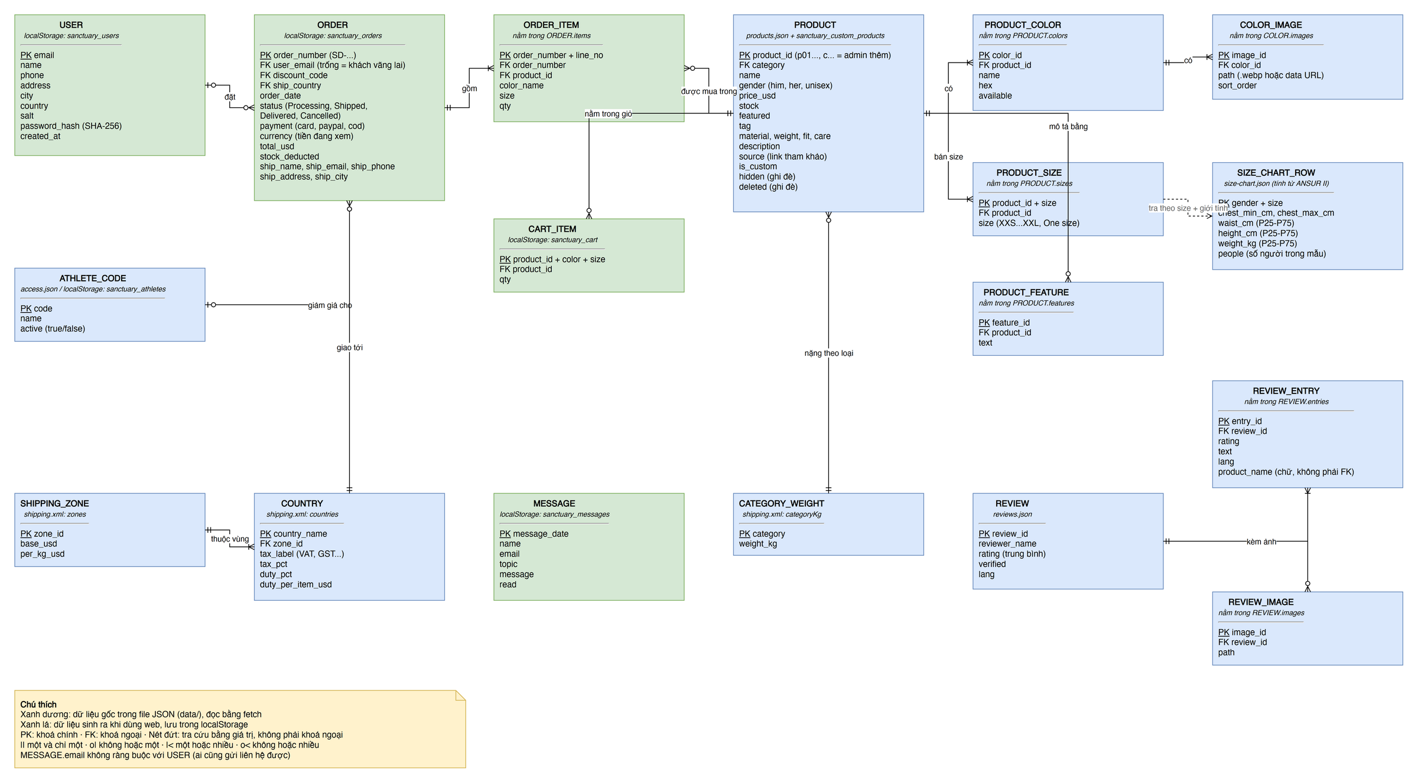
Hình B.6.1. Sơ đồ quan hệ thực thể (ERD)

6.4. Định nghĩa kiểu dữ liệu
Kiểu dữ liệu ghi theo cách khai báo của cơ sở dữ liệu quan hệ (để dùng khi nâng cấp); cột Ràng buộc ghi các điều kiện mà mã nguồn hiện đang kiểm tra (js/storage.js, js/form-validate.js, js/admin.js).
Bảng B.6.3. BẢNG USER
Tên thuộc tính | Kiểu dữ liệu | Mô tả | Ràng buộc
email | VARCHAR(254) | Email đăng nhập, đã chuẩn hoá chữ thường | PK
name | VARCHAR(100) | Họ tên thành viên | NOT NULL, ≥ 2 ký tự
phone | VARCHAR(20) | Số điện thoại | NULL, 8 - 15 chữ số
address | VARCHAR(200) | Địa chỉ giao hàng mặc định | NULL, ≥ 5 ký tự nếu có
city | VARCHAR(100) | Thành phố | NULL
country | VARCHAR(60) | Nước | NULL, thuộc danh sách vùng hỗ trợ
salt | CHAR(32) | Chuỗi ngẫu nhiên 16 byte (hex) dùng khi băm mật khẩu | NOT NULL
password_hash | CHAR(64) | SHA-256(salt + mật khẩu), dạng hex | NOT NULL
created_at | TIMESTAMP | Thời điểm tạo tài khoản | NOT NULL

Bảng B.6.4. BẢNG ATHLETE_CODE
Tên thuộc tính | Kiểu dữ liệu | Mô tả | Ràng buộc
code | VARCHAR(30) | Mã truy cập (chữ in hoa, số, gạch ngang) | PK, 4 - 30 ký tự, không trùng
name | VARCHAR(100) | Tên athlete sở hữu mã | NOT NULL
active | BOOLEAN | Mã đang bật hay tắt | NOT NULL, mặc định TRUE

Bảng B.6.5. BẢNG ORDER
Tên thuộc tính | Kiểu dữ liệu | Mô tả | Ràng buộc
order_number | VARCHAR(20) | Mã đơn “SD-” + thời gian (cơ số 36) | PK
user_email | VARCHAR(254) | Tài khoản đặt đơn; trống với khách vãng lai | FK → USER, NULL
discount_code | VARCHAR(30) | Mã athlete đã dùng | FK → ATHLETE_CODE, NULL
ship_country | VARCHAR(60) | Nước nhận hàng | FK → COUNTRY, NOT NULL
order_date | TIMESTAMP | Thời điểm đặt | NOT NULL
status | VARCHAR(12) | Trạng thái đơn | Processing | Shipped | Delivered | Cancelled
payment | VARCHAR(12) | Phương thức thanh toán | card | paypal | applepay | googlepay
currency | CHAR(3) | Tiền tệ khách đang xem khi đặt | Mã ISO 4217
total_usd | DECIMAL(10,2) | Tổng tiền quy về USD (sau giảm, gồm ship, thuế) | ≥ 0
stock_deducted | BOOLEAN | Đơn đã trừ kho hay chưa (để hoàn kho khi huỷ) | NOT NULL
ship_name, ship_email, ship_phone | VARCHAR | Người nhận (chép từ form thanh toán) | NOT NULL
ship_address, ship_city | VARCHAR | Địa chỉ giao hàng | NOT NULL

Bảng B.6.6. BẢNG ORDER_ITEM
Tên thuộc tính | Kiểu dữ liệu | Mô tả | Ràng buộc
order_number + line_no | VARCHAR + INT | Định danh dòng | PK
product_id | VARCHAR(10) | Sản phẩm | FK → PRODUCT
color_name | VARCHAR(40) | Màu đã chọn | NOT NULL
size | VARCHAR(10) | Size đã chọn | NOT NULL
qty | INT | Số lượng | ≥ 1

Bảng B.6.7. BẢNG CART_ITEM
Tên thuộc tính | Kiểu dữ liệu | Mô tả | Ràng buộc
product_id + color + size | VARCHAR | Bộ ba định danh dòng giỏ | PK
product_id | VARCHAR(10) | Sản phẩm | FK → PRODUCT
qty | INT | Số lượng | ≥ 1, tổng theo sản phẩm ≤ stock

Bảng B.6.8. BẢNG PRODUCT
Tên thuộc tính | Kiểu dữ liệu | Mô tả | Ràng buộc
product_id | VARCHAR(10) | Mã sản phẩm (p01..., c... do quản trị viên thêm) | PK
category | VARCHAR(20) | Loại sản phẩm | FK → CATEGORY_WEIGHT
name | VARCHAR(150) | Tên sản phẩm | NOT NULL, không trùng
gender | VARCHAR(6) | Dòng sản phẩm | him | her | unisex
price_usd | DECIMAL(8,2) | Giá niêm yết | > 0
stock | INT | Số lượng tồn kho | ≥ 0
featured | BOOLEAN | Sản phẩm nổi bật | Mặc định FALSE
tag | VARCHAR(20) | Nhãn hiển thị (ví dụ New) | NULL
material, weight, fit, care | VARCHAR | Thông số: chất liệu, định lượng vải, kiểu dáng, cách giặt | NULL
description | TEXT | Mô tả | NULL
source | VARCHAR(300) | Liên kết tham khảo dữ liệu mẫu | NULL
hidden | BOOLEAN | Ẩn khỏi cửa hàng (ghi đè của quản trị viên) | Mặc định FALSE
deleted | BOOLEAN | Đã xoá mềm | Mặc định FALSE

Bảng B.6.9. BẢNG PRODUCT_COLOR
Tên thuộc tính | Kiểu dữ liệu | Mô tả | Ràng buộc
color_id | INT | Định danh màu | PK
product_id | VARCHAR(10) | Sản phẩm | FK → PRODUCT
name | VARCHAR(40) | Tên màu (Void Black, Nightmare...) | NOT NULL
hex | CHAR(7) | Mã màu hiển thị ô màu | Dạng #RRGGBB
available | BOOLEAN | Màu còn bán | Mặc định TRUE

Bảng B.6.10. BẢNG COLOR_IMAGE
Tên thuộc tính | Kiểu dữ liệu | Mô tả | Ràng buộc
image_id | INT | Định danh ảnh | PK
color_id | INT | Màu | FK → PRODUCT_COLOR
path | VARCHAR / TEXT | Đường dẫn ảnh .webp hoặc data URL (ảnh quản trị viên tải lên) | NOT NULL
sort_order | INT | Thứ tự trong slideshow | ≥ 0

Bảng B.6.11. BẢNG PRODUCT_SIZE
Tên thuộc tính | Kiểu dữ liệu | Mô tả | Ràng buộc
product_id + size | VARCHAR | Định danh | PK
size | VARCHAR(10) | XXS, XS, S, M, L, XL, XXL hoặc One size | NOT NULL

Bảng B.6.12. BẢNG PRODUCT_FEATURE
Tên thuộc tính | Kiểu dữ liệu | Mô tả | Ràng buộc
feature_id | INT | Định danh | PK
product_id | VARCHAR(10) | Sản phẩm | FK → PRODUCT
text | VARCHAR(300) | Nội dung đặc điểm | NOT NULL

Bảng B.6.13. BẢNG SIZE_CHART_ROW
Tên thuộc tính | Kiểu dữ liệu | Mô tả | Ràng buộc
gender + size | VARCHAR | Định danh (him/her + size) | PK
chest_min_cm, chest_max_cm | DECIMAL(5,1) | Khoảng vòng ngực của size | NULL ở size đầu/cuối
waist_cm | DECIMAL(5,1)[2] | Vòng eo P25 - P75 | NOT NULL
height_cm | DECIMAL(5,1)[2] | Chiều cao P25 - P75 | NOT NULL
weight_kg | DECIMAL(5,1)[2] | Cân nặng P25 - P75 | NOT NULL
people | INT | Số người trong mẫu thuộc size | ≥ 0

Bảng B.6.14. BẢNG SHIPPING_ZONE
Tên thuộc tính | Kiểu dữ liệu | Mô tả | Ràng buộc
zone_id | VARCHAR(20) | Mã vùng (domestic, asia...) | PK
base_usd | DECIMAL(6,2) | Phí gốc | ≥ 0
per_kg_usd | DECIMAL(6,2) | Giá mỗi kg | ≥ 0

Bảng B.6.15. BẢNG COUNTRY
Tên thuộc tính | Kiểu dữ liệu | Mô tả | Ràng buộc
country_name | VARCHAR(60) | Tên nước | PK
zone_id | VARCHAR(20) | Vùng giao hàng | FK → SHIPPING_ZONE
tax_label | VARCHAR(20) | Tên thuế (VAT, GST, Sales tax...) | NOT NULL
tax_pct | DECIMAL(5,2) | Thuế suất | 0 - 100
duty_pct | DECIMAL(5,2) | Thuế nhập khẩu theo % giá hàng | 0 - 100
duty_per_item_usd | DECIMAL(6,2) | Thuế nhập khẩu cố định mỗi món | ≥ 0

Bảng B.6.16. BẢNG CATEGORY_WEIGHT
Tên thuộc tính | Kiểu dữ liệu | Mô tả | Ràng buộc
category | VARCHAR(20) | Loại sản phẩm | PK
weight_kg | DECIMAL(4,2) | Khối lượng ước tính 1 món | > 0

Bảng B.6.17. BẢNG MESSAGE
Tên thuộc tính | Kiểu dữ liệu | Mô tả | Ràng buộc
message_date | TIMESTAMP | Thời điểm gửi (dùng làm định danh) | PK
name | VARCHAR(100) | Người gửi | NOT NULL
email | VARCHAR(254) | Email người gửi | NOT NULL, đúng định dạng
topic | VARCHAR(40) | Chủ đề | Thuộc danh sách chủ đề
message | VARCHAR(1000) | Nội dung | NOT NULL, ≤ 1.000 ký tự
read | BOOLEAN | Đã đọc | Mặc định FALSE

Bảng B.6.18. BẢNG REVIEW
Tên thuộc tính | Kiểu dữ liệu | Mô tả | Ràng buộc
review_id | VARCHAR(10) | Mã đánh giá (r001...) | PK
reviewer_name | VARCHAR(100) | Tên người viết | NOT NULL
rating | DECIMAL(2,1) | Điểm trung bình các mục | 1,0 - 5,0
verified | BOOLEAN | Người mua đã xác minh | NOT NULL
lang | CHAR(2) | Ngôn ngữ | NOT NULL

Bảng B.6.19. BẢNG REVIEW_ENTRY
Tên thuộc tính | Kiểu dữ liệu | Mô tả | Ràng buộc
entry_id | INT | Định danh | PK
review_id | VARCHAR(10) | Đánh giá cha | FK → REVIEW
rating | DECIMAL(2,1) | Điểm | 1,0 - 5,0
text | TEXT | Nội dung | NOT NULL
product_name | VARCHAR(150) | Tên sản phẩm được đánh giá (so khớp tên, không phải FK) | NULL

Bảng B.6.20. BẢNG REVIEW_IMAGE
Tên thuộc tính | Kiểu dữ liệu | Mô tả | Ràng buộc
image_id | INT | Định danh | PK
review_id | VARCHAR(10) | Đánh giá | FK → REVIEW
path | VARCHAR(200) | Đường dẫn ảnh (thử .webp rồi .jpg) | NOT NULL

6.5. Dữ liệu mẫu minh hoạ
Các đoạn dưới đây là bản ghi thật trong dữ liệu của website (một số mảng ảnh được rút gọn), giúp đối chiếu thiết kế logic ở mục 6.4 với cách lưu thực tế.
Một sản phẩm trong data/products.json (thực thể PRODUCT, PRODUCT_COLOR, COLOR_IMAGE, PRODUCT_SIZE, PRODUCT_FEATURE):
{
"id": "p12",
"name": "Essential Embroidery Cuff Beanie",
"category": "accessories",
"gender": "unisex",
"price": 40.0,
"currency": "USD",
"colors": [
{ "name": "Heavenly Pink", "hex": "#f0b6c8", "available": true,
"images": ["assets/products/mens-embroidery-cuff-beanie-heavenly-pink-.../01.webp", "..."] },
{ "name": "Void Black", "hex": "#0a0a0a", "available": true, "images": ["..."] }
],
"sizes": ["One size"],
"featured": false,
"stock": 70,
"specs": { "fit": "Cuffed fit, one size fits all", "care": "Machine wash cold, hang dry." },
"features": ["Premium ribbed knit", "Embroidered SANCTUARY logo", "Cuffed fit, one size fits all"]
}

Một đơn hàng trong localStorage sanctuary_orders (thực thể ORDER, ORDER_ITEM; số liệu minh hoạ):
{
"number": "SD-MWB50U4A",
"date": "2026-11-11T05:02:14.000Z",
"items": [ { "id": "p04", "color": "Nightmare", "size": "M", "qty": 2 },
{ "id": "p12", "color": "Void Black", "size": "One size", "qty": 1 } ],
"currency": "VND",
"customer": { "name": "Minh Tran", "email": "minh.tran@example.com", "phone": "0903456789",
"address": "45 Le Loi Street", "city": "Ho Chi Minh City", "country": "Vietnam" },
"payment": "card",
"discountCode": "SANCTUARY-DEMO",
"totalUsd": 182.57,
"status": "Processing",
"stockDeducted": true,
"userEmail": "minh.tran@example.com"
}

Trích data/shipping.xml (thực thể COUNTRY, SHIPPING_ZONE, CATEGORY_WEIGHT):
<country name="Japan" zone="asia">
<tax label="Consumption tax">10</tax>
<duty pct="0" perItemUsd="0"/>
</country>
<zone id="asia" base="12" perKg="5"/>
<category id="compression" kg="0.25"/>

Nội dung data/access.json (thực thể ATHLETE_CODE):
{ "influencers": [ { "name": "Demo Creator", "code": "SANCTUARY-DEMO", "active": true } ] }

Với đơn mẫu trên (giao trong Việt Nam): tạm tính 2 × 71 + 40 = 182 USD, giảm 10% còn 163,80 USD; khối lượng 0,15 + 2 × 0,25 + 0,40 = 1,05 kg, làm tròn lên 1,5 kg, phí ship 3 + 1,5 × 1,5 = 5,25 USD; không có thuế nhập khẩu; VAT 8% × (163,80 + 5,25) = 13,52 USD; tổng 182,57 USD, đúng như cách tính ở lưu đồ mục 3.9.3.
Đơn hàng lưu thêm currency (tiền khách đang xem) nhưng tổng tiền luôn quy về USD (totalUsd) để doanh thu ở trang quản trị cộng được với nhau; trường stockDeducted cho biết đơn đã trừ kho, nhờ đó khi huỷ đơn hệ thống biết có cần hoàn kho hay không.

6.6. Đối chiếu, so sánh giữa cơ sở dữ liệu trên lý thuyết và trên thực tế
Vì dữ liệu thực tế nằm trong file JSON/XML và localStorage (chỉ lưu chuỗi theo khoá), cách lưu có nhiều điểm khác với mô hình quan hệ ở trên. Nhóm chủ động chọn các cách này để phù hợp web tĩnh, đồng thời dùng mã nguồn để mô phỏng các tính chất quan trọng của cơ sở dữ liệu như ràng buộc, transaction và xoá mềm.
Bảng B.6.21. So sánh mô hình dữ liệu lý thuyết và cách lưu thực tế
Lý thuyết (CSDL quan hệ) | Thực tế trên web | Lý do
Mỗi thực thể là một bảng riêng | Màu, ảnh, size, đặc điểm lồng bên trong từng sản phẩm của products.json | Đọc một lần là đủ, không cần JOIN
ORDER_ITEM là bảng riêng | Nằm trong mảng items của từng đơn | Đơn và dòng hàng luôn đọc/ghi cùng nhau
Thông tin giao hàng tham chiếu USER | Đơn chép lại tên, địa chỉ vào customer | Sửa hồ sơ sau này không đổi đơn cũ; khách vãng lai không có USER
UPDATE từng dòng | Đọc cả danh sách → sửa → ghi đè cả khoá localStorage | localStorage chỉ lưu chuỗi theo khoá
Transaction | writeAll() ghi nhiều khoá, lỗi giữa chừng thì trả lại giá trị cũ | Mô phỏng tính nguyên tử
UPDATE bảng PRODUCT | Lưu phần thay đổi vào sanctuary_product_overrides rồi đè lên dữ liệu gốc khi đọc | Trình duyệt không ghi được file JSON
DELETE | Đánh dấu deleted: true (xoá mềm) | Đơn cũ vẫn tra được tên sản phẩm; khôi phục được
Ràng buộc khoá ngoại | Không có ràng buộc tự động; mã nguồn tự kiểm tra (giỏ bỏ món bị xoá, hết màu) | localStorage không có ràng buộc
Kiểm tra kiểu khi ghi | Kiểm tra khi đọc: isValidOrder, isValidUser... bỏ qua bản ghi sai | Dữ liệu có thể bị sửa tay bằng công cụ trình duyệt
Dữ liệu dùng chung mọi máy | localStorage riêng từng trình duyệt | Giới hạn của web không có máy chủ

Bảng B.6.22. So sánh cách định nghĩa trạng thái đơn hàng giữa lý thuyết và thực tế
Trạng thái | Ý nghĩa nghiệp vụ | Lý thuyết (ORDER.status) | Thực tế trên web
Processing | Đơn mới đặt, đang chuẩn bị | status = 'processing'; tồn kho giữ chỗ | Gán khi đặt hàng; tồn kho đã trừ (stockDeducted = true)
Shipped | Đã giao cho đơn vị vận chuyển | status = 'shipped' | Quản trị viên chọn trong bảng Orders
Delivered | Khách đã nhận hàng | status = 'delivered' | Quản trị viên chọn; khách thấy ở trang Account
Cancelled | Đơn bị huỷ | status = 'cancelled'; hoàn tồn kho bằng trigger | Mã nguồn cộng lại kho khi chuyển sang Cancelled; doanh thu không tính đơn này

Bảng B.6.23. Các khoá lưu trữ trên trình duyệt
Khoá localStorage / sessionStorage | Thực thể tương ứng | Kiểu lưu
sanctuary_cart | CART_ITEM | Mảng JSON
sanctuary_orders | ORDER, ORDER_ITEM | Mảng JSON
sanctuary_users | USER | Mảng JSON
sanctuary_session | Phiên đăng nhập (email) | Chuỗi
sanctuary_messages | MESSAGE | Mảng JSON
sanctuary_athletes | ATHLETE_CODE (bản đã sửa) | Mảng JSON
sanctuary_product_overrides | PRODUCT (giá, kho, ẩn, xoá) | Object JSON theo mã sản phẩm
sanctuary_custom_products | PRODUCT do quản trị viên thêm | Mảng JSON
sanctuary_currency, sanctuary_rates | Tiền tệ đã chọn, tỷ giá lưu tạm | Chuỗi, object JSON
sanctuary_launch_override | Ngày ra mắt do quản trị viên đặt | Số (timestamp)
sanctuary_role, sanctuary_source (sessionStorage) | Vai trò, athlete giới thiệu | Chuỗi

CHƯƠNG 7. THIẾT KẾ GIAO DIỆN VÀ LUỒNG GIAO DIỆN

7.1. Nguyên tắc thiết kế giao diện
- Tối giản, tối màu, đặt sản phẩm làm trung tâm: nền đen tuyền, chữ trắng ngà, chỉ một màu nhấn đỏ; ảnh sản phẩm lớn, ít chữ.
- Nhất quán nhận diện: logo gothic ở giữa đầu trang, tiêu đề phông Angel Wish, chữ in hoa giãn rộng; màu khai báo bằng biến CSS dùng chung.
- Ưu tiên điện thoại (mobile-first): viết CSS cho màn hình hẹp trước, mở rộng bằng media query; vùng bấm đủ lớn cho ngón tay.
- Ít chuyển trang: chi tiết sản phẩm, đánh giá, đăng nhập mở dạng cửa sổ nổi (dialog) để khách không mất vị trí khi duyệt.
- Phản hồi tức thì: lỗi nhập liệu hiện ngay dưới ô, nút đổi trạng thái (“Added ✓”), số lượng giỏ cập nhật trên biểu tượng.
- Khả năng truy cập: HTML có ngữ nghĩa, nhãn cho ô nhập, điều khiển bằng bàn phím, Esc đóng popup, tôn trọng tuỳ chọn giảm chuyển động.

7.2. Cấu trúc điều hướng hệ thống
Hình B.7.1 là sơ đồ trang của website. Từ trang cổng, mã athlete dẫn vào trang chủ, mã quản trị dẫn vào trang quản trị. Trang chủ gom cả cửa hàng và các popup (sản phẩm, đánh giá) để khách duyệt liền mạch; trang Info dùng tab chuyển bằng địa chỉ #mục nên chia sẻ được đường dẫn tới từng chính sách; popup đăng nhập có trên mọi trang phía khách.
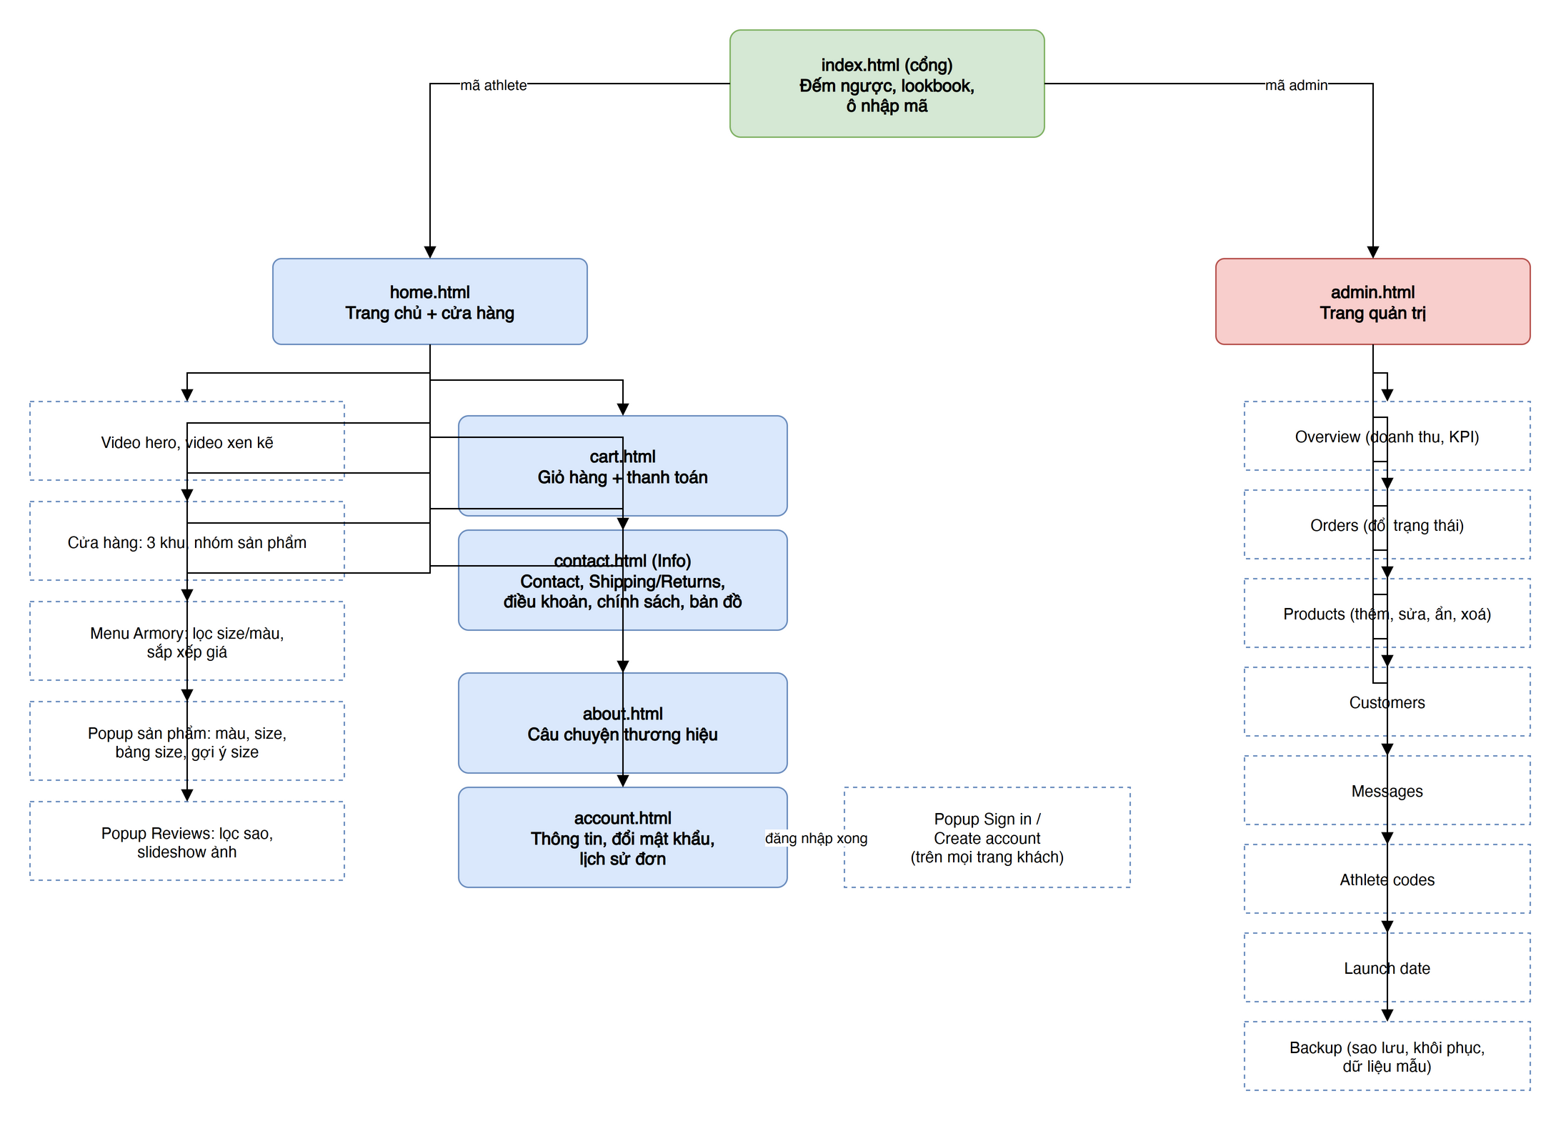
Hình B.7.1. Sitemap của website SANCTUARY (phía khách hàng và phía quản trị)

7.3. Cấu trúc cơ bản của website

7.3.1. Header
Header gồm nút Exit (thoát về trang cổng) ở góc trái, liên kết Info và About hai bên logo, biểu tượng tài khoản và giỏ hàng (có huy hiệu số món) ở góc phải. Ở trang chủ, header ghim cố định và thu nhỏ logo khi cuộn (Hình B.7.2).

Hình B.7.2. Header của website

7.3.2. Footer
Footer gồm bộ chọn vùng/tiền tệ và dòng bản quyền kèm ghi chú “Student project, not a real store” theo yêu cầu đồ án (Hình B.7.3).
Hình B.7.3. Footer của website
Bảng B.7.1. Triển khai các thành phần dùng chung
Thành phần | Kỹ thuật / xử lý | File
Biểu tượng giỏ hàng | Đọc giỏ trong localStorage, hiện số món; lắng nghe sự kiện cart-change và storage để cập nhật | header.js, cart.js
Biểu tượng tài khoản | Tạo liên kết bằng DOM; chưa đăng nhập thì mở popup, đã đăng nhập thì sang trang Account | auth-ui.js
Header ghim | Sự kiện scroll thêm lớp is-scrolled để thu nhỏ logo | header.js
Bộ chọn tiền tệ | select + sự kiện change; lưu lựa chọn, vẽ lại giá | currency.js, shop.js
Chặn truy cập | Mỗi trang gọi requireAccess() ngay trong head | guard.js

7.4. Cấu trúc chi tiết “Trang cổng”
Trang cổng (Hình B.7.4) là trang đầu tiên khách nhìn thấy: đồng hồ đếm ngược (ngày, giờ, phút, giây) tới ngày ra mắt, tên dòng sản phẩm DOOMTECH™, tên bộ sưu tập Spider-Corpse, ngày ra mắt và dải ảnh lookbook xếp dọc. Nút “Enter using password” ở góc phải trên mở hộp nhập mã (Hình B.7.5); nhập sai thì báo lỗi ngay dưới ô (Hình B.7.6).
Bố cục trang cổng từ trên xuống:
- Góc phải trên: nút “Enter using password”, bấm mở hộp nhập mã nằm ngay dưới, không chuyển trang.
- Giữa trang: đồng hồ đếm ngược bốn ô (Days, Hours, Mins, Secs) cỡ chữ lớn; ô giây có gạch ngang như một chi tiết trang trí.
- Khối giới thiệu drop: dòng DOOMTECH™ giãn chữ rộng, tên bộ sưu tập SPIDER-CORPSE, dòng COLLECTION X kèm ngày ra mắt.
- Lookbook: 10 ảnh chiến dịch xếp dọc, rộng tối đa 900 px, co theo màn hình.
Hình B.7.4. Giao diện “Trang cổng”
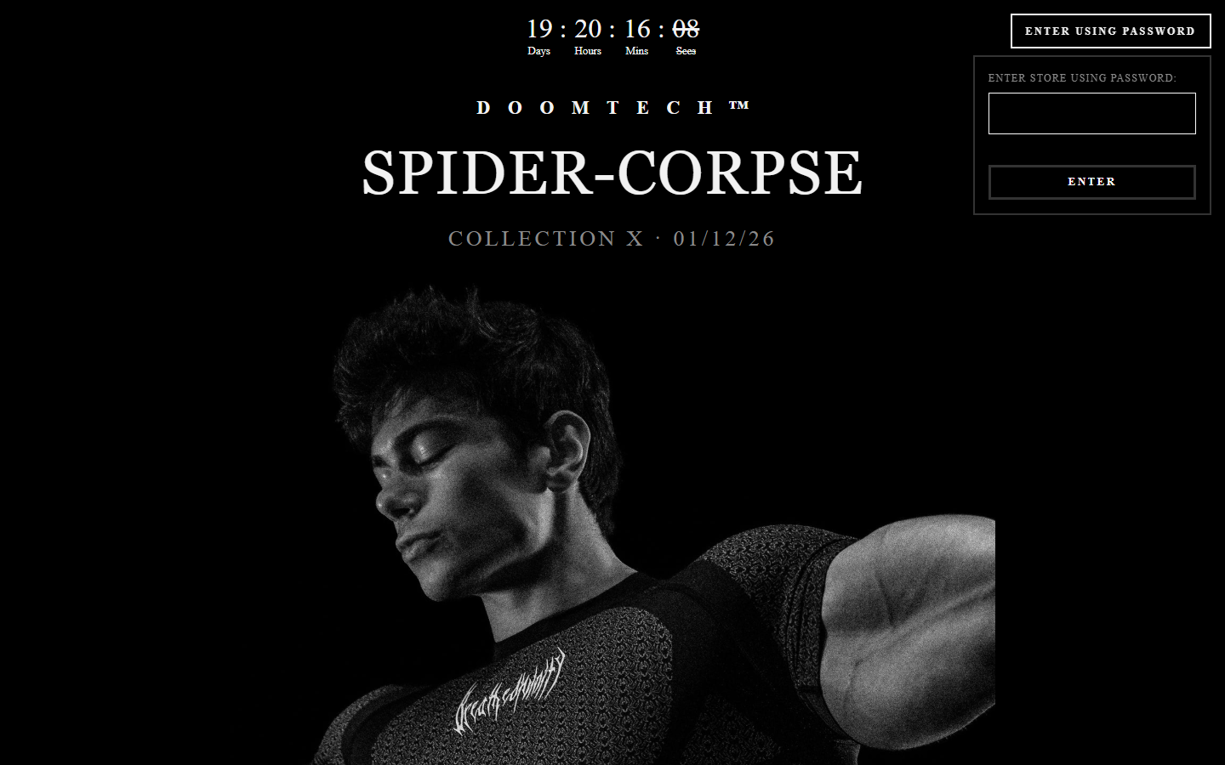
Hình B.7.5. Hộp nhập mã truy cập mở ra ở góc phải trên
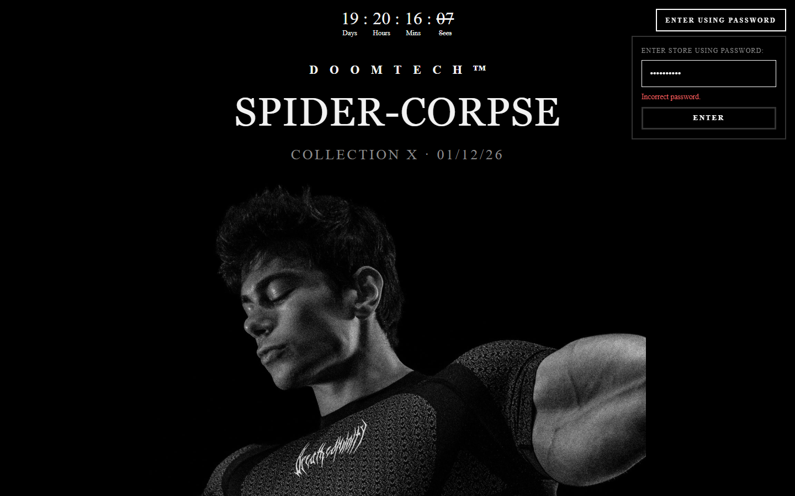
Hình B.7.6. Thông báo khi nhập sai mã
Bảng B.7.2. Triển khai ở trang cổng
Thành phần | Kỹ thuật / xử lý | File
Đồng hồ đếm ngược | setInterval mỗi giây tính thời gian còn lại tới mốc ra mắt (mặc định hoặc do quản trị viên đặt) | countdown.js
Hộp nhập mã | Sự kiện click mở/đóng (aria-expanded); sự kiện submit kiểm tra mã | gate.js
Kiểm tra mã | SHA-256 bằng Web Crypto; tìm mã athlete đang bật (fetch access.json) | gate.js, athletes.js
Lookbook | img có width/height và loading="lazy" để không xô lệch bố cục | index.html, pages.css

7.5. Cấu trúc chi tiết “Trang chủ” và cửa hàng

7.5.1. Phần mở đầu và video
Trang chủ mở đầu bằng video toàn màn hình với dòng chữ “Collection X Is Out Now” dẫn xuống cửa hàng (Hình B.7.7). Giữa các khu sản phẩm có các đoạn video ngắn tạo nhịp (Hình B.7.8); video tự dừng nếu người dùng bật giảm chuyển động.
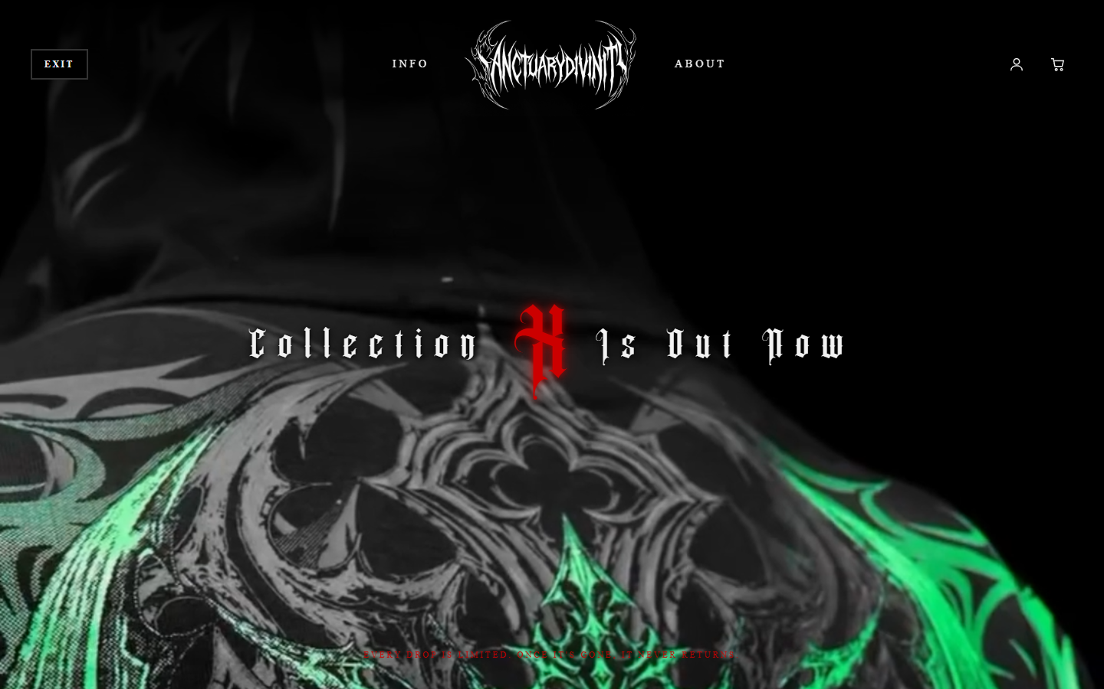
Hình B.7.7. Phần mở đầu trang chủ với video giới thiệu bộ sưu tập
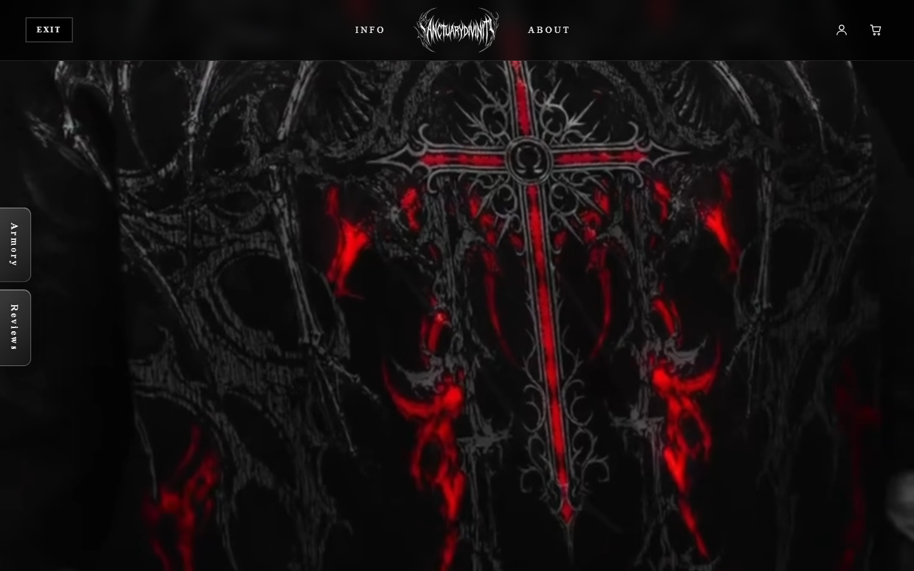
Hình B.7.8. Đoạn video chuyển tiếp giữa các khu sản phẩm

7.5.2. Các khu sản phẩm
Cửa hàng chia ba khu: Sanctuary (nam), Sanctuary Selene (nữ) và Accessories. Mỗi khu chia nhóm theo loại (compression, oversized tee, stringer, hoodie, quần...). Thẻ sản phẩm có ảnh (rê chuột hiện ảnh thứ hai), tên, giá theo tiền tệ đang chọn và các ô màu (Hình B.7.9 đến Hình B.7.12).
Bố cục mỗi thẻ sản phẩm:
- Ảnh: tỉ lệ cố định, ảnh của màu đầu tiên; rê chuột hiện ảnh thứ hai.
- Tên và giá: tên sản phẩm in hoa, giá theo tiền tệ đang chọn bên dưới.
- Ô màu và nhãn: các chấm màu theo mã hex của từng màu sản phẩm; sản phẩm có nhãn (ví dụ New với sản phẩm quản trị viên vừa thêm) hiện dòng chữ đỏ dưới cùng.
- Tương tác: cả thẻ là một nút (role="button", tabindex=0), bấm chuột hoặc Enter/Space đều mở popup.
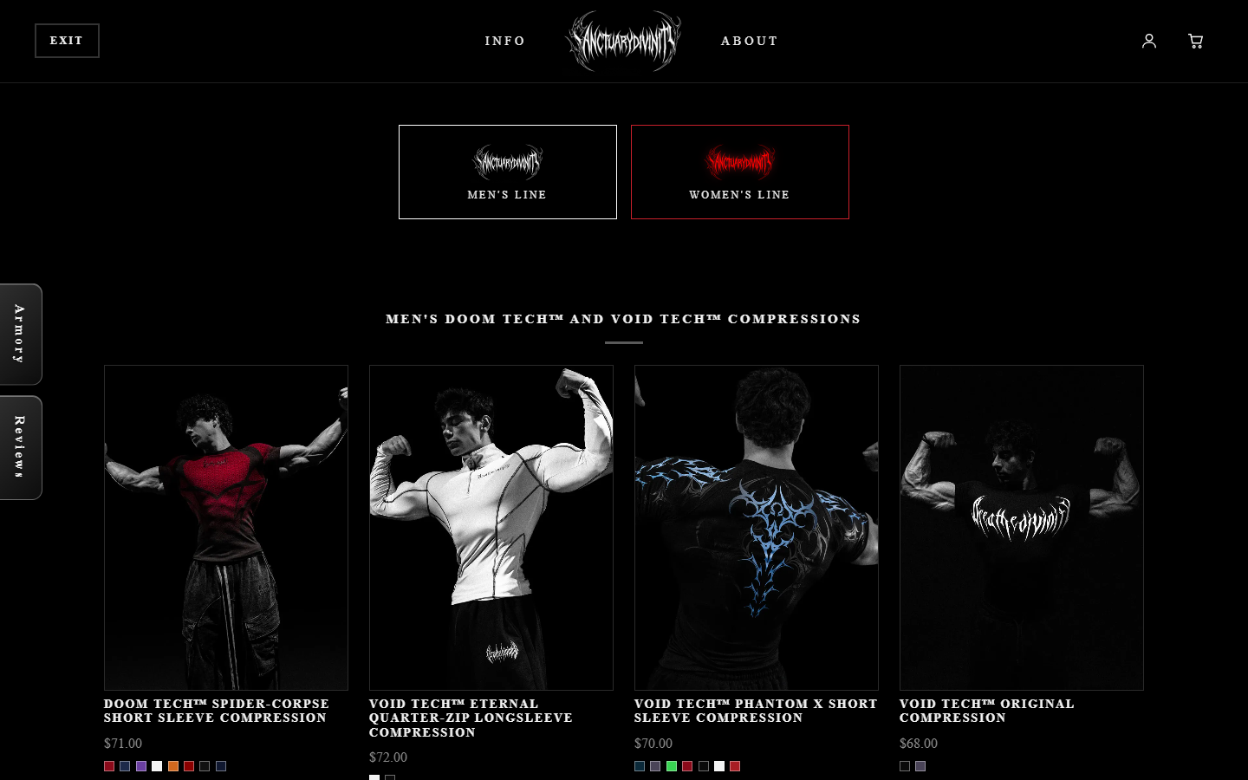
Hình B.7.9. Phần đầu cửa hàng: thẻ dòng nam, nữ và khu Sanctuary
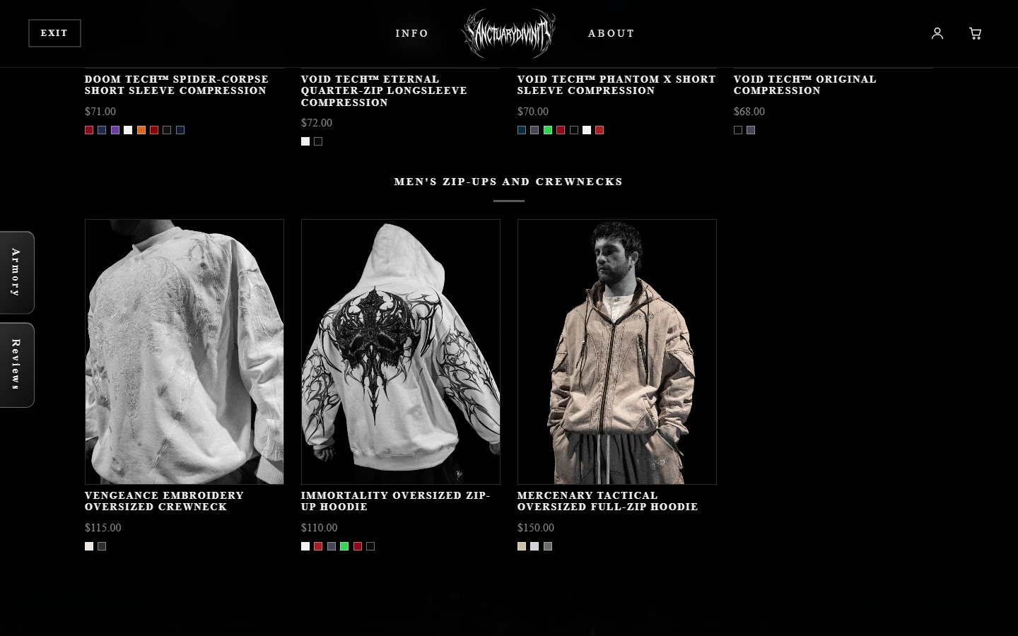
Hình B.7.10. Lưới sản phẩm theo nhóm
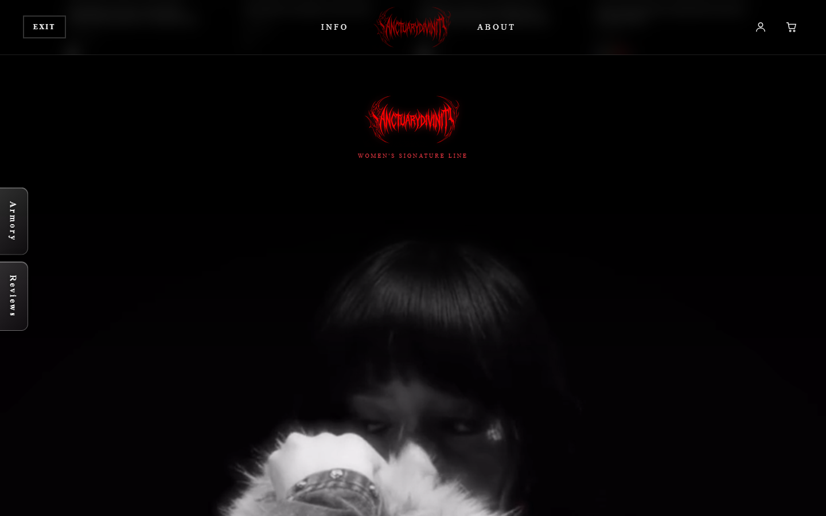
Hình B.7.11. Khu Sanctuary Selene (dòng nữ)
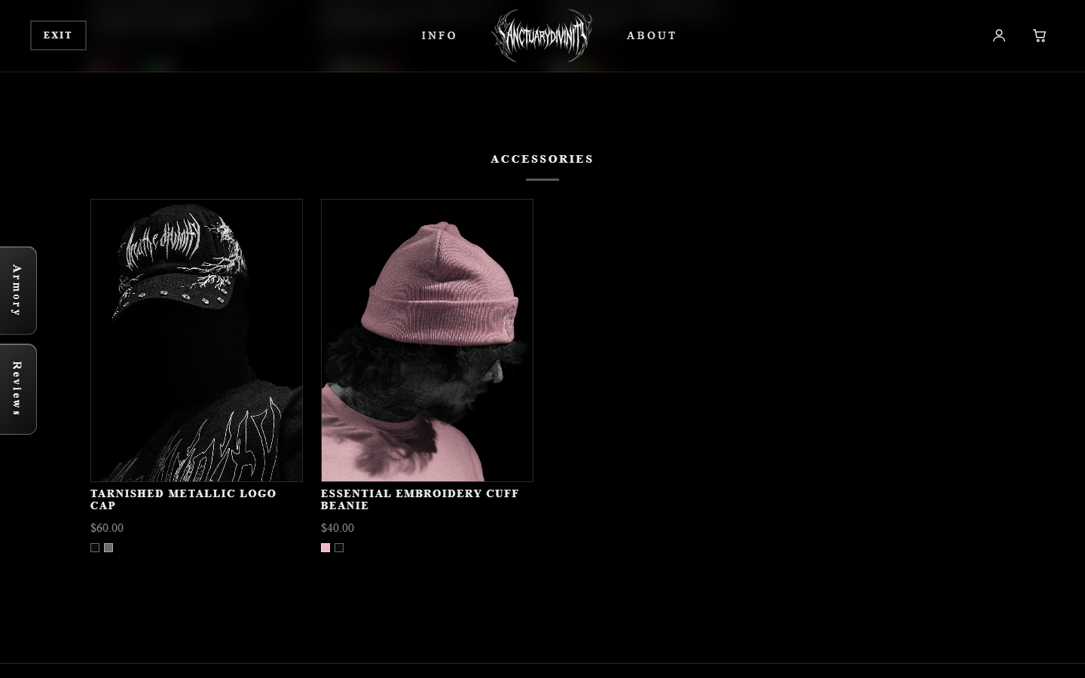
Hình B.7.12. Khu Accessories (phụ kiện)

7.5.3. Menu Armory: lọc và sắp xếp
Tab Armory ở mép trái trượt menu ra từ cạnh màn hình (Hình B.7.13): chọn khu để cuộn tới, lọc theo size, màu, sắp xếp giá tăng/giảm và xoá bộ lọc. Khi đang lọc, một dòng ghi chú cho biết bộ lọc đang áp dụng và số sản phẩm (Hình B.7.14).
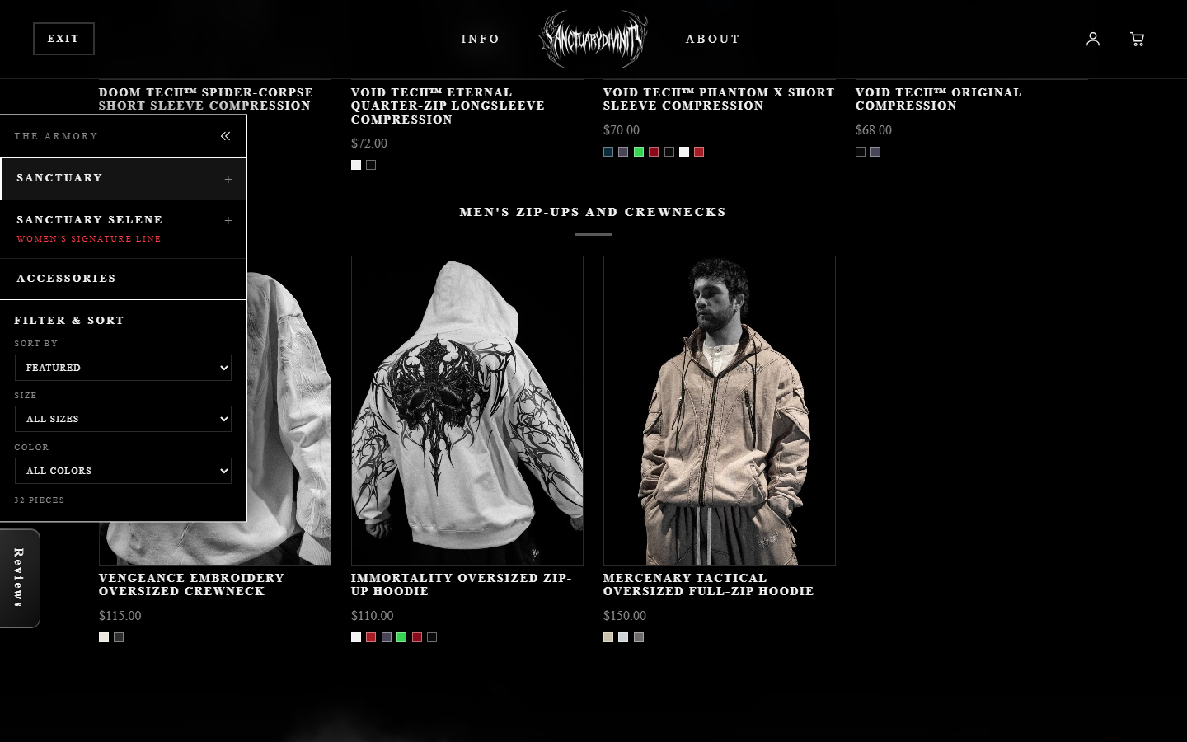
Hình B.7.13. Menu Armory
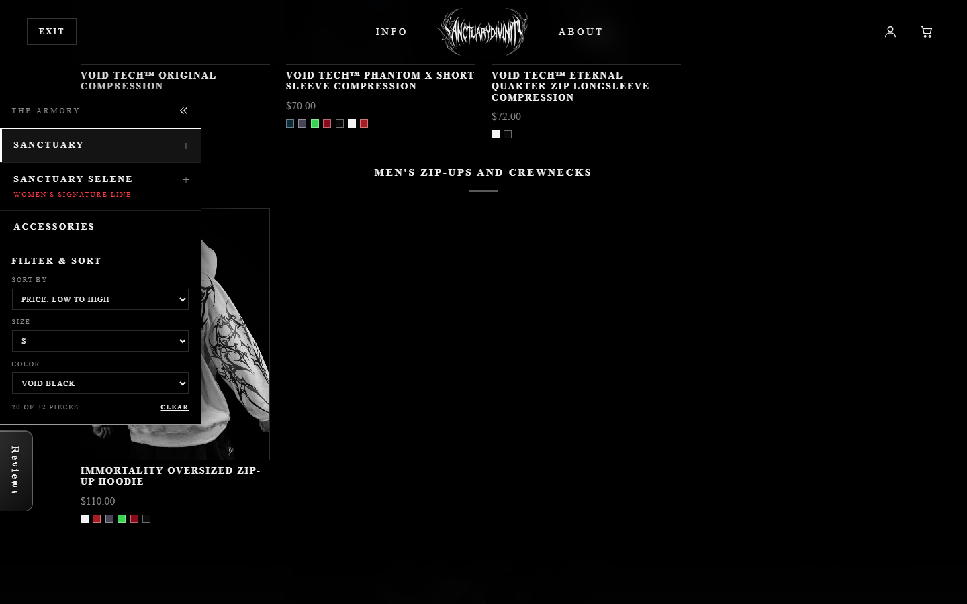
Hình B.7.14. Kết quả lọc theo size, màu và sắp xếp theo giá
Bảng B.7.3. Triển khai ở trang chủ
Thành phần | Kỹ thuật / xử lý | File
Tải sản phẩm | fetch products.json, áp ghi đè và sản phẩm do quản trị viên thêm, bỏ sản phẩm ẩn/xoá | products.js
Thẻ sản phẩm | createElement, gắn click/keydown (Enter, Space) mở popup | products.js
Chia khu, nhóm | Gom sản phẩm theo gender và category, vẽ tiêu đề nhóm | shop.js
Lọc, sắp xếp | Sự kiện change trên các select; ẩn thẻ không khớp, sắp xếp lại trong mỗi nhóm | shop.js
Menu Armory | Sự kiện click mở/đóng, click ra ngoài và Esc để đóng | shop.js
Video, hiệu ứng cuộn | Sự kiện scroll làm mờ chữ; prefers-reduced-motion dừng video | home-ui.js

7.6. Cấu trúc chi tiết “Chi tiết sản phẩm”
Popup chi tiết (Hình B.7.15) gồm slideshow ảnh theo màu, tên, giá, nút màu, nút size XXS - XXL, số lượng (giới hạn theo tồn kho), dòng tồn kho, nút Add to cart và Buy now, thông số chất liệu, đặc điểm và đánh giá liên quan. Chọn màu khác thì ảnh đổi theo (Hình B.7.16).
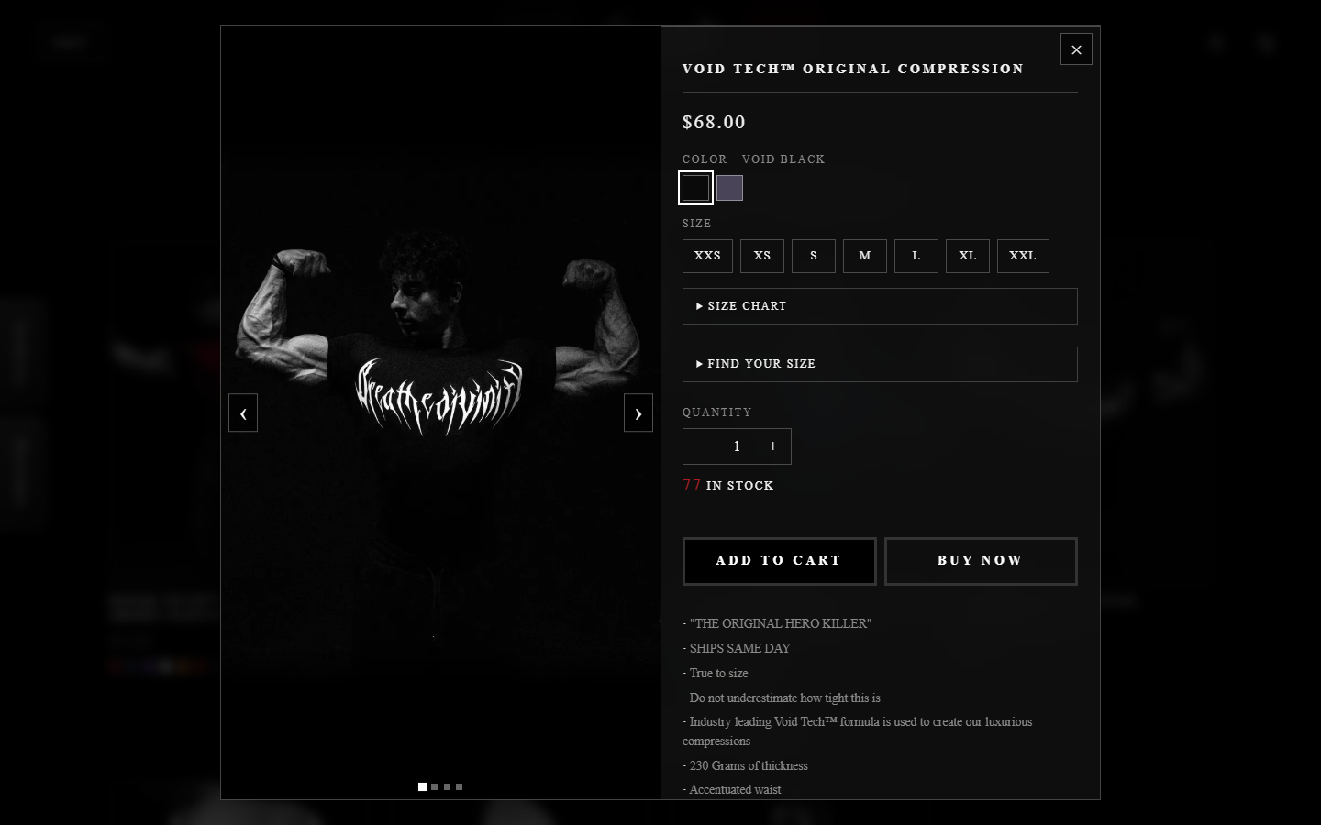
Hình B.7.15. Giao diện popup “Chi tiết sản phẩm”
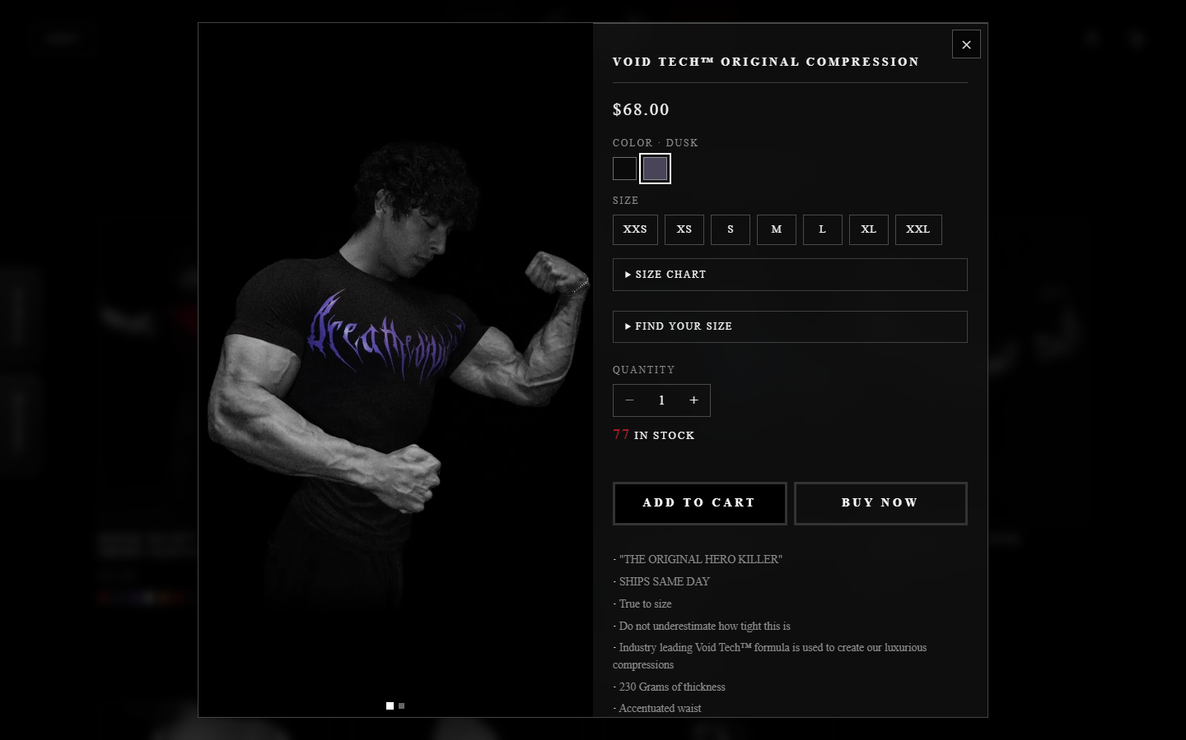
Hình B.7.16. Ảnh đổi theo màu được chọn
Mục Size chart hiện bảng số đo của từng size (vòng ngực, eo, chiều cao, cân nặng), đổi được giữa cm/kg và in/lb, dòng của size đang chọn được tô sáng (Hình B.7.17, Hình B.7.18). Mục Find your size nhận chiều cao, cân nặng và trả về size gợi ý kèm lưu ý theo kiểu dáng, có nút “Use size” để chọn nhanh (Hình B.7.19).
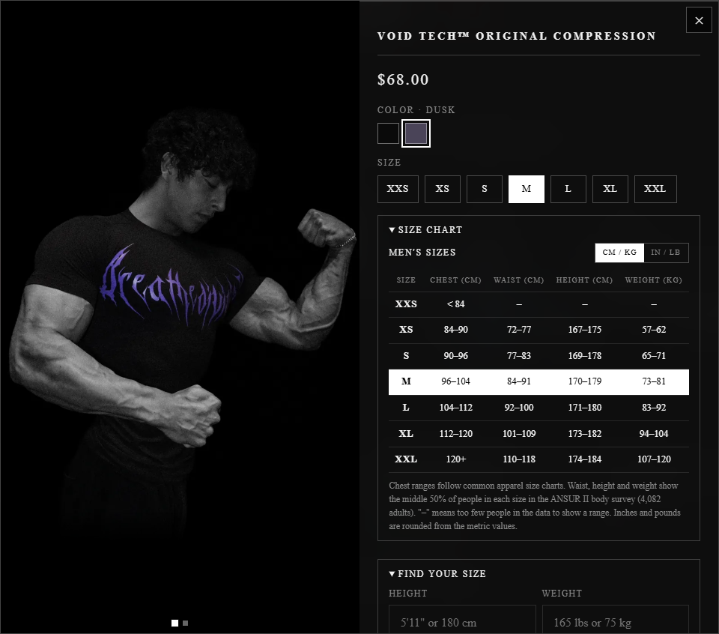
Hình B.7.17. Bảng size đơn vị cm/kg
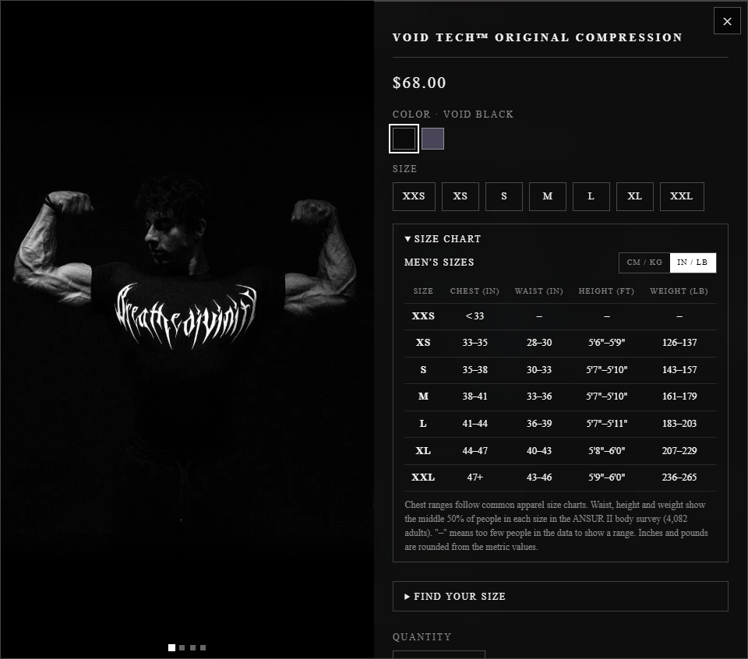
Hình B.7.18. Bảng size đơn vị in/lb
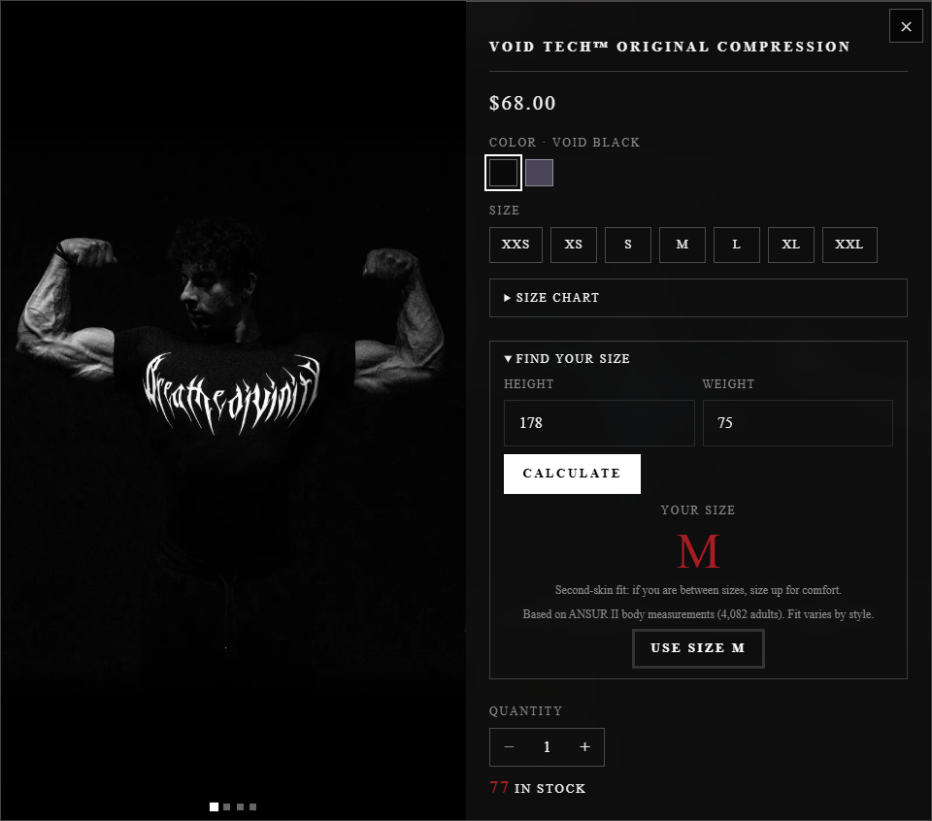
Hình B.7.19. Kết quả gợi ý size
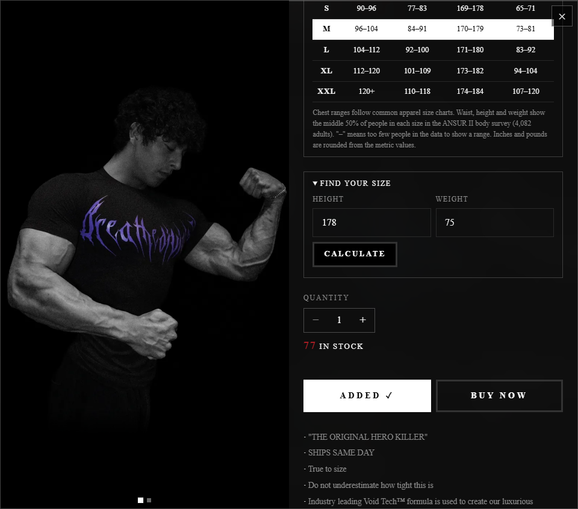
Hình B.7.20. Nút đổi thành “Added ✓” sau khi thêm vào giỏ
Bảng B.7.4. Triển khai ở chi tiết sản phẩm
Thành phần | Kỹ thuật / xử lý | File
Popup | Thẻ dialog, showModal(); Esc và nút đóng | product-popup.js
Slideshow ảnh | Dùng chung cho sản phẩm và đánh giá; nút trước/sau, chấm chỉ vị trí | slideshow.js
Chọn màu, size | Nút có aria-pressed; màu ngừng bán bị khoá; size tô sáng dòng tương ứng trong bảng size | product-popup.js
Bảng size | Tạo table/thead/tbody bằng DOM từ size-chart.json; đổi đơn vị vẽ lại bảng | product-popup.js
Gợi ý size | Đổi đơn vị, hồi quy tuyến tính, tra mốc size | size-finder.js
Thêm vào giỏ | Kiểm tra size, màu, tồn kho; lưu localStorage; phát sự kiện cart-change | product-popup.js, cart.js
Đánh giá liên quan | So khớp tên sản phẩm; không có thì lấy đánh giá cùng loại | product-reviews.js

7.7. Cấu trúc chi tiết “Đánh giá”
Nút Reviews ở mép trái mở popup đánh giá (Hình B.7.21): điểm trung bình, tổng số đánh giá, ba hàng bộ lọc (số sao, dòng, loại sản phẩm) có số lượng trên từng nút, và lưới thẻ đánh giá có ảnh thật; chọn bộ lọc thì lưới cập nhật ngay (Hình B.7.22). Bấm một thẻ để xem ảnh lớn và đọc toàn bộ nội dung (Hình B.7.23).
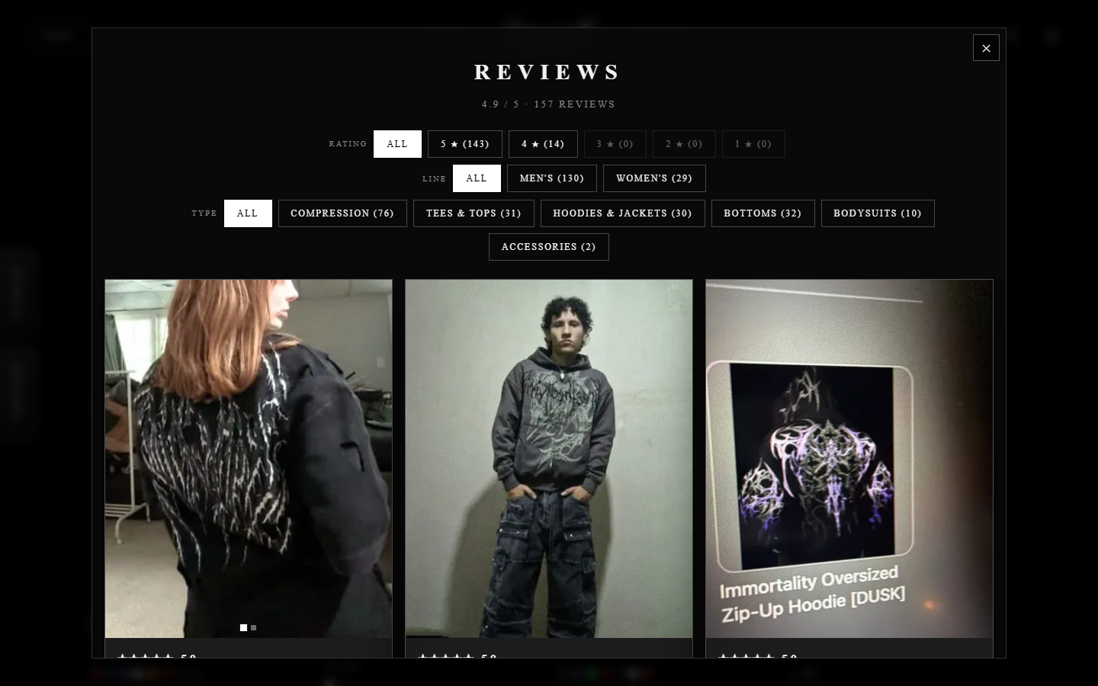
Hình B.7.21. Giao diện popup “Đánh giá”
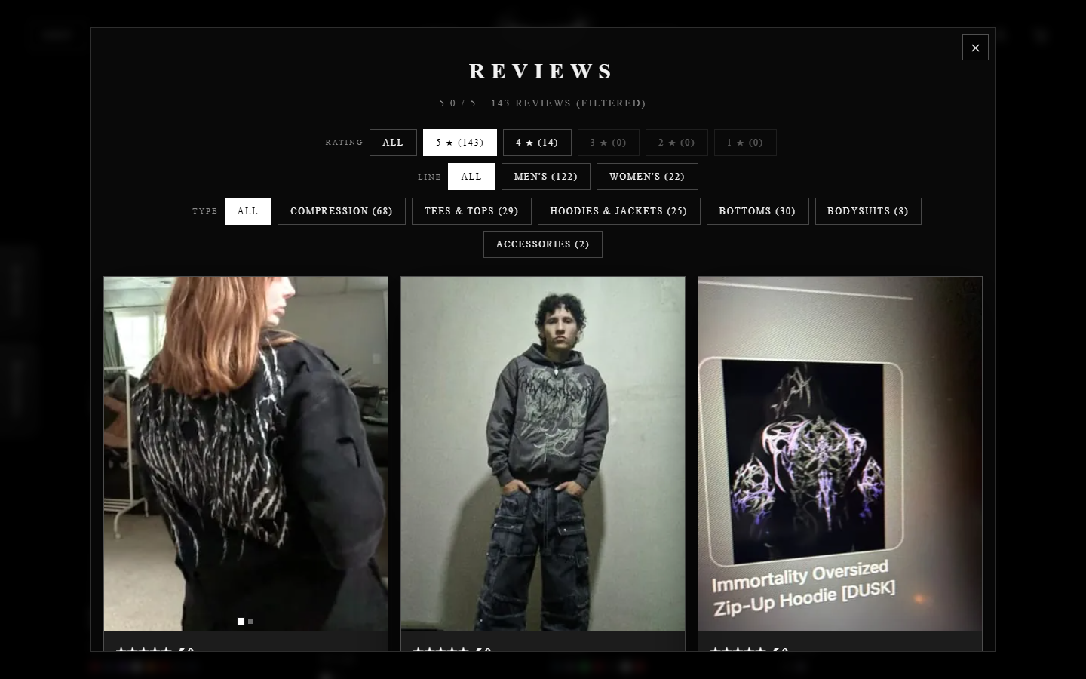
Hình B.7.22. Kết quả lọc đánh giá theo số sao
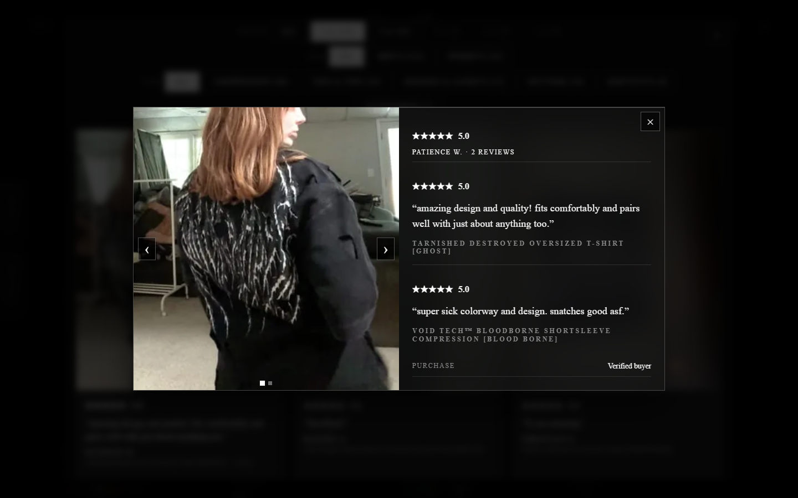
Hình B.7.23. Chi tiết một đánh giá với slideshow ảnh
Bảng B.7.5. Triển khai ở đánh giá
Thành phần | Kỹ thuật / xử lý | File
Bộ lọc | Object FILTERS gồm nhãn, lựa chọn và hàm kiểm tra; đếm số lượng cho từng nút | reviews.js
Hiện thêm | Nút Show more vẽ thêm thẻ | reviews.js
Ảnh đánh giá | Thử .webp trước, lỗi thì dùng .jpg (sự kiện error) | product-reviews.js
Mở/đóng popup | Nút Reviews hiện sau khi cuộn qua phần video đầu trang | reviews-panel.js

7.8. Cấu trúc chi tiết nhóm trang “Giỏ hàng và Thanh toán”

7.8.1. Giỏ hàng
Trang Cart (Hình B.7.24) hiện danh sách món (ảnh, tên, màu, size, nút +/−, Remove, số còn trong kho), khối tóm tắt đơn (tạm tính, giảm giá, phí ship theo khối lượng, thuế nhập khẩu, VAT/GST, tổng) và mục gợi ý “You may also like”. Giỏ trống thì hiện thông báo và nút tiếp tục mua (Hình B.7.25).
Bố cục trang giỏ hàng trên máy tính chia hai cột:
- Cột trái: danh sách món; mỗi dòng có ảnh, tên, màu, size, bộ chọn số lượng, Remove, số còn trong kho, giá dòng (kèm giá mỗi món nếu số lượng > 1).
- Cột phải (ghim khi cuộn): Order summary gồm ô mã athlete, tạm tính, giảm giá, phí ship kèm khối lượng, thuế nhập khẩu (nếu có), VAT/GST, tổng; bên dưới là form Checkout.
- Cuối trang: dải “You may also like” lướt ngang bằng hai nút, gợi ý sản phẩm chưa có trong giỏ.
- Trên điện thoại: hai cột xếp thành một cột, tóm tắt đơn nằm sau danh sách món.
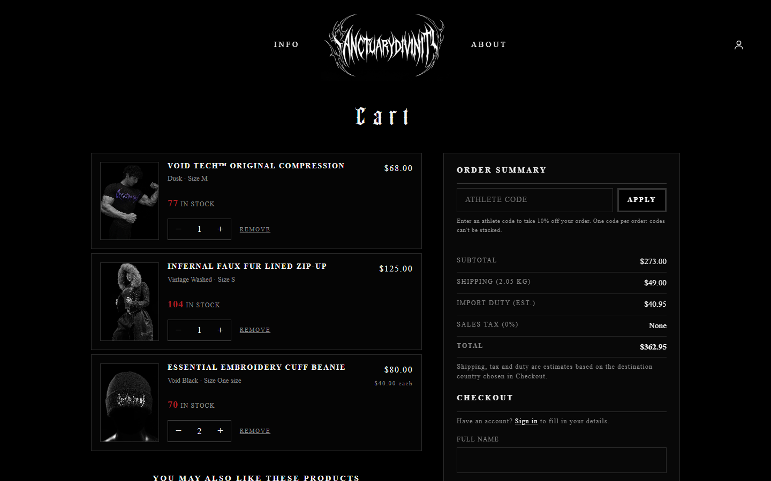
Hình B.7.24. Giao diện “Giỏ hàng”
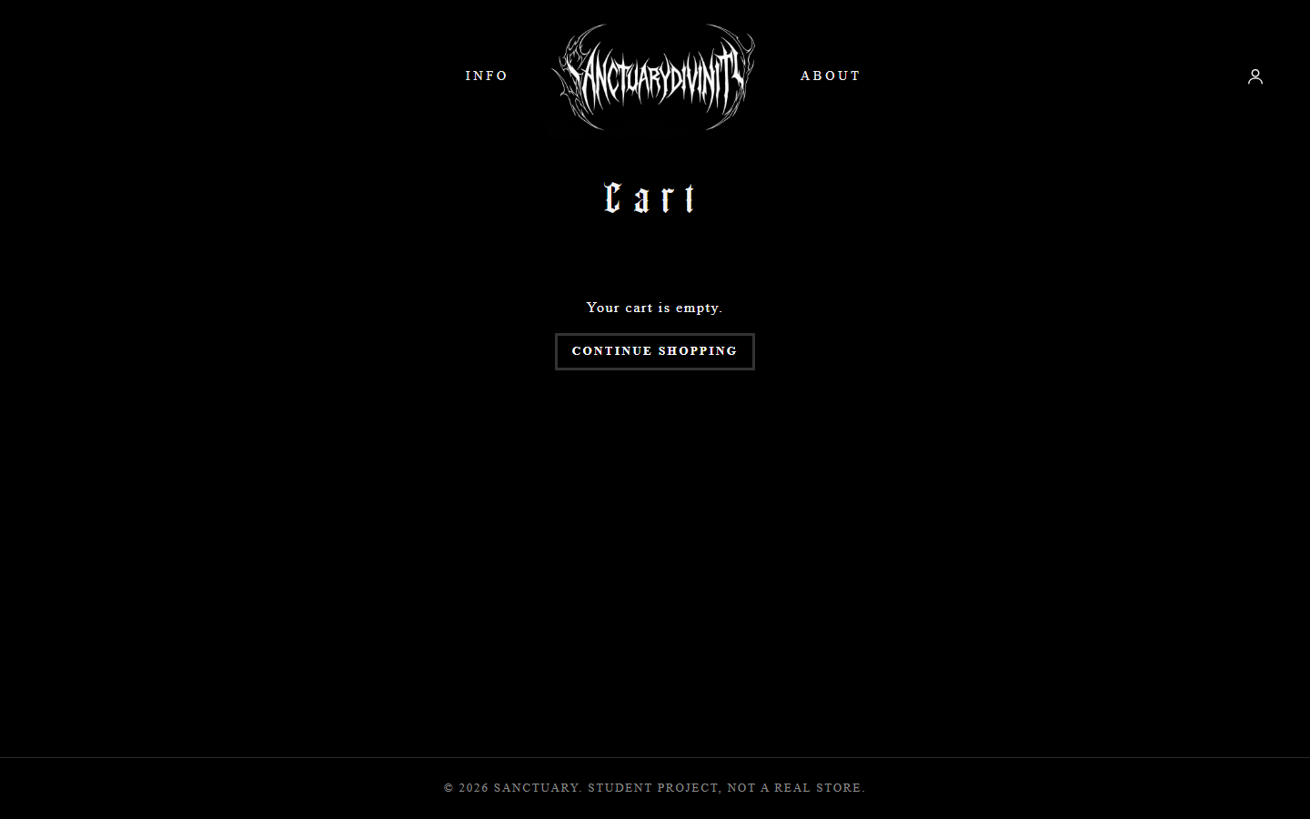
Hình B.7.25. Giỏ hàng trống
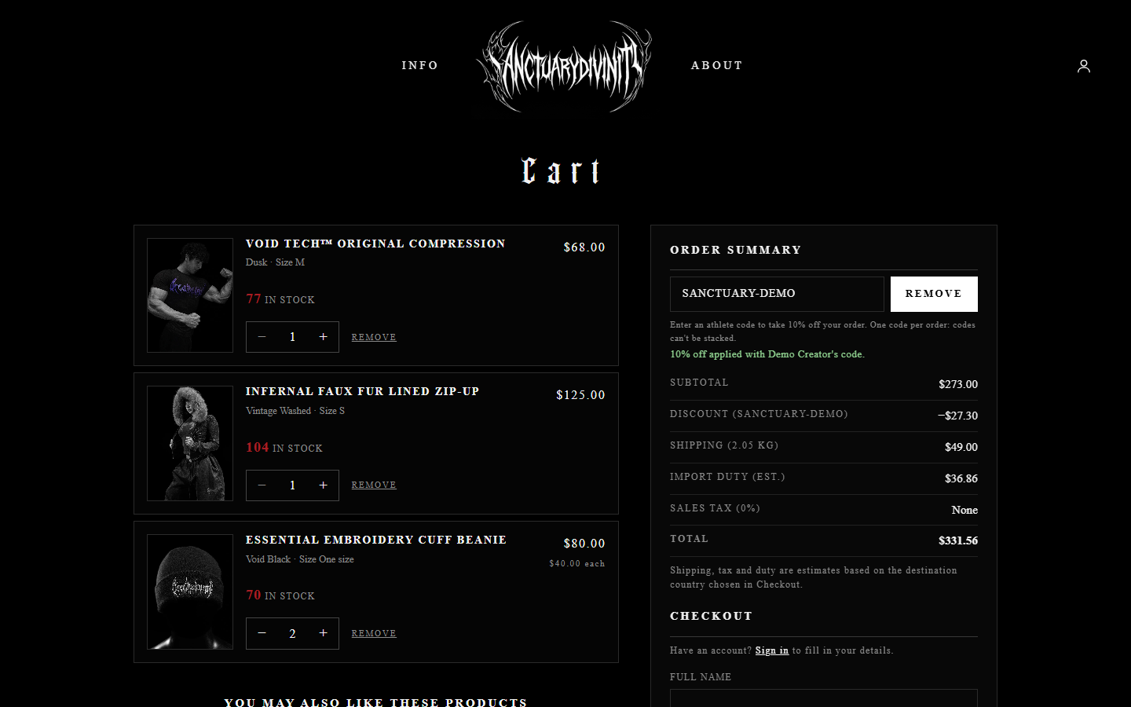
Hình B.7.26. Áp mã giảm giá athlete

7.8.2. Thanh toán
Form thanh toán gồm thông tin giao hàng, nước nhận, phương thức thanh toán (thẻ, PayPal, Apple Pay, Google Pay) và thông tin thẻ. Lỗi hiện ngay dưới từng ô khi bấm Place order hoặc khi rời ô (Hình B.7.27, Hình B.7.28). Đặt thành công, website hiện mã đơn và email nhận xác nhận (Hình B.7.29), đồng thời bật popup “Order placed” ở góc trên bên phải, tự ẩn sau 2,5 giây (Hình B.7.30).
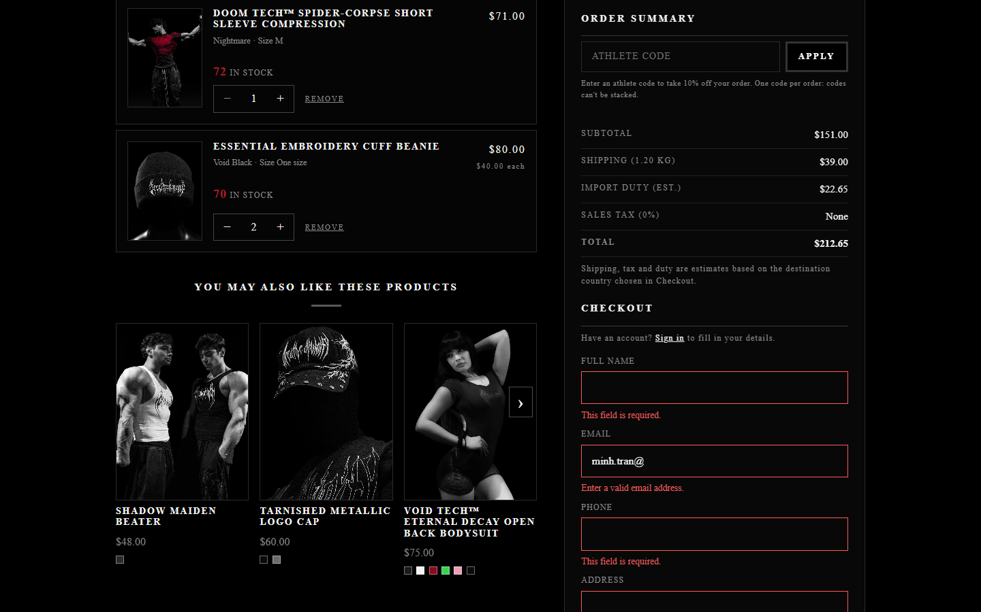
Hình B.7.27. Lỗi kiểm tra thông tin giao hàng
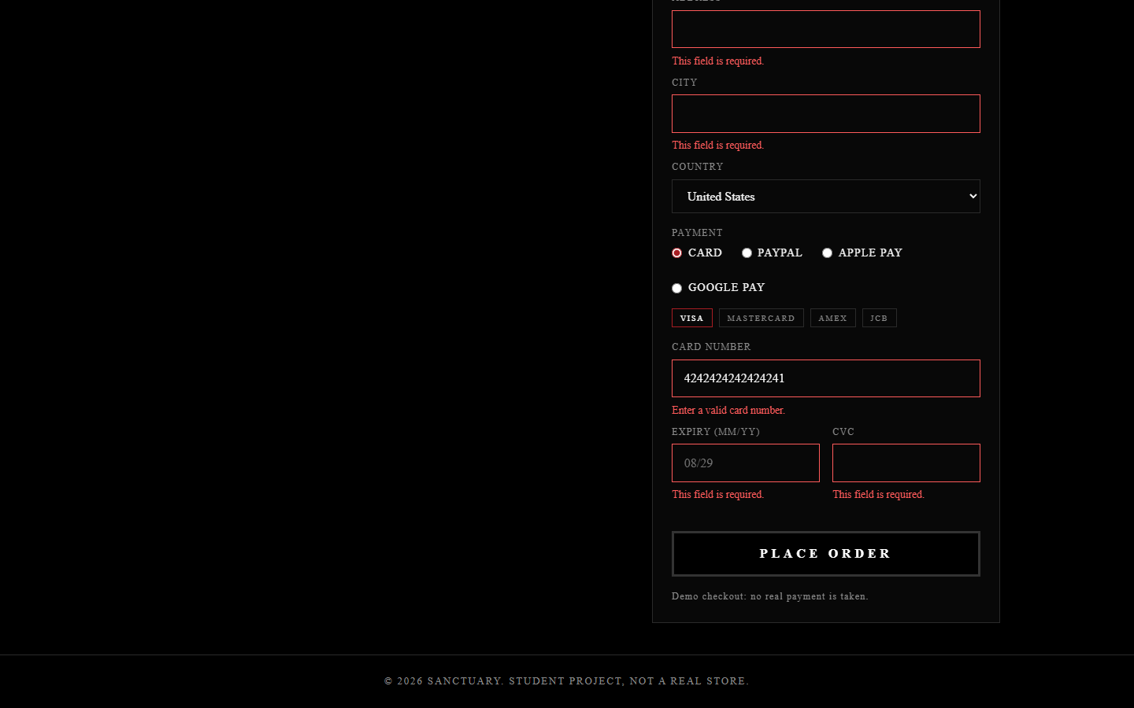
Hình B.7.28. Lỗi kiểm tra thông tin thẻ
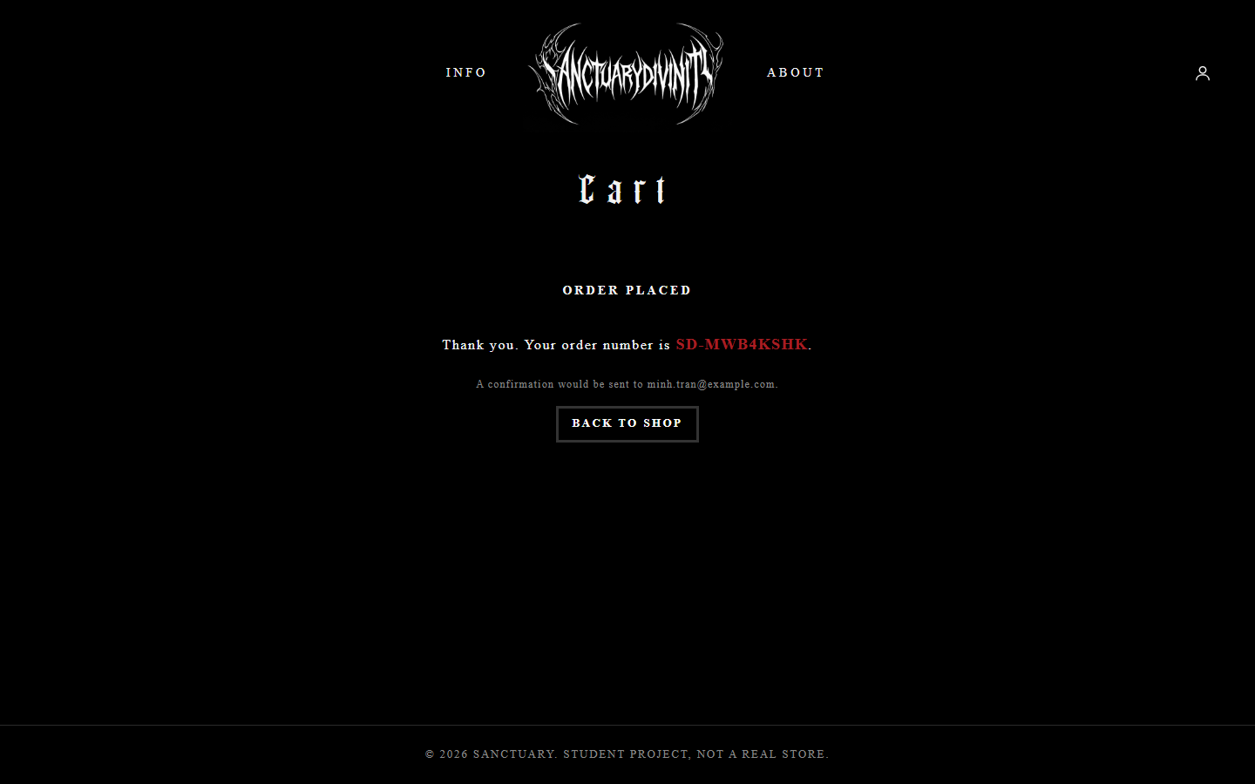
Hình B.7.29. Thông báo đặt hàng thành công
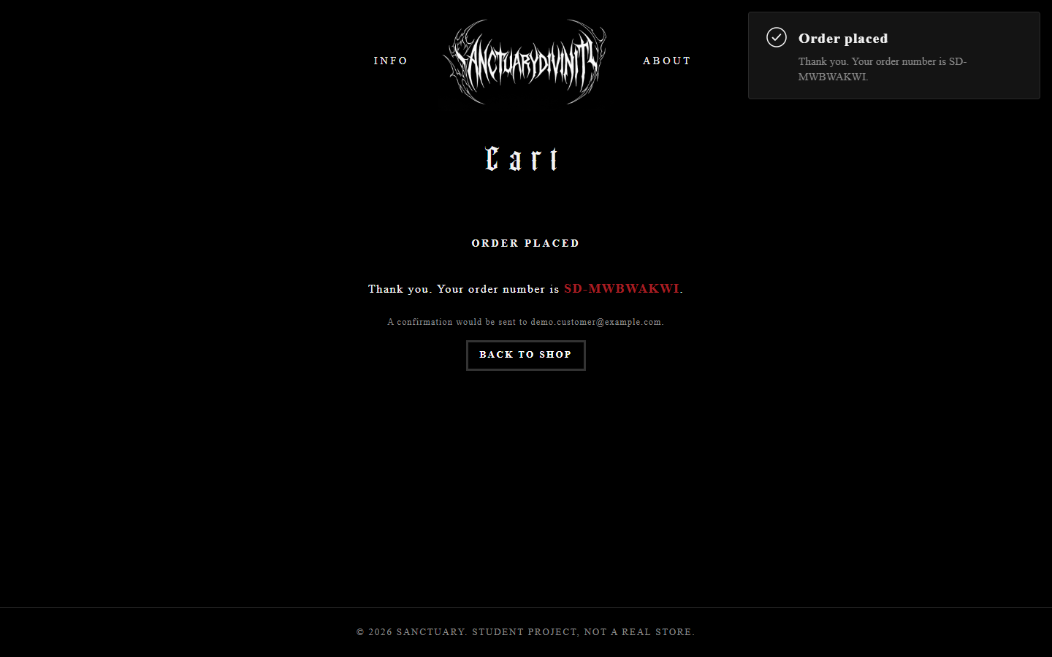
Hình B.7.30. Popup “Order placed” sau khi đặt hàng
Bảng B.7.6. Triển khai ở giỏ hàng và thanh toán
Thành phần | Kỹ thuật / xử lý | File
Danh sách món | Vẽ bằng DOM; +/− khoá theo tồn kho; Remove xoá dòng | cart-page.js
Phí ship, thuế | XMLHttpRequest đọc shipping.xml; calcCosts() tính theo nước | shipping.js
Mã giảm giá | So với mã athlete đang bật, giảm 10% | cart-page.js, athletes.js
Kiểm tra form | Object luật rules (bắt buộc, email, SĐT, Luhn, hạn thẻ, CVC); kiểm tra khi gõ và khi gửi | form-validate.js
Nhận diện hãng thẻ | Sự kiện input đọc các số đầu, làm sáng nhãn Visa/Mastercard/Amex/JCB | cart-page.js
Đặt hàng | Kiểm tra lại giỏ; writeAll() ghi đơn + tồn kho cùng lúc | cart-page.js, storage.js
Popup thành công | showToast() tạo khối thông báo bằng DOM, setTimeout tự ẩn sau 2,5 giây; aria-live để trình đọc màn hình đọc nội dung | toast.js

7.9. Cấu trúc chi tiết nhóm trang “Tài khoản người dùng”
Popup Sign in / Create account (Hình B.7.31) có hai thẻ chuyển qua lại; form đăng ký kiểm tra dữ liệu và báo lỗi dưới từng ô (Hình B.7.32). Trang Account (Hình B.7.33) gồm lời chào, hồ sơ và địa chỉ, đổi mật khẩu, đăng xuất và lịch sử đơn hàng kèm trạng thái.
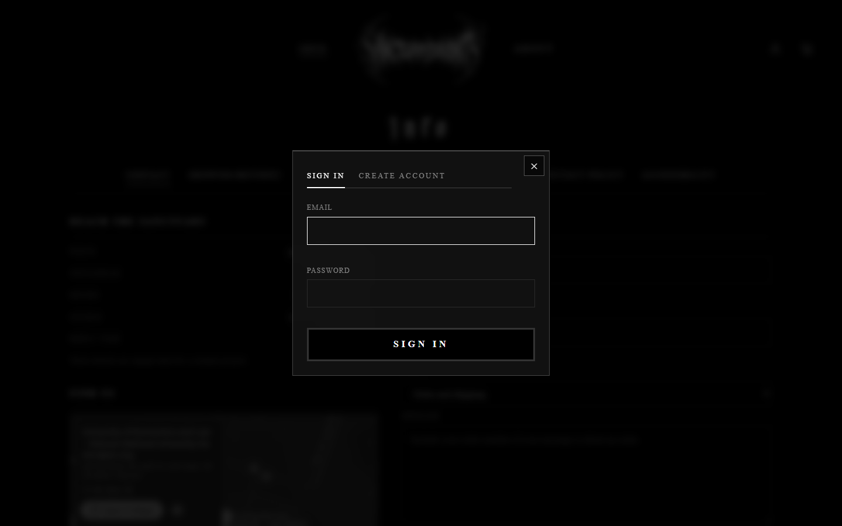
Hình B.7.31. Giao diện popup “Đăng nhập”
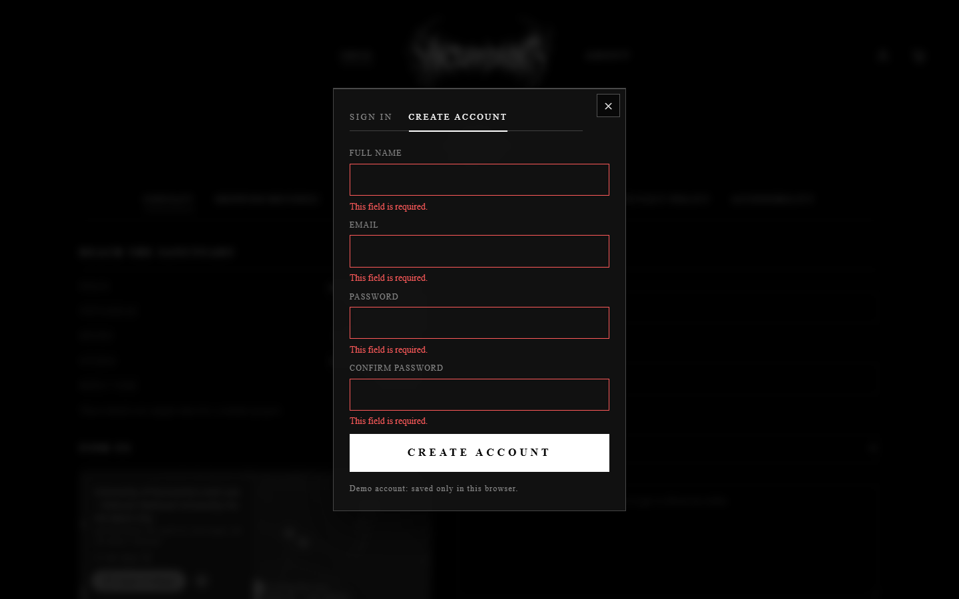
Hình B.7.32. Giao diện “Đăng ký” và thông báo lỗi
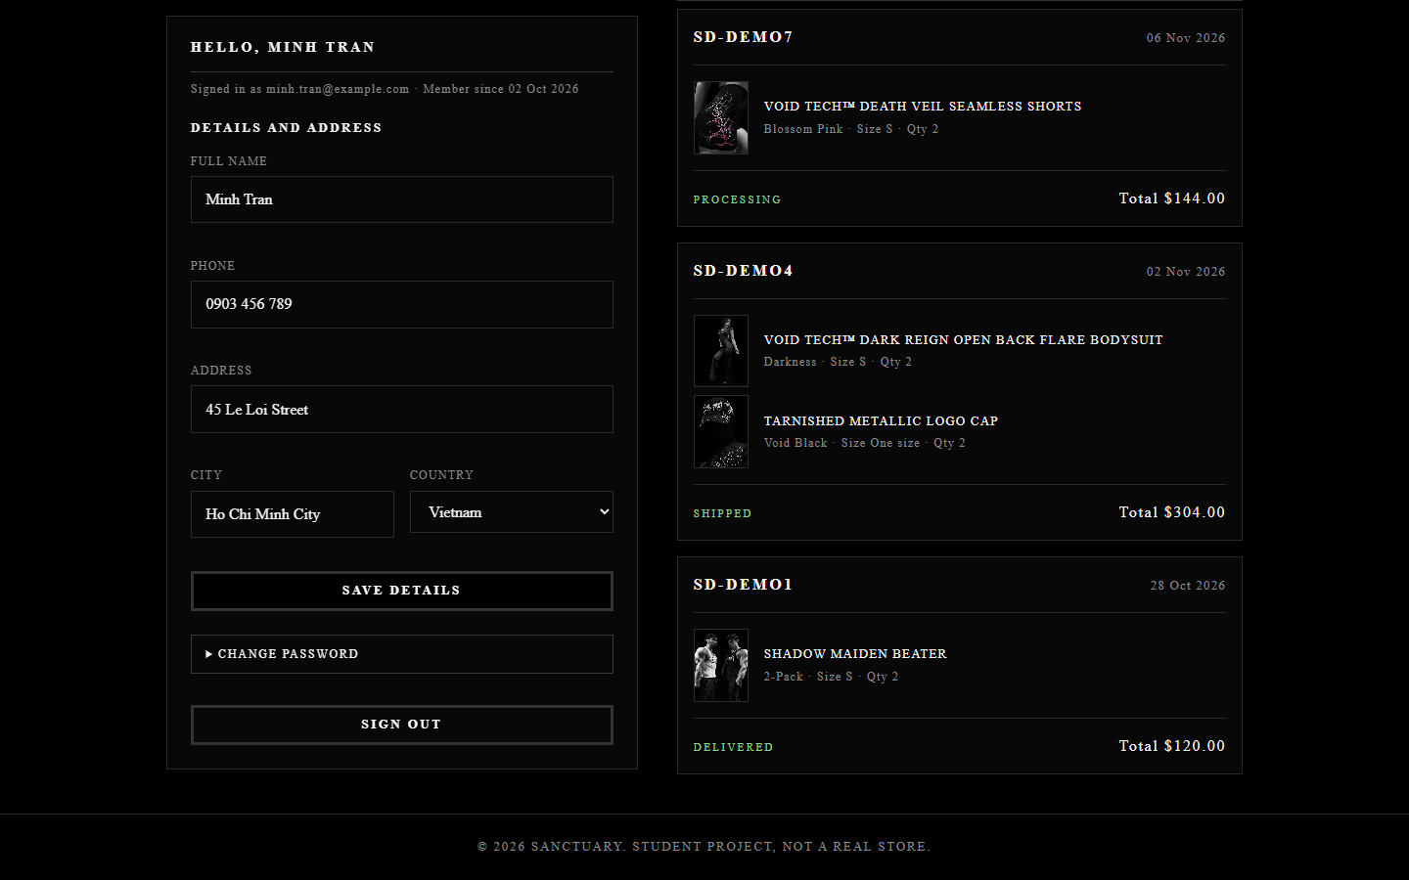
Hình B.7.33. Giao diện trang “Tài khoản” với hồ sơ và lịch sử đơn hàng
Trang Account chia hai cột: cột trái là lời chào kèm email và ngày tham gia, form Details and address (họ tên, SĐT, địa chỉ, thành phố, nước), mục Change password thu gọn và nút Sign out; cột phải là danh sách đơn, mỗi đơn có mã, ngày, ảnh và tên từng món, trạng thái tô màu theo loại (Processing, Shipped, Delivered, Cancelled) và tổng tiền. Khách chưa đăng nhập mở trang này thì thấy lời mời đăng nhập hoặc tạo tài khoản.
Tạo tài khoản hoặc đăng nhập thành công thì popup đóng lại và một thông báo nhỏ hiện ở góc trên bên phải, ghi tên khách, rồi tự ẩn sau 2,5 giây (Hình B.7.34, Hình B.7.35).
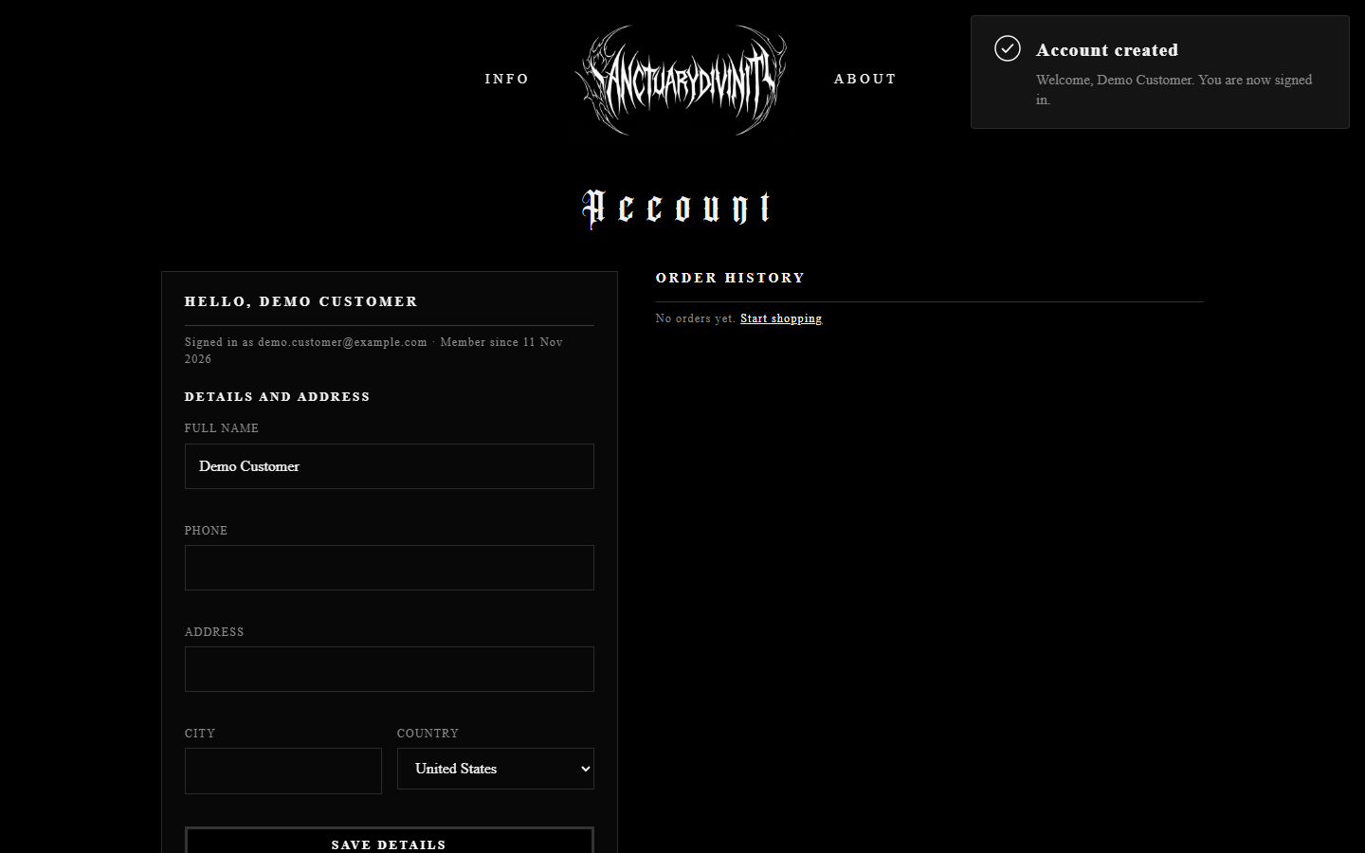
Hình B.7.34. Popup “Account created” sau khi tạo tài khoản
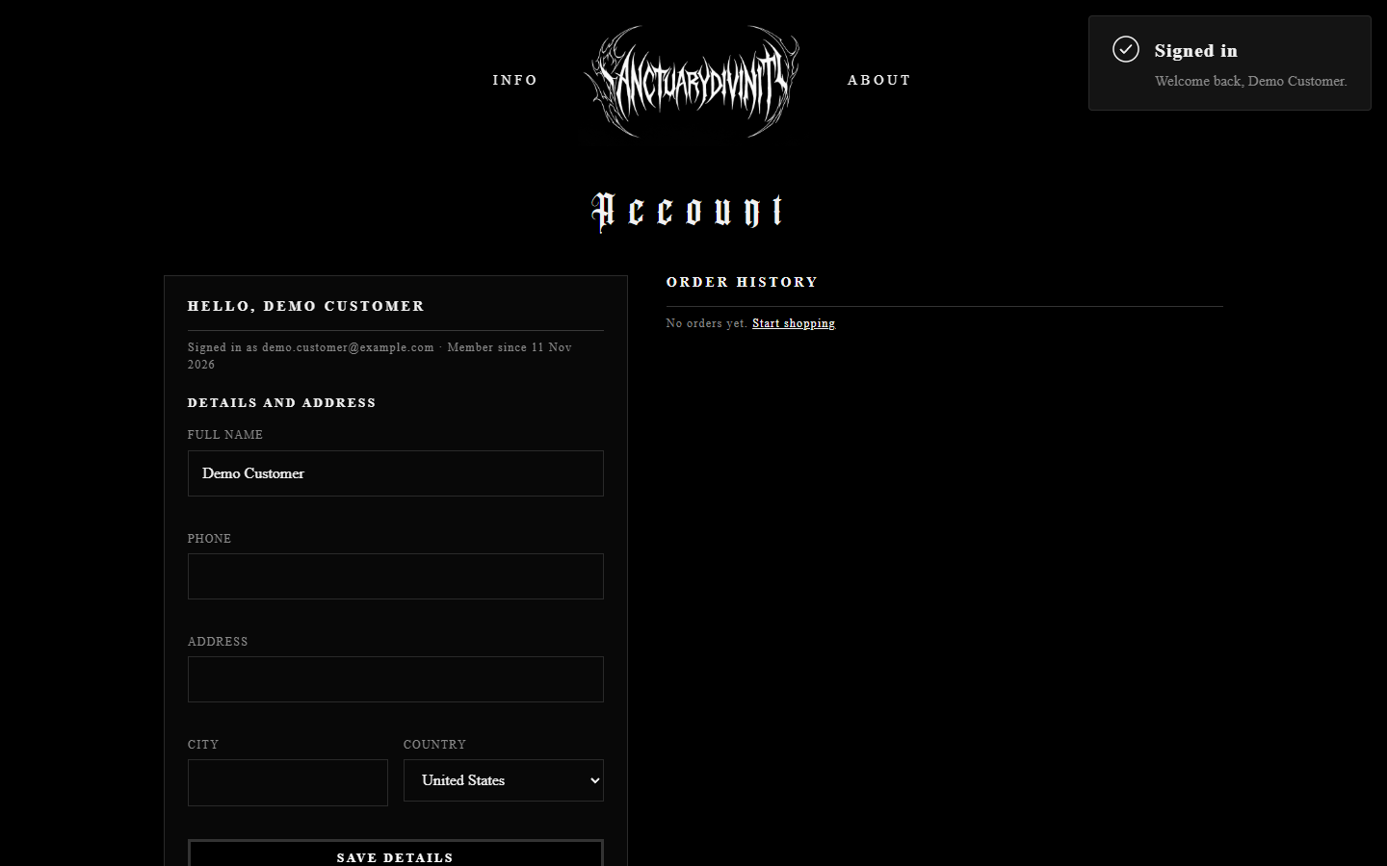
Hình B.7.35. Popup “Signed in” sau khi đăng nhập
Bảng B.7.7. Triển khai ở tài khoản người dùng
Thành phần | Kỹ thuật / xử lý | File
Đăng ký | Kiểm tra form; tạo salt (getRandomValues), băm SHA-256; lưu sanctuary_users | auth.js, auth-ui.js
Đăng nhập | Băm lại với salt đã lưu, so sánh; lưu sanctuary_session; phát auth-change | auth.js
Hồ sơ, mật khẩu | Form có kiểm tra; đổi mật khẩu cần mật khẩu hiện tại | account-page.js
Lịch sử đơn | Đọc sanctuary_orders, lọc theo email, đơn mới nhất trước | account-page.js

7.10. Cấu trúc chi tiết nhóm trang “Thông tin” (Info)

7.10.1. Liên hệ
Tab Contact (Hình B.7.36) gồm thông tin liên hệ mẫu, câu hỏi nhanh dẫn tới chính sách liên quan, bản đồ Google Maps nhúng bằng iframe (địa chỉ Trường Đại học Kinh tế - Luật) và form liên hệ có bộ đếm ký tự (Hình B.7.37). Gửi thành công thì hiện dòng xác nhận dưới form (Hình B.7.39) và popup “Message sent” tự ẩn sau 2,5 giây (Hình B.7.40).
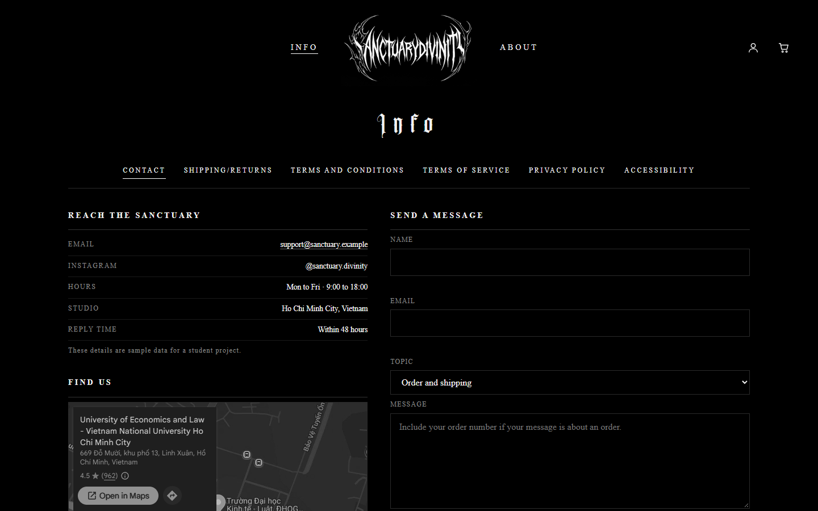
Hình B.7.36. Giao diện “Liên hệ”
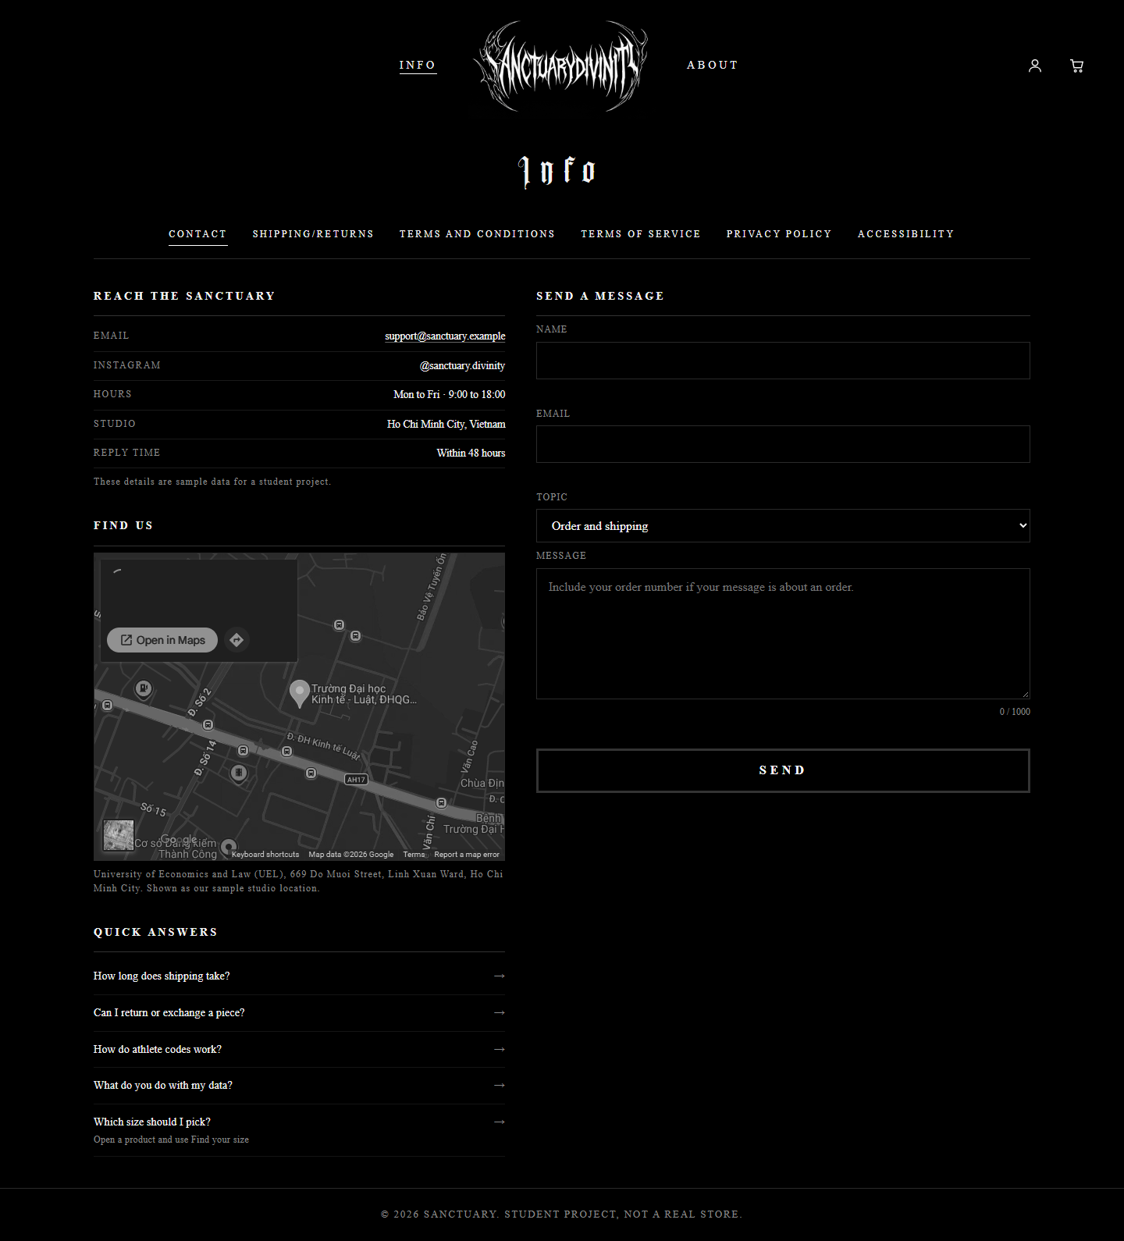
Hình B.7.37. Toàn trang “Liên hệ” với bản đồ iframe và form
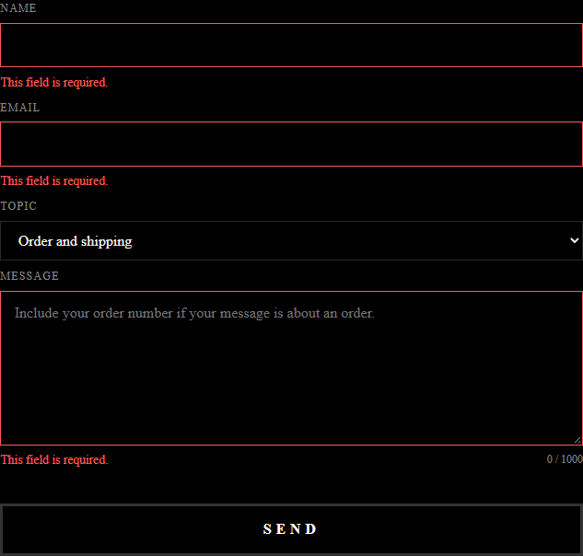
Hình B.7.38. Form liên hệ báo lỗi khi để trống
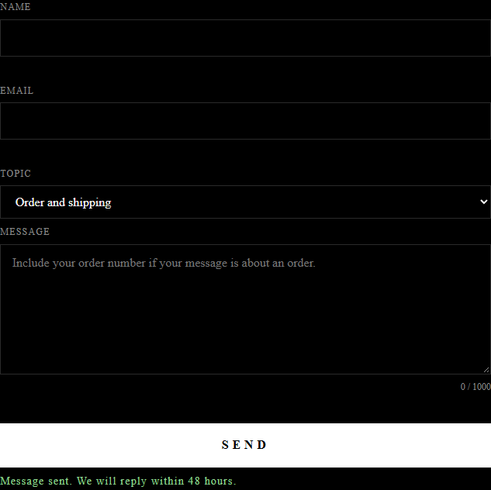
Hình B.7.39. Thông báo gửi tin nhắn thành công
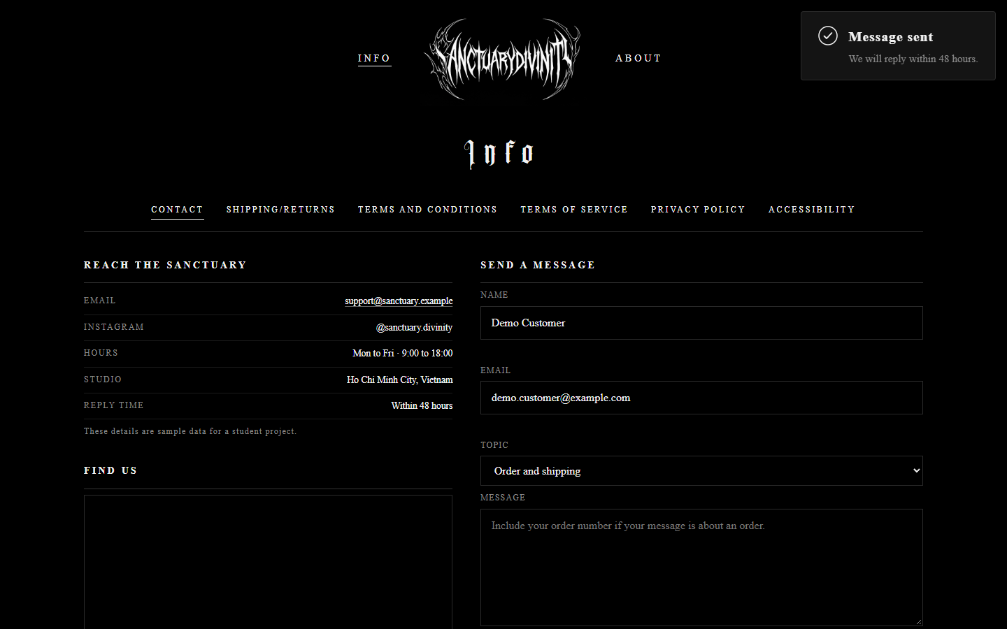
Hình B.7.40. Popup “Message sent” sau khi gửi tin nhắn

7.10.2. Các trang chính sách
Năm tab chính sách là Shipping/Returns, Terms and Conditions, Terms of Service, Privacy Policy và Accessibility (Hình B.7.41 đến Hình B.7.45). Nội dung tham khảo cấu trúc trang chính sách của thương hiệu tham chiếu, được nhóm viết lại cho SANCTUARY và ghi rõ đây là website học tập.
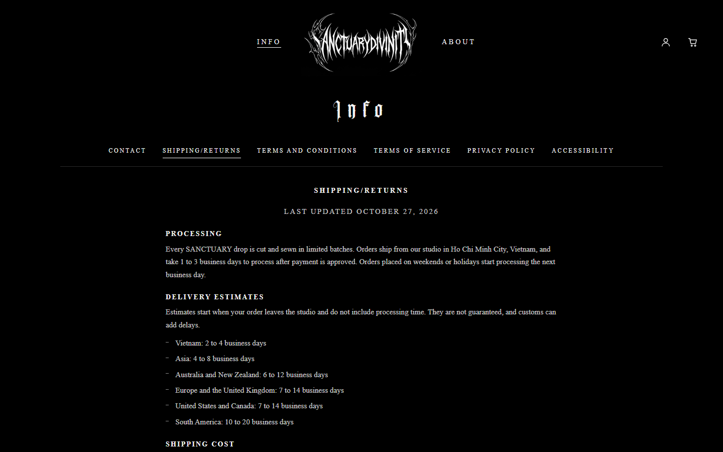
Hình B.7.41. Giao diện “Shipping/Returns”
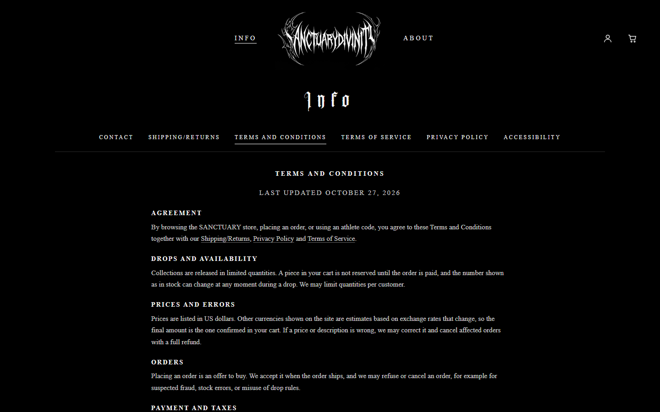
Hình B.7.42. Giao diện “Terms and Conditions”
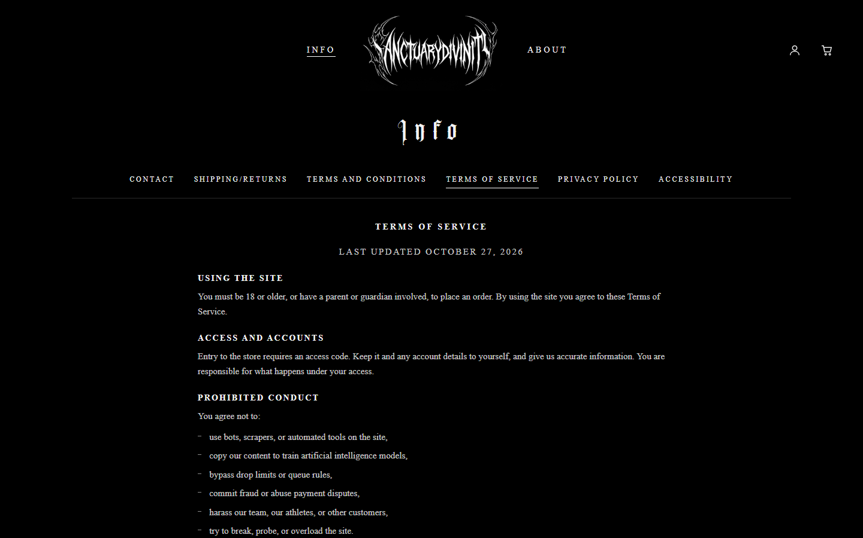
Hình B.7.43. Giao diện “Terms of Service”
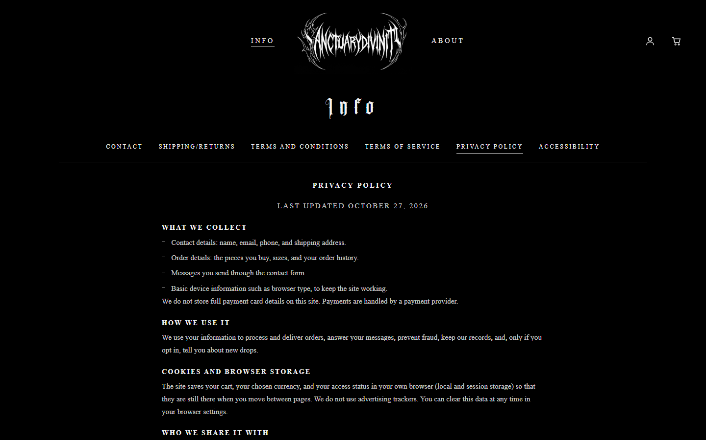
Hình B.7.44. Giao diện “Privacy Policy”
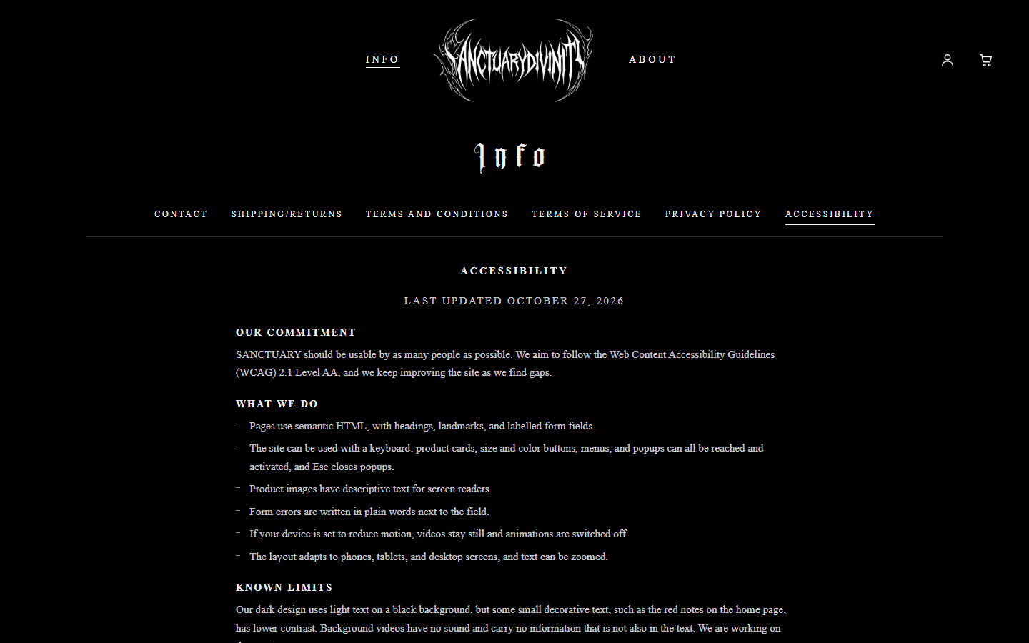
Hình B.7.45. Giao diện “Accessibility”
Bảng B.7.8. Triển khai ở trang Info
Thành phần | Kỹ thuật / xử lý | File
Chuyển tab | Đọc location.hash, ẩn/hiện section; sự kiện click trên tab và popstate (nút quay lại) | info.js
Form liên hệ | Kiểm tra dữ liệu; bộ đếm ký tự (sự kiện input); lưu sanctuary_messages | contact.js
Bản đồ | iframe Google Maps, loading="lazy", lọc màu tối bằng CSS filter | contact.html, pages.css

7.11. Cấu trúc chi tiết trang “Về chúng tôi” (About)
Trang About (Hình B.7.46, Hình B.7.47) kể câu chuyện thương hiệu qua các mục Our story, The name, The craft, The drops và câu hỏi thường gặp, xen kẽ ảnh lookbook lớn.
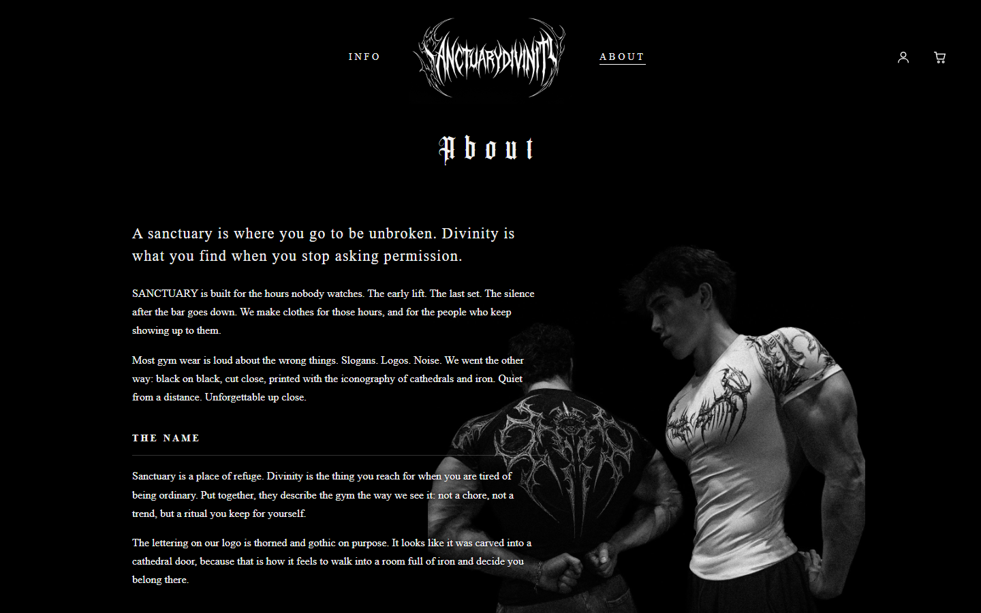
Hình B.7.46. Giao diện “Về chúng tôi” (phần đầu)
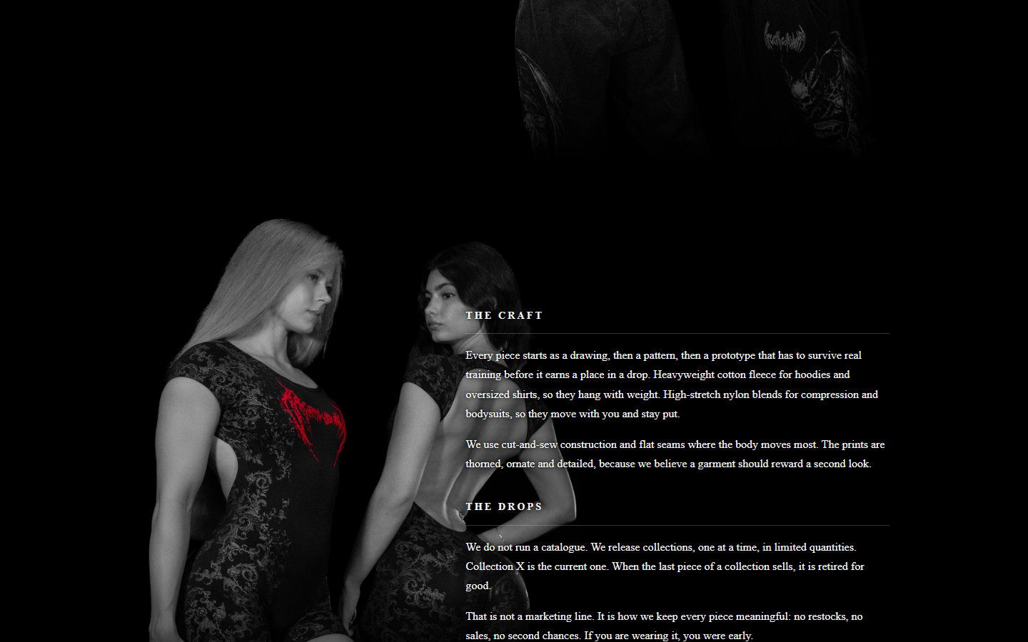
Hình B.7.47. Giao diện “Về chúng tôi” (mục The craft, The drops)

7.12. Cấu trúc chi tiết nhóm trang “Quản trị viên”

7.12.1. Tổng quan (Overview)
Các thẻ chỉ số (doanh thu không tính đơn huỷ, số đơn và đơn chờ xử lý, giá trị đơn trung bình, khách, tin chưa đọc, hàng sắp hết), bảng đơn gần đây, sản phẩm sắp hết hàng và sản phẩm bán chạy.
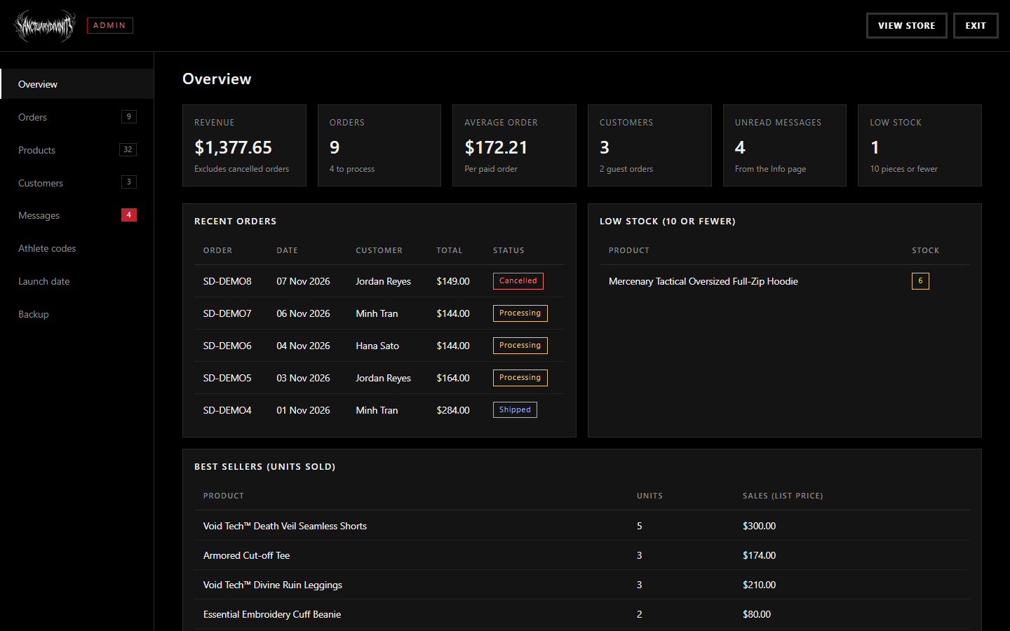
Hình B.7.48. Giao diện tổng quan (Overview)

7.12.2. Quản lý “Orders”
Ô tìm kiếm, bộ lọc trạng thái, bảng đơn có ô chọn trạng thái và nút xem chi tiết từng đơn.
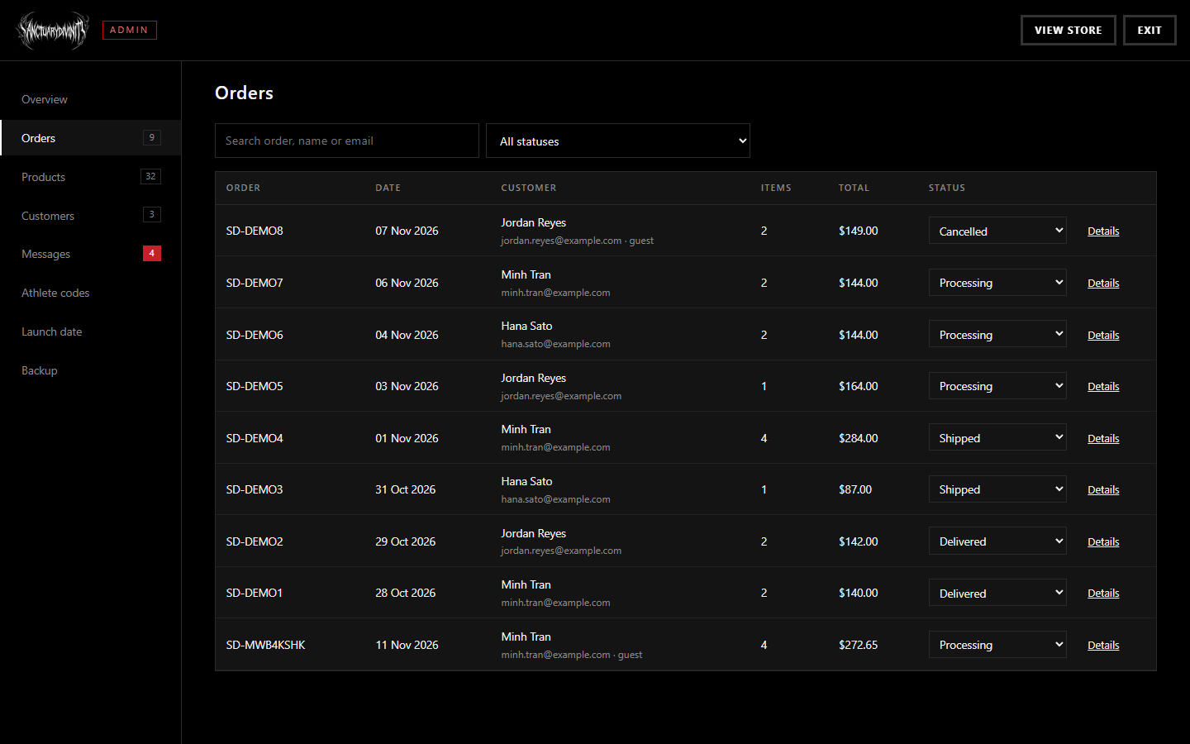
Hình B.7.49. Giao diện quản lý “Orders”

7.12.3. Đổi trạng thái đơn
Chọn trạng thái mới ngay trong bảng; trạng thái được tô màu theo loại và có thông báo nhỏ sau khi lưu.
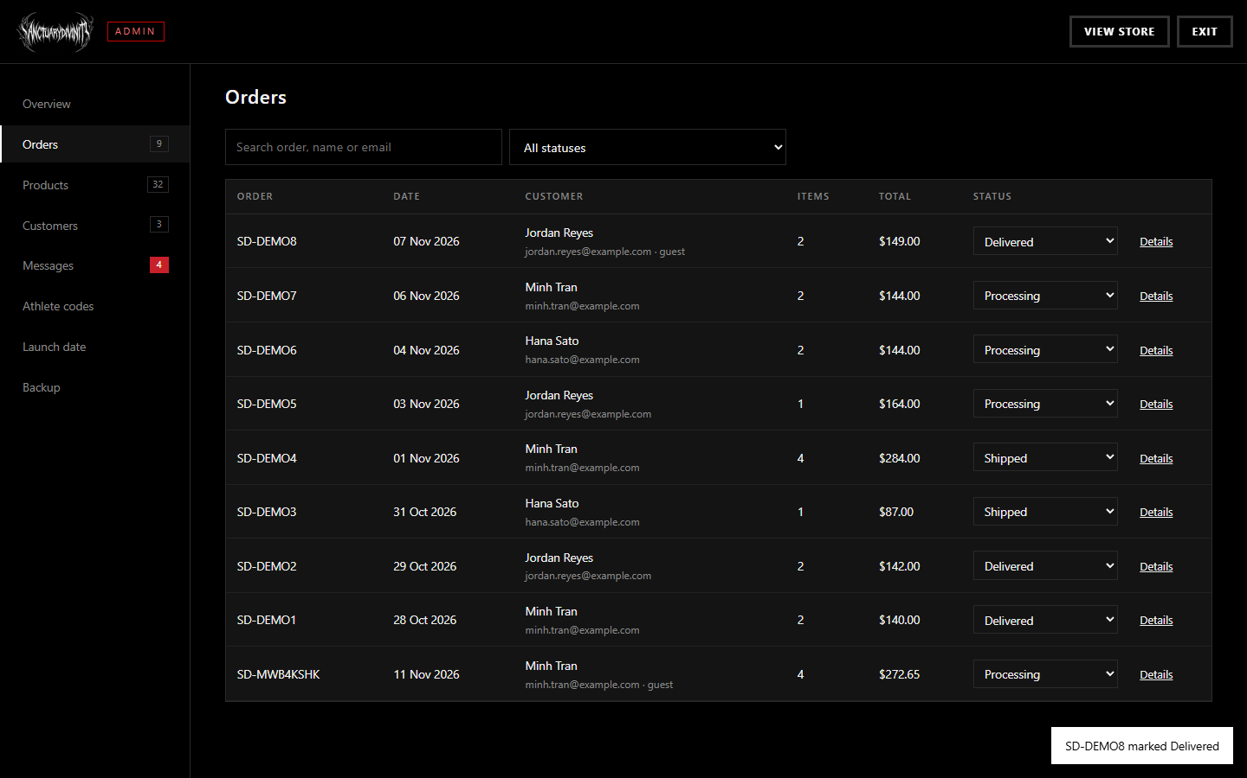
Hình B.7.50. Giao diện đổi trạng thái đơn

7.12.4. Chi tiết đơn hàng
Mở rộng một đơn để xem từng món hàng, thông tin người nhận, phương thức thanh toán, mã giảm giá đã dùng.
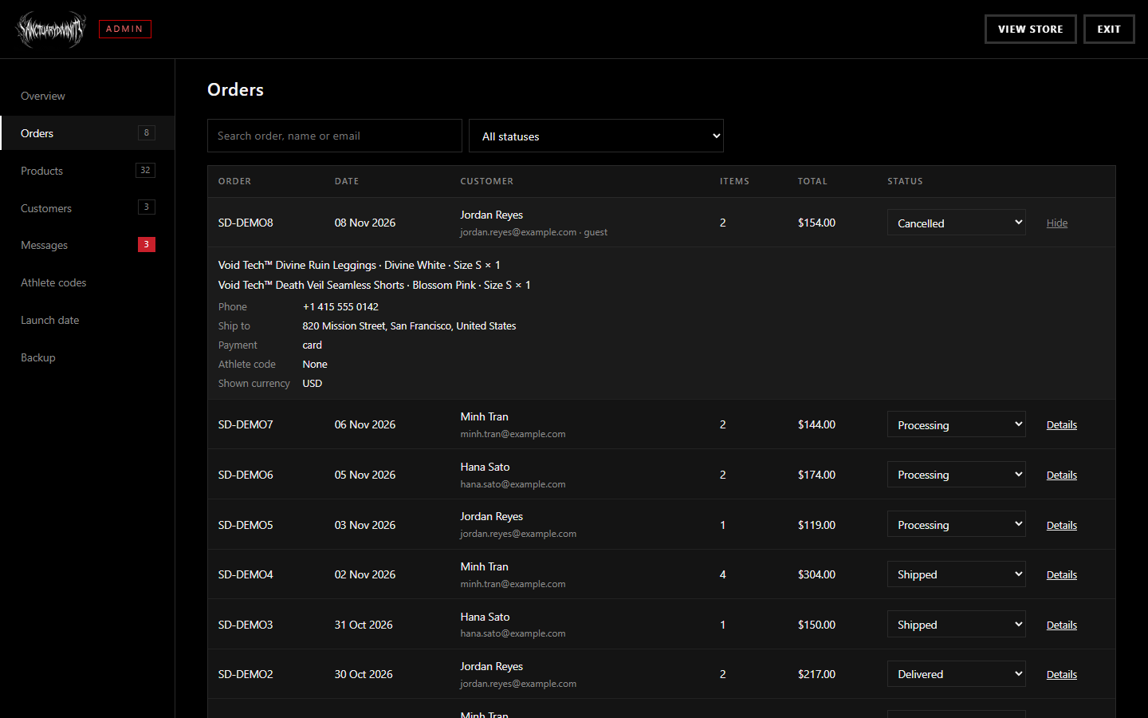
Hình B.7.51. Giao diện chi tiết đơn hàng

7.12.5. Quản lý “Products”
Bảng sản phẩm với ô sửa giá, tồn kho, công tắc nổi bật, ẩn/hiện, nút xoá; tìm kiếm, lọc danh mục, khôi phục sản phẩm đã xoá, đặt lại theo dữ liệu gốc.
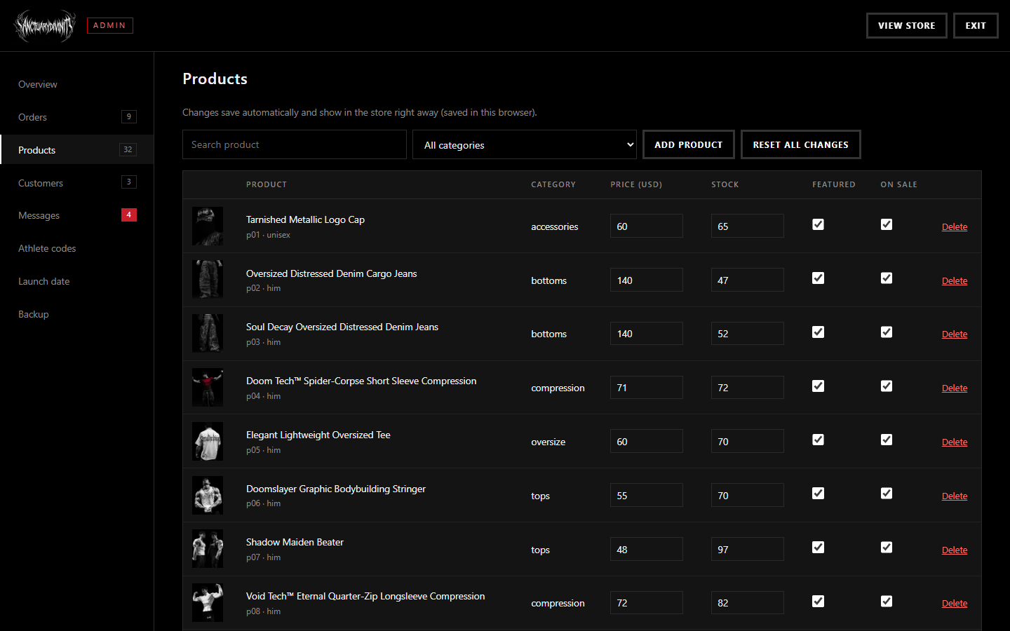
Hình B.7.52. Giao diện quản lý “Products”

7.12.6. Thêm sản phẩm
Form thêm sản phẩm: tên, dòng, danh mục, giá, tồn kho, màu (tên + mã màu), size, ảnh có xem trước, đặc điểm, nổi bật.
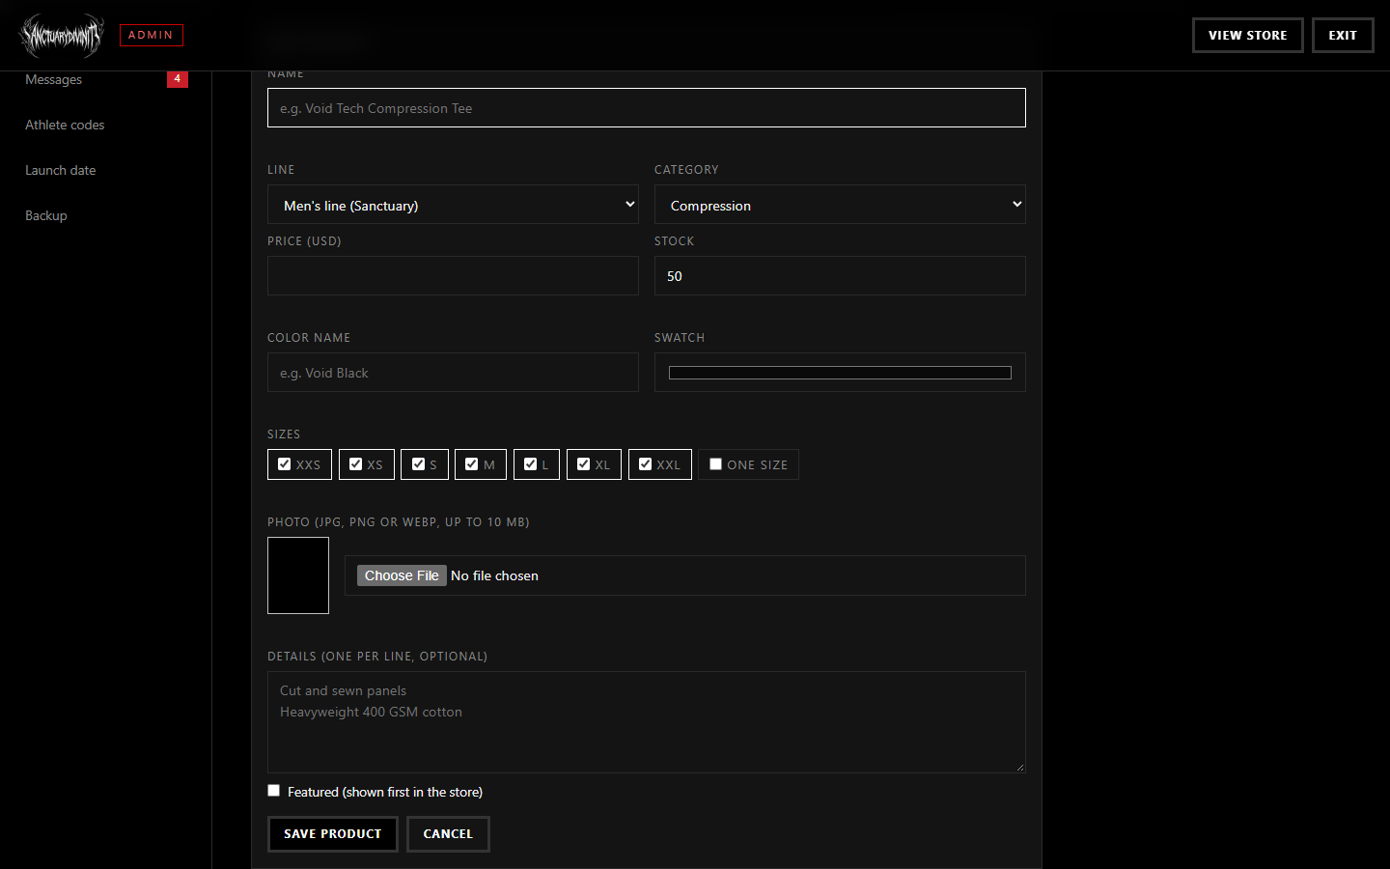
Hình B.7.53. Giao diện thêm sản phẩm

7.12.7. Quản lý “Customers”
Danh sách tài khoản khách với SĐT, nơi ở, ngày tham gia, số đơn, tổng chi tiêu; tìm theo tên, email.
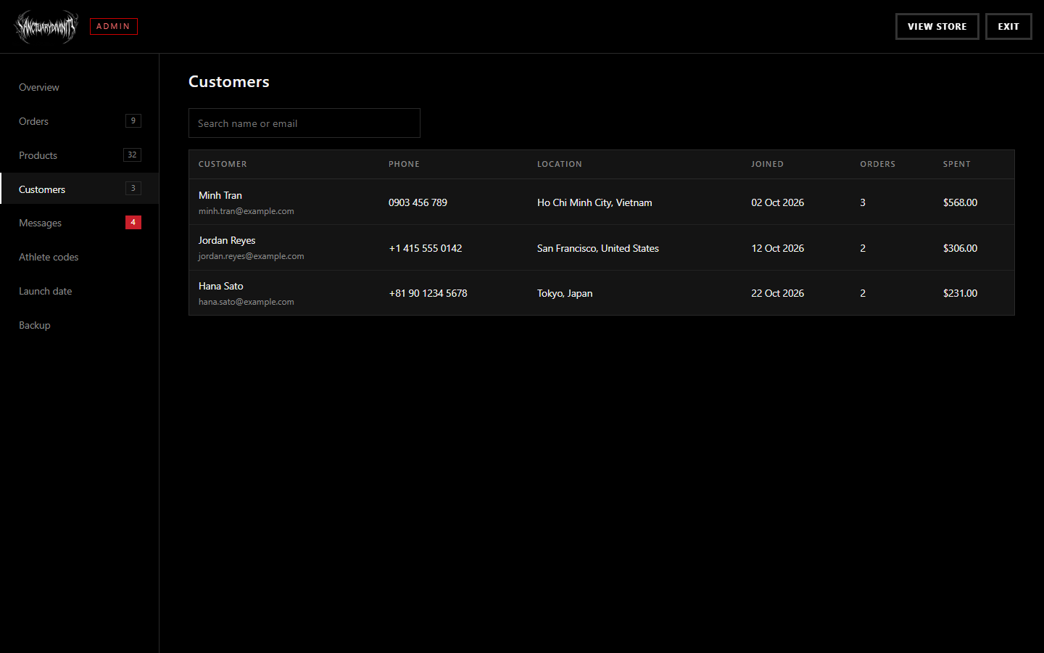
Hình B.7.54. Giao diện quản lý “Customers”

7.12.8. Quản lý “Messages”
Danh sách tin nhắn, tin chưa đọc được đánh dấu; nút đánh dấu đã đọc, trả lời qua email, xoá.
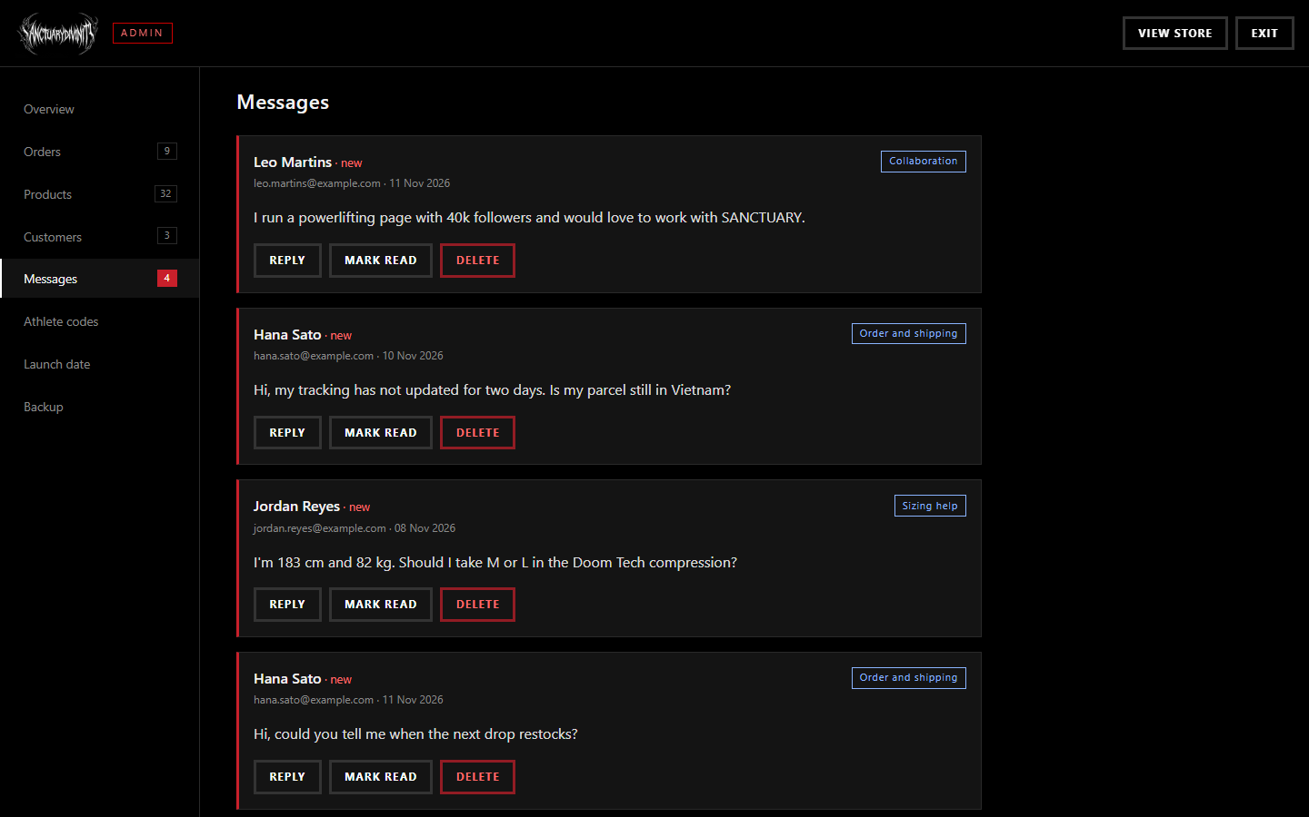
Hình B.7.55. Giao diện quản lý “Messages”

7.12.9. Quản lý “Athlete codes”
Form thêm mã có nút gợi ý mã; bảng mã với công tắc bật/tắt, sao chép, xoá; đặt lại theo access.json.
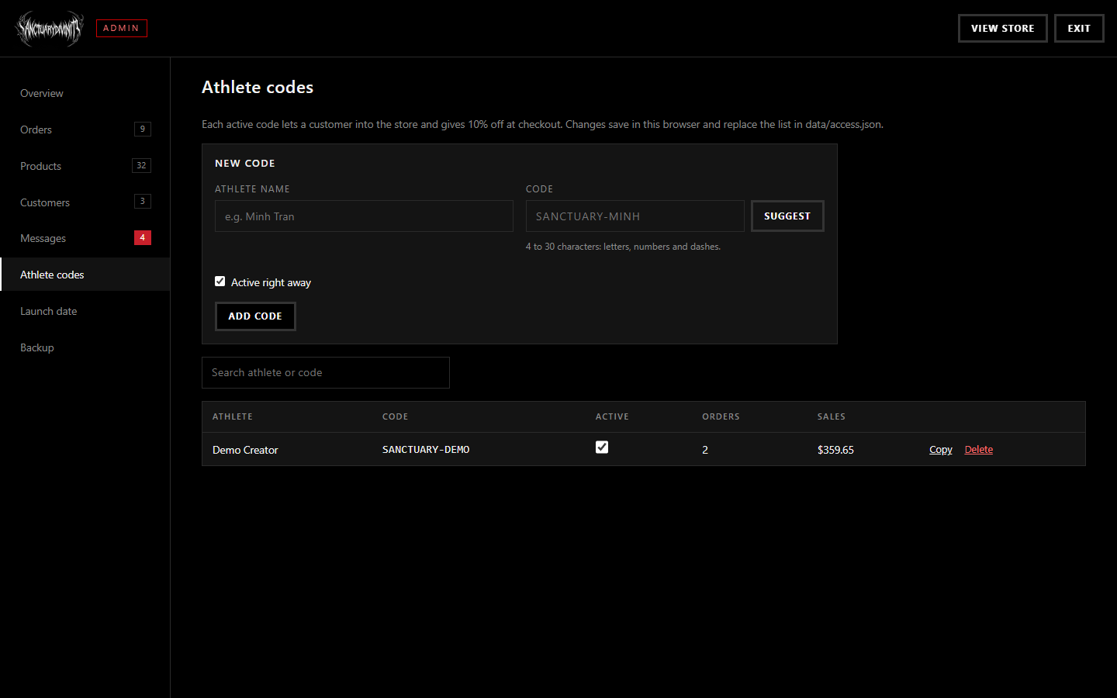
Hình B.7.56. Giao diện quản lý “Athlete codes”

7.12.10. Đặt “Launch date”
Chọn ngày giờ ra mắt theo giờ Việt Nam, xem thời gian còn lại, khôi phục mặc định.
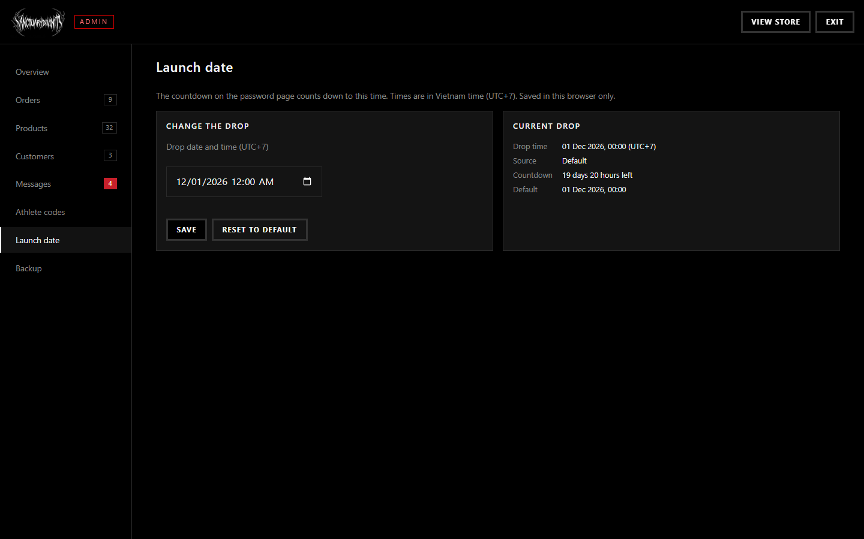
Hình B.7.57. Giao diện đặt “Launch date”

7.12.11. Sao lưu “Backup”
Tải file sao lưu, khôi phục từ file, thêm dữ liệu mẫu, xoá dữ liệu cửa hàng.
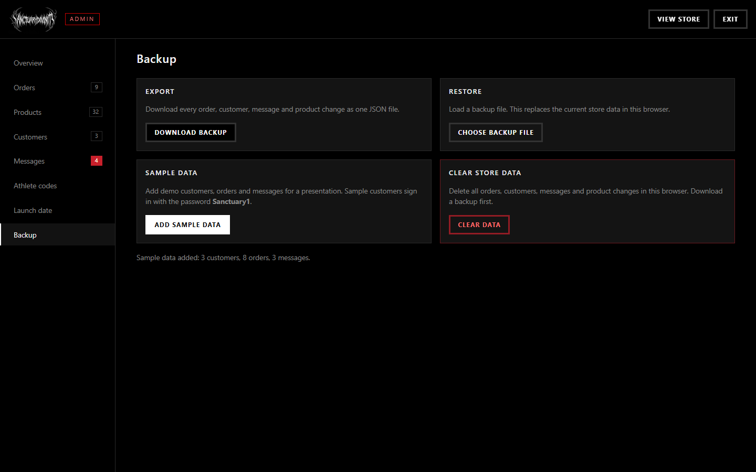
Hình B.7.58. Giao diện sao lưu “Backup”
Bảng B.7.9. Triển khai ở trang quản trị
Thành phần | Kỹ thuật / xử lý | File
Chặn quyền | requireAccess("admin") trong head | guard.js
Chuyển mục | Liên kết #mục, đọc hash hiện panel tương ứng | admin.js
Bảng dữ liệu | Hàm table() tạo table/thead/tbody bằng DOM, dữ liệu ghi bằng textContent | admin.js
Đổi trạng thái đơn | Sự kiện change; hoàn kho khi huỷ; writeAll() | admin.js, storage.js
Ảnh sản phẩm | FileReader + canvas thu nhỏ 800 px, xuất WebP | admin.js
Sao lưu | Blob + liên kết tải xuống; khôi phục đọc file, kiểm tra cấu trúc | admin.js

7.13. Giao diện trên thiết bị di động và máy tính bảng
Trên điện thoại 390 px, logo ở giữa, menu gọn lại, lưới sản phẩm 2 cột, popup sản phẩm xếp ảnh trên thông tin dưới, giỏ hàng và form xếp một cột (Hình B.7.59, Hình B.7.60). Trên máy tính bảng 820 px, lưới có 3 cột (Hình B.7.61). Ở mọi độ rộng, trang không bị cuộn ngang.
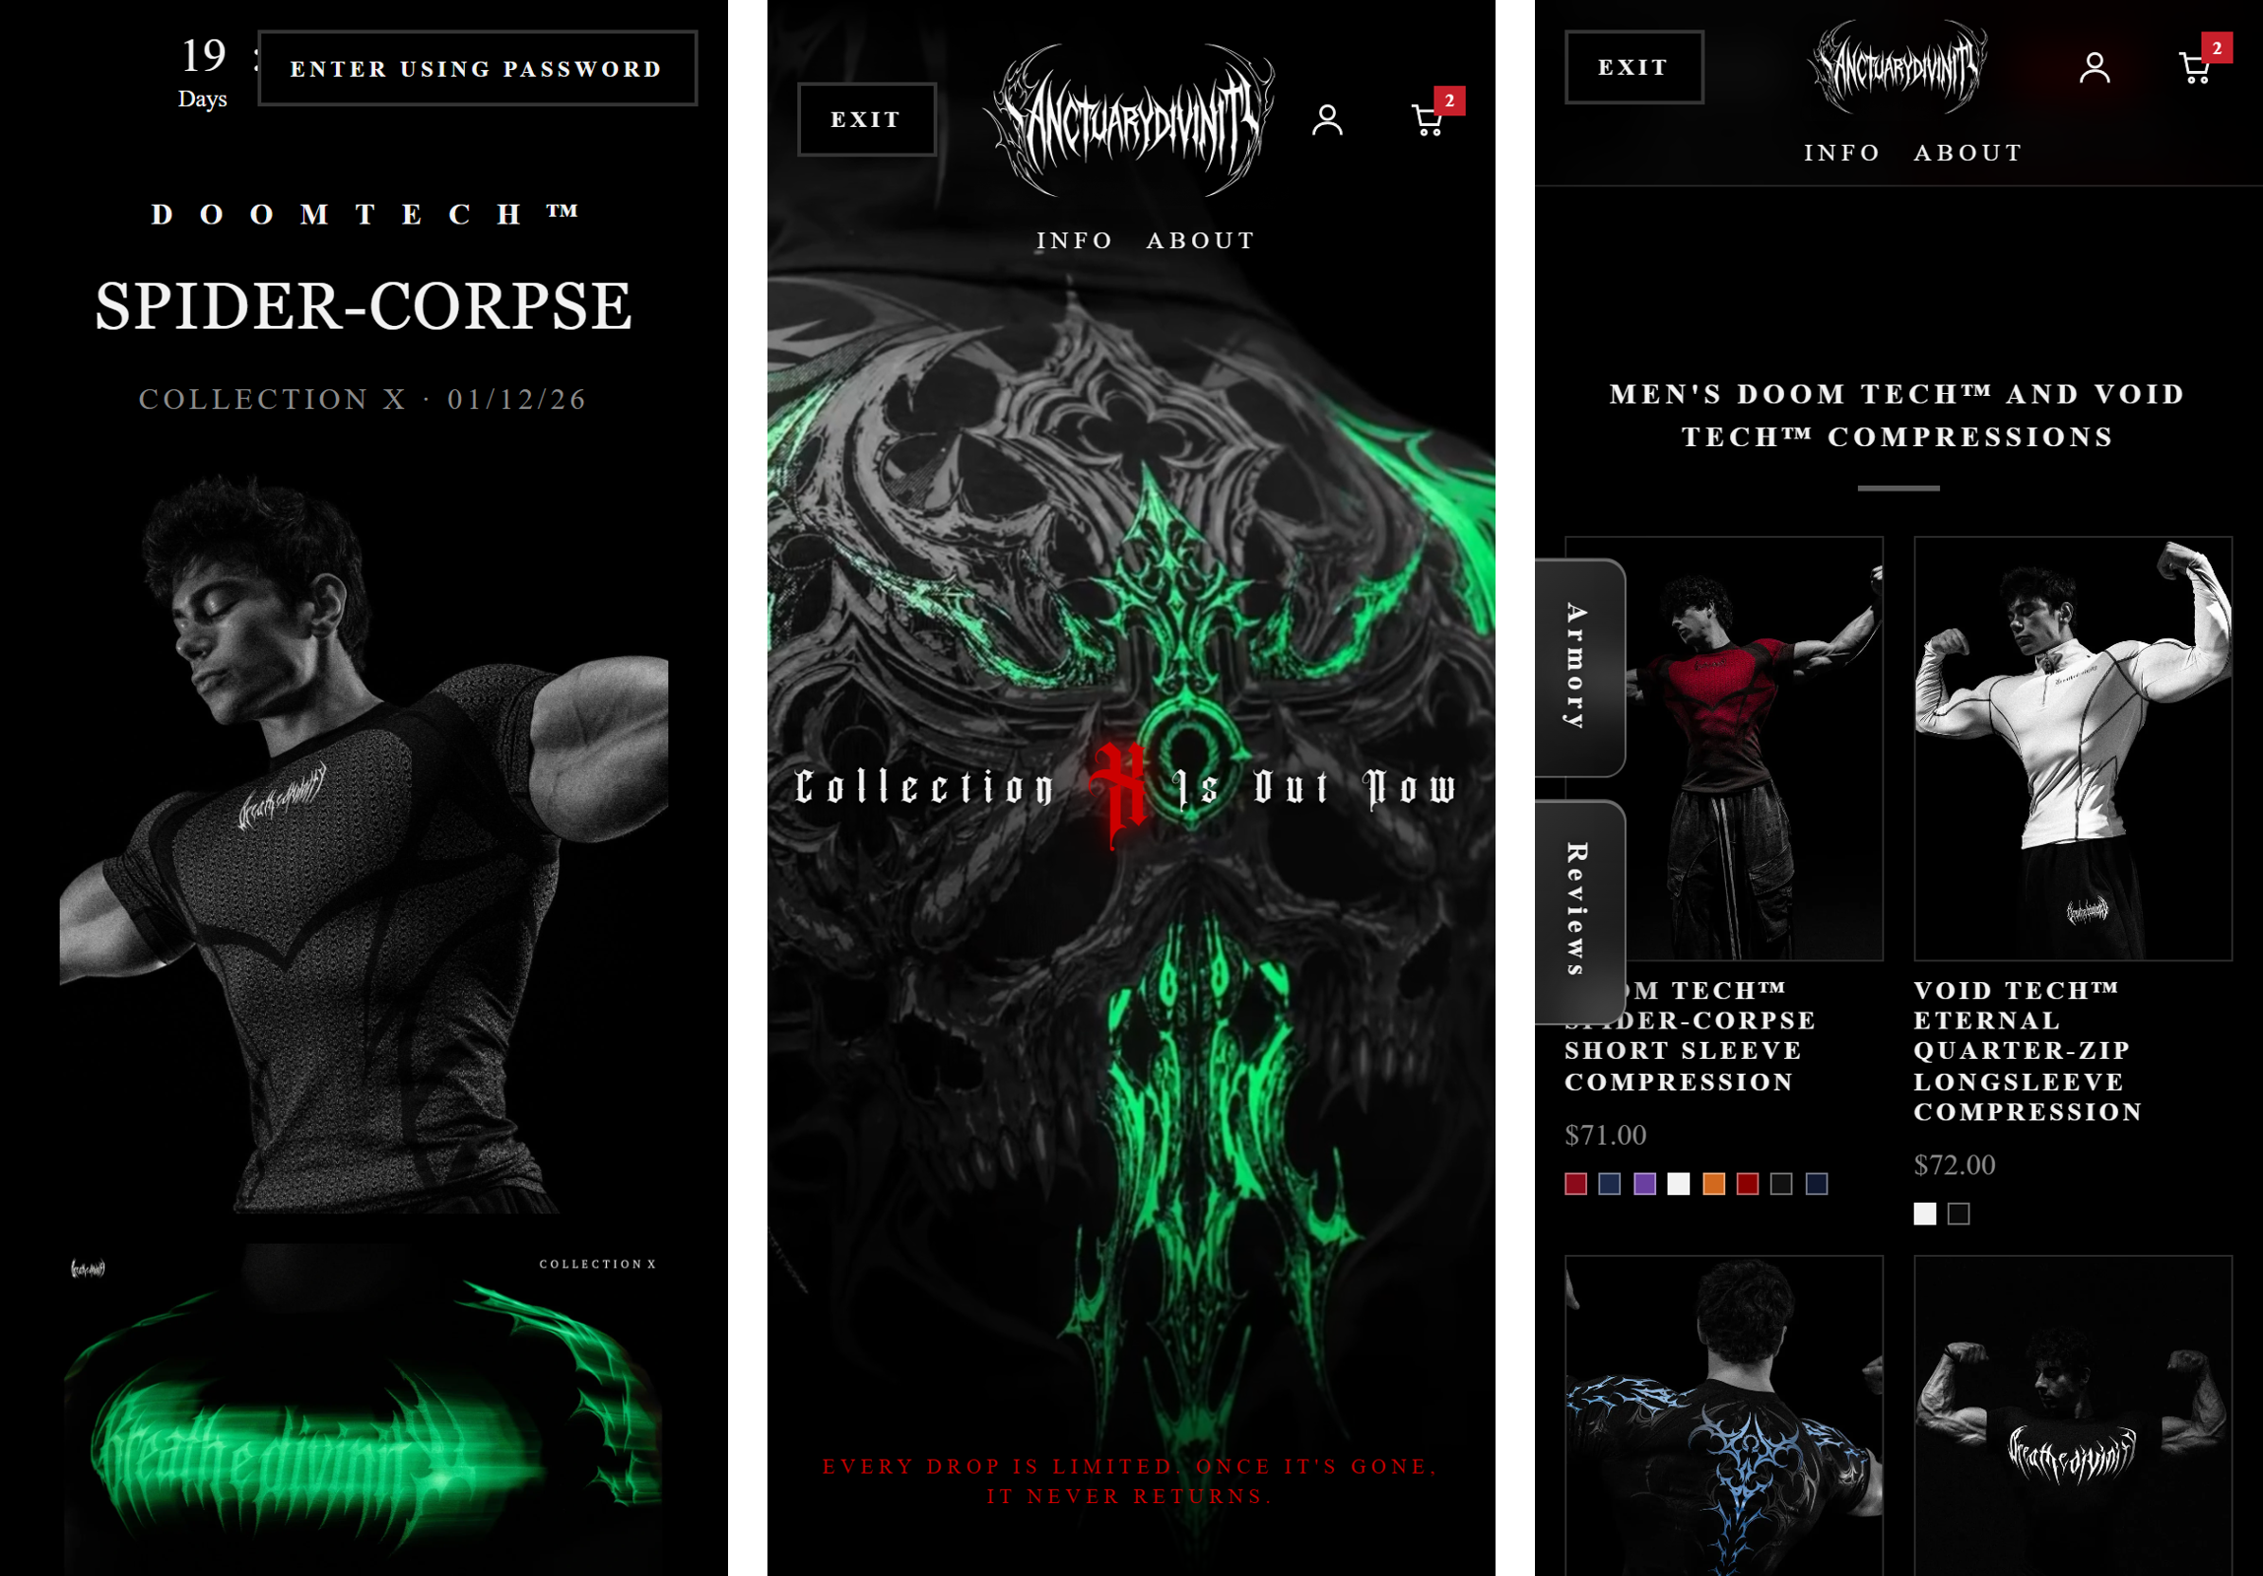
Hình B.7.59. Giao diện điện thoại: trang cổng, trang chủ, cửa hàng
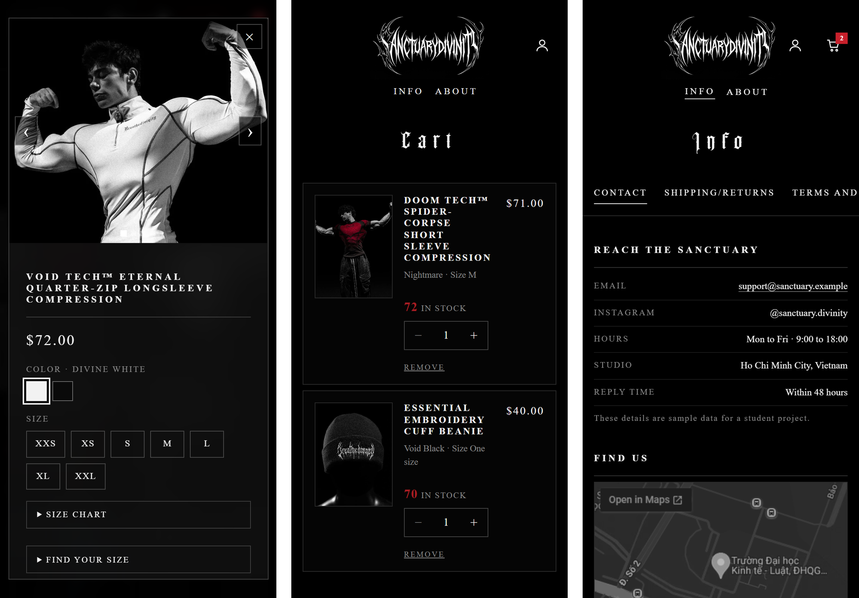
Hình B.7.60. Giao diện điện thoại: chi tiết sản phẩm, giỏ hàng, trang Info
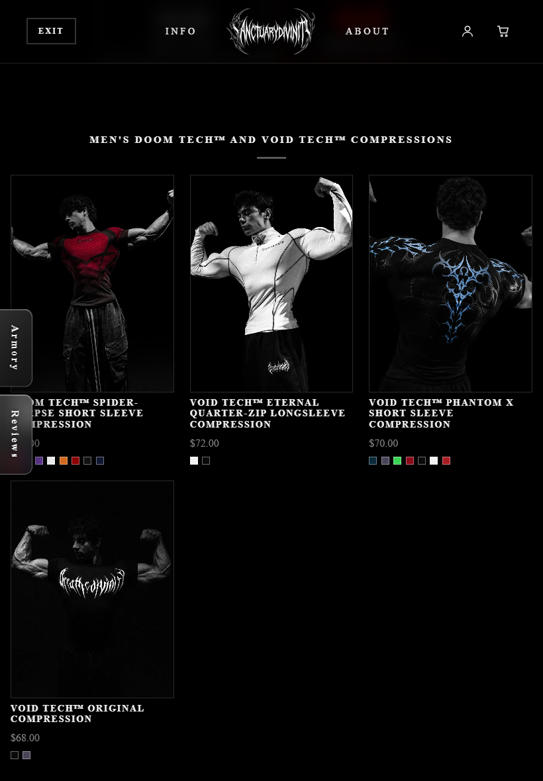
Hình B.7.61. Giao diện máy tính bảng: lưới sản phẩm 3 cột

CHƯƠNG 8. CÀI ĐẶT VÀ QUẢN TRỊ NỀN TẢNG MÃ NGUỒN MỞ WOOCOMMERCE
Để đáp ứng chuẩn đầu ra về hệ thống thương mại điện tử mã nguồn mở, nhóm cài đặt WooCommerce, nhập dữ liệu SANCTUARY và thực hiện các thao tác quản trị cơ bản: sản phẩm, đơn hàng, khách hàng, vận chuyển, thuế và giao diện. Mọi ảnh trong chương được chụp từ bản cài thử chạy trên máy của nhóm.

8.1. Cài đặt

8.1.1. Lựa chọn môi trường cài đặt
Thay vì cài XAMPP (Apache, PHP, MySQL), nhóm dùng WordPress Playground, bản WordPress chạy bằng WebAssembly trên Node.js, không cần cài PHP, MySQL hay quyền quản trị máy (WordPress.org, n.d.). Các bước cài đặt được mô tả trong một tệp blueprint nên mọi thành viên chạy lại được bằng một lệnh, cho ra cùng một kết quả.
Bảng B.8.1. Thông tin bản cài thử WooCommerce
Thành phần | Phiên bản / cấu hình
WordPress | 7.1.4 (PHP 8.3, CSDL SQLite do Playground cung cấp)
WooCommerce | 11.2.2
Theme | Storefront (theme chính thức của WooCommerce)
Cấu hình cửa hàng | Tên SANCTUARY; địa chỉ 669 Đỗ Mười, TP. Hồ Chí Minh; tiền tệ USD; bật tính thuế; múi giờ Asia/Ho_Chi_Minh
Dữ liệu nhập | 12 sản phẩm có biến thể size, 3 khách hàng, 6 đơn hàng, 2 vùng giao hàng, thuế VAT 8% cho Việt Nam

8.1.2. Các bước cài đặt
- Tạo tệp tools/woocommerce/blueprint.json: đăng nhập admin, cài và kích hoạt plugin WooCommerce, cài theme Storefront, đặt thông tin cửa hàng, bỏ màn hình hướng dẫn ban đầu.
- Chạy script tools/woocommerce/build_seed.py lấy 12 sản phẩm từ data/products.json, đổi ảnh sang JPG.
- Khởi động máy chủ bằng lệnh bên dưới; khi thấy “Ready! WordPress is running on http://127.0.0.1:9400” là cài xong.
- Mở /sanctuary-seed/run.php để nhập dữ liệu: script dùng API của WooCommerce (WC_Product_Variable, wc_create_order...) tạo danh mục, thuộc tính, sản phẩm, khách, đơn, vùng giao hàng, thuế và màu theme.
Lệnh khởi động bản cài thử:
npx @wp-playground/cli@3.1.59 server --port=9400 --login \
--blueprint=tools/woocommerce/blueprint.json \
--mount-dir "<thư mục dự án>\tools\woocommerce" /wordpress/sanctuary-seed

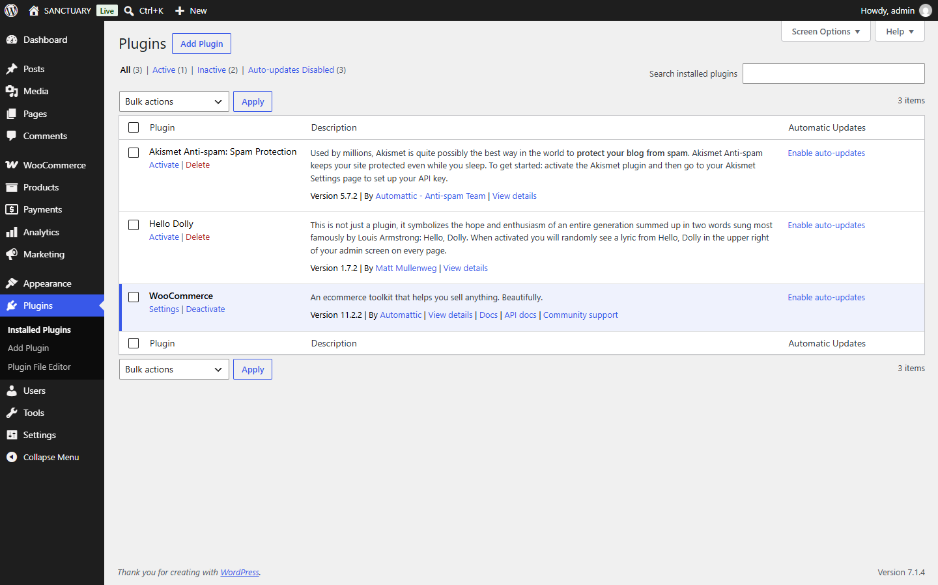
Hình B.8.1. WooCommerce đã được cài và kích hoạt trong trang Plugins
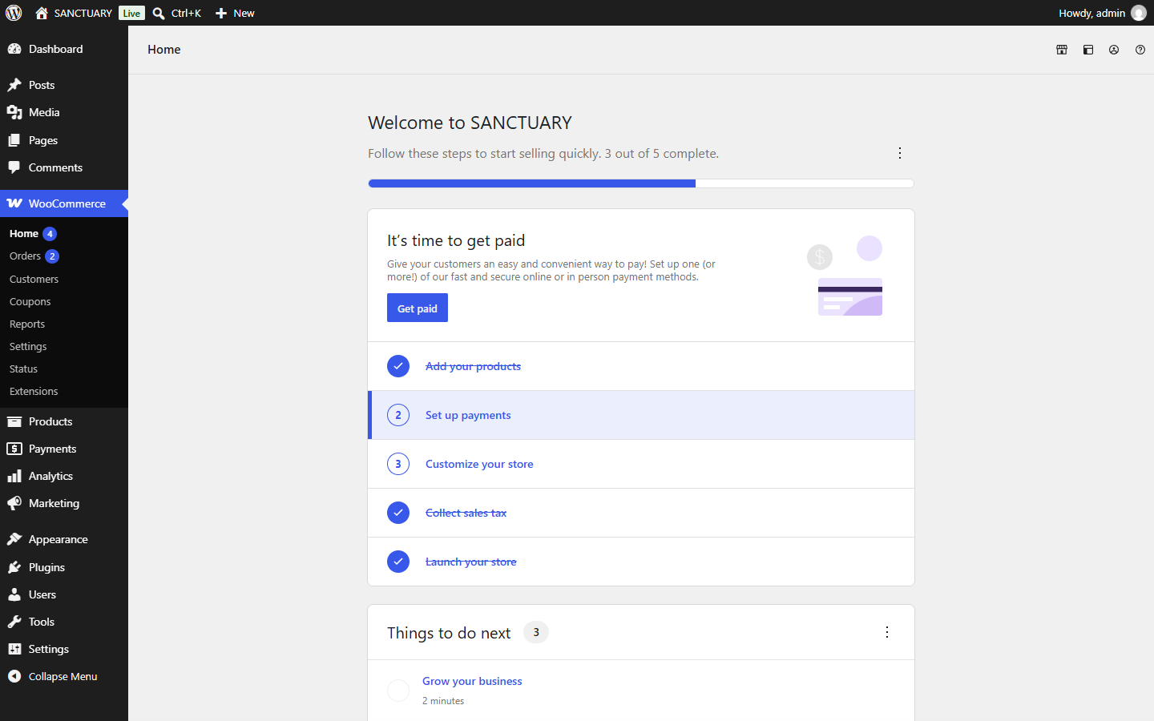
Hình B.8.2. Trang chủ quản trị WooCommerce

8.2. Quản lý sản phẩm
Mỗi sản phẩm SANCTUARY là một variable product: thuộc tính toàn cục Size (XXS - XXL, One Size) sinh ra các biến thể, tồn kho quản lý ở cấp sản phẩm. Danh mục hai cấp theo dòng (Sanctuary nam, Sanctuary Selene nữ, Accessories) và loại hàng (Compression, Oversized Tees, Hoodies...). Bốn sản phẩm đầu được đánh dấu nổi bật.
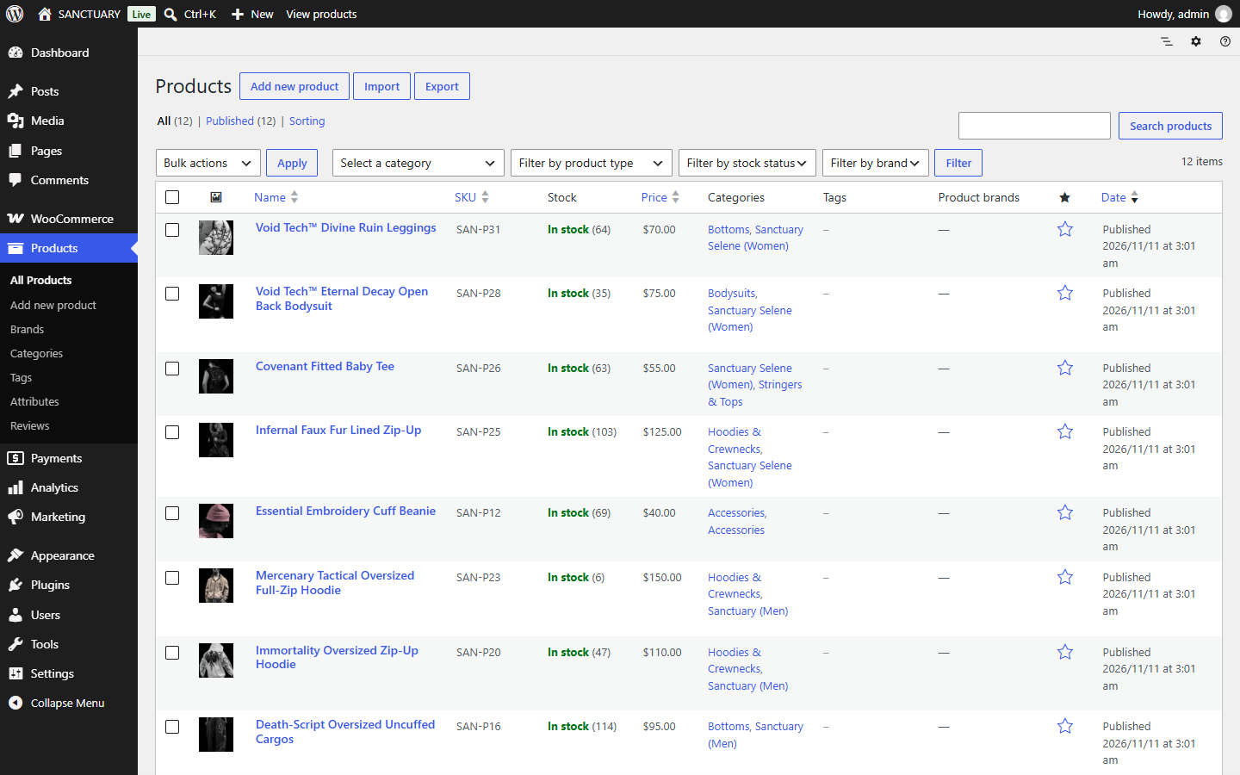
Hình B.8.3. Danh sách sản phẩm SANCTUARY trong WooCommerce
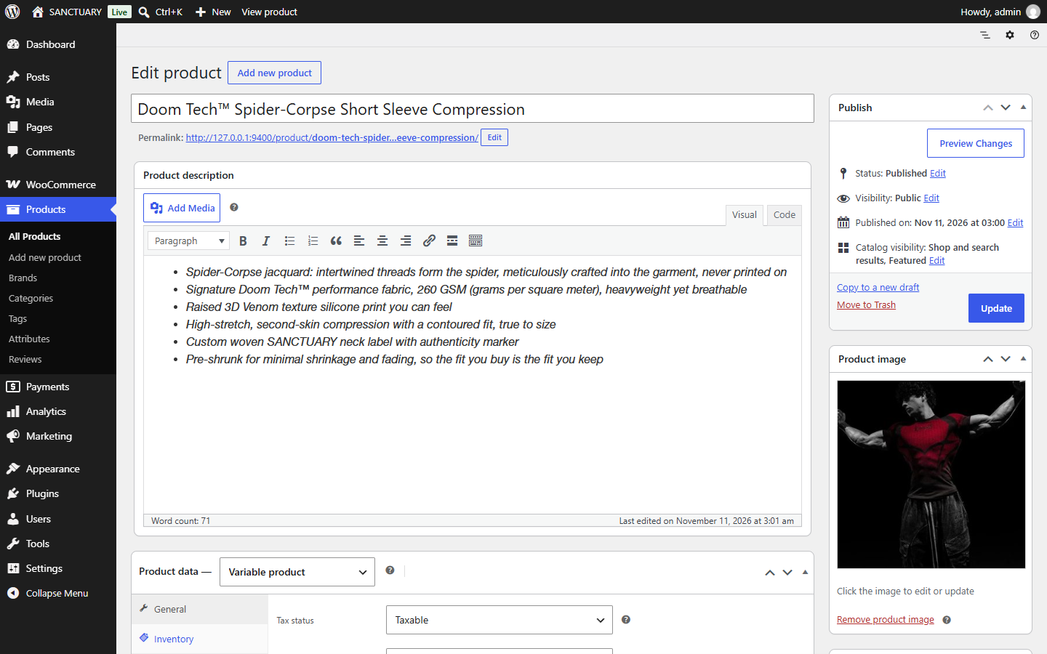
Hình B.8.4. Màn hình chỉnh sửa sản phẩm
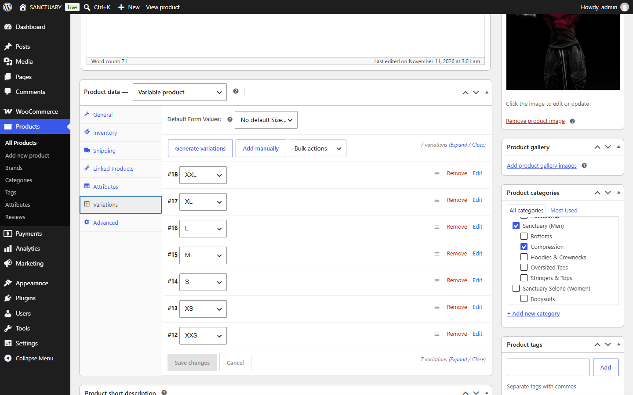
Hình B.8.5. Biến thể theo size của một sản phẩm
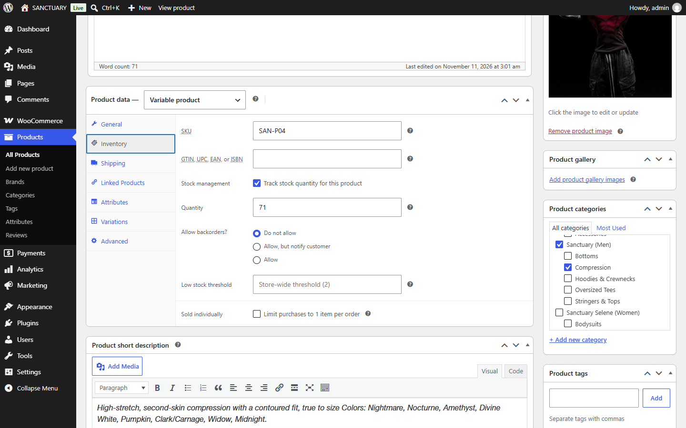
Hình B.8.6. Thiết lập SKU và tồn kho
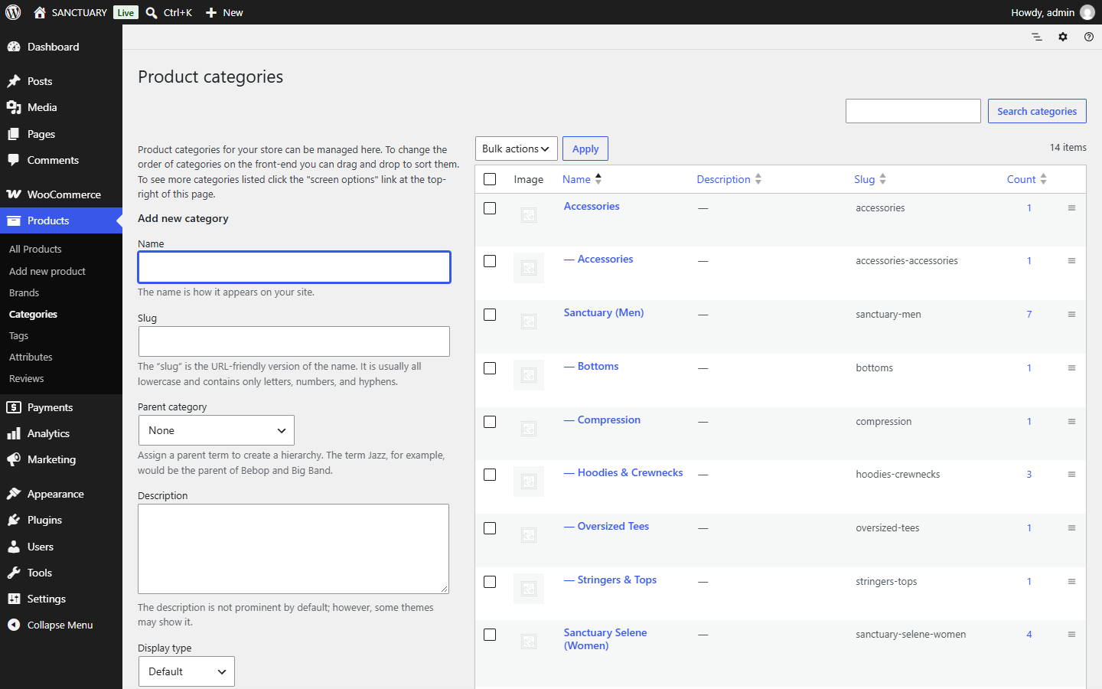
Hình B.8.7. Danh mục sản phẩm hai cấp
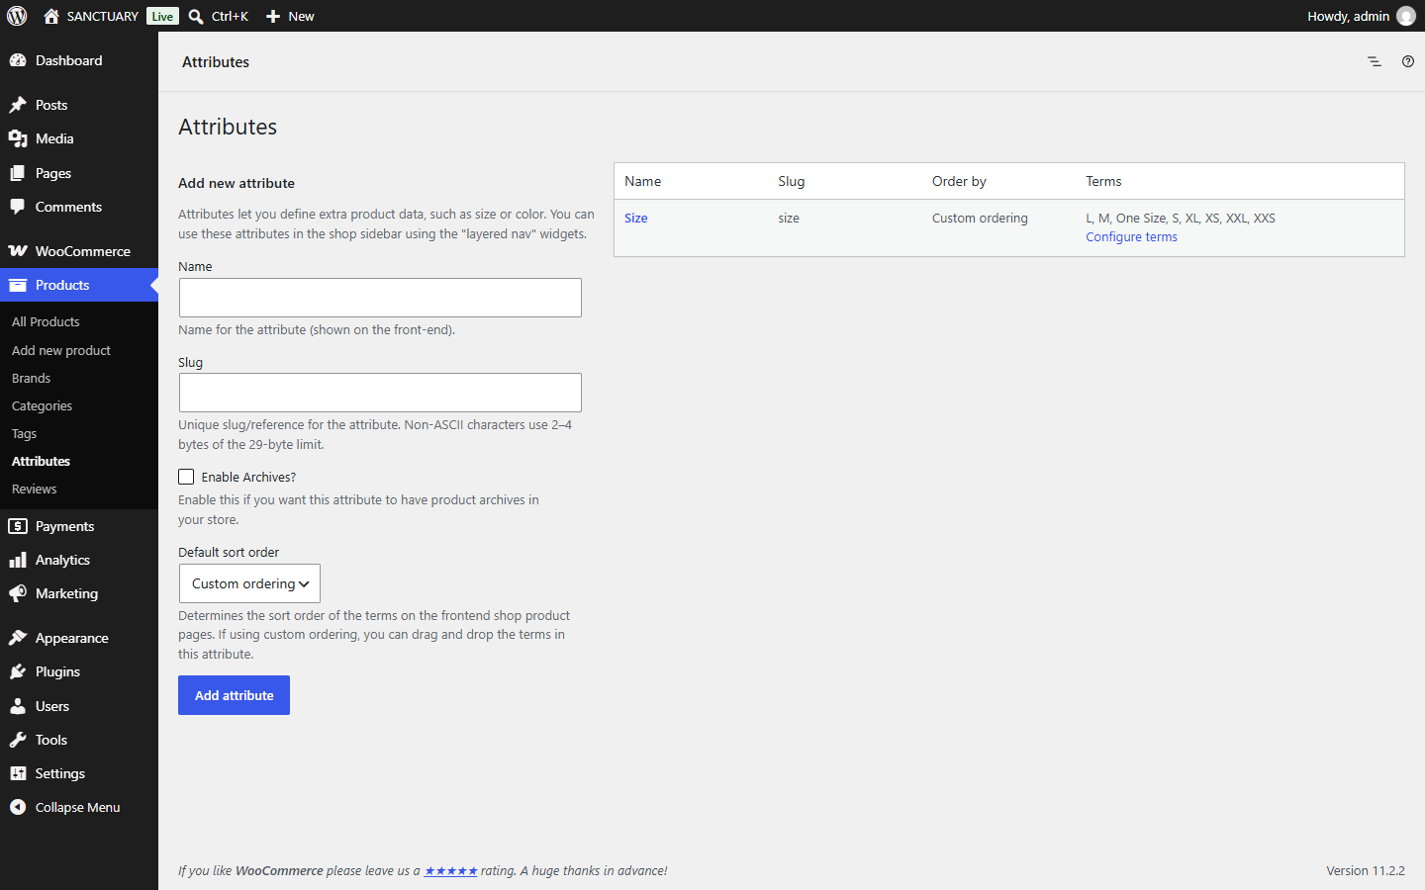
Hình B.8.8. Thuộc tính toàn cục Size

8.3. Quản lý đơn hàng
Sáu đơn mẫu có các trạng thái Completed, Processing, On hold và Cancelled; đơn bị huỷ không trừ kho. Nhóm thao tác thật trên giao diện quản trị: mở đơn #115, đổi trạng thái từ Processing sang Completed và bấm Update; WooCommerce tự ghi chú lịch sử thay đổi vào đơn và cập nhật danh sách.
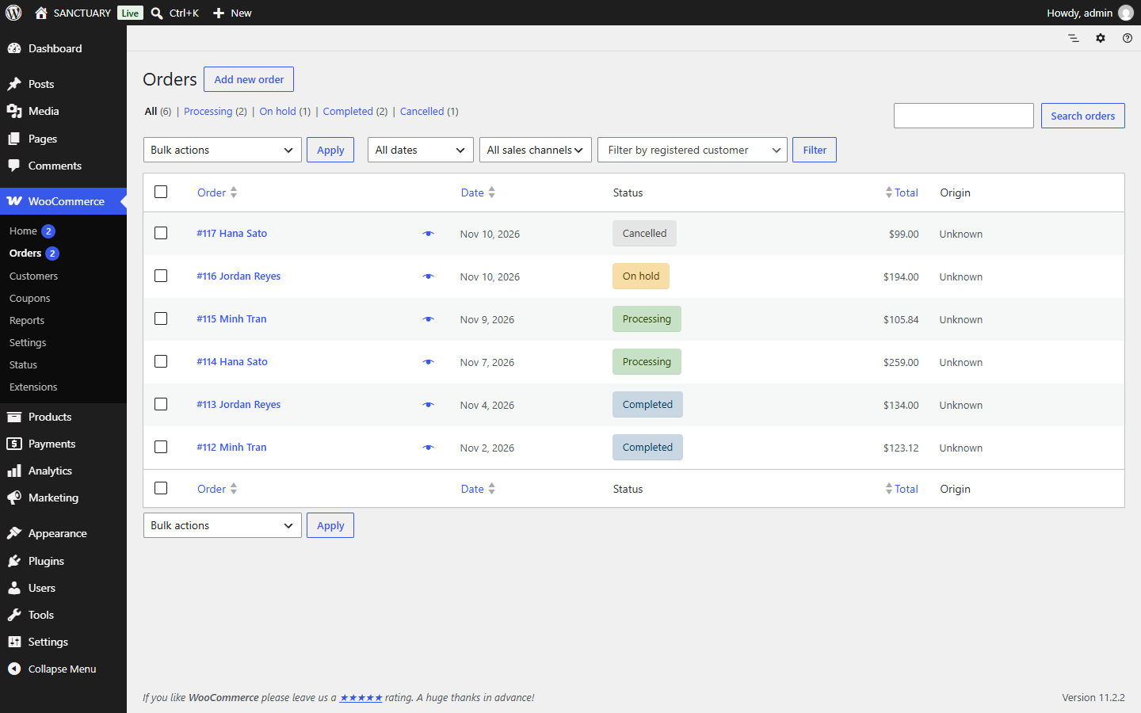
Hình B.8.9. Danh sách đơn hàng
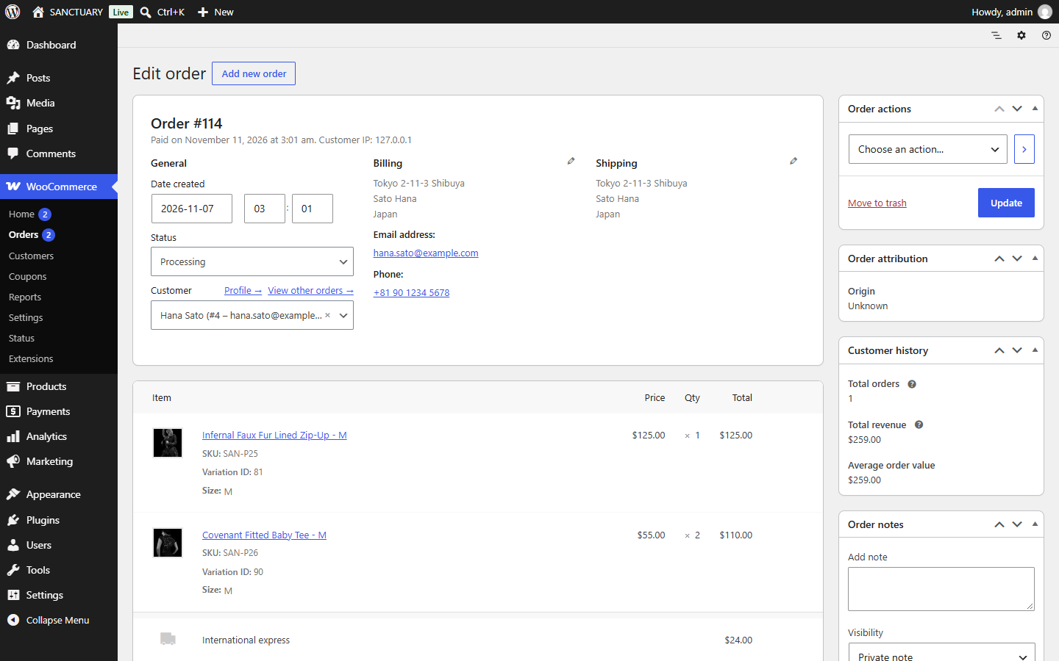
Hình B.8.10. Chi tiết một đơn hàng
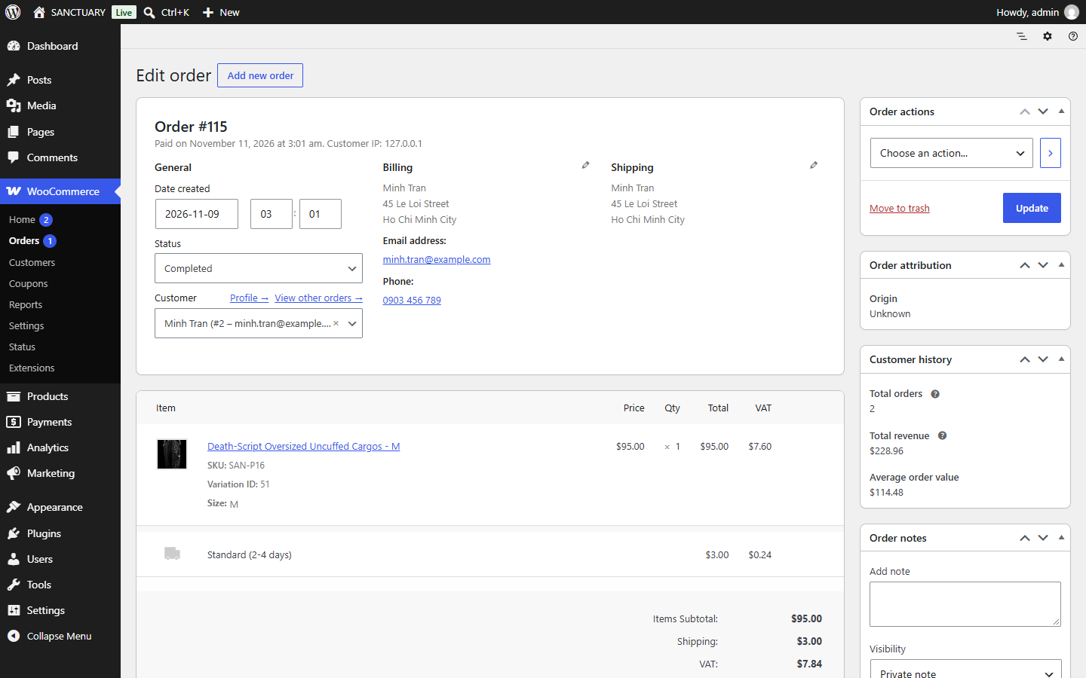
Hình B.8.11. Đổi trạng thái đơn hàng sang Completed
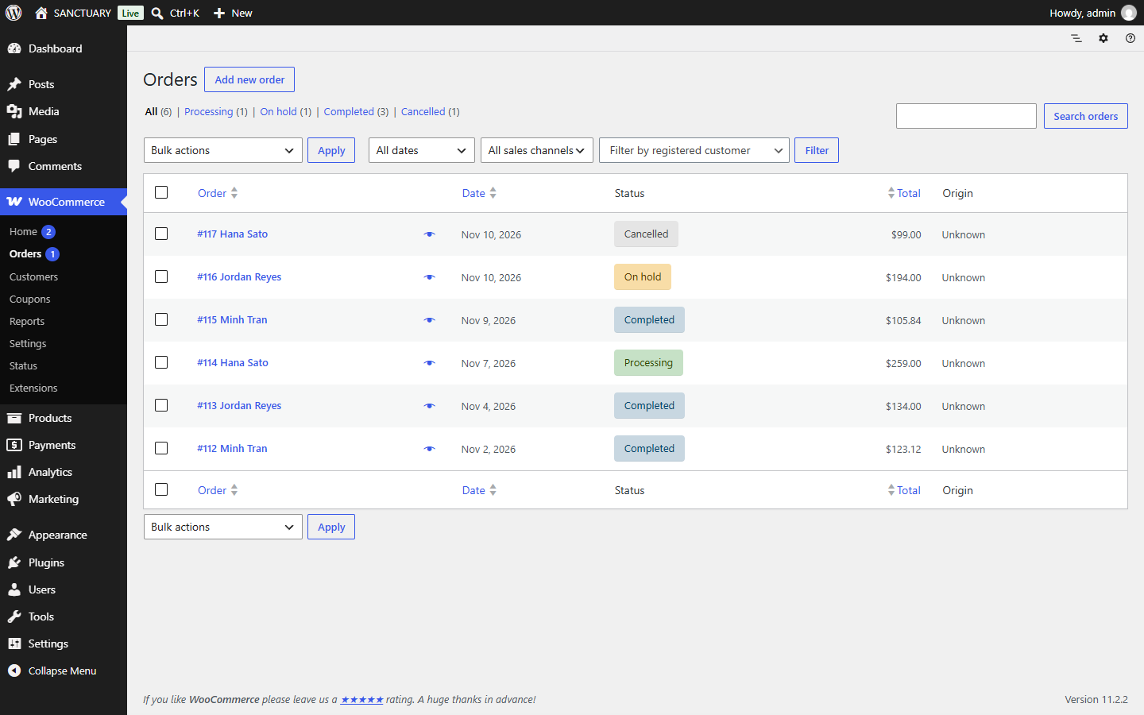
Hình B.8.12. Danh sách đơn sau khi cập nhật trạng thái

8.4. Quản lý khách hàng và báo cáo
Trang Customers tự tổng hợp số đơn, tổng chi tiêu và giá trị đơn trung bình của từng khách; trang Analytics hiện doanh thu, số đơn, sản phẩm bán ra theo khoảng thời gian.
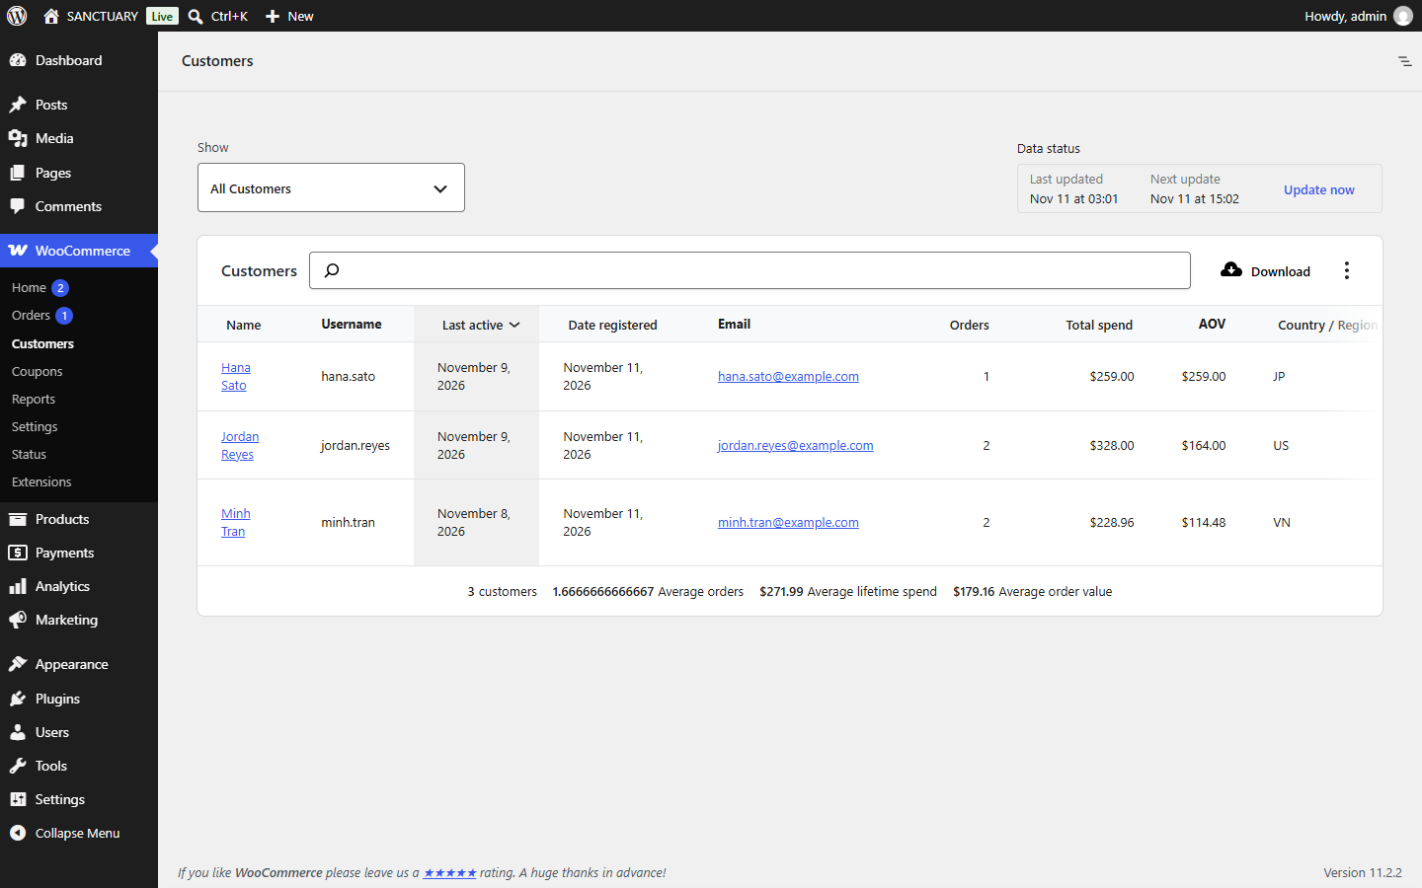
Hình B.8.13. Trang khách hàng của WooCommerce
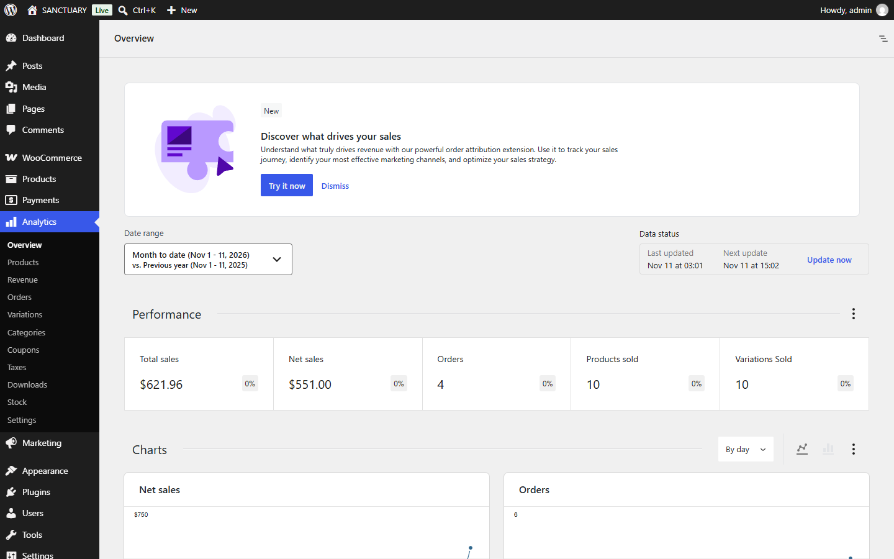
Hình B.8.14. Trang báo cáo Analytics

8.5. Vận chuyển và thuế
Nhóm tạo hai vùng giao hàng tương ứng dữ liệu shipping.xml: Vietnam (phí cố định 3 USD) và International (24 USD cho Mỹ, Nhật, Hàn, Singapore, Úc, Anh), cùng thuế VAT 8% cho Việt Nam.
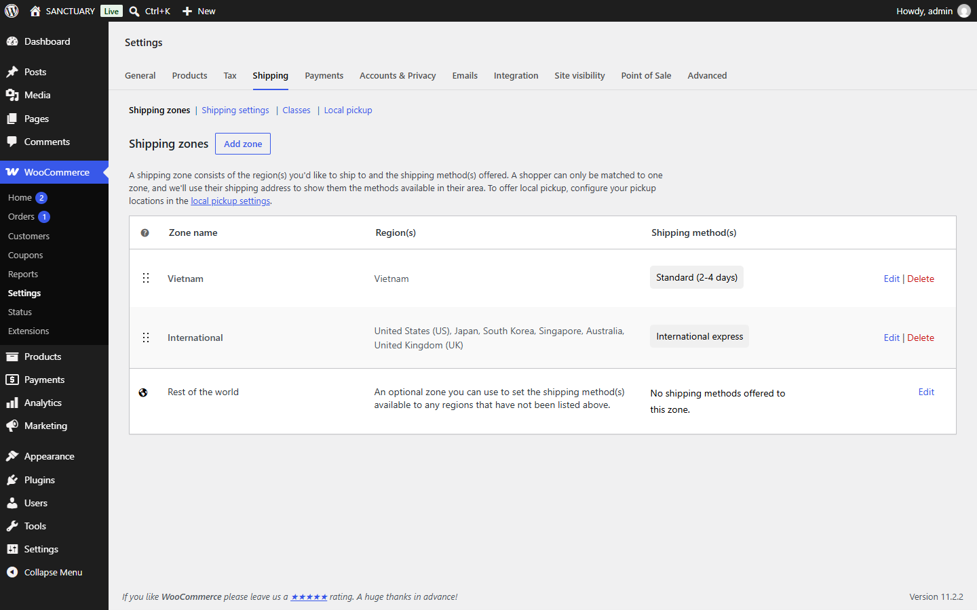
Hình B.8.15. Cấu hình vùng giao hàng
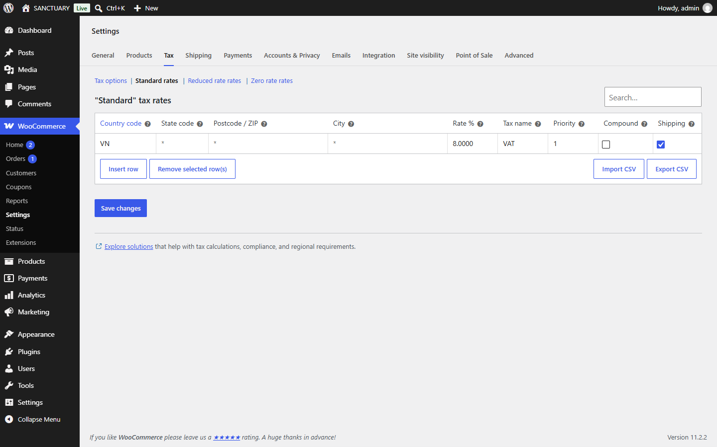
Hình B.8.16. Cấu hình thuế VAT

8.6. Tùy biến giao diện
Theme Storefront được tùy biến trong Customizer sang nền đen, chữ trắng, nút trắng, nút phụ đỏ và logo SANCTUARY, gần với phong cách của website tự lập trình. Phía khách hàng có đủ trang cửa hàng, chi tiết sản phẩm chọn size, giỏ hàng và thanh toán.
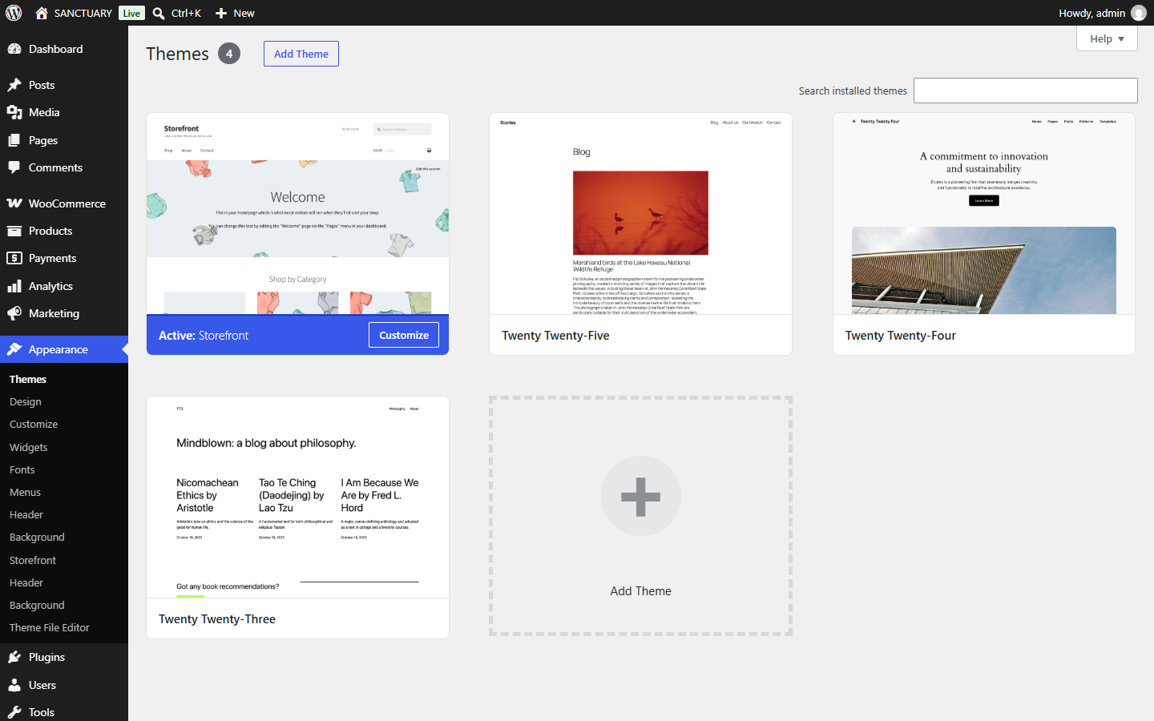
Hình B.8.17. Theme Storefront được kích hoạt
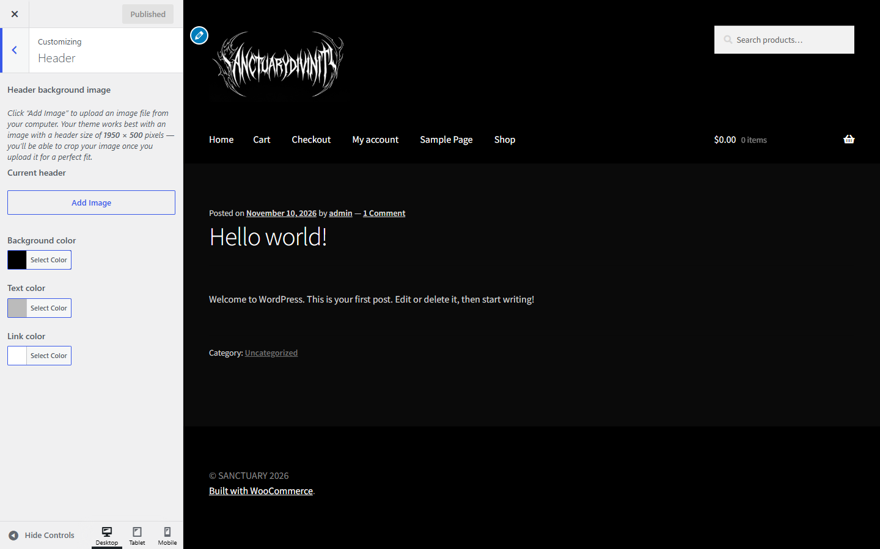
Hình B.8.18. Tùy biến màu sắc và logo trong Customizer
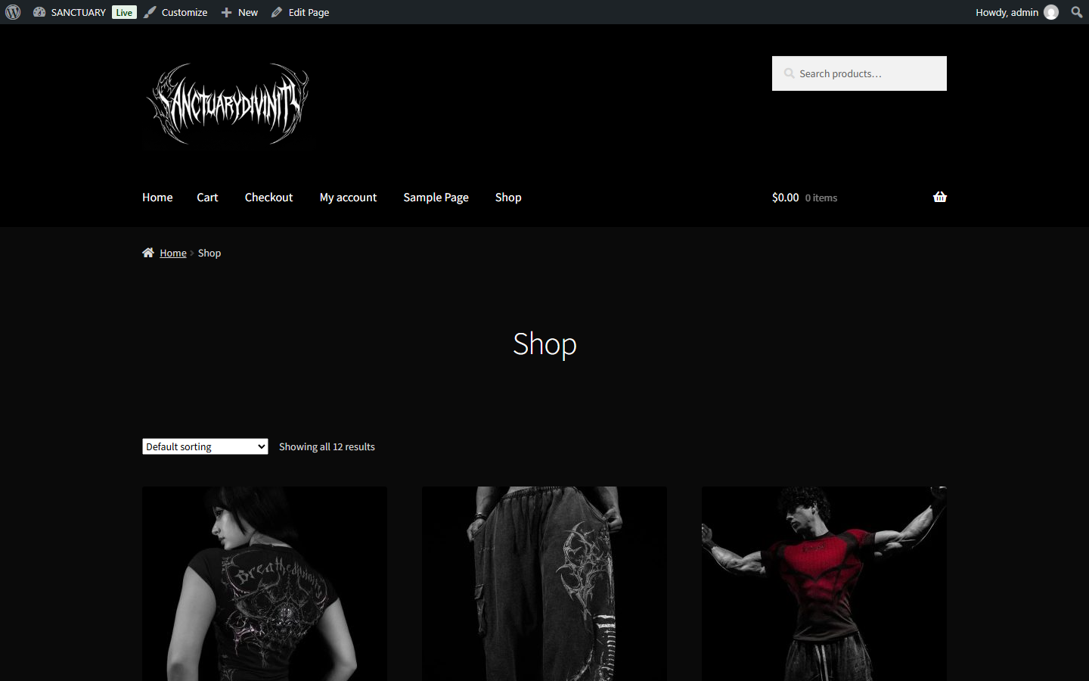
Hình B.8.19. Trang cửa hàng WooCommerce sau khi tùy biến
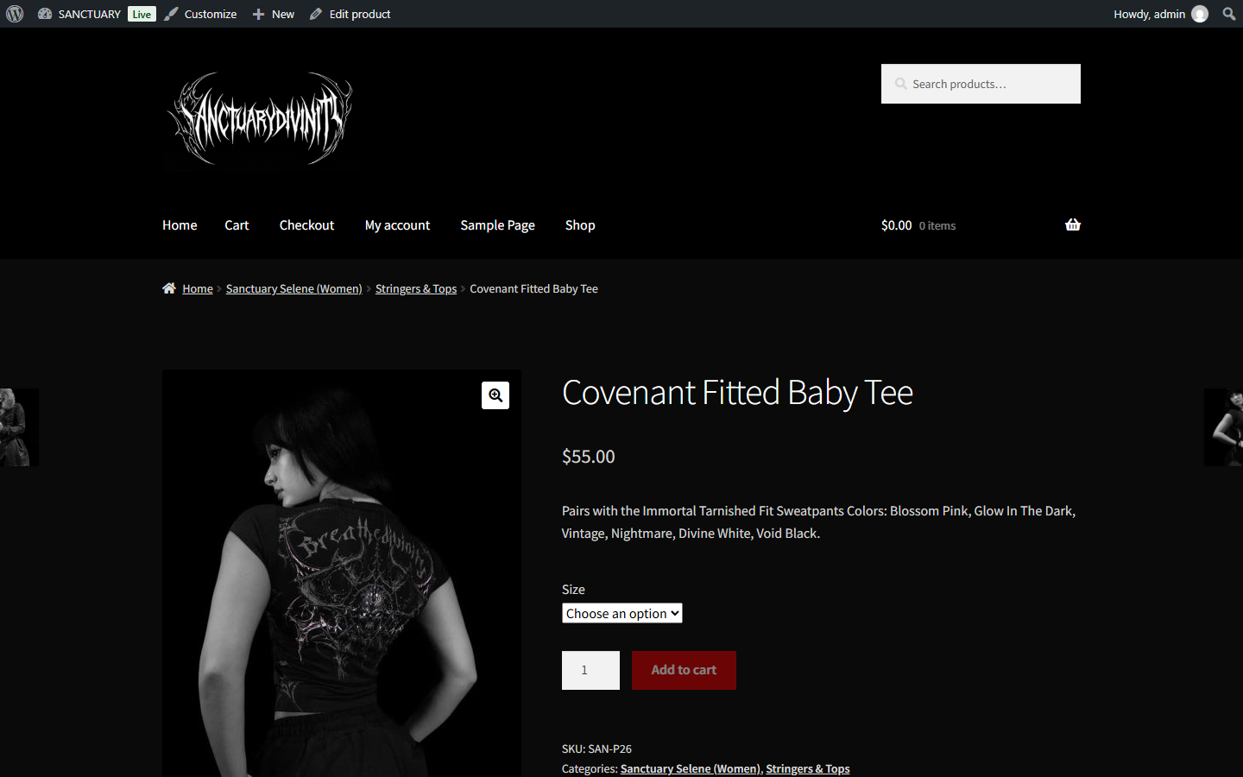
Hình B.8.20. Trang chi tiết sản phẩm có chọn size
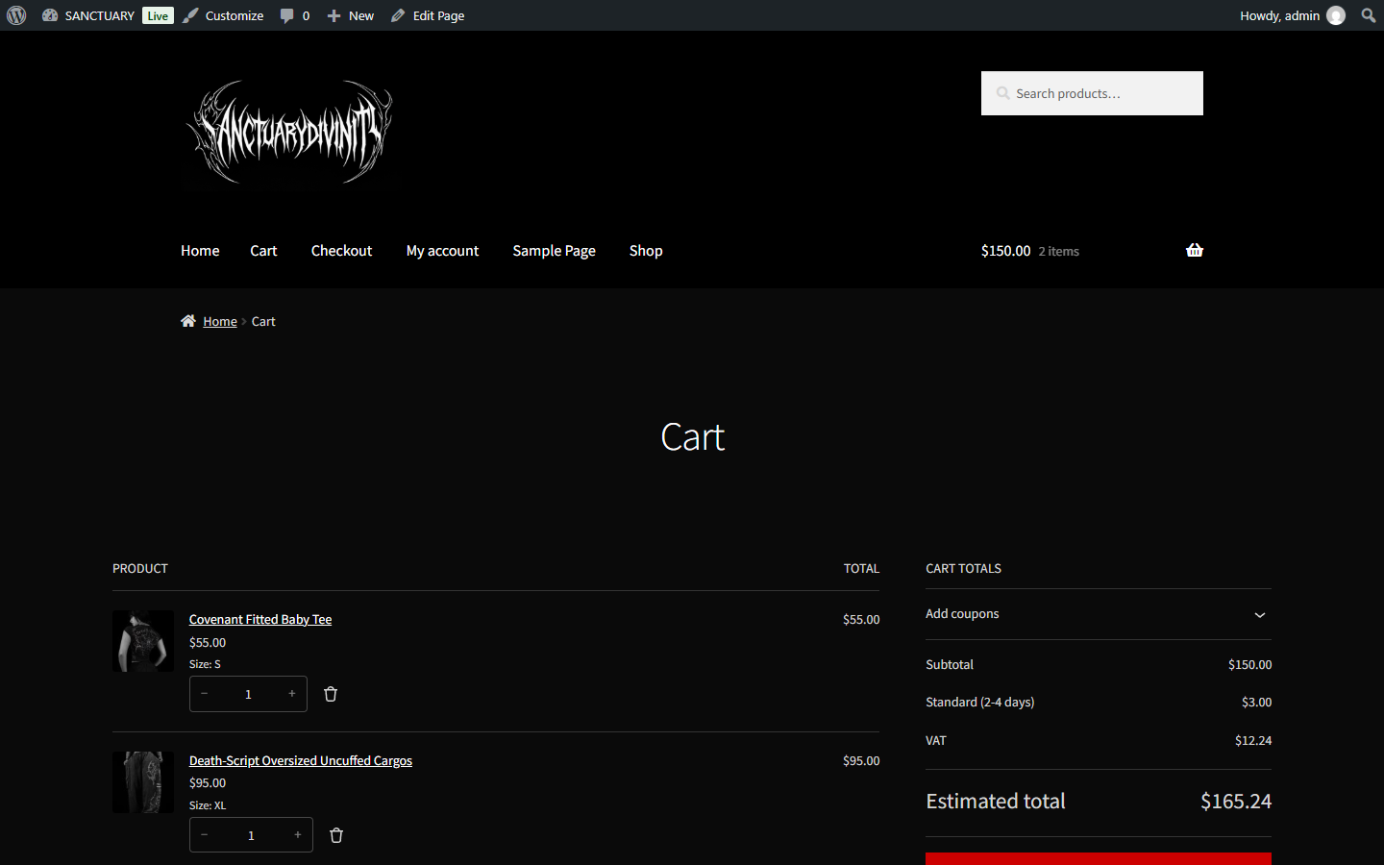
Hình B.8.21. Giỏ hàng WooCommerce
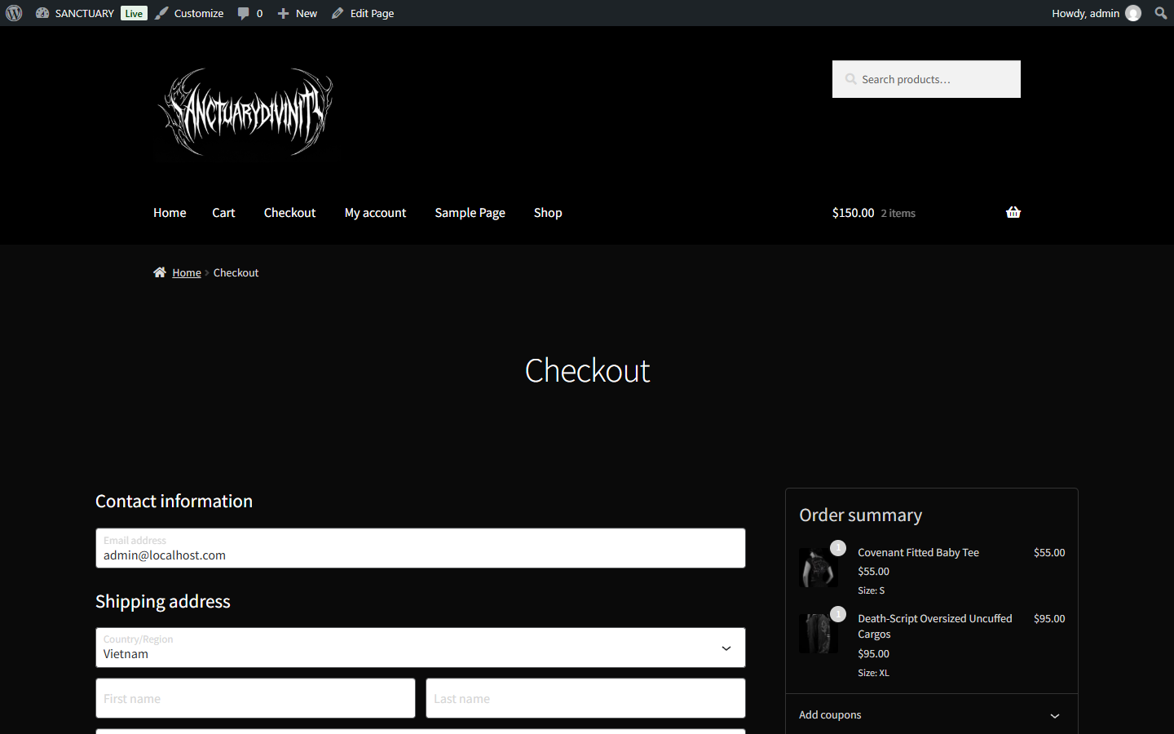
Hình B.8.22. Trang thanh toán WooCommerce

8.7. So sánh WooCommerce với website tự lập trình
Bảng B.8.2. So sánh website tự lập trình với WooCommerce
Tiêu chí | SANCTUARY tự lập trình | WooCommerce
Hạ tầng | Web tĩnh, không máy chủ ứng dụng, hosting miễn phí | Cần PHP + MySQL, hosting WordPress
Dữ liệu | JSON/XML + localStorage từng trình duyệt | CSDL dùng chung cho mọi khách
Đơn hàng, thanh toán | Mô phỏng, chưa có cổng thanh toán | Đầy đủ, có plugin cổng thanh toán thật
Bảo mật | Mô phỏng phía máy khách | Xác thực phía máy chủ, phân quyền, cập nhật bảo mật
Trải nghiệm thương hiệu | Tự do hoàn toàn: drop, mã athlete, gợi ý size, đổi tiền tệ | Theo theme; tính năng riêng phải tìm plugin hoặc tự viết
Báo cáo | Tổng quan tự viết | Analytics có sẵn, nhiều chỉ số
Thời gian xây dựng | Lâu, viết từng chức năng | Nhanh, cài và cấu hình
Giá trị học tập | Hiểu sâu HTML, CSS, JavaScript, DOM, AJAX | Hiểu quy trình vận hành một cửa hàng thật

Kết luận: WooCommerce giải quyết nhanh những phần website tự lập trình còn thiếu (cơ sở dữ liệu dùng chung, thanh toán thật, báo cáo), trong khi website tự lập trình chủ động hơn về trải nghiệm thương hiệu. Khi kinh doanh thật, hướng hợp lý là dùng WooCommerce làm nền tảng quản lý và đưa giao diện SANCTUARY thành theme riêng.

PHẦN C. TỔNG KẾT BÁO CÁO

CHƯƠNG 1. TỔNG KẾT VÀ ĐÁNH GIÁ

1.1. Kết quả đạt được
Sau 11 tuần, nhóm hoàn thành website SANCTUARY chạy trực tuyến tại https://sanctuarydivinity.vercel.app, bản cài thử WooCommerce, bộ tài liệu phân tích thiết kế và bộ kiểm thử tự động. Bảng C.1.1 đối chiếu kết quả với các mục tiêu cụ thể đã đặt ở Phần A.
Bảng C.1.1. Đối chiếu kết quả với mục tiêu
Mục tiêu | Kết quả | Đánh giá
Mô phỏng mô hình drop: đếm ngược, mã athlete, mã giảm giá | Trang cổng, kiểm tra mã bằng SHA-256, giảm 10%, quản lý mã trong admin | Đạt
Duyệt, lọc, sắp xếp, đổi tiền tệ | 32 sản phẩm, 3 khu, lọc size/màu, sắp xếp giá, 15 loại tiền tệ | Đạt
Chi tiết sản phẩm, bảng size, gợi ý size | Ảnh theo màu, bảng size cm/in, gợi ý size đúng 68,0% (nam) | Đạt
Giỏ hàng, thanh toán, phí ship và thuế | Không vượt tồn kho, kiểm tra Luhn, phí và thuế theo 15 nước từ XML | Đạt
Tài khoản thành viên | Đăng ký, đăng nhập, hồ sơ, đổi mật khẩu, lịch sử đơn; mật khẩu băm kèm salt | Đạt
Trang quản trị 8 chức năng | Tổng quan, đơn, sản phẩm, khách, tin nhắn, mã athlete, ngày ra mắt, sao lưu | Đạt
Đáp ứng mọi màn hình | Không cuộn ngang ở 390, 820, 1440 px; lưới 2/3/4 cột | Đạt
Kỹ thuật theo đề cương | HTML5, CSS3, LESS, JavaScript, DOM, sự kiện, XML, AJAX, iframe | Đạt
Chất lượng kỹ thuật | Accessibility 100, SEO 100, W3C 0 lỗi, 41/41 ca kiểm thử đạt | Đạt
Cài đặt, quản trị mã nguồn mở | WooCommerce 11.2: sản phẩm biến thể, đơn, khách, ship/thuế, giao diện | Đạt

1.2. Ưu điểm

1.2.1. Bao phủ đủ kiến thức học phần trên một sản phẩm thống nhất
Website dùng HTML5 có ngữ nghĩa, biểu mẫu, bảng, khung nhúng; CSS3, box model, reset, LESS, thiết kế đáp ứng; JavaScript, DOM và xử lý sự kiện; XML và AJAX bằng cả XMLHttpRequest lẫn fetch; cài đặt nền tảng mã nguồn mở và có kế hoạch quản trị.

1.2.2. Mô phỏng trọn vẹn mô hình kinh doanh drop
Đồng hồ đếm ngược, cổng truy cập bằng mã athlete, mã kiêm giảm giá để đo hiệu quả từng người giới thiệu, ngày ra mắt do quản trị viên điều chỉnh; giao diện và câu chuyện thương hiệu nhất quán từ trang cổng đến trang About.

1.2.3. Gợi ý size dựa trên dữ liệu thật
Thay vì một bảng size tĩnh, website học công thức từ số đo của hơn 6.000 người (ANSUR II), lệch không quá một size với 99,7% nam và 97,1% nữ, giải quyết trực tiếp nguyên nhân trả hàng phổ biến của thời trang trực tuyến (Stöcker và cộng sự, 2021).

1.2.4. Minh bạch chi phí cho khách quốc tế
Phí vận chuyển theo khối lượng, thuế nhập khẩu và VAT/GST của 15 nước hiển thị trước khi đặt hàng; giá quy đổi 15 loại tiền tệ theo tỷ giá thật, có tỷ giá dự phòng khi mất mạng.

1.2.5. Chú trọng tính đúng của dữ liệu
Không cho mua vượt tồn kho, kiểm tra lại giỏ lúc đặt hàng, ghi đơn và tồn kho cùng lúc có hoàn tác, đọc dữ liệu có kiểm tra cấu trúc nên dữ liệu hỏng không làm sập trang.

1.2.6. Khả năng truy cập và mã nguồn chuẩn
Lighthouse Accessibility 100 trên mọi trang dù giao diện nền tối, trong khi lỗi tương phản là lỗi phổ biến nhất của website thương mại điện tử (Acosta-Vargas và cộng sự, 2022); mã HTML không còn lỗi theo W3C.

1.2.7. Trang quản trị đủ để vận hành
Tám chức năng quản trị giúp một nhóm nhỏ tự vận hành cửa hàng, kể cả sao lưu, khôi phục và dữ liệu mẫu để thuyết trình.

1.2.8. Chi phí vận hành gần như bằng 0
Web tĩnh trên gói miễn phí của Vercel, tự triển khai khi có commit mới, HTTPS và CDN mặc định.

1.2.9. Đánh giá bằng số liệu khách quan, lặp lại được
Mọi kết quả trong báo cáo (kiểm thử, Lighthouse, W3C, độ chính xác gợi ý size) đều đo bằng công cụ và script nằm trong kho mã nguồn, ai cũng chạy lại được.

1.3. Nhược điểm

1.3.1. Chưa có máy chủ và cơ sở dữ liệu thật
Đơn hàng, tài khoản, thay đổi của quản trị viên chỉ nằm trong trình duyệt đang dùng; khách đặt hàng trên máy này thì quản trị viên trên máy khác không thấy. Việc chuyển dữ liệu phải qua file sao lưu.

1.3.2. Bảo mật chỉ ở mức mô phỏng
Mọi mã JavaScript, kể cả giá trị băm của mã quản trị, đều xem được bằng công cụ của trình duyệt; guard.js chỉ chặn ở giao diện, người sửa sessionStorage vẫn vào được trang quản trị. Giá trị băm SHA-256 của mã ngắn có thể bị dò bằng từ điển.

1.3.3. Thanh toán mới mô phỏng luồng
Website chỉ kiểm tra định dạng thẻ (Luhn, hạn, CVC), chưa kết nối cổng thanh toán và chưa gửi email xác nhận.

1.3.4. Hiệu năng trên điện thoại chưa tối ưu
Trang chủ (video hero, khoảng 9.920 KiB) có LCP 4,7 s và trang About có LCP 5,0 s trên cấu hình điện thoại, chưa đạt ngưỡng 2,5 s; bản đồ nhúng làm trang Info nặng thêm khoảng 600 KB.

1.3.5. Chi tiết giao diện trên điện thoại
Hai tab Armory và Reviews ở mép trái che một phần tên sản phẩm ở cột trái trên màn hình hẹp.

1.3.6. Dữ liệu mẫu lấy từ thương hiệu khác
Phù hợp mục đích học tập nhưng không dùng được cho kinh doanh thật; các con số phí vận chuyển, thuế là ước tính.

1.4. Hướng phát triển
Bảng C.1.2. Bảng tổng hợp hướng phát triển
STT | Hạng mục | Hướng phát triển
1 | Máy chủ và cơ sở dữ liệu | - Thêm máy chủ (Node.js hoặc PHP) và cơ sở dữ liệu theo ERD đã thiết kế.  - Tính giá, tồn kho, xác thực ở phía máy chủ.
2 | Thanh toán | - Tích hợp cổng thanh toán trong nước (VNPay, MoMo) và quốc tế.  - Gửi email xác nhận đơn, thông báo đổi trạng thái.
3 | Bảo mật | - Băm mật khẩu chậm (bcrypt/Argon2), giới hạn số lần đăng nhập sai.  - Thêm Content-Security-Policy; theo dõi danh sách OWASP Top 10.
4 | Gợi ý size | - Kết hợp phản hồi “vừa/chật/rộng” trong đánh giá khi có lịch sử bán hàng (Chatterjee và cộng sự, 2022).  - Gợi ý theo kiểu dáng từng sản phẩm.
5 | Hiệu năng | - Ảnh poster nhẹ, tải video sau; bản video riêng cho điện thoại.  - Chỉ tải bản đồ khi khách bấm “Show map”.
6 | Trải nghiệm | - Dời tab Armory/Reviews trên điện thoại.  - Danh sách yêu thích, thông báo khi có drop mới.
7 | Đo lường người dùng | - Khảo sát, kiểm thử khả dụng với khách hàng mục tiêu.  - Phân tích hành vi bằng công cụ thống kê truy cập.
8 | Nền tảng | - Khi kinh doanh thật, cân nhắc chuyển sang WooCommerce, giữ giao diện SANCTUARY làm theme riêng.

1.5. Thành tựu triển khai và kiểm chứng hiệu suất trên môi trường Production
Một kết quả quan trọng của đồ án là website không chỉ chạy trên máy cục bộ mà đã được triển khai công khai trên Vercel tại https://sanctuarydivinity.vercel.app. Để kiểm chứng khách quan, nhóm đánh giá bằng bốn phương pháp lặp lại được và không dùng số liệu khảo sát giả định.

1.5.1. Kiểm thử chức năng tự động
Bộ kiểm thử gồm 41 ca, viết bằng Playwright, chạy trên Google Chrome; mỗi ca thao tác như người dùng (bấm, nhập, chọn) rồi kiểm tra kết quả thật trong DOM, địa chỉ trang và localStorage. Bộ kiểm thử được chạy cả trên máy cục bộ và trên bản triển khai Vercel, đều đạt 41/41 ca.
Bảng C.1.3. Kết quả kiểm thử chức năng theo nhóm
Nhóm chức năng | Mã ca | Số ca | Đạt | Tỷ lệ
Cổng | TC01 - TC05 | 5 | 5 | 100%
Sản phẩm | TC06 - TC16 | 11 | 11 | 100%
Giỏ hàng | TC17 - TC21 | 5 | 5 | 100%
Thanh toán | TC22 - TC25 | 4 | 4 | 100%
Liên hệ | TC26 - TC28 | 3 | 3 | 100%
Tài khoản | TC29 - TC32 | 4 | 4 | 100%
Quản trị | TC33 - TC38 | 6 | 6 | 100%
Responsive | TC39 - TC41 | 3 | 3 | 100%
Tổng |  | 41 | 41 | 100%

Ở lần chạy đầu, 3 ca không đạt; khi kiểm tra lại, cả 3 đều do kịch bản kiểm thử viết sai chứ không phải lỗi website: ca lọc màu đếm cả một sản phẩm có màu đã ngừng bán (website ẩn màu này là đúng thiết kế), ca lịch sử đơn chèn đơn thử thiếu trường userEmail nên trang Account bỏ qua (đúng cơ chế kiểm tra dữ liệu), ca đổi trạng thái gọi sai hàm của công cụ. Sau khi sửa kịch bản, toàn bộ ca đạt. Chi tiết từng ca ở Bảng C.1.4.
Bảng C.1.4. Chi tiết 41 ca kiểm thử chức năng (chạy ngày 11/11/2026)
Mã | Ca kiểm thử | Kết quả mong đợi | Kết quả thực tế | KQ
TC01 | Nhập sai mã ở cổng | Hiện thông báo lỗi, không chuyển trang | Thông báo: "Incorrect password.", vẫn ở /index.html | Đạt
TC02 | Nhập đúng mã athlete SANCTUARY-DEMO | Vào trang chủ, vai trò customer | URL /pages/home.html, role = customer | Đạt
TC03 | Nhập mã admin | Vào thẳng trang quản trị, vai trò admin | URL /pages/admin.html, role = admin | Đạt
TC04 | Mở thẳng trang chủ khi chưa nhập mã | Bị đưa về trang cổng | Trang cuối: / | Đạt
TC05 | Khách (customer) mở trang admin | Bị chặn, đưa về trang cổng | Trang cuối: /pages/home.html | Đạt
TC06 | Tải danh sách sản phẩm từ products.json | Hiện đủ 32 thẻ sản phẩm | 32 thẻ sản phẩm | Đạt
TC07 | Lọc theo màu Void Black | Chỉ còn các sản phẩm có màu Void Black đang bán | 22 thẻ hiển thị, dữ liệu có 22 sản phẩm có màu Void Black còn bán (1 sản phẩm có màu này nhưng đã ngừng bán) | Đạt
TC08 | Sắp xếp giá tăng dần | Giá trong mỗi nhóm không giảm | 11 nhóm sản phẩm, 0 nhóm sai thứ tự | Đạt
TC09 | Đổi tiền tệ sang VND | Giá hiển thị theo định dạng VND | Giá thẻ đầu tiên: ₫1,812,466 | Đạt
TC10 | Bấm thẻ sản phẩm | Mở popup chi tiết | dialog.open = true | Đạt
TC11 | Đổi màu trong popup | Ảnh chính đổi theo màu | Ảnh: doom-tech--short-sleeve-compression-nightmare-mens-oct-coll-2026/01.webp → doom-tech--short-sleeve-compression-nocturne-mens-oct-col... | Đạt
TC12 | Thêm vào giỏ khi chưa chọn size | Báo "Please select a size." | Thông báo: "Please select a size." | Đạt
TC13 | Chọn size rồi thêm vào giỏ | Giỏ trong localStorage có 1 món, huy hiệu giỏ hiện 1 | Giỏ: [{"id":"p04","color":"Nocturne","size":"XXS","qty":1}], huy hiệu = 1 | Đạt
TC14 | Gợi ý size: cao 178 cm, nặng 75 kg | Trả về một size cụ thể | Kết quả: "Your sizeMSecond-skin fit: if you are between sizes, size up for comfort.Based on ANSUR II" | Đạt
TC15 | Gợi ý size với chiều cao vô lý (20 cm) | Báo lỗi nhập liệu, không gợi ý size | Lỗi: "Enter a height like 5'11" or 180 cm, and a weight like 165 lbs or 75 kg." | Đạt
TC16 | Mở popup đánh giá, lọc 5 sao | Chỉ còn đánh giá 5 sao | Hiển thị 6 thẻ, điểm các thẻ: 5, 5, 5, 5, 5, 5; thẻ dưới 5 sao: 0 | Đạt
TC17 | Hiển thị giỏ và tạm tính | 2 dòng, tạm tính = 71 + 40 = $111.00 | 2 dòng, tạm tính $111.00 | Đạt
TC18 | Bấm + ở dòng đầu | Số lượng 2, tạm tính $182.00 | qty = 2, tạm tính $182.00 | Đạt
TC19 | Đổi nước nhận hàng (đọc data/shipping.xml) | Phí ship và thuế đổi theo nước | Vietnam: ship ₫134,020 (VAT (8%)); United States: ship $39.00 | Đạt
TC20 | Nhập mã giảm giá sai | Báo mã không hợp lệ, không giảm | Thông báo: "This code is not valid.", dòng giảm giá ẩn = true | Đạt
TC21 | Nhập mã giảm giá SANCTUARY-DEMO | Giảm 10% tạm tính | Giảm 18.20 trên tạm tính 182.00 | Đạt
TC22 | Bấm Place order khi để trống form | Hiện lỗi dưới các ô bắt buộc, không tạo đơn | 8 ô báo lỗi, ví dụ: "This field is required."; số đơn = 0 | Đạt
TC23 | Email sai định dạng, số thẻ sai (không qua Luhn) | Báo lỗi đúng ô email và ô thẻ | Email: "Enter a valid email address."; Thẻ: "Enter a valid card number." | Đạt
TC24 | Thẻ hết hạn (01/20) | Báo lỗi ở ô ngày hết hạn | Lỗi: "This card has expired." | Đạt
TC25 | Đặt hàng với thông tin hợp lệ | Hiện mã đơn, lưu đơn Processing, xoá giỏ, trừ tồn kho | Mã đơn SD-MWBATD2B, trạng thái Processing, tổng undefined, giỏ còn 0 món, tồn kho p04 sau đặt: 70 | Đạt
TC26 | Gửi form liên hệ trống | Báo lỗi ô tên, email, nội dung | 3 lỗi: This field is required. | This field is required. | This field is required. | Đạt
TC27 | Gửi form liên hệ hợp lệ | Hiện "Message sent", tin nhắn lưu vào localStorage | Thông báo hiện = true, số tin nhắn lưu = 1 | Đạt
TC28 | Bản đồ iframe Google Maps | iframe có kích thước, trỏ tới google.com/maps | Kích thước 525×393 px | Đạt
TC29 | Đăng ký với mật khẩu nhập lại không khớp | Báo lỗi ô xác nhận mật khẩu | Lỗi: "Passwords do not match." | Đạt
TC30 | Đăng ký hợp lệ | Tạo tài khoản, chỉ lưu hash + salt, tự đăng nhập | session = giabao@example.com, mật khẩu chữ thô có trong dữ liệu = false | Đạt
TC31 | Đăng xuất rồi đăng nhập sai mật khẩu | Báo sai thông tin đăng nhập | Thông báo: "Incorrect email or password." | Đạt
TC32 | Đăng nhập đúng, xem lịch sử đơn | Trang Account hiện tên và đơn hàng của email này | Email giabao@example.com, ô họ tên = true, có đơn SD-TEST01 = true | Đạt
TC33 | Thêm dữ liệu mẫu (Backup → Add sample data) | 3 khách, 8 đơn, 3 tin nhắn | 8 đơn, 3 khách, 3 tin nhắn | Đạt
TC34 | Đổi trạng thái đơn đầu tiên sang Shipped | Trạng thái lưu lại sau khi tải lại trang | Sau tải lại: Shipped | Đạt
TC35 | Sửa tồn kho sản phẩm đầu tiên thành 5 | Trang chủ hiện còn 5 món | Ô "Stock of Tarnished Metallic Logo Cap", dữ liệu ghi đè: {"p01":{"stock":5}} | Đạt
TC36 | Thêm sản phẩm mới thiếu tên và giá | Báo lỗi ô tên và ô giá | Tên: "This field is required."; Giá: "Enter a price above 0." | Đạt
TC37 | Thêm mã athlete mới rồi dùng nó ở cổng | Mã mới vào được trang chủ | Trang cuối: /pages/home.html | Đạt
TC38 | Tải file sao lưu (Download backup) | Tải về file JSON chứa đơn hàng | File sanctuary-backup-2026-11-10.json, các khoá: sanctuary_orders, sanctuary_users, sanctuary_messages, sanctuary_product_overrides, sanc... | Đạt
TC39 | Trang chủ trên điện thoại 390 px | Không bị cuộn ngang, số cột lưới phù hợp | Bề rộng trang 390 / màn hình 390 px, lưới 2 cột | Đạt
TC40 | Trang chủ trên máy tính bảng 820 px | Không bị cuộn ngang, số cột lưới phù hợp | Bề rộng trang 820 / màn hình 820 px, lưới 3 cột | Đạt
TC41 | Trang chủ trên máy tính 1440 px | Không bị cuộn ngang, số cột lưới phù hợp | Bề rộng trang 1440 / màn hình 1440 px, lưới 4 cột | Đạt

1.5.2. Hiệu năng và chất lượng theo Google Lighthouse
Nhóm đo 5 trang của bản triển khai bằng Lighthouse 13.5 ở cấu hình mobile (giả lập điện thoại tầm trung, mạng 4G chậm) và desktop, xoá bộ nhớ đệm trước mỗi lần đo, ngày 11/11/2026. Ô xanh là điểm ≥ 90, vàng là 50 - 89. Ngưỡng tốt của Core Web Vitals là LCP ≤ 2,5 s và CLS ≤ 0,1 (Google, n.d.).
Bảng C.1.5. Kết quả đo Google Lighthouse (điểm 0 - 100)
Cấu hình | Trang | Perf. | Access. | Best Pr. | SEO | LCP | CLS | TBT | Dung lượng
Mobile | Cổng | 85 | 100 | 100 | 100 | 4,4 s | 0 | 0 ms | 2.641 KiB
Mobile | Trang chủ | 83 | 100 | 96 | 100 | 4,7 s | 0,001 | 0 ms | 9.920 KiB
Mobile | Giỏ hàng | 94 | 100 | 96 | 100 | 3,0 s | 0 | 0 ms | 485 KiB
Mobile | Info | 94 | 100 | 96 | 100 | 3,0 s | 0,001 | 0 ms | 1.054 KiB
Mobile | About | 82 | 100 | 96 | 100 | 5,0 s | 0 | 0 ms | 1.261 KiB
Desktop | Cổng | 100 | 100 | 100 | 100 | 0,8 s | 0 | 0 ms | 1.519 KiB
Desktop | Trang chủ | 99 | 100 | 96 | 100 | 0,9 s | 0,007 | 0 ms | 9.213 KiB
Desktop | Giỏ hàng | 100 | 100 | 96 | 100 | 0,7 s | 0 | 0 ms | 487 KiB
Desktop | Info | 100 | 100 | 96 | 100 | 0,6 s | 0 | 0 ms | 1.147 KiB
Desktop | About | 99 | 100 | 96 | 100 | 0,9 s | 0,003 | 0 ms | 1.263 KiB

Ba hình dưới là ảnh chụp báo cáo Lighthouse của ba lần đo minh hoạ thực hiện lúc 13:10 ngày 11/11/2026 trên bản triển khai; điểm hiệu năng có thể lệch 1 - 3 điểm so với bảng trên do dao động giữa các lần đo.
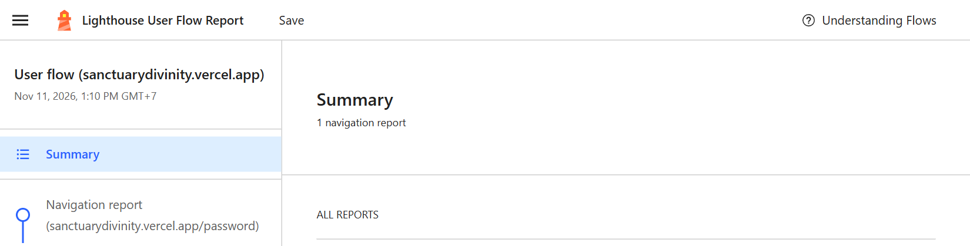
Hình C.1.1. Báo cáo Lighthouse trang cổng trên cấu hình desktop
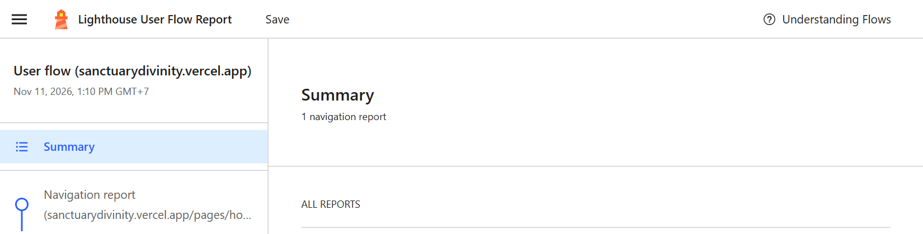
Hình C.1.2. Báo cáo Lighthouse trang chủ trên cấu hình desktop
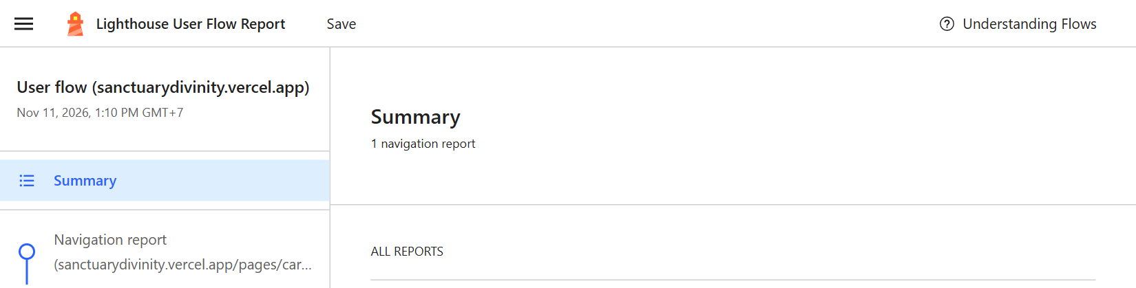
Hình C.1.3. Báo cáo Lighthouse trang giỏ hàng trên cấu hình mobile
Accessibility và SEO đạt 100 ở cả 10 lần đo, Best Practices 96 - 100. Trên desktop, cả 5 trang đạt hiệu năng 99 - 100 với LCP ≤ 0,9 s. Điểm yếu còn lại là trang chủ và About trên cấu hình điện thoại do video và ảnh lớn.
Vòng đo - sửa - đo lại. Lần đo đầu phát hiện trang cổng có CLS rất cao, cả 5 trang thiếu meta description và thẻ sản phẩm có nhãn không khớp chữ hiển thị. Khi điều tra CLS, nhóm thấy nguyên nhân không chỉ là ảnh thiếu kích thước như dự đoán: khối lookbook nằm trong flex container căn giữa nên co theo nội dung, ảnh chưa tải chỉ rộng khoảng 100 px rồi nở ra 900 px. Nhóm sửa bằng width: 100% cho khối lookbook kết hợp khai báo kích thước ảnh, thêm meta description cho 7 trang và để thẻ sản phẩm lấy tên từ nội dung hiển thị.
Bảng C.1.6. Lighthouse trước và sau khi tối ưu
Trang | Performance | CLS | LCP | SEO
Cổng (desktop) | 60 → 100 | 0,664 → 0 | 3,0 s → 0,8 s | 91 → 100
Cổng (mobile) | 66 → 85 | 0,3 → 0 | 5,1 s → 4,4 s | 91 → 100
Trang chủ (desktop) | 98 → 99 | 0,007 → 0,007 | 1,0 s → 0,9 s | 91 → 100
Giỏ hàng (desktop) | 100 → 100 | 0 → 0 | 0,6 s → 0,7 s | 91 → 100
Info (desktop) | 100 → 100 | 0 → 0 | 0,6 s → 0,6 s | 91 → 100
About (desktop) | 99 → 99 | 0,002 → 0,003 | 1,0 s → 0,9 s | 91 → 100

Kết quả Lighthouse dao động nhẹ giữa các lần đo do mạng và tải máy chủ, nên nhóm chỉ kết luận ở thay đổi lớn: CLS trang cổng về 0 và điểm hiệu năng tăng 40 điểm trên desktop.

1.5.3. Kiểm tra mã HTML theo W3C
Lần kiểm tra đầu bằng W3C Nu Html Checker trực tuyến phát hiện 5 lỗi và 3 cảnh báo ở 4/7 trang. Sau khi sửa, nhóm kiểm tra lại bằng bản chạy trên máy (vnu.jar 26.10.12, vì dịch vụ trực tuyến chặn yêu cầu tự động); để chắc hai bản cho kết quả như nhau, nhóm chạy bản trên máy với mã nguồn cũ và nhận đúng 5 lỗi, 3 cảnh báo.
Bảng C.1.7. Kết quả kiểm tra W3C trước và sau khi sửa
Trang | Trước (lỗi / cảnh báo) | Nội dung | Cách sửa | Sau
index.html | 1 / 0 | aria-label trên thẻ div không có vai trò | Bỏ aria-label, thêm dòng chữ ẩn cho trình đọc màn hình | 0 / 0
pages/home.html | 0 / 0 | - | - | 0 / 0
pages/cart.html | 2 / 2 | autocomplete="street-address" cho input một dòng; aria-label trên thẻ p; 2 section thiếu tiêu đề | Đổi thành address-line1; thẻ p thành div role="group"; section thông báo thành div | 0 / 0
pages/contact.html | 0 / 0 | - | - | 0 / 0
pages/about.html | 0 / 0 | - | - | 0 / 0
pages/account.html | 1 / 1 | autocomplete="street-address"; 1 section thiếu tiêu đề | Như trên | 0 / 0
pages/admin.html | 1 / 0 | Thẻ img xem trước ảnh chưa có src | Thêm src giữ chỗ (ảnh GIF trong suốt 1×1) | 0 / 0
Tổng | 5 / 3 |  |  | 0 / 0

1.5.4. Độ chính xác của công cụ gợi ý size
Bảng C.1.8. Độ chính xác của công cụ gợi ý size
Chỉ số | Nam | Nữ
Số người trong dữ liệu ANSUR II | 4.082 | 1.986
Sai số RMSE khi ước lượng vòng ngực | 3,23 cm | 4,26 cm
Gợi ý đúng size | 68,0% | 53,7%
Sai không quá 1 size | 99,7% | 97,1%

Chỉ với chiều cao và cân nặng, mô hình đoán đúng size cho 68,0% nam và 53,7% nữ, gần như luôn nằm trong phạm vi một size. Độ chính xác của nữ thấp hơn vì vòng ngực nữ phụ thuộc nhiều vào yếu tố ngoài chiều cao, cân nặng.

1.5.5. Hiệu quả tối ưu ảnh và video
Bảng C.1.9. Dung lượng ảnh, video trước và sau khi tối ưu
Tài nguyên | Trước | Sau | Giảm
477 ảnh sản phẩm (JPG → WebP) | 94,2 MB | 30,9 MB | 67%
192 ảnh đánh giá (JPG → WebP) | 4,2 MB | 3,0 MB | 29%
10 ảnh lookbook (JPG/PNG → WebP) | 14 MB | 3,4 MB | 76%
4 đoạn video (H.264, CRF 20) | 79 MB | 19,7 MB | 75%
Tổng | 191,4 MB | 57,0 MB | 70%

1.5.6. Giá trị của việc triển khai thực tế
Môi trường demo trực quan. Giảng viên truy cập và thao tác trực tiếp toàn bộ luồng từ trang cổng, mua hàng đến quản trị trên môi trường thật thay vì chỉ xem mã nguồn hay video.
Tự động hoá triển khai (CI/CD). Mỗi commit lên nhánh main được Vercel tự triển khai sau khoảng 20 giây, giúp cả nhóm làm việc trên một phiên bản chung và phát hiện lỗi sớm; nhờ đó vòng đo - sửa - đo lại ở mục 1.5.2 hoàn thành trong một buổi.
Phát hiện lỗi chỉ có trên môi trường thật. Ví dụ trang cổng trên Vercel có địa chỉ /password thay vì /index.html; bộ kiểm thử phát hiện điểm khác biệt này và được viết lại để chạy đúng ở cả hai môi trường.

1.6. Kế hoạch quản trị website

1.6.1. Các mối đe doạ bảo mật và biện pháp
Nhóm đối chiếu website với các nhóm rủi ro trong danh sách OWASP Top 10 (OWASP Foundation, 2021):
Bảng C.1.10. Mối đe doạ và biện pháp bảo mật
Mối đe doạ | Rủi ro với SANCTUARY | Biện pháp hiện có | Biện pháp khi kinh doanh thật
Kiểm soát truy cập kém | Sửa sessionStorage để vào trang admin | guard.js chặn giao diện; mã admin chỉ lưu dạng băm | Xác thực phía máy chủ, phiên đăng nhập, phân quyền
Lộ, dò mật khẩu | Dò giá trị băm bằng từ điển | SHA-256 + salt 16 byte riêng từng tài khoản | Băm chậm (bcrypt/Argon2), giới hạn số lần thử
Chèn mã (XSS) | Tin nhắn, tên khách chứa mã độc | Ghi bằng textContent | Content-Security-Policy, lọc dữ liệu ở máy chủ
Sửa dữ liệu phía máy khách | Sửa giá, tồn kho trong localStorage | Kiểm tra cấu trúc khi đọc | Tính giá, tồn kho ở máy chủ
Mất dữ liệu | Xoá dữ liệu trình duyệt, đổi máy | Sao lưu/khôi phục JSON trong trang admin | Sao lưu CSDL tự động hằng ngày
Gián đoạn dịch vụ | Hosting hoặc API tỷ giá lỗi | CDN của Vercel; tỷ giá dự phòng | Giám sát uptime, phương án dự phòng
Lộ thông tin cấu hình | Mã demo, mã admin trong mã nguồn | Chỉ lưu băm; tắt gợi ý mã demo khi nộp | Biến môi trường, không đưa bí mật lên kho mã

1.6.2. Kế hoạch sao lưu
Nhóm áp dụng nguyên tắc 3-2-1: ít nhất 3 bản dữ liệu, trên 2 loại nơi lưu khác nhau, 1 bản ở ngoài máy làm việc.
Bảng C.1.11. Kế hoạch sao lưu
Đối tượng | Cách sao lưu | Tần suất | Nơi lưu | Khôi phục
Mã nguồn, dữ liệu gốc | Commit Git, đẩy lên GitHub | Mỗi tính năng | Máy cá nhân + GitHub | git checkout / revert
Bản triển khai | Vercel giữ lịch sử từng lần triển khai | Tự động | Vercel | Promote bản cũ (rollback)
Dữ liệu vận hành | Admin → Backup → Download backup | Cuối mỗi ngày bán | Ổ đám mây của nhóm | Admin → Backup → Restore
Ảnh, video gốc | Lưu riêng ngoài kho Git | Khi có tài nguyên mới | Ổ đám mây | Nén lại bằng compress_media.py

1.6.3. Kế hoạch nâng cấp
Nâng cấp được thực hiện theo giai đoạn ở mục 1.4: ngắn hạn tối ưu hiệu năng trên điện thoại và chi tiết giao diện; trung hạn thêm máy chủ, cơ sở dữ liệu và cổng thanh toán; dài hạn cân nhắc chuyển nền tảng sang WooCommerce.
Mỗi lần nâng cấp làm trên nhánh Git riêng, chạy lại bộ kiểm thử tự động, Lighthouse và W3C, đạt yêu cầu mới gộp vào nhánh main để Vercel triển khai; có sự cố thì quay lại bản triển khai trước trên Vercel trong vài giây.

TỔNG HỢP CÁC LINK
- Link website: https://sanctuarydivinity.vercel.app (mã truy cập: SANCTUARY-DEMO)
- Link GitHub: https://github.com/thaikhuonganhduc/sanctuarydivinity
- Link sơ đồ draw.io: thư mục docs/diagrams trong kho GitHub
- Link Figma prototype: https://www.figma.com/design/Ymn9HLXeZGQY9WTITtkXhr
- Link Slide: ....................................................................
- Link video Demo: ....................................................................
- Link phân công công việc và Gantt Chart: ....................................................................
- Link Google Drive tài liệu nhóm: ....................................................................

LỜI KẾT LUẬN
Đồ án SANCTUARY giúp nhóm đi trọn quy trình xây dựng một website thương mại điện tử: từ hình thành ý tưởng kinh doanh, phân tích thị trường, đặc tả nghiệp vụ, mô hình hoá hệ thống, thiết kế dữ liệu và giao diện, đến lập trình, triển khai và kiểm chứng bằng số liệu. Website không chỉ đáp ứng các chức năng bán hàng mà còn thể hiện được cá tính của một thương hiệu luxury gymwear với mô hình drop, mã athlete và công cụ gợi ý size dựa trên dữ liệu.
Quá trình thực hiện giúp nhóm hiểu sâu HTML, CSS, JavaScript, DOM, XML và AJAX, đồng thời rèn kỹ năng làm việc nhóm, quản lý mã nguồn và tư duy đo lường: không dừng ở “chạy được” mà kiểm tra, sửa và chứng minh chất lượng. SANCTUARY vẫn còn nhiều hướng phát triển như máy chủ và cơ sở dữ liệu thật, cổng thanh toán, bảo mật phía máy chủ, hy vọng sẽ là nền tảng để nhóm phát triển thành một cửa hàng thực thụ trong tương lai.

TÀI LIỆU THAM KHẢO
Acosta-Vargas, P., Salvador-Acosta, B., Salvador-Ullauri, L., & Jadán-Guerrero, J. (2022). Accessibility challenges of e-commerce websites. PeerJ Computer Science, 8, e891. https://doi.org/10.7717/peerj-cs.891
Bootstrap Team. (n.d.). Bootstrap documentation. Truy cập ngày 11/11/2026, từ https://getbootstrap.com/docs/
Breathe Divinity. (n.d.). Breathe Divinity [Website]. Truy cập ngày 11/11/2026, từ https://breathedivinity.com
Chatterjee, O., Tej, J. R., & Dasaraju, N. V. (2022). Incorporating customer reviews in size and fit recommendation systems for fashion e-commerce. Proceedings of the SIGIR 2022 Workshop on eCommerce (SIGIR eCom'22). https://arxiv.org/abs/2208.06261
Chrome for Developers. (n.d.). Introduction to Lighthouse. Google. Truy cập ngày 11/11/2026, từ https://developer.chrome.com/docs/lighthouse/overview
Cốc Cốc. (2024). Khám phá thị trường fitness qua xu hướng tập luyện và khả năng chi tiêu của người Việt. Brands Vietnam. https://www.brandsvietnam.com/congdong/topic/339625-coc-coc-kham-pha-thi-truong-fitness-qua-xu-huong-tap-luyen-va-kha-nang-chi-tieu-cua-nguoi-viet
ExchangeRate-API. (n.d.). Free & open access exchange rate API. Truy cập ngày 11/11/2026, từ https://www.exchangerate-api.com/docs/free
FashionUnited. (2025, April 29). Gymshark hits record revenue in FY24, yet profit continues to fall. https://fashionunited.uk/news/business/gymshark-hits-record-revenue-in-fy24-yet-profit-continues-to-fall/2025042981343
Frain, B. (2020). Responsive web design with HTML5 and CSS (3rd ed.). Packt Publishing.
Google. (n.d.). Web Vitals. web.dev. Truy cập ngày 11/11/2026, từ https://web.dev/articles/vitals
Google, Temasek, & Bain & Company. (2024). e-Conomy SEA 2024: Profits on the rise, harnessing SEA's advantage. https://www.bain.com/insights/e-conomy-sea-2024/
Gordon, C. C., Blackwell, C. L., Bradtmiller, B., Parham, J. L., Barrientos, P., Paquette, S. P., Corner, B. D., Carson, J. M., Venezia, J. C., Rockwell, B. M., Mucher, M., & Kristensen, S. (2014). 2012 anthropometric survey of U.S. Army personnel: Methods and summary statistics (Technical Report NATICK/TR-15/007). U.S. Army Natick Soldier Research, Development and Engineering Center. https://apps.dtic.mil/sti/pdfs/ADA611869.pdf
Grant, K. J. (2024). CSS in depth (2nd ed.). Manning Publications.
Ha, T. M. (2021). The impact of product characteristics of limited-edition shoes on perceived value, brand trust and purchase intention. Cogent Business & Management, 8(1), 1953680. https://doi.org/10.1080/23311975.2021.1953680
Haverbeke, M. (2024). Eloquent JavaScript (4th ed.). No Starch Press. https://eloquentjavascript.net/
IMARC Group. (n.d.). Vietnam athleisure market report. Truy cập ngày 11/11/2026, từ https://www.imarcgroup.com/vietnam-athleisure-market
Less.js. (n.d.). Getting started. Truy cập ngày 11/11/2026, từ https://lesscss.org/
MDN Web Docs. (n.d.-a). XMLHttpRequest. Mozilla. Truy cập ngày 11/11/2026, từ https://developer.mozilla.org/en-US/docs/Web/API/XMLHttpRequest
MDN Web Docs. (n.d.-b). Web Storage API. Mozilla. Truy cập ngày 11/11/2026, từ https://developer.mozilla.org/en-US/docs/Web/API/Web_Storage_API
MDN Web Docs. (n.d.-c). SubtleCrypto: digest() method. Mozilla. Truy cập ngày 11/11/2026, từ https://developer.mozilla.org/en-US/docs/Web/API/SubtleCrypto/digest
Microsoft. (n.d.). Playwright documentation. Truy cập ngày 11/11/2026, từ https://playwright.dev/docs/intro
OWASP Foundation. (2021). OWASP Top 10:2021. https://owasp.org/Top10/
Stöcker, B., Baier, D., & Brand, B. M. (2021). New insights in online fashion retail returns from a customers' perspective and their dynamics. Journal of Business Economics, 91(8), 1149-1187. https://doi.org/10.1007/s11573-021-01032-1
Tailwind Labs. (n.d.). Tailwind CSS documentation. Truy cập ngày 11/11/2026, từ https://tailwindcss.com/docs
Vercel. (n.d.). Vercel documentation. Truy cập ngày 11/11/2026, từ https://vercel.com/docs
W3C. (2023). Web Content Accessibility Guidelines (WCAG) 2.2 (W3C Recommendation). https://www.w3.org/TR/WCAG22/
W3C. (n.d.). Nu Html Checker. Truy cập ngày 11/11/2026, từ https://validator.w3.org/nu/
WHATWG. (n.d.). HTML living standard. Truy cập ngày 11/11/2026, từ https://html.spec.whatwg.org/
WooCommerce. (n.d.). WooCommerce documentation. Automattic. Truy cập ngày 11/11/2026, từ https://woocommerce.com/documentation/
WordPress.org. (n.d.). WordPress Playground documentation. Truy cập ngày 11/11/2026, từ https://wordpress.github.io/wordpress-playground/

